
TẬP ĐOÀN CÔNG NGHIỆP - VIỄN THÔNG QUÂN ĐỘI VIETTEL
<ĐƠN VỊ>

TÀI LIỆU THIẾT KẾ CHI TIẾT
PHÂN HỆ VĂN BẢN - MODULE QUẢN LÝ CÔNG TÁC BÁO CÁO

Mã hiệu dự án: BU01.VTS.Voffice4.0 (VTSOFFFICE)
Mã hiệu tài liệu: TKCT_VTIT_VPS_QuanLyCongTacBaoCao_v0.1

Hà Nội, 09/2026
BẢNG GHI NHẬN THAY ĐỔI TÀI LIỆU
*A – Tạo mới, M – Sửa đổi, D – Xóa bỏ
Ngày thay đổi | Vị trí thay đổi | A, M, D | Nguồn gốc | Phiên bản cũ | Mô tả thay đổi | Phiên bản mới
23/09/2026 | Toàn bộ | A | N/A | N/A | Khởi tạo tài liệu | v0.1

TRANG KÝ

Người lập: <Ngày>
<Chức danh>

Người xem xét: <Ngày>
<Chức danh>

Người xem xét: <Ngày>
<Chức danh>

Người phê duyệt: <Ngày>
<Chức danh>

MỤC LỤC
1. GIỚI THIỆU 9
1.1 Mục đích 9
1.2 Phạm vi 9
1.3 Khái niệm, thuật ngữ 10
1.4 Tài liệu tham khảo 11
1.5 Mô tả tài liệu 11
2. TỔNG QUAN GIẢI PHÁP 13
2.1 Tổng quan chức năng 13
2.2 Mô hình giao tiếp với hệ thống/Module chức năng khác 14
3. THIẾT KẾ CHI TIẾT 16
3.1 NỘI DUNG BÁO CÁO 16
3.1.1 Xem danh sách thành phần báo cáo 16
3.1.2 Tìm kiếm nhanh thành phần báo cáo 28
3.1.3 Tìm kiếm nâng cao thành phần báo cáo 32
3.1.4 Xem chi tiết thành phần báo cáo 41
3.1.5 Thêm mới thành phần báo cáo 47
3.1.6 Chỉnh sửa thành phần báo cáo 62
3.1.7 Sao chép thành phần báo cáo 77
3.1.8 Xóa thành phần báo cáo 81
3.1.9 Xuất danh sách thành phần (Export) 86
3.1.10 Nhập danh sách thành phần (Import) 88
3.2 THIẾT LẬP BIỂU MẪU 90
3.2.1 Xem danh sách biểu mẫu báo cáo 90
3.2.2 Tìm kiếm nhanh biểu mẫu 101
3.2.3 Tìm kiếm nâng cao biểu mẫu 107
3.2.4 Xem chi tiết biểu mẫu 118
3.2.5 Thêm mới biểu mẫu 129
3.2.6 Chỉnh sửa biểu mẫu 148
3.2.7 Sao chép biểu mẫu 166
3.2.8 Xóa biểu mẫu 171
3.2.9 Xem trước file biểu mẫu (Preview) 176
3.2.10 Chọn nội dung cho biểu mẫu 182
3.2.11 Gán nhãn nội dung biểu mẫu 193
3.2.12 Tạo yêu cầu BC từ biểu mẫu 210
3.3 TẠO YÊU CẦU 222
3.3.1 Xem danh sách yêu cầu báo cáo 222
3.3.2 Tìm kiếm nhanh yêu cầu 239
3.3.3 Tìm kiếm nâng cao yêu cầu 245
3.3.4 Xem chi tiết yêu cầu báo cáo 258
3.3.5 Thêm mới yêu cầu báo cáo 269
3.3.6 Chỉnh sửa yêu cầu báo cáo 283
3.3.7 Sao chép yêu cầu báo cáo 293
3.3.8 Xóa yêu cầu báo cáo 298
3.3.9 Xem trước file yêu cầu (Preview) 302
3.3.10 Chọn nội dung cho yêu cầu 308
3.3.11 Gán nhãn nội dung yêu cầu 320
3.3.12 Đóng yêu cầu báo cáo 337
3.3.13 Mở lại yêu cầu báo cáo 342
3.3.14 Trình ký yêu cầu báo cáo 347
3.3.15 Gán tài liệu lịch họp 387
3.3.16 Chuyển tiếp tài liệu yêu cầu 390
3.3.17 Lưu nháp yêu cầu báo cáo 393
3.3.18 Gửi yêu cầu báo cáo (Submit) 398
3.3.19 Chọn biểu mẫu cho yêu cầu 402
3.3.20 Lưu cấu trúc YC thành biểu mẫu 407
3.3.21 Xem lịch sử thao tác yêu cầu 412
3.3.22 Xem lịch sử nội dung yêu cầu 416
3.3.23 Chỉnh sửa nội dung YC (cấp TĐ) 419
3.3.24 Thay thế biểu mẫu yêu cầu 423
3.3.25 Lấy lại dữ liệu YC (Restore) 428
3.3.26 Xuất BC tiến độ theo đơn vị 432
3.3.27 Xuất BC tiến độ theo cá nhân 435
3.3.28 Tải file PDF yêu cầu báo cáo 437
3.3.29 Tải file Word yêu cầu báo cáo 441
3.3.30 Gán đầu mối tổng hợp BC 446
3.3.31 Gửi ý kiến / Trả lại YC (Comment) 459
3.3.32 Chọn đơn vị thực hiện BC 464
3.3.33 Đóng nội dung BC toàn đơn vị 474
3.3.34 Mở lại nội dung BC toàn đơn vị 478
3.3.35 Duyệt nội dung từng mục 483
3.3.36 Đồng ý tổng hợp BC (Approve) 487
3.3.37 Yêu cầu báo cáo lại (Redo) 492
3.3.38 Không tổng hợp (Reject) 494
3.4 THỰC HIỆN BÁO CÁO 497
3.4.1 Xem danh sách BC cần thực hiện 497
3.4.2 Tìm kiếm nhanh BC thực hiện 508
3.4.3 Tìm kiếm nâng cao BC thực hiện 513
3.4.4 Xem chi tiết BC thực hiện 527
3.4.5 Xem trước file BC (Preview) 536
3.4.6 Xem lịch sử nội dung BC 542
3.4.7 Gán cá nhân thực hiện BC 546
3.4.8 Gửi ý kiến / Trả lại BC (Comment) 558
3.4.9 Soạn nội dung BC (Submit) 560
3.4.10 Xem lịch sử thao tác BC 565
3.4.11 Xuất BC tiến độ theo ĐV (Export) 567
3.4.12 Xuất BC tiến độ theo cá nhân (Export) 569
3.4.13 Lấy lại dữ liệu BC (Restore) 571
3.4.14 Đổi đầu mối thực hiện BC 575
3.4.15 Duyệt nội dung BC cấp đơn vị 587
3.4.16 Từ chối nội dung BC (Hủy tính năng này) 591
3.4.17 Nộp nội dung BC lên cấp trên 593
3.4.18 Xem trạng thái tiến độ nộp BC 598
3.4.19 Đính kèm file minh chứng 600
3.4.20 Nhắc nhở cá nhân nộp BC (Remind) 602
3.4.21 Tải file PDF báo cáo thực hiện 604
3.4.22 Tải file Word báo cáo thực hiện 607
3.5 DANH MỤC DÙNG CHUNG 612
3.5.1 Xem danh sách danh mục báo cáo 612
3.5.2 Thêm mới danh mục 614
3.5.3 Chỉnh sửa danh mục 615
3.5.4 Khóa / Mở khóa danh mục 617
3.5.5 Tìm kiếm danh mục 618
3.6 CẤU HÌNH LUỒNG DUYỆT 620
3.6.1 Xem DS cấu hình luồng duyệt 620
3.6.2 Thêm mới cấu hình luồng duyệt 622
3.6.3 Chỉnh sửa cấu hình luồng duyệt 623
3.6.4 Khóa / Mở khóa cấu hình 625
3.7 THÔNG BÁO & NHẮC VIỆC 627
3.7.1 Xem danh sách thông báo BC 627
3.7.2 Đánh dấu đã đọc thông báo 628
3.7.3 Cấu hình nhắc việc tự động 630
3.7.4 Gửi nhắc việc thủ công 631
4. THIẾT KẾ DÙNG CHUNG VÀ TÁI SỬ DỤNG 634
4.1 Danh sách nhóm người sử dụng 634
4.2 Mã quyền 638
4.3 Trạng thái nội dung 650
4.4 Trạng thái yêu cầu 652
5. THIẾT KẾ ĐẢM BẢO TUÂN THỦ TIÊU CHUẨN QUẢN TRỊ DỮ LIỆU 653
5.1 Quản trị dữ liệu 653
5.2 Bảo mật dữ liệu 655
5.3 Chất lượng dữ liệu 657
5.4 Quản lý siêu dữ liệu 660

GIỚI THIỆU

Mục đích
Phân hệ Quản lý công tác báo cáo được xây dựng trên nền tảng VOffice 4.0 nhằm mục tiêu cốt lõi là chuẩn hóa và số hóa toàn diện nghiệp vụ, chuyển đổi phương thức làm việc từ thủ công, phân tán sang một môi trường số tập trung và minh bạch. Hệ thống hướng tới việc tối ưu hóa năng suất lao động bằng cách giảm thiểu các thao tác thủ công thông qua tự động hóa luồng quy trình, cảnh báo thời gian xử lý (SLA) và sự hỗ trợ đắc lực của Trợ lý AI trong việc tóm tắt, gợi ý soạn thảo cũng như tổng hợp số liệu.
Bên cạnh đó, phân hệ đóng vai trò nền tảng trong việc hình thành một kho lưu trữ tri thức và dữ liệu báo cáo có cấu trúc, an toàn và bảo mật cao, giúp thông tin dễ dàng được truy vết, tìm kiếm và tái sử dụng cho toàn tổ chức. Ở góc độ quản trị, hệ thống cung cấp cho Ban Lãnh đạo các công cụ giám sát trực quan (Dashboard) theo thời gian thực nhằm đánh giá chính xác tiến độ, chất lượng thực hiện của các đơn vị, từ đó nâng cao năng lực điều hành và ra quyết định kịp thời. Đồng thời, việc phát triển phân hệ này sẽ tạo ra một mắt xích quan trọng, kết nối chặt chẽ với các nền tảng lõi như GenBI, vSDS và các module sẵn có của VOffice, thúc đẩy sự liên thông liền mạch trong hệ sinh thái số của Tập đoàn.

Phạm vi
Về phạm vi nghiệp vụ, phân hệ số hóa trọn vẹn vòng đời của một báo cáo xuyên suốt 08 giai đoạn tiêu chuẩn: từ khi phát sinh yêu cầu, phân bổ công việc, soạn thảo, trình duyệt, phát hành, đến khâu tổng hợp, lưu trữ và thống kê. Hệ thống vận hành đồng thời hai luồng giao tiếp chính là luồng chỉ đạo từ Lãnh đạo xuống các đơn vị (top-down) và luồng chủ động đệ trình định kỳ hoặc đột xuất từ đơn vị tuyến dưới lên (bottom-up). Đặc biệt, module này cung cấp bộ công cụ quản trị linh hoạt để cấu hình động biểu mẫu, luồng quy trình, SLA, đồng thời cho phép người dùng kế thừa chéo dữ liệu giữa các báo cáo và ứng dụng AI để tự động hóa việc bóc tách, đánh giá nội dung.
Về phạm vi đối tượng sử dụng, phân hệ phục vụ toàn diện các cấp nhân sự trong tổ chức. Ban Lãnh đạo sử dụng hệ thống để giao chỉ tiêu, giám sát tổng thể và khai thác thông tin ra quyết định; cấp quản lý trung gian chịu trách nhiệm tiếp nhận, phân bổ và kiểm duyệt nội dung; đội ngũ chuyên viên trực tiếp soạn thảo và tổng hợp số liệu; trong khi đó, bộ phận quản trị viên (Admin) sẽ đảm nhiệm việc thiết lập các cấu hình hệ thống, phân quyền và duy trì luồng quy trình vận hành chung.
Về phạm vi tích hợp, nhằm đảm bảo luồng dữ liệu được luân chuyển liên tục, phân hệ sẽ kết nối chặt chẽ với các module nội bộ của VOffice 4.0 như phân hệ Văn bản và phân hệ Nhiệm vụ. Hệ thống cũng được thiết kế để giao tiếp trực tiếp với các hạ tầng dữ liệu lõi (GenBI, vSDS) nhằm tự động truy xuất số liệu báo cáo, đồng thời liên thông với hệ thống truyền thông đa kênh (Vmail, SMS, In-app Notification) để đảm bảo các cảnh báo, nhắc nhở được gửi tới người dùng một cách chính xác và kịp thời nhất.

Khái niệm, thuật ngữ
STT | Thuật ngữ | Định nghĩa
1. | TĐ | Tập đoàn
2. | BTGĐ | Ban Tổng Giám đốc Tập đoàn
3. | CQĐV | Cơ quan, đơn vị
4. | LĐ | Lãnh đạo
5. | TT | Thủ trưởng
6. | CBQL | Cán bộ quản lý
7. | NV | Nhiệm vụ
8. | VB | Văn bản
9. | KL | Kết luận cuộc họp
10. | TBKL | Thông báo kết luận
11. | KPI | Chỉ số đo lường hiệu suất công việc
12. | Target | Mục tiêu của chỉ số trong kỳ
13. | Trọng số | Tỉ lệ đóng góp của chỉ số vào tổng điểm
14. | Actual | Giá trị thực tế đo được của chỉ số trong kỳ
15. | Điểm quy đổi | Giá trị quy đổi từ Actual, Target và trọng số
16. | Kỳ | Khoảng thời gian đánh giá chỉ số
17. | Drill-down | Thao tác đi sâu từ số liệu tổng hợp xuống danh sách chi tiết
18. | CSDL | Cơ sở dữ liệu
19. | API | Phương thức kết nối các ứng dụng, thư viện
20. | FE | Front-end, phần giao diện phía người dùng
21. | BE | Back-end, phần xử lý phía máy chủ

Tài liệu tham khảo
STT | Tên tài liệu | Đường dẫn
1. | PTYC_QT01_14020_VOFFICE
2. | TKCT_VTS_GPDN_TD_VPS_2024_Nhiem_vu_Tao_Sua_Sao_chep | API /Meeting/admission, /missionAction/updateMission, /missionAction/getMissionDetail; màn hình Thêm mới – Chỉnh sửa nhiệm vụ
3. | TKCT_VTS_GPDN_TD_VPS_2024_Danh sách nhiệm vụ điều hành_v0.2 | API /mission/search-mission, /missionAction/getListMissionStatus; bảng điều kiện Tìm kiếm nâng cao nhiệm vụ; Mô tả vai trò; Danh sách trạng thái nhiệm vụ
4. | TKCT_VTS_GPDN_TD_VPS_2024_Nhiệm vụ thực hiện_v0.2 | Phụ lục danh sách API; API /Meeting/deleteMission
 | TKCT_VTS_GPDN_TD_VPS_2024_Nhiem vu_Xem chi tiet | Màn hình chi tiết nhiệm vụ
 | Thiết kế giao diện | https://www.figma.com/design/hrK1Z7Ph0OzwZuUzDAKaEh/-VOffice-4.0--Qu%E1%BA%A3n-l%C3%BD-c%C3%B4ng-t%C3%A1c-b%C3%A1o-c%C3%A1o?node-id=1001-39551&t=cp9cW4zhpaQHEL8v-4

Mô tả tài liệu
Tài liệu bao gồm 5 phần được tổ chức như sau:
- Phần 1: Giới thiệu - Phần này sẽ trình bày về mục đích và phạm vi và ý nghĩa của tài liệu.
- Phần 2: Tổng quan giải pháp - Phần này sẽ trình bày cái nhìn tổng quan về hệ thống quản lý đào tạo được xây dựng.
- Phần 3: Thiết kế chi tiết - Phần này trình bày chi tiết của từng chức năng
- Phần 4: Các thiết kế dung chung và tái sử dụng trong hệ thống.
- Phần 5: Thiết kế đảm bảo tuân thủ tiêu chuẩn quản trị dữ liệu
- Phần 6: Phụ lục.

TỔNG QUAN GIẢI PHÁP

Tổng quan chức năng
Giải pháp Quản lý công tác báo cáo được thiết kế toàn diện, bao phủ toàn bộ vòng đời của một báo cáo thông qua các nhóm chức năng cốt lõi được thể hiện trong sơ đồ hệ thống:
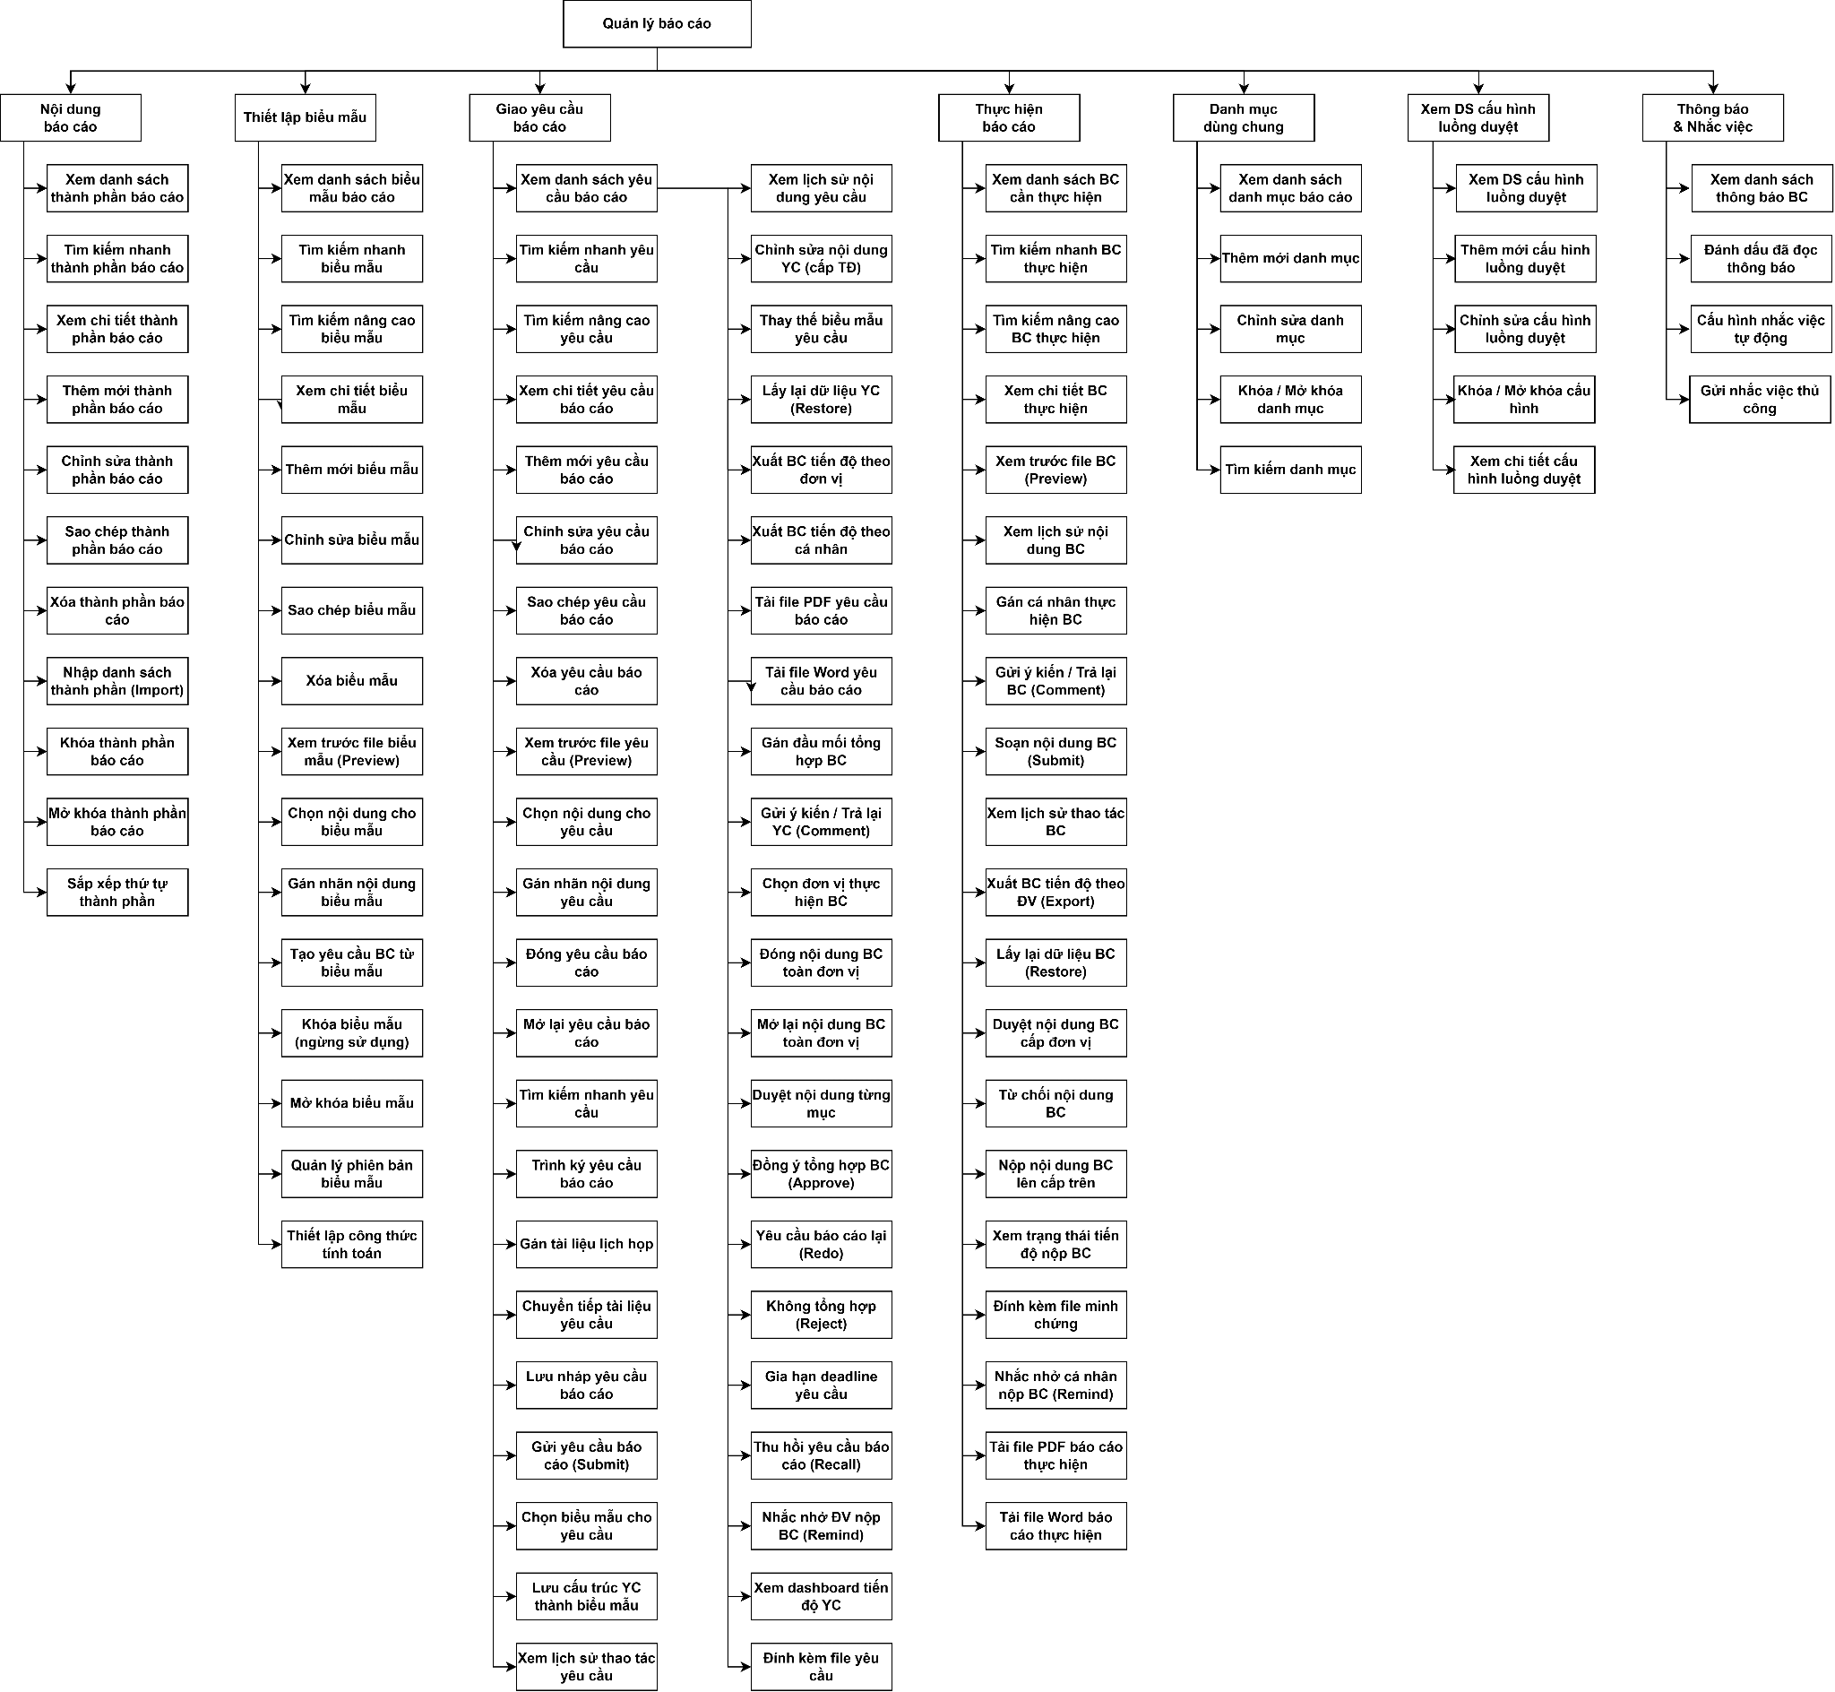
- Module 1 Quản lý nội dung/thành phần báo cáo: Cho phép người dùng thêm mới, chỉnh sửa, sao chép, xóa, và nhập (import) danh sách các thành phần báo cáo. Hỗ trợ các thao tác nâng cao như khóa/mở khóa và sắp xếp thứ tự thành phần.
- Module 2 Thiết lập biểu mẫu: Cung cấp công cụ để tạo mới, chỉnh sửa và sao chép các biểu mẫu báo cáo. Người dùng có thể thiết lập công thức tính toán, gắn nhãn nội dung, quản lý phiên bản, xem trước file (preview) và tạo trực tiếp yêu cầu báo cáo từ biểu mẫu đã cấu hình.
- Module 3 Giao yêu cầu báo cáo: Xử lý luồng giao việc với đầy đủ các tính năng: thêm mới, chỉnh sửa, chọn biểu mẫu, đính kèm file, và gửi yêu cầu (Submit). Hệ thống tích hợp các tác vụ phối hợp như trình ký yêu cầu báo cáo, gắn tài liệu lịch họp, và xem dashboard tiến độ. Người quản lý có quyền gia hạn deadline, thu hồi (Recall), hoặc nhắc nhở đơn vị nộp báo cáo.
- Module 4 Thực hiện báo cáo: Hỗ trợ đơn vị tuyến dưới quản lý danh sách báo cáo cần làm, gán cá nhân thực hiện, và soạn thảo nội dung. Quy trình xử lý bao gồm duyệt nội dung cấp đơn vị, gửi ý kiến/trả lại (Comment), nộp báo cáo lên cấp trên, đính kèm file minh chứng và xuất/tải file báo cáo (PDF, Word).
- Module 5 Danh mục & Cấu hình luồng duyệt: Quản trị viên có thể quản lý các danh mục dùng chung và linh hoạt thêm mới, chỉnh sửa, khóa/mở khóa các cấu hình luồng duyệt động cho từng loại báo cáo.
- Module 6 Thông báo & Nhắc việc: Cung cấp trung tâm thông báo để xem danh sách và đánh dấu đã đọc; hỗ trợ người dùng cấu hình nhắc việc tự động theo SLA hoặc gửi nhắc việc thủ công.

Mô hình giao tiếp với hệ thống/Module chức năng khác
Để đảm bảo tính liên thông và tối ưu hóa luồng công việc, phân hệ Quản lý báo cáo giao tiếp chặt chẽ với các hệ thống và module ngoại vi sau:
- Module Ký văn bản & Quản lý Văn bản: Phân hệ kết nối trực tiếp để thực hiện tính năng "Trình ký yêu cầu báo cáo". Các báo cáo hoặc yêu cầu báo cáo sau khi hoàn thiện nội dung có thể được đóng gói và chuyển sang module Văn bản để tạo luồng trình ký tự động (chờ Lãnh đạo ký số) và ban hành chính thức, đảm bảo tính pháp lý mà không cần xuất file thủ công.
- Module Lịch họp: Giao tiếp hai chiều cho phép "Gắn tài liệu lịch họp" ngay trong quá trình xử lý yêu cầu báo cáo. Tính năng này giúp người dùng dễ dàng chuyển đổi báo cáo thành tài liệu đầu vào cho các phiên họp, hoặc ngược lại, kế thừa kết luận từ lịch họp để làm căn cứ phát sinh yêu cầu báo cáo mới.
- Hệ thống Gen BI: Phân hệ giao tiếp qua API với Gen BI và hệ thống dữ liệu lõi để tự động truy xuất các số liệu, biểu đồ phân tích. Việc liên thông này giúp các biểu mẫu báo cáo được "bơm" dữ liệu real-time, giảm thiểu tối đa sai sót do thao tác tổng hợp và nhập liệu thủ công.
- Nền tảng Trí tuệ nhân tạo (AI): AI được tích hợp sâu vào khâu "Thực hiện báo cáo" và tổng hợp số liệu. Trợ lý AI sẽ giao tiếp với dữ liệu nội dung báo cáo để thực hiện các tác vụ: gợi ý outline, hỗ trợ soạn thảo văn bản, tự động rà soát lỗi, tóm tắt các báo cáo dài và bóc tách dữ liệu thông minh để tổng hợp thành các báo cáo tổng quan cho Ban Lãnh đạo.
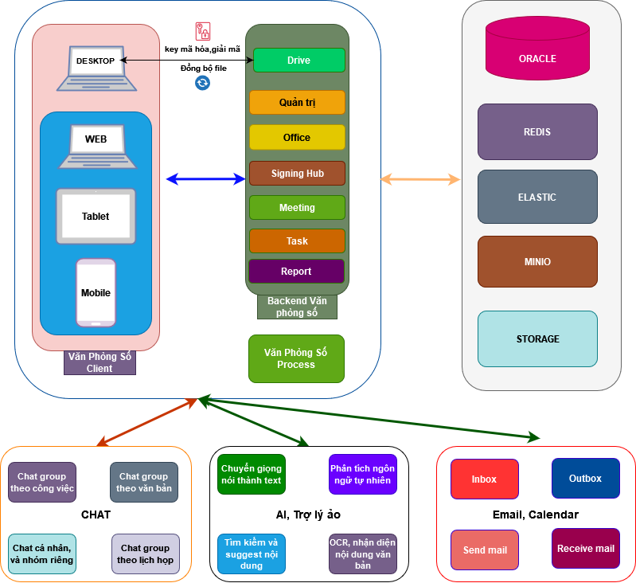

THIẾT KẾ CHI TIẾT

NỘI DUNG BÁO CÁO

Xem danh sách thành phần báo cáo

Thông tin chung chức năng
Tên tính năng | Xem danh sách thành phần báo cáo
Mô tả | Hiển thị danh sách các thành phần (chỉ tiêu, mục, cột) cấu thành nội dung báo cáo dưới dạng bảng phân trang, hỗ trợ sắp xếp theo tên/ngày tạo.
Tác nhân | (1) Chánh văn phòng  (2) KHTH (Kế hoạch Tổng hợp)
Điều kiện trước | Tác nhân đã đăng nhập (JWT hợp lệ);  Tác nhân có quyền VIEW trên Danh mục Nội dung báo cáo; thuộc phạm vi org-unit cấp Tập đoàn
Điều kiện sau | Tác nhân xem danh sách Nội dung báo cáo thành công, lưới hiển thị các bản ghi trong phạm vi org-unit của user, mặc định 10 dòng/trang, sắp xếp CREATED_DATE giảm dần.
Ngoại lệ | Không có quyền VIEW -> chặn truy cập (HTTP 403). Không có dữ liệu -> hiển thị trạng thái rỗng (empty state).
Các yêu cầu đặc biệt | N/A

Màn hình
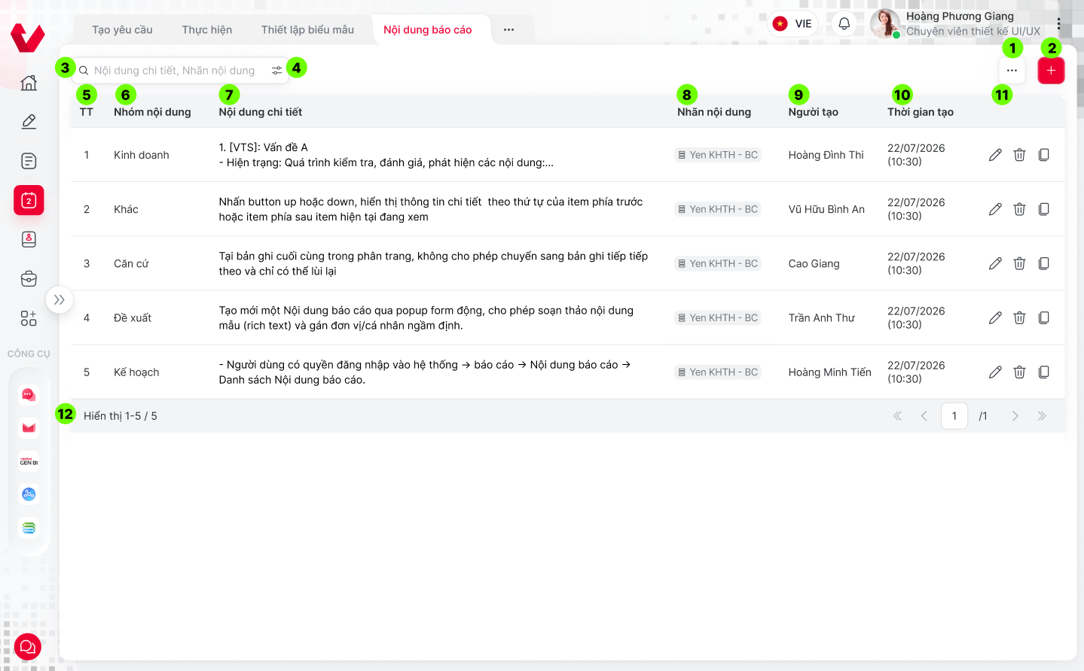
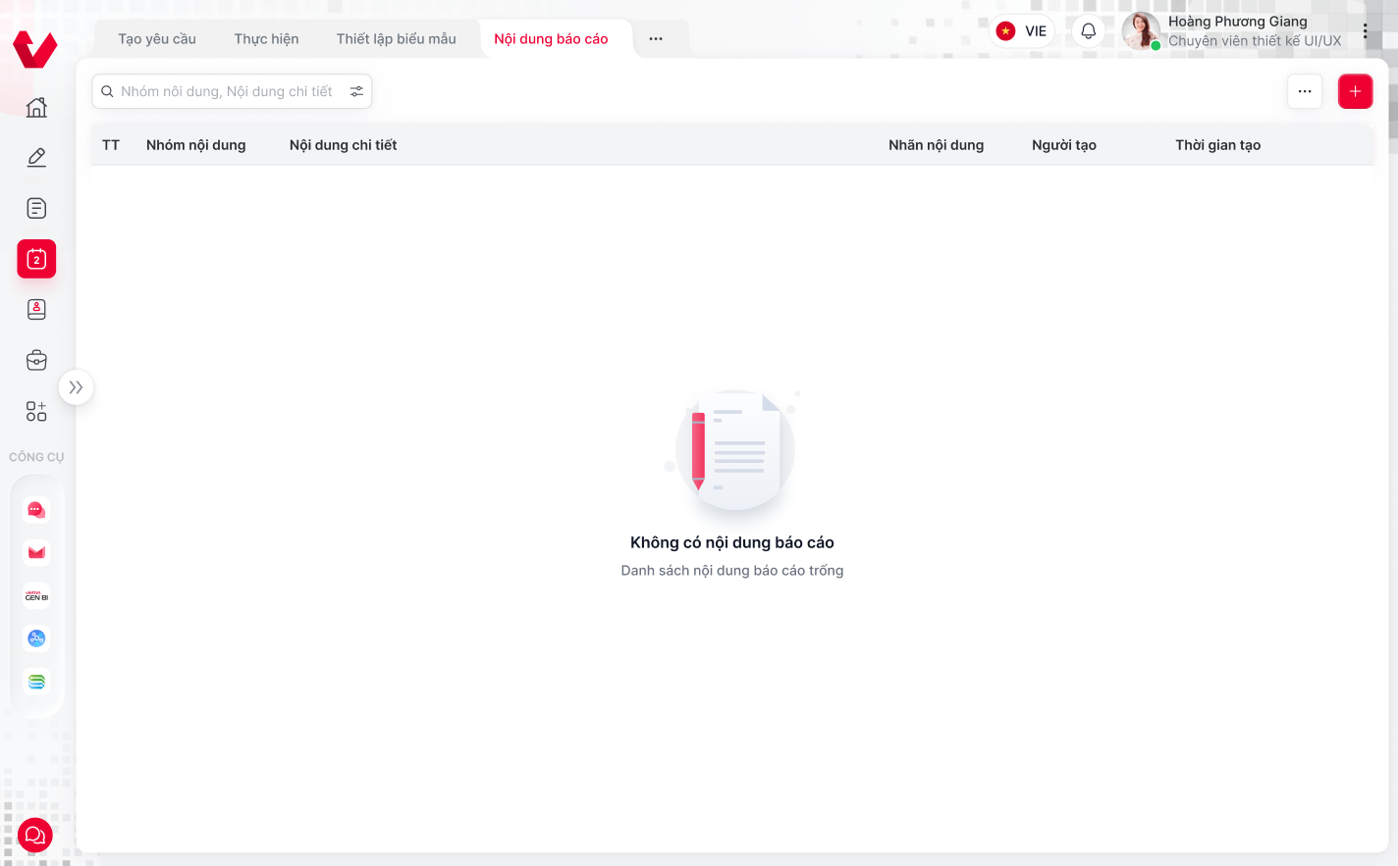

Mô tả chi tiết các thành phần
STT | Tên | Kiểu dữ liệu  [Độ dài dữ liệu] | Input/Output | Giá trị khởi tạo | Mô tả (Mapping với CSDL nếu có)
- Truy cập menu BÁO CÁO > Danh mục Nội dung báo cáo (Màn hình Danh sách Nội dung báo cáo)
- Gọi API POST /api/report/content/list (phân trang)
1 | btnAction | Icon Button | N/A | N/A | - Icon các chức năng mở rộng  - Nhấn icon, hiển thị bubble các chức năng tương ứng với từng User theo phân quyền vai trò  - Bao gồm các button:  - Tạo lối tắt  - Xuất báo cáo  - Nhấn chọn các button -> thực hiện các chức năng nghiệp vụ tương ứng (PENDING)
2 | btnAddContent | Icon Button | N/A | N/A | - Button này để thêm mới thông tin Nội dung báo cáo  - Nhấn button, hiển thị Màn hình (5) Thêm  - Tham chiếu sự kiện xử lý 3.3.5.3
3 | txtSearch | Textbox | Input | Enable | - Trường thông tin người dùng nhập làm cơ sở tìm kiếm nhanh Nội dung báo cáo.  - Hint text “Nội dung chi tiết, Nhãn nội dung”  - Cho phép nhập mọi loại ký tự, tối đa 1000 ký tự.  - txtSearch để thực hiện tra cứu Nội dung báo cáo theo nội dung tìm kiếm tại txtSearch, khi nhập dữ liệu tìm kiếm và nhấn enter, hệ thống tìm kiếm ra danh sách có kết quả trùng khớp theo từ khóa tìm kiếm.  - Tham chiếu sự kiện xử lý 3.3.3.3  - Tìm theo Nội dung chi tiết (DIGITAL_REPORT_CONTENT_NAME)  - Mapping điều kiện Trim, bỏ dấu cách thừa; debounce 400ms.  - Khi nhập liệu -> hiển thị icon X.  - Nhấn icon: thực hiện xóa nhanh toàn bộ nội dung User đã nhập
4 | btnAdvancedSearch | Icon Button | N/A | N/A | - Button để thực hiện mở tìm kiếm nâng cao, nhấn thêm 1 lần nữa để thu gọn tìm kiếm nâng cao  - Khi người dùng nhấn tìm kiếm nâng cao và hiển thị ra các trường làm điều kiện tìm kiếm nâng cao thì button tìm kiếm nhanh disable  - Nếu đang mở chức năng tìm kiếm nâng cao hoặc đã thực hiện tìm kiếm nâng cao hiển thị icon button màu đỏ. Nếu chưa thực hiện tìm kiếm và nhấn thu gọn, button này trở lại màu mặc định ban đầu  - Tham chiếu sự kiện xử lý bên dưới 3.3.2.3
5 | colOrder  (TT) | Label Column | N/A | N/A | - Tên cột: TT  - Số thứ tự bản ghi trong trang, bắt đầu từ 1
6 | colContentGroup  (Nhóm nội dung) | Label Column | N/A | N/A | - Tên cột: Nhóm nội dung  - Mapping trường DIGITAL_REPORT_CONTENT_GROUP
7 | colContentRaw  (Nội dung chi tiết) | Label Column | N/A | N/A | - Tên cột: Nội dung chi tiết  - Mapping trường DIGITAL_REPORT_CONTENT_GROUP  - Nhấn vào mở Modal (4) Xem chi tiết  - Tham chiếu sự kiện 3.3.4.3
8 | colContentLableName  (Nhãn nội dung) | Tag | N/A | N/A | - Tên cột: Nhãn nội dung  - Mapping trường DIGITAL_REPORT_CONTENT_LABEL_NAME
9 | colCreatedBy  (Người tạo) | Label Column | N/A | N/A | - Tên cột: Người tạo  - Mapping trường CREATED_BY
10 | colCreatedDate  (Thời gian tạo) | Label Column | N/A | N/A | - Tên cột: Thời gian tạo  - Mapping trường CREATED_DATE  - Định dạng: DD-MM-YYYY (HH:MM)
11 | lblAction | Label Column | N/A | N/A
11a | btnEdit | Icon Button | N/A | N/A | - Nhấn vào mở Modal (6) Sửa  - Tham chiếu sự kiện xử lý 3.3.6.3
11b | btnDelete | Icon Button | N/A | N/A | - Nhấn vào mở Modal (8) Xóa  - Tham chiếu sự kiện xử lý 3.3.8.3
11c | btnCopy | Icon Button | N/A | N/A | - Nhấn vào mở Modal (5) Thêm  - Tham chiếu sự kiện xử lý 3.3.7.3
12 | paging |  | N/A | N/A | - Các chức năng phân trong trong danh sách
12a | cbxRecord | Combobox | N/A | 10 dòng | - Combobox chọn số sang hiển thị  - Bao gồm 3 giá trị lần lượt: 10, 20, 30  - Nhấn chọn 1 giá trị -> tải lại danh sách, hiển thị tối đa số bản ghi trong 1 phân trang tương ứng
12b | lblRecordShow | Icon Button | N/A | N/A | - Hiển thị dưới dạng: (a - b)/ c  - Trong đó:  - a: số thứ tự bản ghi đầu tiên trong danh sách  - b: số thứ tự của bản ghi cuối cùng trong danh sách  - c: tổng số lượng bản ghi
12c | lblFirstLastPage | Icon Button | N/A | N/A | - Nhấn để quay lại trang đầu tiên hoặc đi tới trang cuối cùng  - Nếu đang ở trang 1 -> disable icon 12c1  - Nếu đang ở trang cuối -> disable icon 12c2
12d | lblNextPreviousPage | Icon Button | N/A | N/A | - Nhấn để quay lại trang liền trước hoặc đi tới trang tiếp theo  - Nếu đang ở trang 1 -> disable icon 12d1  - Nếu đang ở trang cuối -> disable icon 12d2
12e | lblChoosePage | Textbox | N/A | 1 | - Hiển thị dưới dạng: Trang đang đứng/ Tổng số trang.  - Trang đang đứng:  - Text input, mặc định = 1, chỉ cho phép nhập số, tối đa 12 ký tự  - Nhập và nhấn Enter -> Hệ thống đi đến trang được nhập vào.  - Trường hợp nhập vào số trang lớn hơn tổng số trang -> Tự động đi đến trang cuối cùng

Luồng nghiệp vụ
(1) Mô tả dòng sự kiện chính (Basic Flow)
Hành động của tác nhân | Phản ứng của hệ thống | Dữ liệu liên quan (C/R/U/D)
Đăng nhập hệ thống VOffice | Kiểm tra tài khoản (JWT). Nếu tài khoản có mã quyền REPORT_CONTENT_VIEW -> hiển thị tab Nội dung báo cáo trên menu Báo cáo. Nếu không có quyền -> ẩn tab (HTTP 403). | R: USER_ROLE, SYS_ROLE, PERMISSION_BASE, ROLE_PERMISSION
Nhấn menu Báo cáo > Nội dung báo cáo | Hiển thị màn hình (1) Danh sách Nội dung báo cáo với bộ lọc mặc định. Gọi đồng thời 3 API: POST /api/report/content/list (body: { page: 0, size: 10 }); GET /api/report/content/list-group (lấy 11 nhóm cố định phục vụ combobox tìm kiếm nâng cao); GET /api/report/content/list-label (lấy danh mục nhãn DISTINCT). | R: DIGITAL_REPORT_CONTENT, REPORT_CONTENT_LABEL
 | BE đọc enum EDigitalReportContentGroup (11 nhóm cố định, không truy vấn DB -bảng nhóm đã DROP) -> trả danh sách { groupId, groupName }. BE truy vấn SELECT DISTINCT NAME FROM REPORT_CONTENT_LABEL -> trả danh mục nhãn hiện có. | R: EDigitalReportContentGroup; R: REPORT_CONTENT_LABEL
 | BE xử lý API /api/report/content/list: lọc IS_DELETED = 0 (hoặc IS_DELETED IS NULL); sắp xếp mặc định CREATED_DATE DESC, DIGITAL_REPORT_CONTENT_ID DESC; phân trang OFFSET 0 ROWS FETCH NEXT 10 ROWS ONLY. LEFT JOIN REPORT_CONTENT_LABEL ON CONTENT_ID để lấy danh sách nhãn gắn với mỗi nội dung. Trả response Page<DigitalReportContentResponseDTO> gồm: { id, groupId, groupName, content (HTML), labels[], createdByName, createdAt, updatedByName, updatedAt } + totalElements, totalPages. | R: DIGITAL_REPORT_CONTENT (cột: DIGITAL_REPORT_CONTENT_ID, DIGITAL_REPORT_CONTENT_GROUP, CONTENT_RAW, CONTENT_HTML, STATUS, CREATED_BY, CREATED_DATE, IS_DELETED); R: REPORT_CONTENT_LABEL (cột: ID, CONTENT_ID, NAME)
 | FE nhận response, render lưới danh sách. Mỗi dòng hiển thị: colOrder (TT -STT trang) / colContentGroup (Nhóm nội dung -mapping groupName) / colContentRaw (Nội dung chi tiết -mapping content, hiển thị tóm tắt bỏ HTML, nhấn -> Xem chi tiết 3.3.4) / colContentLableName (Nhãn nội dung -mapping labels[], hiển thị dạng tag) / colCreatedBy (Người tạo -mapping createdByName) / colCreatedDate (Thời gian tạo -mapping createdAt, format DD-MM-YYYY HH:MM). Cột Thao tác hiển thị theo phân quyền: btnEdit (quyền REPORT_CONTENT_EDIT -> mở 3.3.6), btnDelete (quyền REPORT_CONTENT_DELETE -> mở 3.3.8), btnCopy (quyền REPORT_CONTENT_COPY -> mở 3.3.7). Phân trang: cbxRecord (combobox {10, 20, 30}), lblRecordShow ((a-b)/c), lblChoosePage (nhập trang / tổng trang).
Nếu danh sách không có dữ liệu | FE hiển thị empty state "Không có Nội dung báo cáo" -màn hình (1) Không có dữ liệu.
Nhấn cbxRecord chọn giá trị (20 hoặc 30) | FE gọi lại POST /api/report/content/list với size = giá trị User chọn, page = 0. Giữ nguyên filter/sort hiện tại. Cập nhật lưới và nhãn phân trang. | R: DIGITAL_REPORT_CONTENT, REPORT_CONTENT_LABEL
Nhấn lblChoosePage nhập số trang hoặc nhấn icon chuyển trang | FE gọi lại API với page = (số trang User nhập − 1). Nếu nhập > tổng trang -> tự động đi trang cuối. Cập nhật lưới. | R: DIGITAL_REPORT_CONTENT, REPORT_CONTENT_LABEL
Hover vào header cột -> nhấn icon Ẩn trường | FE hiển thị bubble toggle On/Off cho các cột: TT, Nhóm nội dung, Nội dung chi tiết, Nhãn nội dung, Người tạo, Thời gian tạo, Thao tác. User toggle -> FE ẩn/hiện cột tương ứng (client-side, không reload). Lưu cấu hình qua POST /commonAction/configUserDashboard (object reviewReject). Lần truy cập sau đọc lại qua GET /commonAction/getWidgetsDashBoard. | R/U: Cấu hình cột User (APPLICATION_PROPERTIES / USER_DASHBOARD_CONFIG)
Kéo dãn cột (drag resize) | FE cho phép kéo rộng/thu gọn cột bên trái. Các cột phía bên phải giữ nguyên chiều rộng, bị đẩy sang phải; hiển thị thanh scroll ngang nếu tổng chiều rộng cột vượt khung.
Nhấn (1) btnAction (icon ⋯ trên header) | Hiển thị bubble danh sách chức năng mở rộng theo phân quyền: Tạo lối tắt (PENDING), Xuất báo cáo (PENDING). Các button không có quyền -> ẩn.

(2) Mô tả dòng sự kiện phụ (Alternative Flow)
Hành động của tác nhân | Phản ứng của hệ thống | Dữ liệu liên quan (C/R/U/D)
JWT hết hạn hoặc không hợp lệ | API trả HTTP 401 UNAUTHORIZED. FE điều hướng về trang đăng nhập.
Không có quyền REPORT_CONTENT_VIEW | API trả HTTP 403 FORBIDDEN. FE ẩn tab menu; nếu truy cập URL trực tiếp -> hiển thị thông báo từ chối.
API /api/report/content/list timeout hoặc lỗi | FE hiển thị toast lỗi "Không thể tải dữ liệu" + nút Thử lại. Giữ filter/sort/page hiện tại; nhấn Thử lại -> gọi lại API.
createdBy (employeeId) resolve không thành công | BE không tìm thấy employee active hoặc employee không có username -> trả danh sách rỗng (list: [], totalElements: 0).

Tìm kiếm nhanh thành phần báo cáo

Thông tin chung chức năng
Tên tính năng | Tìm kiếm nhanh thành phần báo cáo
Mô tả | Nhập từ khóa vào ô tìm kiếm, hệ thống lọc danh sách theo tên thành phần hoặc mã, trả kết quả realtime.
Tác nhân | (1) Chánh văn phòng  (2) KHTH (Kế hoạch Tổng hợp)
Điều kiện trước | Tác nhân đã đăng nhập (JWT hợp lệ);  Tác nhân có quyền VIEW trên Danh mục Nội dung báo cáo; thuộc phạm vi org-unit cấp Tập đoàn
Điều kiện sau | Lưới hiển thị bản ghi thỏa toàn bộ điều kiện lọc; số lượng điều kiện active hiển thị badge trên nút Lọc.
Ngoại lệ | Khoảng ngày không hợp lệ (Từ > Đến) -> chặn áp dụng, báo lỗi inline.
Các yêu cầu đặc biệt | N/A

Màn hình

Mô tả chi tiết các thành phần
STT | Tên | Kiểu dữ liệu  [Độ dài dữ liệu] | Input/Output | Giá trị khởi tạo | Mô tả (Mapping với CSDL nếu có)
1 | txtSearch | Textbox | Input | Enable | - Trường thông tin người dùng nhập làm cơ sở tìm kiếm nhanh Nội dung báo cáo.  - Hint text “Nội dung chi tiết, Nhãn nội dung”  - Cho phép nhập mọi loại ký tự, tối đa 1000 ký tự.  - txtSearch để thực hiện tra cứu Nội dung báo cáo theo nội dung tìm kiếm tại txtSearch, khi nhập dữ liệu tìm kiếm và nhấn enter, hệ thống tìm kiếm ra danh sách có kết quả trùng khớp theo từ khóa tìm kiếm.  - Tham chiếu sự kiện xử lý 3.3.3.3  - Tìm theo Nội dung chi tiết (DIGITAL_REPORT_CONTENT_NAME)  - Mapping điều kiện Trim, bỏ dấu cách thừa; debounce 400ms.  - Khi nhập liệu -> hiển thị icon X.  - Nhấn icon: thực hiện xóa nhanh toàn bộ nội dung User đã nhập
2 | Results |  |  |  | - Danh sách Nội dung báo cáo phù hợp với điều kiện tìm kiếm của User theo dạng List tương ứng

Luồng nghiệp vụ
(1) Mô tả dòng sự kiện chính (Basic Flow)
Hành động của tác nhân | Phản ứng của hệ thống | Dữ liệu liên quan (C/R/U/D)
Truy cập vào danh sách nội dung báo cáo | - Tại textbox tìm kiếm nhanh hiển thị hinttext “Nội dung chi tiết, Nhãn nội dung”.  - Mặc định focus vào trường này (User gõ phím, hiển thị ký tự tại textbox luôn).  - Cho phép user nhập tối đa 200 ký tự.
Nhập nội dung vào textbox tìm kiếm nhanh, nhấn Enter hoặc nhấn icon Search bên trong textbox | - Thực hiện gọi API POST /api/report/content/list và trường keyword = nội dung User nhập.  - Thực hiện tìm kiếm tương đối (không phân biệt in hoa/thường, bỏ dấu) theo 1 trong các trường: Nội dung chi tiết hoặc Nhãn nội dung.  - Áp dụng logic tìm kiếm nhanh, bỏ qua các trường Tìm kiếm nâng cao.  - Hệ thống trả ra danh sách các Nội dung báo cáo/chi tiết phù hợp, không giới hạn theo thời gian, với quy tắc sắp xếp tương tự danh sách mặc định.  - Nếu không có Nội dung báo cáo phù hợp -> hiển thị màn hình thông báo “Không tìm thấy kết quả”. | R: DIGITAL_REPORT_CONTENT (DIGITAL_REPORT_CONTENT_RAW), REPORT_CONTENT_LABEL (DIGITAL_REPORT_CONTENT_LABEL_NAME)

Tìm kiếm nâng cao thành phần báo cáo

Thông tin chung chức năng
Tên tính năng | Tìm kiếm nâng cao thành phần báo cáo
Mô tả | Mở form tìm kiếm với nhiều tiêu chí: loại thành phần, trạng thái, người tạo, khoảng thời gian tạo. Kết hợp AND giữa các điều kiện.
Tác nhân | (1) Chánh văn phòng  (2) KHTH (Kế hoạch Tổng hợp)
Điều kiện trước | Tác nhân đã đăng nhập (JWT hợp lệ);  Tác nhân có quyền VIEW trên Danh mục Nội dung báo cáo; thuộc phạm vi org-unit cấp Tập đoàn
Điều kiện sau | Lưới hiển thị bản ghi thỏa toàn bộ điều kiện lọc; số lượng điều kiện active hiển thị badge trên nút Lọc.ảng ngày không hợp lệ (Từ > Đến) -> chặn áp dụng, báo lỗi inline
Ngoại lệ | Không có quyền VIEW -> chặn truy cập (HTTP 403). Không có dữ liệu -> hiển thị trạng thái rỗng (empty state).  Khoảng ngày không hợp lệ (Từ > Đến) -> chặn áp dụng, báo lỗi inline
Các yêu cầu đặc biệt | N/A

Màn hình
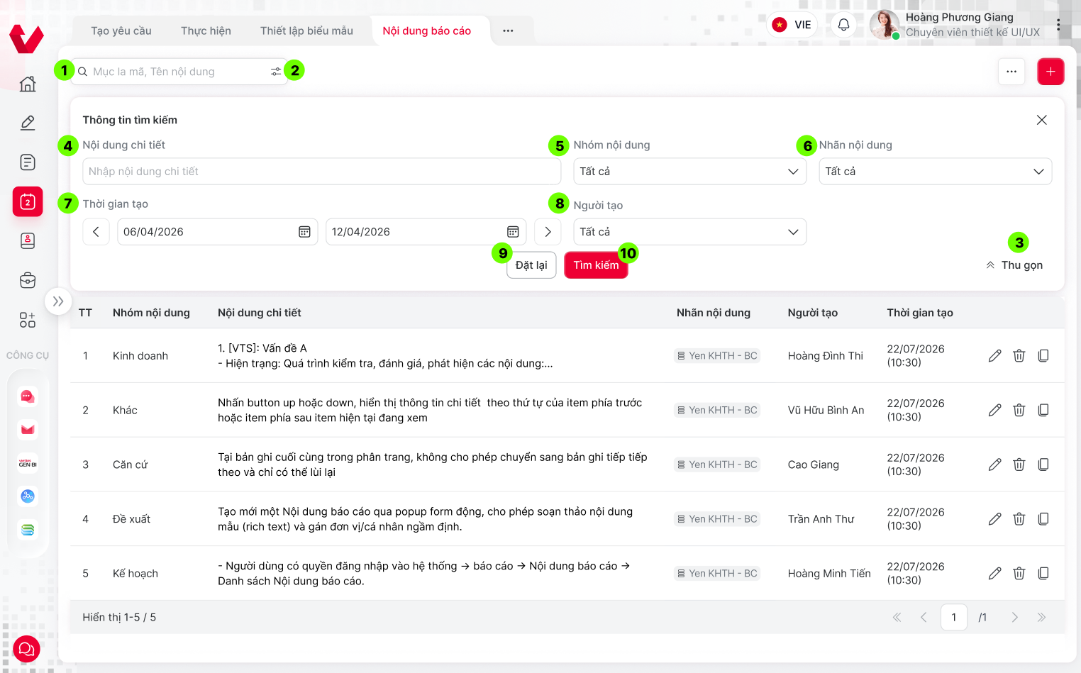

Mô tả chi tiết các thành phần
STT | Tên | Kiểu dữ liệu  [Độ dài dữ liệu] | Input/Output | Giá trị khởi tạo | Mô tả (Mapping với CSDL nếu có)
 |  |  |  |  | Khi user truy cập menu Báo cáo, và chọn chức năng Nội dung báo cáo -> hệ thống hiển thị Danh sách Nội dung báo cáo -> Nhấn icon Tìm kiếm nâng cao -> hiển thị mục Tìm kiếm nâng cao
1 | txtSearchBox | Textbox | N/A | N/A | - Textbox tìm kiếm nhanh  - Khi mở mục TKNC  - Disable textbox Tìm kiếm nhanh  - Lưu ý: vẫn giữ nguyên giá trị hiện có ở textbox Tìm kiếm nhanh  - Khi thu gọn mục TKNC  - Enable textbox Tìm kiếm nhanh  - Lưu ý: nếu đã thực hiện tìm kiếm nâng cao, clear dữ liệu ở textbox Tìm kiếm nhanh
2 | btnAdvancedSearch | Icon Button | N/A | N/A | - Button để thực hiện mở tìm kiếm nâng cao, nhấn thêm 1 lần nữa để thu gọn tìm kiếm nâng cao  - Khi người dùng nhấn tìm kiếm nâng cao và hiển thị ra các trường làm điều kiện tìm kiếm nâng cao thì button tìm kiếm nhanh disable  - Nếu đang mở chức năng tìm kiếm nâng cao hoặc đã thực hiện tìm kiếm nâng cao hiển thị icon button màu đỏ. Nếu chưa thực hiện tìm kiếm và nhấn thu gọn, button này trở lại màu mặc định ban đầu
3 | btnCollapse | Icon Button | N/A | N/A | - Button để thực hiện thu gọn ô Tìm kiếm nâng cao  - Nhấn icon -> thu gọn mục “Tìm kiếm nâng cao”  - Lưu ý: sau khi thu gọn và mở lại mục Tìm kiếm nâng cao:  - Nếu chưa tìm kiếm nâng cao -> reset về giá trị mặc định  - Nếu đã tìm kiếm nâng cao -> hiển thị các trường theo điều kiện tìm kiếm trước đó
4 | txtContentRaw  (Nội dung chi tiết) | Textbox | N/A | N/A | - Title: Nội dung chi tiết  - Hinttext: “Nhập nội dung chi tiết”  - Cho phép nhập tối đa 2000 ký tự, không phân biệt dạng ký tự  - Mapping trường DIGITAL_REPORT_CONTENT_GROUP
5 | cbxContentGroup  (Nhóm nội dung) | Combobox | N/A | Tất cả | - Title: Nhóm nội dung  - Giá trị mặc định: Tất cả  - Mapping trường DIGITAL_REPORT_CONTENT_GROUP  - Danh sách giá trị (Tham chiếu groupId - enum EDigitalReportContentGroup)
6 | cbxContentLableName  (Nhãn nội dung) | Combobox | N/A | Tất cả | - Title: Nhãn nội dung  - Giá trị mặc định: Tất cả  - Mapping trường DIGITAL_REPORT_CONTENT_LABEL_NAME  - Danh sách giá trị (Tham chiếu bảng REPORT_CONTENT_LABEL)
7 | datePickerCreatedDate  (Thời gian tạo) | Datepicker (Type range) | N/A | N/A | - Title: Thời gian tạo  - Hinttext: “DD-MM-YYYY -> DD-MM-YYYY”  - Mapping trường CREATED_DATE  - Start_date > End_date -> Hệ thống tự động reset giá trị Start_date = End_date  - Nhấn icon calendar -> hiển thị popup:  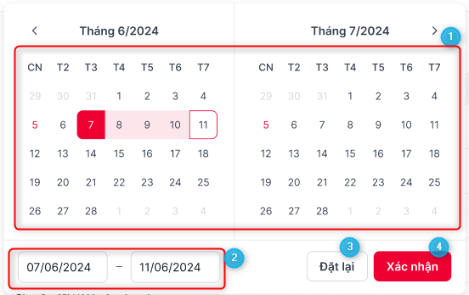  + (1): Mặc định hiển thị tháng hiện tại và (tháng hiện tại - 1). Cho phép chọn thời gian từ - đến. Tại datepicker: Cho phép nhấn <> để thay đổi đến tháng liền trước/sau. Nhấn vào tên tháng -> hiển thị lịch năm, cho phép chọn các tháng trong năm.  + (2): Nhập thời gian từ - đến từ bàn phím, định dạng: dd/mm/yyyy  + (3): Button Đặt lại. Nhấn chọn -> quay về giá trị đang được tìm kiếm theo trước đó  + (4): Button Xác nhận. Nhấn chọn -> Hệ thống hiển thị thời gian từ - đến nhập vào, hiển thị tương ứng tại trường Ngày nhận.  - Giá trị mặc định:  - Start_date: Ngày bắt đầu dữ liệu  - End_date: Ngày hiện tại  - Mapping trường CREATED_DATE
8 | cbcCreatedBy | Combobox | N/A | Tất cả | - Title: Người tạo  - Giá trị mặc định: Tất cả  - Mapping trường CREATED_BY  - Cho phép tìm kiếm theo Mã nhân viên (VHR_EMPLOYEE.EMPLOYEE_CODE), Tên nhân viên (VHR_EMPLOYEE.FULL_NAME)  - Danh sách giá trị (Tham chiếu bảng REPORT_CONTENT_LABEL)
9 | btnCancel | Button |  | Null | - Button Đặt lại  - Nhấn button, thực hiện xóa các điều kiện tìm kiếm và tải lại danh sách mặc định, button tìm kiếm nâng cao trở lại màu mặc định ban đầu Màn hình (1) Màn hình danh sách
10 | btnSearch | Button |  | Null | - Button dùng để thực hiện tìm kiếm nâng cao với các tiêu chí đã chọn.  - Nhấn button, hệ thống gọi API /report/getListReportDIGITAL_REPORT_CONTENT, truyền tham số tìm kiếm và trả về danh sách bản ghi theo tham số truyền vào.

Luồng nghiệp vụ
(1) Mô tả dòng sự kiện chính (Basic Flow)
Hành động của tác nhân | Phản ứng của hệ thống | Dữ liệu liên quan (C/R/U/D)
Nhấn icon Tìm kiếm nâng cao (btnAdvancedSearch) hoặc icon Thu gọn (btnCollapse) | - Hiển thị mục Tìm kiếm nâng cao và Disable textbox Tìm kiếm nhanh (giữ nguyên giá trị hiện có).  - Nếu thu gọn: Enable lại textbox Tìm kiếm nhanh (xóa dữ liệu Tìm kiếm nhanh nếu đã thực hiện tìm kiếm nâng cao).  - Khi mở lại: Nếu chưa tìm kiếm thì đặt lại các trường về giá trị mặc định; nếu đã tìm kiếm thì hiển thị theo điều kiện trước đó.
Nhập dữ liệu không hợp lệ vào bộ lọc hoặc không chọn tiêu chí rồi nhấn Tìm kiếm | [Luồng ngoại lệ UI]  - Nếu không nhập các tiêu chí tìm kiếm nâng cao và nhấn tìm kiếm: Hệ thống hiển thị toast "Đồng chí chưa chọn tiêu chí tìm kiếm".  - Nếu nhập khoảng ngày không hợp lệ (Start_date > End_date): Hệ thống tự động reset giá trị Start_date = End_date (hoặc chặn áp dụng, báo lỗi inline).
Nhập/chọn các tiêu chí hợp lệ và nhấn nút Tìm kiếm (btnSearch) | [Luồng sự kiện chính]  - Thu thập toàn bộ value từ các control và build thành payload gửi đi.  - Hệ thống gọi API POST /api/report/content/list.  - BE tự resolve employeeId sang username để so khớp người tạo.  - Hệ thống kết hợp nhiều điều kiện (AND) để lọc dữ liệu.  - Thành công (Mã 200): Trả về danh sách (Page), sắp xếp mặc định theo createdDate desc, id desc (mới nhất trước).  - Hiển thị kết quả lên lưới. Nếu không có bản ghi phù hợp (list rỗng), hiển thị màn hình thông báo “Không tìm thấy kết quả”. | R:  - DIGITAL_REPORT_CONTENT (Lọc theo: DIGITAL_REPORT_CONTENT_RAW, DIGITAL_REPORT_CONTENT_GROUP, CREATED_DATE, CREATED_BY)  - REPORT_CONTENT_LABEL (Lọc theo: DIGITAL_REPORT_CONTENT_LABEL_NAME) - VHR_EMPLOYEE (EMPLOYEE_ID để resolve ra CREATED_BY)
Gửi request tìm kiếm thông qua API | [Luồng ngoại lệ API]  - Mã 400 BAD_REQUEST: Trả về lỗi nếu Body sai cú pháp / kiểu tham số sai.  - Mã 401 UNAUTHORIZED: Trả về lỗi nếu JWT thiếu/hết hạn.  - Mã 403 FORBIDDEN: Trả về lỗi nếu thiếu quyền READ hoặc ngoài org-unit scope.  - Mã 500 INTERNAL_ERROR: Báo lỗi hệ thống.

Xem chi tiết thành phần báo cáo

Thông tin chung chức năng
Tên tính năng | Xem chi tiết thành phần báo cáo
Mô tả | Mở popup/trang chi tiết hiển thị toàn bộ thông tin: tên, mô tả, kiểu dữ liệu, công thức, danh sách biểu mẫu đang sử dụng, lịch sử chỉnh sửa.
Tác nhân | (1) Chánh văn phòng  (2) KHTH (Kế hoạch Tổng hợp)
Điều kiện trước | Tác nhân đã đăng nhập (JWT hợp lệ);  Tác nhân có quyền REPORT_CONTENT_DETAIL trên Danh mục Nội dung báo cáo; thuộc phạm vi org-unit cấp Tập đoàn
Điều kiện sau | Hiển thị popup Xem chi tiết Nội dung báo cáo
Ngoại lệ | Không có quyền REPORT_CONTENT_DETAIL -> chặn truy cập (HTTP 403). Không có dữ liệu -> hiển thị trạng thái rỗng (empty state).
Các yêu cầu đặc biệt | N/A

Màn hình
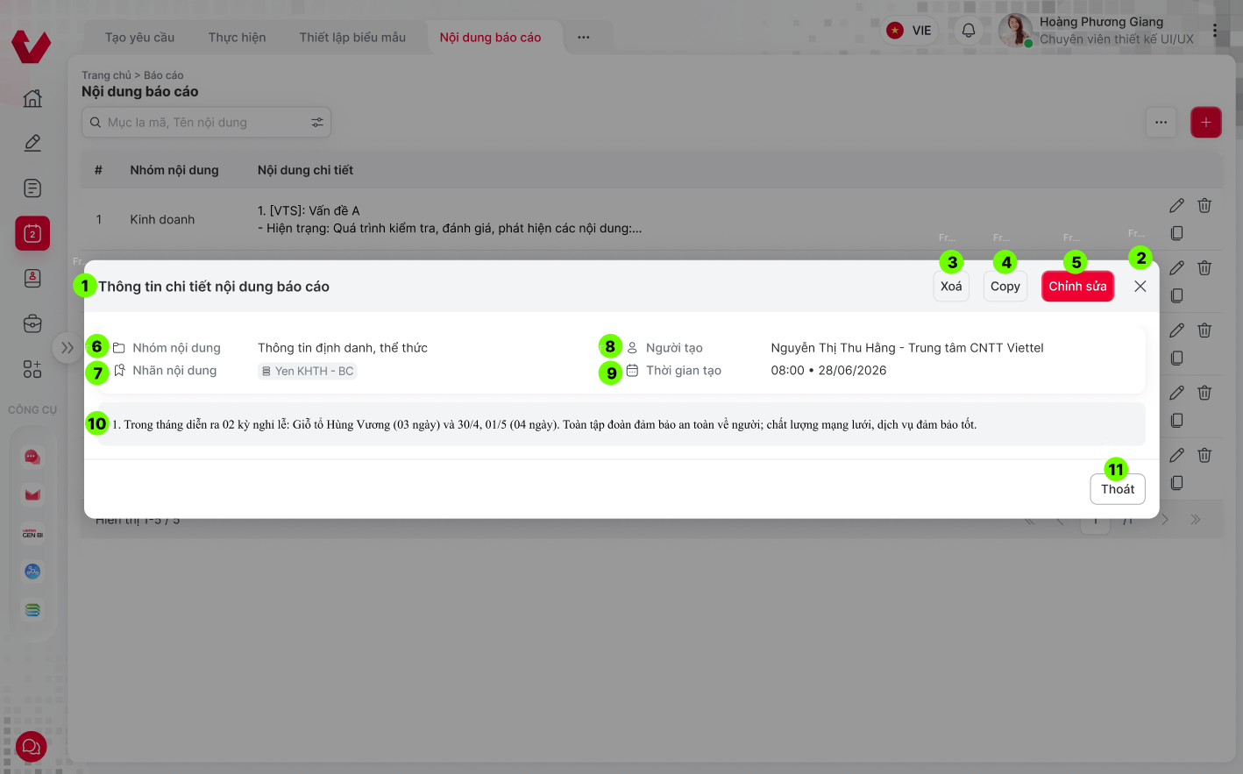

Mô tả chi tiết các thành phần
STT | Tên | Kiểu dữ liệu  [Độ dài dữ liệu] | Input/Output | Giá trị khởi tạo | Mô tả (Mapping với CSDL nếu có)
Khi user truy cập menu Báo cáo, và chọn chức năng Danh mục Nội dung báo cáo -> hệ thống hiển thị Danh sách Nội dung báo cáo -> Ấn vào 1 bản ghi nội dung báo cáo
- Gọi API GET /api/report/content/detail/{id}
1 | lblScreenName | Label | N/A | N/A | - Tên modal  - Hiển thị “Thông tin chi tiết nội dung báo cáo”
2 | btnClose | Icon Button | N/A | N/A | - Button dùng để đóng popup Xem chi tiết Nội dung báo cáo.  - Nhấn button, hệ thống điều hướng giao diện đóng popup, quay về danh sách Nội dung báo cáo.
2a | btnNext | Button | N/A | N/A | - Button dùng để xem bản ghi thông tin chi tiết của Nội dung báo cáo phía trước hoặc sau.  - Nhấn button up hoặc down, hiển thị thông tin chi tiết theo thứ tự của item phía trước hoặc item phía sau item hiện tại đang xem.  - Tại bản ghi cuối cùng trong phân trang, không cho phép chuyển sang bản ghi tiếp tiếp theo và chỉ có thể lùi lại
3 | btnDelete | Icon Button | N/A | N/A | - Nhấn vào mở Modal (8) Xóa  - Tham chiếu sự kiện xử lý 3.3.8.3
4 | btnCopy | Icon Button | N/A | N/A | - Nhấn vào mở Modal (5) Thêm  - Tham chiếu sự kiện xử lý 3.3.7.3
5 | btnEdit | Icon Button | N/A | N/A | - Nhấn vào mở Modal (6) Sửa  - Tham chiếu sự kiện xử lý 3.3.6.3
6 | lblContentGroup  (Nhóm nội dung) | Label Column | N/A | N/A | - Tên nhãn: Nhóm nội dung  - Mapping trường DIGITAL_REPORT_CONTENT_GROUP
7 | lblContentLableName  (Nhãn nội dung) | Tag | N/A | N/A | - Tên nhãn: Nhãn nội dung  - Mapping trường DIGITAL_REPORT_CONTENT_LABEL_NAME
8 | lblCreatedBy  (Người tạo) | Label Column | N/A | N/A | - Tên nhãn: Người tạo  - Mapping trường CREATED_BY
9 | lblCreatedDate  (Thời gian tạo) | Label Column | N/A | N/A | - Tên nhãn: Thời gian tạo  - Mapping trường CREATED_DATE  - Định dạng: DD-MM-YYYY (HH:MM)
10 | lblContentRaw  (Nội dung chi tiết) | Label Column | N/A | N/A | - Tên cột: Nội dung chi tiết  - Mapping trường DIGITAL_REPORT_CONTENT_GROUP
11 | btnCancel | Button |  |  | - Button Thoát  - Khi ấn Thoát Modal xem chi tiết quay về Màn hình danh sách

Luồng nghiệp vụ
(1) Mô tả dòng sự kiện chính (Basic Flow)
Hành động của tác nhân | Phản ứng của hệ thống | Dữ liệu liên quan (C/R/U/D)
Nhấn vào 1 bản ghi Nội dung báo cáo (hoặc nút Xem chi tiết) từ màn hình Danh sách | Hệ thống tiếp nhận yêu cầu và gọi API GET /api/report/content/detail/{id} truyền vào id (ID định danh duy nhất của bản ghi). | R: DIGITAL_REPORT_CONTENT (DIGITAL_REPORT_CONTENT_ID)
 | [Luồng sự kiện chính - Thành công]  - Hệ thống kiểm tra và trả về chi tiết thông tin của nội dung báo cáo (Mã lỗi = 0).  - Điều hướng hiển thị popup "Thông tin chi tiết nội dung báo cáo" bao gồm các thông tin: Nhóm nội dung (groupName), Nội dung văn bản chi tiết dưới dạng rich-text HTML (content), Danh sách nhãn (labels), Họ tên người tạo (createdByName), Thời điểm tạo (createdAt), Họ tên người cập nhật gần nhất (updatedByName), Thời điểm cập nhật (updatedAt). | R:  - DIGITAL_REPORT_CONTENT (DIGITAL_REPORT_CONTENT_GROUP, DIGITAL_REPORT_CONTENT_HTML, CREATED_BY, CREATED_DATE, UPDATED_BY, UPDATED_DATE)  - REPORT_CONTENT_LABEL (DIGITAL_REPORT_CONTENT_LABEL_NAME)
 | [Luồng ngoại lệ API - Thất bại]  - Hệ thống kiểm tra thấy bản ghi không tồn tại hoặc đã bị xóa mềm.  - Hệ thống trả về mã lỗi nghiệp vụ: 905  - REPORT_CONTENT_NOT_FOUND.  - Không hiển thị thông tin chi tiết (chặn truy cập vào popup chi tiết của bản ghi lỗi). | R: DIGITAL_REPORT_CONTENT (IS_DELETED = 1)

Thêm mới thành phần báo cáo

Thông tin chung chức năng
Tên tính năng | Thêm mới thành phần báo cáo
Mô tả | Mở form tạo mới: nhập tên, mô tả, kiểu dữ liệu (text/number/date/select), đơn vị tính, giá trị mặc định, validation rule. Lưu vào DB.
Tác nhân | (1) Chánh văn phòng  (2) KHTH (Kế hoạch Tổng hợp)
Điều kiện trước | Tác nhân đã đăng nhập (JWT hợp lệ);  Tác nhân có quyền REPORT_CONTENT_QUICK_SEARCH, REPORT_CONTENT_ADD trên Danh mục Nội dung báo cáo; thuộc phạm vi org-unit cấp Tập đoàn
Điều kiện sau | Thêm mới Nội dung báo cáo thành công
Ngoại lệ | Validation thất bại -> giữ popup, hiển thị lỗi theo trường. Trùng DIGITAL_REPORT_CONTENT_ID trong cùng đơn vị -> chặn lưu (409).
Các yêu cầu đặc biệt | N/A

Màn hình
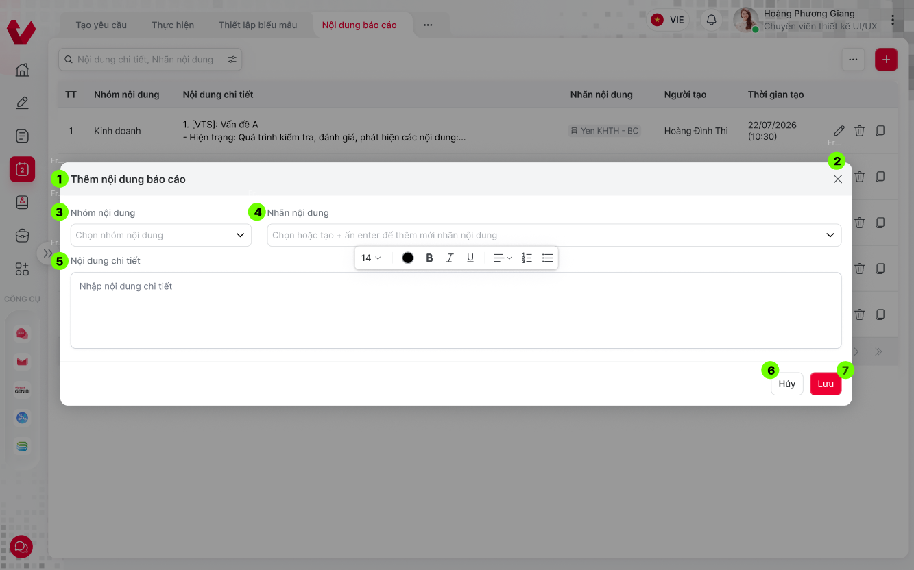

Mô tả chi tiết các thành phần
STT | Tên | Kiểu dữ liệu  [Độ dài dữ liệu] | Input/Output | Giá trị khởi tạo | Mô tả (Mapping với CSDL nếu có)
Thêm mới Nội dung báo cáo
Khi user truy cập menu Báo cáo, và chọn chức năng Danh mục Nội dung báo cáo -> hệ thống hiển thị Danh sách Nội dung báo cáo -> Client gọi API
- Gọi API POST /api/report/content/create
1 | lblScreenName | Label | N/A | N/A | - Tên modal  - Hiển thị “Thêm nội dung báo cáo”
2 | btnClose | Button | N/A | N/A | - Button dùng để đóng popup Thêm mới Nội dung báo cáo.  - Nhấn button, hệ thống điều hướng giao diện đóng popup, quay về danh sách Nội dung báo cáo
3 | cbxContentGroup  (Nhóm nội dung) | Combobox | N/A | Thông tin định danh. thể thức | - Tên nhãn: Nhóm nội dung  - Hintext “Chọn nhóm nội dung”  - Bắt buộc nhập  - Error inline: “Nhóm nội dung không được để trống.”  - Giá trị mặc định: Thông tin định danh, thể thức  - Mapping trường DIGITAL_REPORT_CONTENT_GROUP  - Khi user ấn dropdown giá trị danh sách -> hệ thống gọi Gọi API GET /api/report/content/list-group -> lấy 11 nhóm nội dung cố định để đổ combobox lọc / chọn nhóm khi tạo-sửa. Không query DB.  - Danh sách giá trị (Tham chiếu groupId - enum EDigitalReportContentGroup)
4 | cbxContentLableName  (Nhãn nội dung) | Combobox | N/A | N/A | - Tên nhãn: Nhãn nội dung  - Hintext “Chọn hoặc tạo + ấn enter để thêm mới nhãn nội dung”  - Giá trị mặc định: Tất cả  - Mapping trường DIGITAL_REPORT_CONTENT_LABEL_NAME  - Danh sách giá trị (Tham chiếu bảng REPORT_CONTENT_LABEL)  - Các nhãn được chọn hoặc tạo mới sẽ hiển thị dưới dạng các Tag (chip) nằm bên trong ô input. Mỗi tag có icon x để xóa.  - Khi người dùng gõ text vào ô input, hệ thống tự động lọc (filter) dropdown list để hiển thị các nhãn có chứa từ khóa (không phân biệt hoa/thường).  - Hành vi Chọn nhãn có sẵn: Người dùng dùng chuột click vào một nhãn trong dropdown, hoặc dùng phím mũi tên Lên/Xuống và nhấn Enter để chọn. Nhãn được chọn sẽ biến thành Tag trong ô input.  - Hành vi Thêm nhãn mới:  - Khi user nhập “Tên nhãn nội dung” + gõ ENTER -> hệ thống gọi Gọi API GET /api/report/content/list-label  - Người dùng gõ một chuỗi text bất kỳ.  - Nếu chuỗi này chưa tồn tại trong danh sách gợi ý, người dùng nhấn phím Enter.  - Hệ thống ngay lập tức chuyển đoạn text vừa gõ thành một Tag mới trong ô input (chưa lưu xuống DB lúc này, chỉ lưu ở client).  - Mỗi nội dung được gán nhiều nhãn.  - Kiểm tra trùng khi tạo mới nhãn, error inline “Nhãn nội dung đã tồn tại”  - Trước khi lưu:  (i) Trim khoảng trắng đầu/cuối;  (ii) loại bỏ nhãn rỗng;  (iii) khử trùng lặp không phân biệt hoa/thường (giữ 1 bản ghi đầu tiên);  (iv) không giới hạn số lượng nhãn/bản ghi, không giới hạn danh mục nhãn.  - Hành vi Xóa nhãn: Nhấn icon x trên từng Tag hoặc nhấn phím Backspace khi con trỏ chuột ở sát Tag để xóa nhãn khỏi danh sách đã chọn.
5 | richTextEditorName | Rich Text Editor | Yes | Placeholder “Nhập tên nội dung chi tiết” | - Tên nhãn: Nội dung chi tiết  - Hintext “Nhập nội dung chi tiết”  - Bắt buộc nhập  - Error inline: “Nội dung chi tiết không được để trống.”  - FE loại bỏ các thẻ HTML rỗng (vd: <p><br></p>, khoảng trắng) trước khi kiểm tra rỗng.  - Chuỗi văn bản (content) sau khi trim không được trùng với một nội dung khác đang còn hiệu lực trong cùng một nhóm nội dung (groupId). Mã lỗi API: 907 (REPORT_CONTENT_DUPLICATED). Thông báo từ API: "Nội dung chi tiết đã tồn tại".  - Cho phép trùng: 2 nội dung giống hệt nhau được phép tồn tại nếu chúng thuộc 2 nhóm (groupId) khác nhau.  - Mapping trường DIGITAL_REPORT_CONTENT_GROUP  - Font Family: Time New Roman  - Lưu dữ liệu dạng HTML. Toolbar gồm các chức năng mô tả tại mục Toolbar Rich Text Editor bên dưới.
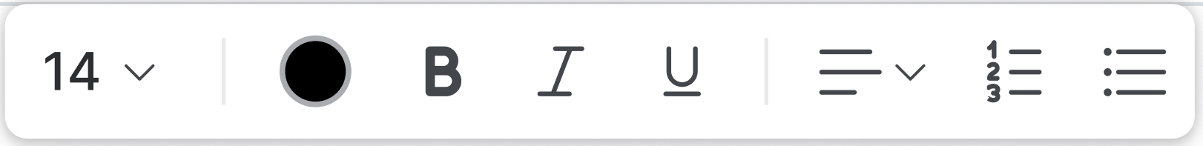
- Tương tác Đa định dạng: Người dùng có thể áp dụng đồng thời nhiều định dạng (ví dụ: bôi đen một cụm từ, sau đó click cả btnBold, btnItali, và chọn cboFontSize).
- Trạng thái Active/Inactive: Khi người dùng click / focus chuột vào bất kỳ vị trí nào trong vùng soạn thảo, các nút Toggle (btnBold, btnItali, btnUnderline, v.v.) phải tự động cập nhật trạng thái (sáng lên/tối đi) để phản ánh đúng định dạng của text tại vị trí đó.
- Liên kết API: Tất cả các thao tác định dạng từ các control này sẽ được Front-end biên dịch thành chuỗi HTML chuẩn (Plain HTML) và lưu vào trường content của payload khi gọi API lưu dữ liệu.
5a | cboFontSize | Combobox | N/A | 14 | - Tên chức năng: Chọn cỡ chữ.  - Giá trị mặc định: 14.  - Danh sách giá trị: 8, 9, 10, 11, 12, 14, 16, 18, 20, 22, 24, 26, 28, 36, 48, 72  - Hiển thị: Dropdown cho phép người dùng chọn và nhập để thay đổi giá trị kích cỡ.  - Hành vi: Click để mở danh sách chọn các kích cỡ chữ chuẩn. Khi chọn, áp dụng kích cỡ mới cho vùng văn bản đang bôi đen hoặc vị trí con trỏ chuột.  - Output HTML: Thêm thuộc tính font-size (vd: <span style="font-size: 14px;">).
5b | btnFontColor | Color Picker | N/A | #000000 (đen) | - Tên chức năng: Chọn màu chữ.  - Giá trị mặc định: #000000 (đen)  - Hành vi: Click vào biểu tượng hình tròn để mở bảng màu. Khi người dùng chọn màu, áp dụng cho vùng văn bản đang bôi đen.  - Output HTML: Thêm thuộc tính color (vd: <span style="color: #000000;">).
5c | btnBold | Toggle button (B) | N/A | Inactive | - Tên chức năng: Bật/tắt in đậm.  - Giá trị mặc định: inactive  - Phím tắt: Ctrl + B  - Hành vi: Bật/tắt định dạng in đậm. Nếu văn bản đang in đậm, click sẽ bỏ in đậm và ngược lại. Biểu tượng sẽ đổi màu nền/viền (active state) khi tính năng đang bật tại vị trí con trỏ.  - Output HTML: Bọc text trong thẻ <strong> hoặc <b>.
5d | btnItali | Toggle button (I) | N/A | Inactive | - Tên chức năng: Bật/tắt in nghiêng.  - Giá trị mặc định: inactive  - Phím tắt: Ctrl + I  - Hành vi: Bật/tắt định dạng in nghiêng cho văn bản được chọn.  - Output HTML: Bọc text trong thẻ <em> hoặc <i>.
5e | btnUnderline | Toggle button (U̲) | N/A | Inactive | - Tên chức năng: Bật/tắt gạch chân.  - Giá trị mặc định: inactive  - Phím tắt: Ctrl + U  - Hành vi: Bật/tắt định dạng đường kẻ gạch chân dưới văn bản.  - Output HTML: Bọc text trong thẻ <u> hoặc thêm style text-decoration: underline;.
5f | btnTextAlign | Dropdown button | N/A | Căn trái | - Tên chức năng: Căn lề văn bản.  - Giá trị mặc định: Căn trái  - Danh sách giá trị: Trái (mặc định) / Giữa / Phải / Đều 2 bên  - Hành vi: Click để mở danh sách các tùy chọn căn lề (Trái, Giữa, Phải, Đều 2 bên). Áp dụng tính chất căn lề cho toàn bộ đoạn văn (paragraph) đang chứa con trỏ chuột.- Output HTML: Thêm thuộc tính text-align vào thẻ cha (vd: <p style="text-align: center;">).
5g | btnOrderedList | Toggle button | N/A | Inactive | - Tên chức năng: Danh sách có thứ tự (1. 2. 3.).  - Giá trị mặc định: inactive  - Hành vi: Biến các đoạn văn bản (cách nhau bởi phím Enter) thành một danh sách được đánh số tự động (1, 2, 3...). Nếu click lần nữa sẽ hủy danh sách, đưa về đoạn văn thường.- Output HTML: Bọc các đoạn văn trong thẻ <ol> và từng dòng trong thẻ <li>.
5h | btnUnorderedList | Toggle button | N/A | Inactive | - Tên chức năng: Danh sách không thứ tự (.)  - Giá trị mặc định: inactive  - Hành vi: Tương tự btnOrderedList nhưng sử dụng dấu chấm tròn (bullet) ở đầu mỗi dòng thay vì số thứ tự.  - Output HTML: Bọc các đoạn văn trong thẻ <ul> và từng dòng trong thẻ <li>.
6 | btnClose | Button | Yes | Null | - Tên nút: Hủy  - Button dùng để đóng thêm mới Nội dung báo cáo  - Nhấn nút -> quay lại danh sách và hiển thị popup warning “Dữ liệu chưa được lưu. Bạn có muốn thoát không?”
7 | btnSave | Button |  | Null | - Button để lưu thêm mới  - Click button Lưu -> hệ thống thực hiện kiểm tra đầu vào:  - Nếu Nội dung chi tiết null -> báo inline error “Nội dung chi tiết không được để trống.”  - Nếu loại Nhóm nội dung -> báo inline error “Nhóm nội dung không được để trống.”  - Nhấn nút  - Thành công -> quay lại danh sách và hiển thị toast “Thêm mới Nội dung báo cáo thành công”  - Thất bại -> giữ nguyên màn hình và hiển thị toast thất bại “Thêm mới Nội dung báo cáo không thành công!”

Luồng nghiệp vụ
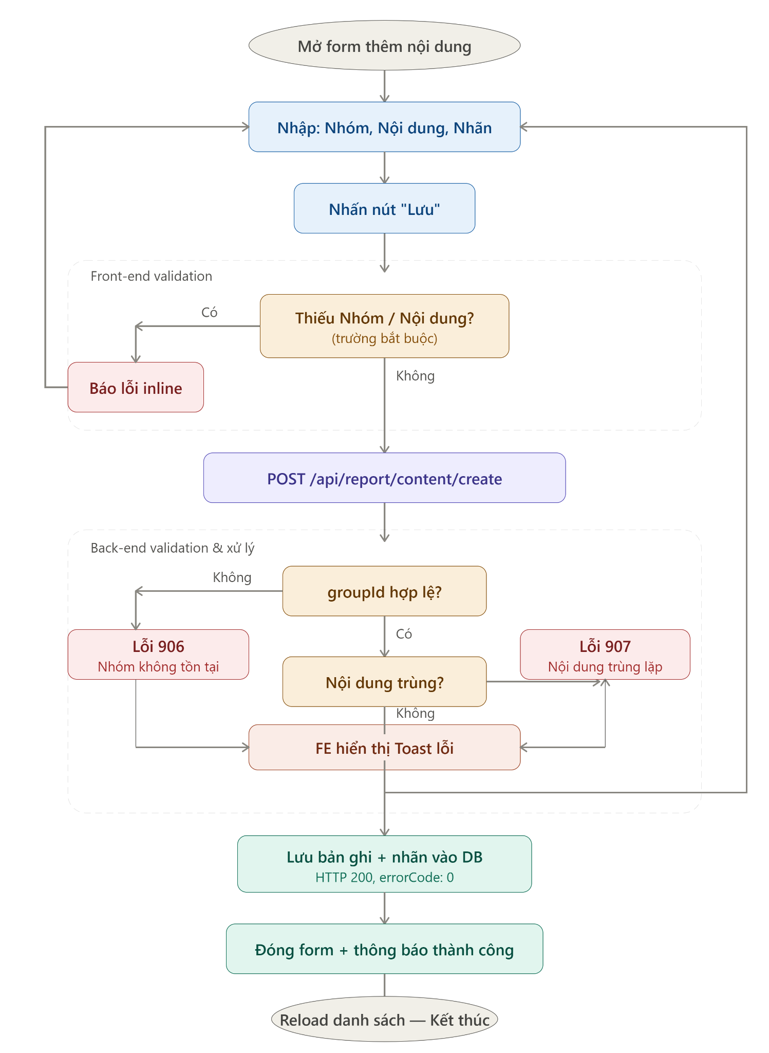
(1) Mô tả dòng sự kiện chính (Basic Flow)
Hành động của tác nhân | Phản ứng của hệ thống | Dữ liệu liên quan (C/R/U/D)
Từ màn hình Danh sách, nhấn nút Thêm mới (btnAddContent) | - Hiển thị popup "Thêm nội dung báo cáo"  - Gọi API GET /api/report/content/list-group để lấy danh mục 11 nhóm nội dung cố định (từ enum Java EDigitalReportContentGroup, không query DB) và đổ vào combobox Nhóm nội dung. | R: Enum EDigitalReportContentGroup
Tác nhân chọn Nhóm nội dung và nhập Nội dung chi tiết (rich text editor) | - Cập nhật dữ liệu trên UI.  - Hệ thống FE tự động loại bỏ các thẻ HTML rỗng (vd: <p><br></p>, khoảng trắng) để chuẩn bị kiểm tra rỗng.
Tác nhân chọn hoặc tạo Nhãn nội dung mới (nhập "Tên nhãn" + ấn Enter) | - Hệ thống tự động lọc dropdown list theo từ khóa gõ vào.  - Hệ thống gọi API GET /api/report/content/list-label để lấy toàn bộ nhãn gợi ý.  - Hệ thống thực hiện chuẩn hóa: Trim khoảng trắng, loại bỏ nhãn rỗng, khử trùng lặp không phân biệt hoa/thường. - [Ngoại lệ UI]: Nếu tạo mới nhãn bị trùng với nhãn đã chọn -> hiển thị error inline "Nhãn nội dung đã tồn tại". - Nếu hợp lệ: Chuyển đoạn text thành Tag (chip) mới trên UI (lưu tạm ở client, chưa lưu DB). | R: REPORT_CONTENT_LABEL (DIGITAL_REPORT_CONTENT_LABEL_NAME)
Nhấn nút HỦY (btnClose) | - Hệ thống hiển thị popup warning: "Dữ liệu chưa được lưu. Bạn có muốn thoát không?"  - Nếu đồng ý: Clean dữ liệu đã nhập, đóng form và quay lại màn hình danh sách.
Nhấn nút LƯU (btnSave) nhưng dữ liệu không hợp lệ | [Luồng ngoại lệ Validation FE]  - Nếu Nội dung chi tiết null -> FE báo inline error: "Nội dung chi tiết không được để trống."  - Nếu Nhóm nội dung null -> FE báo inline error: "Nhóm nội dung không được để trống."  - Hệ thống giữ nguyên màn hình popup.
Nhấn nút LƯU (btnSave) với dữ liệu hợp lệ | [Luồng sự kiện chính - Gọi API]  - Thu thập dữ liệu và gọi API POST /api/report/content/create truyền các tham số: groupId, content, mảng labels.  [Thành công - Mã 200]  - Trả về giá trị Long là ID nội dung vừa tạo (response=1).  - Insert thông tin vào bảng DIGITAL_REPORT_CONTENT (trạng thái 'ACTIVE'). - Gắn nhãn lưu vào bảng REPORT_CONTENT_LABEL.  - Tự động lấy họ tên người dùng từ token để lưu vào trường CREATED_BY và lấy ngày hiện tại lưu vào CREATED_DATE.  - Đóng popup, quay lại danh sách và hiển thị toast: "Thêm mới Nội dung báo cáo thành công". | C:- DIGITAL_REPORT_CONTENT (DIGITAL_REPORT_CONTENT_ID, DIGITAL_REPORT_CONTENT_GROUP, DIGITAL_REPORT_CONTENT_HTML, DIGITAL_REPORT_CONTENT_RAW, CREATED_BY, CREATED_DATE, STATUS, IS_DELETED = 0)
Quá trình gọi API gặp lỗi nghiệp vụ hoặc hệ thống | [Luồng ngoại lệ API]  - Mã 906 (REPORT_CONTENT_GROUP_NOT_FOUND): groupId không khớp 1 trong 11 giá trị enum. Tắt loading, giữ nguyên popup, hiển thị thông báo lỗi dưới ô "Nhóm nội dung" hoặc Toast.  - Mã 907 (REPORT_CONTENT_DUPLICATED): Chuỗi content (đã trim) trùng với nội dung khác còn hiệu lực trong cùng một nhóm. Tắt loading, giữ nguyên popup, viền đỏ ô "Nội dung chi tiết" kèm cảnh báo "Nội dung này đã tồn tại trong nhóm. Vui lòng nhập nội dung khác."  - Mã 400 / 401 / 403: Lỗi body sai cú pháp, JWT thiếu/hết hạn, thiếu quyền CREATE.  - Mã 500 (INTERNAL_ERROR): Lỗi hệ thống. Tắt loading, giữ nguyên popup, hiển thị toast "Đã có lỗi xảy ra, vui lòng thử lại sau." | R: DIGITAL_REPORT_CONTENT (DIGITAL_REPORT_CONTENT_GROUP, DIGITAL_REPORT_CONTENT_RAW, IS_DELETED = 0 để kiểm tra trùng lặp)

Chỉnh sửa thành phần báo cáo

Thông tin chung chức năng
Tên tính năng | Chỉnh sửa thành phần báo cáo
Mô tả | Mở form chỉnh sửa với dữ liệu hiện tại đã điền sẵn. Cho phép sửa tất cả field trừ mã thành phần. Ghi log VERSION.
Tác nhân | (1) Chánh văn phòng  (2) KHTH (Kế hoạch Tổng hợp)
Điều kiện trước | Tác nhân đã đăng nhập (JWT hợp lệ);  Tác nhân có quyền REPORT_CONTENT_EDIT trên Danh mục Nội dung báo cáo; thuộc phạm vi org-unit cấp Tập đoàn
Điều kiện sau | Bản ghi DIGITAL_REPORT_CONTENT được cập nhật; DIGITAL_REPORT_CONTENT.UPDATED_BY, DIGITAL_REPORT_CONTENT.UPDATED_DATE ghi vết; danh sách DIGITAL_REPORT_CONTENT đồng bộ (thêm/xóa diff).
Ngoại lệ | Bản ghi đã bị xóa/khóa bởi user khác (optimistic lock - sai VERSION) -> 409 “Dữ liệu đã thay đổi, vui lòng tải lại”.
Các yêu cầu đặc biệt | N/A

Màn hình
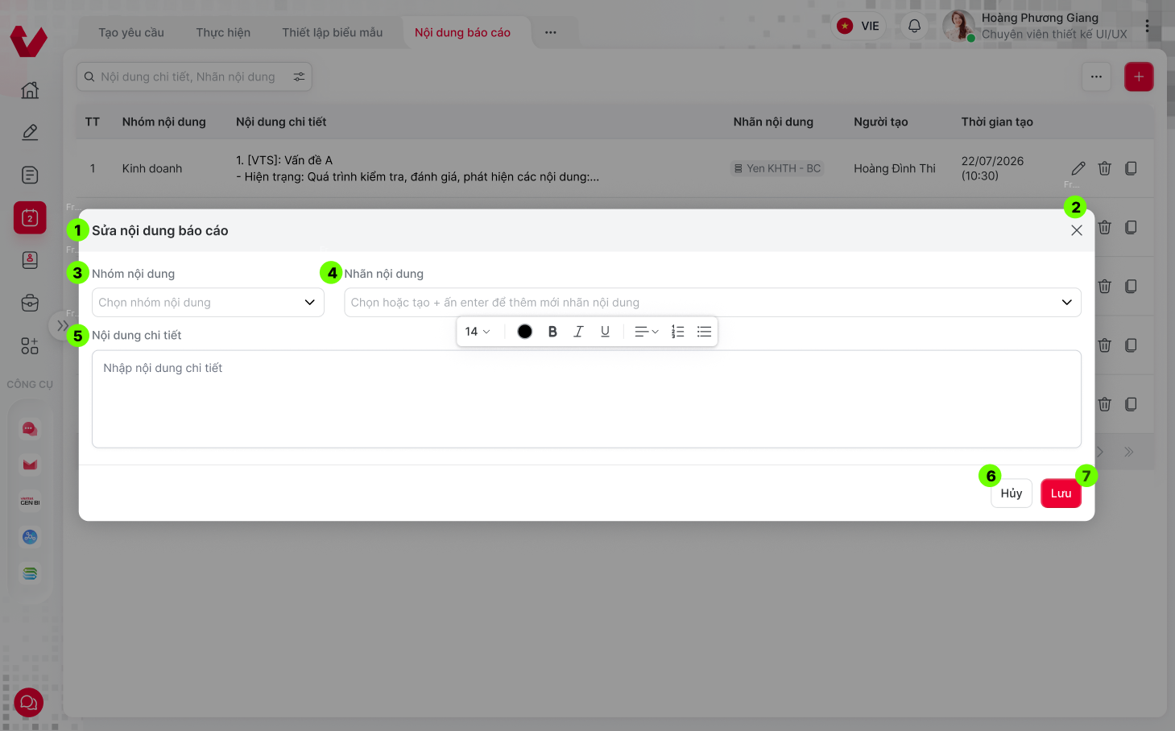

Mô tả chi tiết các thành phần
STT | Tên | Kiểu dữ liệu  [Độ dài dữ liệu] | Input/Output | Giá trị khởi tạo | Mô tả (Mapping với CSDL nếu có)
Khi user truy cập menu Báo cáo, và chọn chức năng Danh mục Nội dung báo cáo -> hệ thống hiển thị Danh sách Nội dung báo cáo ->
Gọi API POST /api/report/content/update/{id}
1 | lblScreenName | Label | N/A | N/A | - Tên modal  - Hiển thị “Sửa nội dung báo cáo”
2 | btnClose | Button | N/A | N/A | - Button dùng để đóng popup Thêm mới Nội dung báo cáo.  - Nhấn button, hệ thống điều hướng giao diện đóng popup, quay về danh sách Nội dung báo cáo
3 | cbxContentGroup  (Nhóm nội dung) | Combobox | N/A | Thông tin định danh. thể thức | - Tên nhãn: Nhóm nội dung  - Hintext “Chọn nhóm nội dung”  - Bắt buộc nhập  - Error inline: “Nhóm nội dung không được để trống.”  - Giá trị mặc định: Thông tin định danh, thể thức  - Mapping trường DIGITAL_REPORT_CONTENT_GROUP  - Khi user ấn dropdown giá trị danh sách -> hệ thống gọi Gọi API GET /api/report/content/list-group -> lấy 11 nhóm nội dung cố định để đổ combobox lọc / chọn nhóm khi tạo-sửa. Không query DB.  - Danh sách giá trị (Tham chiếu groupId - enum EDigitalReportContentGroup)
4 | cbxContentLableName  (Nhãn nội dung) | Combobox | N/A | N/A | - Tên nhãn: Nhãn nội dung  - Hintext “Chọn hoặc tạo + ấn enter để thêm mới nhãn nội dung”  - Giá trị mặc định: Tất cả  - Mapping trường DIGITAL_REPORT_CONTENT_LABEL_NAME  - Danh sách giá trị (Tham chiếu bảng REPORT_CONTENT_LABEL)  - Các nhãn được chọn hoặc tạo mới sẽ hiển thị dưới dạng các Tag (chip) nằm bên trong ô input. Mỗi tag có icon x để xóa.  - Khi người dùng gõ text vào ô input, hệ thống tự động lọc (filter) dropdown list để hiển thị các nhãn có chứa từ khóa (không phân biệt hoa/thường).  - Hành vi Chọn nhãn có sẵn: Người dùng dùng chuột click vào một nhãn trong dropdown, hoặc dùng phím mũi tên Lên/Xuống và nhấn Enter để chọn. Nhãn được chọn sẽ biến thành Tag trong ô input.  - Hành vi Thêm nhãn mới:  - Khi user nhập “Tên nhãn nội dung” + gõ ENTER -> hệ thống gọi Gọi API GET /api/report/content/list-label  - Người dùng gõ một chuỗi text bất kỳ.  - Nếu chuỗi này chưa tồn tại trong danh sách gợi ý, người dùng nhấn phím Enter.  - Hệ thống ngay lập tức chuyển đoạn text vừa gõ thành một Tag mới trong ô input (chưa lưu xuống DB lúc này, chỉ lưu ở client).  - Mỗi nội dung được gán nhiều nhãn.  - Kiểm tra trùng khi tạo mới nhãn, error inline “Nhãn nội dung đã tồn tại”  - Trước khi lưu:  (i) Trim khoảng trắng đầu/cuối;  (ii) loại bỏ nhãn rỗng;  (iii) khử trùng lặp không phân biệt hoa/thường (giữ 1 bản ghi đầu tiên);  (iv) không giới hạn số lượng nhãn/bản ghi, không giới hạn danh mục nhãn.  - Hành vi Xóa nhãn: Nhấn icon x trên từng Tag hoặc nhấn phím Backspace khi con trỏ chuột ở sát Tag để xóa nhãn khỏi danh sách đã chọn.
5 | richTextEditorName | Rich Text Editor | Yes | Placeholder “Nhập tên nội dung chi tiết” | - Tên nhãn: Nội dung chi tiết  - Hintext “Nhập nội dung chi tiết”  - Bắt buộc nhập  - Error inline: “Nội dung chi tiết không được để trống.”  - FE loại bỏ các thẻ HTML rỗng (vd: <p><br></p>, khoảng trắng) trước khi kiểm tra rỗng.  - Chuỗi văn bản (content) sau khi trim không được trùng với một nội dung khác đang còn hiệu lực trong cùng một nhóm nội dung (groupId). Mã lỗi API: 907 (REPORT_CONTENT_DUPLICATED). Thông báo từ API: "Nội dung chi tiết đã tồn tại".  - Cho phép trùng: 2 nội dung giống hệt nhau được phép tồn tại nếu chúng thuộc 2 nhóm (groupId) khác nhau.  - Mapping trường DIGITAL_REPORT_CONTENT_GROUP  - Font Family: Time New Roman  - Lưu dữ liệu dạng HTML. Toolbar gồm các chức năng mô tả tại mục Toolbar Rich Text Editor bên dưới.
- Tương tác Đa định dạng: Người dùng có thể áp dụng đồng thời nhiều định dạng (ví dụ: bôi đen một cụm từ, sau đó click cả btnBold, btnItali, và chọn cboFontSize).
- Trạng thái Active/Inactive: Khi người dùng click / focus chuột vào bất kỳ vị trí nào trong vùng soạn thảo, các nút Toggle (btnBold, btnItali, btnUnderline, v.v.) phải tự động cập nhật trạng thái (sáng lên/tối đi) để phản ánh đúng định dạng của text tại vị trí đó.
- Liên kết API: Tất cả các thao tác định dạng từ các control này sẽ được Front-end biên dịch thành chuỗi HTML chuẩn (Plain HTML) và lưu vào trường content của payload khi gọi API lưu dữ liệu.
5a | cboFontSize | Combobox | N/A | 14 | - Tên chức năng: Chọn cỡ chữ.  - Giá trị mặc định: 14.  - Danh sách giá trị: 8, 9, 10, 11, 12, 14, 16, 18, 20, 22, 24, 26, 28, 36, 48, 72  - Hiển thị: Dropdown cho phép người dùng chọn và nhập để thay đổi giá trị kích cỡ.  - Hành vi: Click để mở danh sách chọn các kích cỡ chữ chuẩn. Khi chọn, áp dụng kích cỡ mới cho vùng văn bản đang bôi đen hoặc vị trí con trỏ chuột.  - Output HTML: Thêm thuộc tính font-size (vd: <span style="font-size: 14px;">).
5b | btnFontColor | Color Picker | N/A | #000000 (đen) | - Tên chức năng: Chọn màu chữ.  - Giá trị mặc định: #000000 (đen)  - Hành vi: Click vào biểu tượng hình tròn để mở bảng màu. Khi người dùng chọn màu, áp dụng cho vùng văn bản đang bôi đen.  - Output HTML: Thêm thuộc tính color (vd: <span style="color: #000000;">).
5c | btnBold | Toggle button (B) | N/A | Inactive | - Tên chức năng: Bật/tắt in đậm.  - Giá trị mặc định: inactive  - Phím tắt: Ctrl + B  - Hành vi: Bật/tắt định dạng in đậm. Nếu văn bản đang in đậm, click sẽ bỏ in đậm và ngược lại. Biểu tượng sẽ đổi màu nền/viền (active state) khi tính năng đang bật tại vị trí con trỏ.  - Output HTML: Bọc text trong thẻ <strong> hoặc <b>.
5d | btnItali | Toggle button (I) | N/A | Inactive | - Tên chức năng: Bật/tắt in nghiêng.  - Giá trị mặc định: inactive  - Phím tắt: Ctrl + I  - Hành vi: Bật/tắt định dạng in nghiêng cho văn bản được chọn.  - Output HTML: Bọc text trong thẻ <em> hoặc <i>.
5e | btnUnderline | Toggle button (U̲) | N/A | Inactive | - Tên chức năng: Bật/tắt gạch chân.  - Giá trị mặc định: inactive  - Phím tắt: Ctrl + U  - Hành vi: Bật/tắt định dạng đường kẻ gạch chân dưới văn bản.  - Output HTML: Bọc text trong thẻ <u> hoặc thêm style text-decoration: underline;.
5f | btnTextAlign | Dropdown button | N/A | Căn trái | - Tên chức năng: Căn lề văn bản.  - Giá trị mặc định: Căn trái  - Danh sách giá trị: Trái (mặc định) / Giữa / Phải / Đều 2 bên  - Hành vi: Click để mở danh sách các tùy chọn căn lề (Trái, Giữa, Phải, Đều 2 bên). Áp dụng tính chất căn lề cho toàn bộ đoạn văn (paragraph) đang chứa con trỏ chuột.- Output HTML: Thêm thuộc tính text-align vào thẻ cha (vd: <p style="text-align: center;">).
5g | btnOrderedList | Toggle button | N/A | Inactive | - Tên chức năng: Danh sách có thứ tự (1. 2. 3.).  - Giá trị mặc định: inactive  - Hành vi: Biến các đoạn văn bản (cách nhau bởi phím Enter) thành một danh sách được đánh số tự động (1, 2, 3...). Nếu click lần nữa sẽ hủy danh sách, đưa về đoạn văn thường.- Output HTML: Bọc các đoạn văn trong thẻ <ol> và từng dòng trong thẻ <li>.
5h | btnUnorderedLis | Toggle button | N/A | Inactive | - Tên chức năng: Danh sách không thứ tự (.)  - Giá trị mặc định: inactive  - Hành vi: Tương tự btnOrderedList nhưng sử dụng dấu chấm tròn (bullet) ở đầu mỗi dòng thay vì số thứ tự.  - Output HTML: Bọc các đoạn văn trong thẻ <ul> và từng dòng trong thẻ <li>.
6 | btnClose | Button | Yes | Null | - Tên nút: Hủy  - Button dùng để đóng sửa mới Nội dung báo cáo  - Nhấn nút -> quay lại danh sách và hiển thị popup warning “Dữ liệu chưa được lưu. Bạn có muốn thoát không?”
7 | btnSave | Button |  | Null | - Button để lưu thêm mới  - Click button Lưu -> hệ thống thực hiện kiểm tra đầu vào:  - Nếu Nội dung chi tiết null -> báo inline error “Nội dung chi tiết không được để trống.”  - Nếu loại Nhóm nội dung -> báo inline error “Nhóm nội dung không được để trống.”  - Nhấn nút  - Thành công -> quay lại danh sách và hiển thị toast “Thêm mới Nội dung báo cáo thành công”  - Thất bại -> giữ nguyên màn hình và hiển thị toast thất bại “Thêm mới Nội dung báo cáo không thành công!”

Luồng nghiệp vụ
(1) Mô tả dòng sự kiện chính (Basic Flow)
Hành động của tác nhân | Phản ứng của hệ thống | Dữ liệu liên quan (C/R/U/D)
Từ màn hình Danh sách hoặc Xem chi tiết, nhấn icon Sửa (btnEdit) | - Hiển thị popup "Sửa nội dung báo cáo" và nạp sẵn dữ liệu bản ghi hiện hữu để chỉnh sửa.  - Gọi API GET /api/report/content/list-group và GET /api/report/content/list-label để hiển thị danh sách nhóm và gợi ý nhãn (tương tự luồng thêm mới). | R: DIGITAL_REPORT_CONTENT, REPORT_CONTENT_LABEL, Enum EDigitalReportContentGroup
Chỉnh sửa thông tin: Nhóm nội dung, Nhãn nội dung, Nội dung chi tiết | - Cập nhật thông tin hiển thị trên form.  - Hành vi với Nhãn: Nhãn được chọn/thêm mới lưu dưới dạng Tag (chip) ở client. FE bắt buộc phải gom toàn bộ danh sách nhãn sau khi sửa để gửi lên (kể cả nhãn giữ nguyên).
Nhấn nút HỦY (btnClose) | - Hiển thị popup warning: "Dữ liệu chưa được lưu. Bạn có muốn thoát không?"  - Nếu đồng ý: Clean dữ liệu đã nhập, đóng form và quay lại màn hình trước đó.
Nhấn nút LƯU (btnSave) nhưng dữ liệu không hợp lệ trên form | [Luồng ngoại lệ Validation FE]  - Nếu Nội dung chi tiết rỗng (đã bỏ thẻ HTML rỗng): Báo inline error "Nội dung chi tiết không được để trống." - Nếu Nhóm nội dung rỗng: Báo inline error "Nhóm nội dung không được để trống."  - Giữ nguyên màn hình, không gọi API.
Nhấn nút LƯU (btnSave) với dữ liệu hợp lệ | [Luồng sự kiện chính - Gọi API]  - Gọi API POST /api/report/content/update/{id} truyền vào id, groupId, content, mảng labels. | U: DIGITAL_REPORT_CONTENT (DIGITAL_REPORT_CONTENT_GROUP, DIGITAL_REPORT_CONTENT_HTML, DIGITAL_REPORT_CONTENT_RAW, UPDATED_BY, UPDATED_DATE)
 | [Thành công - Mã 200]  - Hệ thống cập nhật ghi đè trực tiếp thông tin bản ghi (không có optimistic lock/cột VERSION).  - Với nhãn (labels): Xóa toàn bộ nhãn hiện có của bản ghi trong DB, sau đó ghi lại từ đầu theo mảng gửi lên.  - Cập nhật thông tin người sửa (UPDATED_BY lấy họ tên đầy đủ hiện tại) và thời gian sửa (UPDATED_DATE).  - Đóng popup, hiển thị toast "Sửa Nội dung báo cáo thành công" và đồng bộ lại danh sách. | D & C: REPORT_CONTENT_LABEL (Xóa các bản ghi cũ theo DIGITAL_REPORT_CONTENT_ID và tạo mới DIGITAL_REPORT_CONTENT_LABEL_NAME, CREATED_BY, CREATED_DATE)
Quá trình gọi API gặp lỗi nghiệp vụ hoặc hệ thống | [Luồng ngoại lệ API]  - Mã 905 (REPORT_CONTENT_NOT_FOUND): Bản ghi gốc đã bị xóa mềm/không còn hợp lệ. Tắt loading, đóng popup, hiển thị Toast message lỗi đỏ và refresh lại danh sách nền.  - Mã 906 (REPORT_CONTENT_GROUP_NOT_FOUND): groupId không khớp 11 nhóm cố định. Tắt loading, giữ popup, báo lỗi tại ô Nhóm nội dung hoặc Toast.  - Mã 907 (REPORT_CONTENT_DUPLICATED): Nội dung bị trùng trong cùng một nhóm. Tắt loading, giữ popup, viền đỏ ô Nội dung chi tiết kèm cảnh báo "Nội dung này đã tồn tại trong nhóm..."  - Mã 400 / 401 / 403: Lỗi Body sai, thiếu/hết hạn JWT, thiếu quyền UPDATE.  - Mã 500 (INTERNAL_ERROR): Lỗi hệ thống. Tắt loading, giữ popup, hiển thị Toast "Đã có lỗi xảy ra..." | R: DIGITAL_REPORT_CONTENT (Check IS_DELETED / DEL_FLAG = 0, check trùng DIGITAL_REPORT_CONTENT_RAW)

Sao chép thành phần báo cáo

Thông tin chung chức năng
Tên tính năng | Sao chép thành phần báo cáo
Mô tả | Tạo bản sao từ thành phần đã chọn, tự động gán mã mới và thêm hậu tố "(Bản sao)". Người dùng chỉnh sửa trước khi lưu.
Tác nhân | (1) Chánh văn phòng  (2) KHTH (Kế hoạch Tổng hợp)
Điều kiện trước | Bản ghi tồn tại, DEL_FLAG=0, trong scope.
Điều kiện sau | Bản ghi mới được tạo với STATUS=2 (Đang sử dụng); DEFAULT_UNIT và DEFAULT_PERSON nhân bản.
Ngoại lệ | N/A
Các yêu cầu đặc biệt | N/A

Màn hình
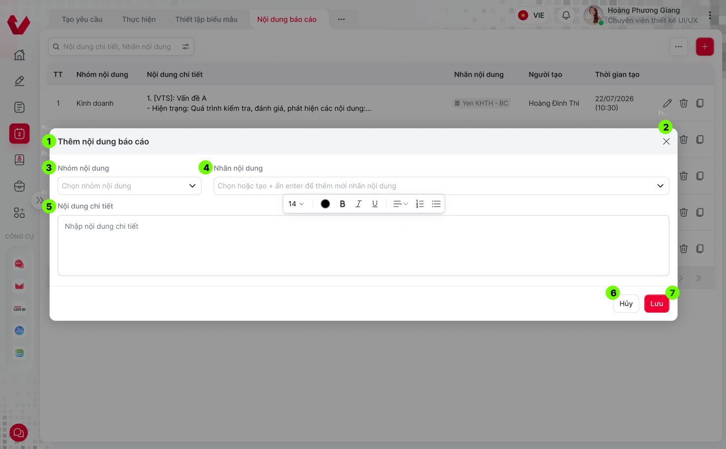

Mô tả chi tiết các thành phần
STT | Tên | Kiểu dữ liệu  [Độ dài dữ liệu] | Input/Output | Giá trị khởi tạo | Mô tả (Mapping với CSDL nếu có)
 |  |  |  |  | - Tham chiếu mục 3.3.5.3

Luồng nghiệp vụ
(1) Mô tả dòng sự kiện chính (Basic Flow)
Hành động của tác nhân | Phản ứng của hệ thống | Dữ liệu liên quan (C/R/U/D)
Từ màn hình Danh sách hoặc Xem chi tiết, nhấn icon Sao chép (btnCopy) trên một bản ghi cụ thể | - Hệ thống nhân bản nội dung sang form Thêm mới (mở Modal Thêm mới).  - Nạp sẵn các dữ liệu của bản gốc lên form (bao gồm: Nhóm nội dung, Nội dung chi tiết, Nhãn nội dung) để người dùng có thể tiếp tục chỉnh sửa. | R:  - DIGITAL_REPORT_CONTENT (DIGITAL_REPORT_CONTENT_GROUP, DIGITAL_REPORT_CONTENT_HTML, DIGITAL_REPORT_CONTENT_RAW)  - REPORT_CONTENT_LABEL (DIGITAL_REPORT_CONTENT_LABEL_NAME)
Chỉnh sửa thông tin trên form và nhấn nút LƯU (btnSave) | [Luồng ngoại lệ Validation FE]  - Nếu Nội dung chi tiết null hoặc Nhóm nội dung null -> Báo lỗi inline tương tự như luồng Thêm mới ("Nội dung chi tiết không được để trống", v.v.).
Nhấn nút LƯU (btnSave) với dữ liệu đã điền đầy đủ | [Luồng sự kiện chính - Gọi API]  - Hệ thống gọi API POST /api/report/content/create với payload chứa thông tin đã sao chép và chỉnh sửa. [Thành công - Mã 200]  - Trả về ID của nội dung vừa tạo mới.  - Hệ thống tạo ra một bản ghi mới hoàn toàn (bản mới này độc lập với bản gốc).  - Thông tin Người tạo (CREATED_BY) và Thời gian tạo (CREATED_DATE) được ghi nhận theo user và thời điểm hiện tại. - Quay lại màn hình danh sách và hiển thị toast thông báo thành công. | C:  - DIGITAL_REPORT_CONTENT (DIGITAL_REPORT_CONTENT_ID mới, DIGITAL_REPORT_CONTENT_GROUP, DIGITAL_REPORT_CONTENT_HTML, DIGITAL_REPORT_CONTENT_RAW, CREATED_BY, CREATED_DATE, STATUS) - REPORT_CONTENT_LABEL (DIGITAL_REPORT_CONTENT_LABEL_NAME, CREATED_BY, CREATED_DATE)
Người dùng giữ nguyên nội dung gốc (không chỉnh sửa) và nhấn Lưu, hoặc API gặp lỗi | [Luồng ngoại lệ API - Báo lỗi trùng lặp]  - Hệ thống check trùng Nội dung chi tiết khớp theo từng ký tự trong cùng một Nhóm nội dung.  - Bản mới tạo bắt buộc phải khác nội dung gốc để chống trùng. Nếu trùng -> API trả về mã 907 (REPORT_CONTENT_DUPLICATED).  - Hệ thống hiện MSG báo lỗi: "Nội dung chi tiết đã tồn tại". [Luồng ngoại lệ API khác]  - Xử lý tương tự luồng Thêm mới với các lỗi 906 (Nhóm không tồn tại), 400, 401, 403, hoặc 500. | R:- DIGITAL_REPORT_CONTENT (Kiểm tra điều kiện DIGITAL_REPORT_CONTENT_RAW trùng lặp trong cùng DIGITAL_REPORT_CONTENT_GROUP với cờ hiệu lực IS_DELETED = 0)

Xóa thành phần báo cáo

Thông tin chung chức năng
Tên tính năng | Xóa thành phần báo cáo
Mô tả | Xóa logic (DEL_FLAG = 1) thành phần đã chọn. Kiểm tra ràng buộc: nếu đang được sử dụng trong biểu mẫu → cảnh báo, yêu cầu xác nhận.
Tác nhân | (1) Chánh văn phòng  (2) KHTH (Kế hoạch Tổng hợp)
Điều kiện trước | Tác nhân đã đăng nhập (JWT hợp lệ);  Tác nhân có quyền REPORT_CONTENT_DELETE trên Danh mục Nội dung báo cáo; thuộc phạm vi org-unit cấp Tập đoàn
Điều kiện sau | DEL_FLAG=1; bản ghi biến mất khỏi lưới mặc định; ghi audit log.
Ngoại lệ | Nội dung đang được tham chiếu bởi mẫu/yêu cầu đang hoạt động -> chặn xóa, gợi ý chuyển Ngưng sử dụng.
Các yêu cầu đặc biệt | N/A

Màn hình
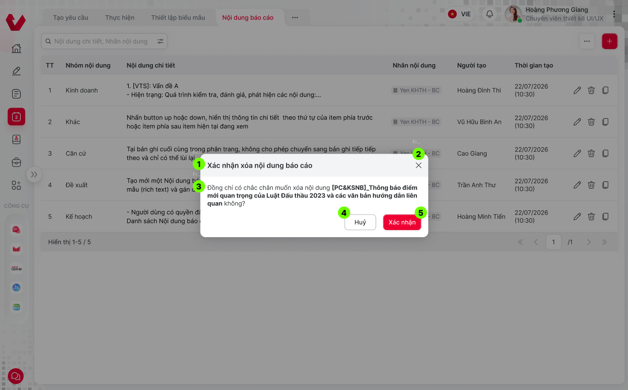

Mô tả chi tiết các thành phần
STT | Tên | Kiểu dữ liệu  [Độ dài dữ liệu] | Input/Output | Giá trị khởi tạo | Mô tả (Mapping với CSDL nếu có)
Khi user truy cập menu Báo cáo, và chọn chức năng Danh mục Nội dung báo cáo -> hệ thống hiển thị Danh sách Nội dung báo cáo > Nhấn nút xóa Nội dung báo cáo ->
Gọi API POST /api/report/content/delete/{id}
1 | lblScreenName | Label |  |  | - Tên modal  - Hiển thị “Xác nhận xóa nội dung báo cáo?”
2 | btnClose | Button |  | Null | - Button dùng để đóng popup Xóa Nội dung báo cáo.  - Nhấn button, hệ thống điều hướng giao diện đóng popup, quay về danh sách Nội dung báo cáo
3 | msgWarning | Text |  | Null | - Giá trị mặc định: “Đồng chí có chắc chắn muốn xóa Nội dung [DIGITAL_REPORT_CONTENT.NAME] không?”  - DIGITAL_REPORT_CONTENT name hiển thị tối đa 2 dòng, ellipsis nếu quá dài.
4 | btnCancel | Button |  | Null | - Button dùng để đóng popup xóa Nội dung báo cáo  - Nhấn nút -> quay lại danh sách.
5 | btnDelete | Button |  | Null | - Button đồng ý xác nhận xóa menu  - Nhấn nút -> hệ thống gọi API xóa, thành công quay trở về màn hình danh sách

Luồng nghiệp vụ
(1) Mô tả dòng sự kiện chính (Basic Flow)
Hành động của tác nhân | Phản ứng của hệ thống | Dữ liệu liên quan (C/R/U/D)
Tại màn hình Danh sách hoặc Xem chi tiết, nhấn icon/nút Xóa (btnDelete) | - Hệ thống điều hướng hiển thị popup xác nhận: "Xác nhận xóa nội dung báo cáo?".  - Hiển thị message cảnh báo: “Đồng chí có chắc chắn muốn xóa Nội dung [Tên nội dung] không?”. (Tên nội dung hiển thị tối đa 2 dòng, có dấu ba chấm (ellipsis) nếu quá dài). | R: DIGITAL_REPORT_CONTENT (Lấy thông tin tên/nội dung thu gọn để hiển thị trên popup)
Nhấn nút HỦY (btnCancel) | - Đóng popup xác nhận xóa và quay lại màn hình xem chi tiết hoặc danh sách trước đó.
Nhấn nút Xác nhận XÓA (btnDelete) | [Luồng sự kiện chính - Gọi API Xóa]  - Hệ thống gọi API POST /api/report/content/delete/{id}.  [Thành công - Mã 200]  - Thực hiện xóa mềm (soft delete) bản ghi (không xóa vật lý khỏi cơ sở dữ liệu để đảm bảo truy vết).  - Cập nhật cờ xóa và ghi vết người thao tác, ngày xóa.  - Bản ghi biến mất khỏi danh sách mặc định của hệ thống.  - Quay lại màn hình danh sách Nội dung báo cáo và hiển thị toast: “Xóa nội dung báo cáo thành công”. | U: DIGITAL_REPORT_CONTENT- Cập nhật IS_DELETED = 1 (hoặc DEL_FLAG = 1 theo luồng mô tả) - Cập nhật UPDATED_BY (lưu tên người thao tác xóa lấy từ token) và UPDATED_DATE (thời điểm xóa)
Thực hiện xóa nội dung nhưng gặp điều kiện không cho phép | [Luồng ngoại lệ - Tham chiếu dữ liệu]  - Nếu Nội dung đang được tham chiếu bởi mẫu báo cáo hoặc yêu cầu đang hoạt động: Chặn xóa bản ghi và gợi ý chuyển sang trạng thái "Ngưng sử dụng". | R: Kiểm tra quan hệ tham chiếu dữ liệu
Thực hiện xóa nội dung bị lỗi đồng bộ | [Luồng ngoại lệ API - Bản ghi không tồn tại]  - Nếu Nội dung vừa bị xóa bởi một thiết bị khác (trước khi người dùng nhấn xác nhận xóa): Hệ thống kiểm tra ID không tồn tại hoặc đã bị xóa mềm.  - API trả về mã lỗi 905 - REPORT_CONTENT_NOT_FOUND.  - Quay về màn hình danh sách và hiển thị toast: "Nội dung không tồn tại". | R: DIGITAL_REPORT_CONTENT (Kiểm tra IS_DELETED / DEL_FLAG)
 | Lưu ý Mapping DB: Trong tài liệu mục 3.3.8.4 có mô tả cập nhật DEL_FLAG, DELETED_BY, DELETE_DATE. Tuy nhiên chiếu theo CSDL vật lý (mục 2.6.1), hệ thống sẽ cập nhật trạng thái xóa mềm vào trường IS_DELETED = 1, cùng với các trường ghi vết là UPDATED_BY và UPDATED_DATE.

Xuất danh sách thành phần (Export)

Thông tin chung chức năng
Tên tính năng | Xuất danh sách thành phần (Export)
Mô tả | Xuất toàn bộ hoặc kết quả tìm kiếm ra file Excel (.xlsx) hoặc PDF. Giữ nguyên bộ lọc và thứ tự sắp xếp hiện tại.
Tác nhân | (1) Chánh văn phòng  (2) KHTH (Kế hoạch Tổng hợp)
Điều kiện trước | Tác nhân đã đăng nhập (JWT hợp lệ);  Tác nhân có quyền REPORT_CONTENT_EXPORT trên Danh mục Nội dung báo cáo; thuộc phạm vi org-unit cấp Tập đoàn
Điều kiện sau | Hệ thống kết xuất và tải thành công file Excel xuống thiết bị của người dùng.
Ngoại lệ | N/A
Các yêu cầu đặc biệt | N/A

Màn hình
Pending

Mô tả chi tiết các thành phần
STT | Tên | Kiểu dữ liệu  [Độ dài dữ liệu] | Input/Output | Giá trị khởi tạo | Mô tả (Mapping với CSDL nếu có)
 |  |  |  |  | Pending

Luồng nghiệp vụ
(1) Mô tả dòng sự kiện chính (Basic Flow)
Hành động của tác nhân | Phản ứng của hệ thống | Dữ liệu liên quan (C/R/U/D)
 |  | Pending

Nhập danh sách thành phần (Import)

Thông tin chung chức năng
Tên tính năng | Nhập danh sách thành phần (Import)
Mô tả | Upload file Excel theo template chuẩn. Hệ thống validate dữ liệu, hiển thị preview kết quả import (thành công/lỗi) trước khi xác nhận lưu.
Tác nhân | (1) Chánh văn phòng  (2) KHTH (Kế hoạch Tổng hợp)
Điều kiện trước | Tác nhân đã đăng nhập (JWT hợp lệ);  Tác nhân có quyền REPORT_CONTENT_IMPORT trên Danh mục Nội dung báo cáo; thuộc phạm vi org-unit cấp Tập đoàn
Điều kiện sau | Hệ thống kết xuất và tải thành công file Excel xuống thiết bị của người dùng.
Ngoại lệ | N/A
Các yêu cầu đặc biệt | N/A

Màn hình
Pending

Mô tả chi tiết các thành phần
STT | Tên | Kiểu dữ liệu  [Độ dài dữ liệu] | Input/Output | Giá trị khởi tạo | Mô tả (Mapping với CSDL nếu có)
 |  |  |  |  | Pending

Luồng nghiệp vụ
(1) Mô tả dòng sự kiện chính (Basic Flow)
Hành động của tác nhân | Phản ứng của hệ thống | Dữ liệu liên quan (C/R/U/D)
 |  | Pending

THIẾT LẬP BIỂU MẪU

Xem danh sách biểu mẫu báo cáo

Thông tin chung chức năng
Tên tính năng | Xem danh sách biểu mẫu báo cáo
Mô tả | Hiển thị danh sách biểu mẫu (template) đã được tạo, phân trang, hiển thị: tên, loại, số thành phần, trạng thái, ngày tạo, người tạo.
Tác nhân | (1) Chánh văn phòng  (2) KHTH (Kế hoạch Tổng hợp)
Điều kiện trước | Tác nhân đã đăng nhập (JWT hợp lệ);  Tác nhân có quyền VIEW trên biểu mẫu báo cáo; thuộc phạm vi org-unit cấp Tập đoàn
Điều kiện sau | Lưới hiển thị bản ghi REPORT_TEMPLATE (DEL_FLAG=0) trong scope; mặc định 10 dòng/trang; sắp xếp UPDATED_DATE giảm dần.
Ngoại lệ | Không có quyền VIEW -> chặn truy cập (HTTP 403). Không có dữ liệu -> hiển thị trạng thái rỗng (empty state).
Các yêu cầu đặc biệt | N/A

Màn hình
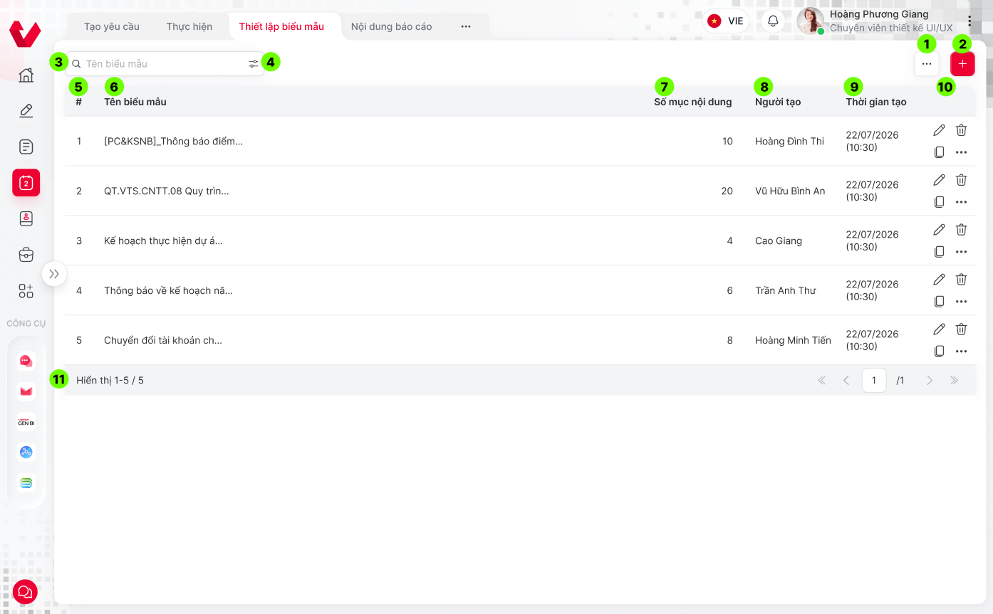
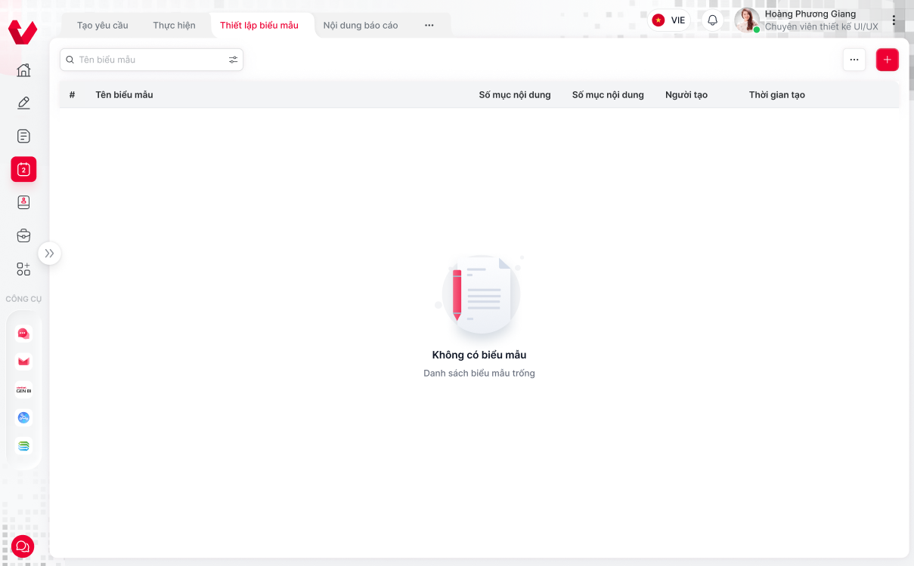

Mô tả chi tiết các thành phần
STT | Tên | Kiểu dữ liệu  [Độ dài dữ liệu] | Input/Output | Giá trị khởi tạo | Mô tả (Mapping với CSDL nếu có)
- Truy cập menu BÁO CÁO > Mẫu báo cáo (Hình 4: Màn hình Danh sách mẫu báo cáo)
- Gọi API /api/digital-report-template (phân trang)
1 | btnAction | Icon Button | N/A | N/A | - Icon các chức năng mở rộng  - Nhấn icon, hiển thị bubble các chức năng tương ứng với từng User theo phân quyền vai trò  - Bao gồm các button:  - Tạo lối tắt  - Xuất báo cáo  - Nhấn chọn các button -> thực hiện các chức năng nghiệp vụ tương ứng (PENDING)
2 | btnAddTemplate | Icon Button | N/A | N/A | - Button này để thêm mới thông tin Biểu mẫu  - Nhấn button, hiển thị Màn hình (5) Thêm  - Tham chiếu sự kiện xử lý 3.3.5.3
3 | txtSearch | Textbox | Input | Enable | - Trường thông tin người dùng nhập làm cơ sở tìm kiếm nhanh Biểu mẫu báo cáo.  - Hint text “Tên biểu mẫu”  - Cho phép nhập mọi loại ký tự, tối đa 1000 ký tự.  - txtSearch để thực hiện tra cứu Biểu mẫu báo cáo theo nội dung tìm kiếm tại txtSearch, khi nhập dữ liệu tìm kiếm và nhấn enter, hệ thống tìm kiếm ra danh sách có kết quả trùng khớp theo từ khóa tìm kiếm.  - Tham chiếu sự kiện xử lý 3.3.3.3  - Tìm theo Tên biểu mẫu (DIGITAL_REPORT_TEMPLATE_NAME)  - Mapping điều kiện Trim, bỏ dấu cách thừa; debounce 400ms.  - Khi nhập liệu -> hiển thị icon X.  - Nhấn icon: thực hiện xóa nhanh toàn bộ nội dung User đã nhập
4 | btnAdvancedSearch | Icon Button | N/A | N/A | - Button để thực hiện mở tìm kiếm nâng cao, nhấn thêm 1 lần nữa để thu gọn tìm kiếm nâng cao  - Khi người dùng nhấn tìm kiếm nâng cao và hiển thị ra các trường làm điều kiện tìm kiếm nâng cao thì button tìm kiếm nhanh disable  - Nếu đang mở chức năng tìm kiếm nâng cao hoặc đã thực hiện tìm kiếm nâng cao hiển thị icon button màu đỏ. Nếu chưa thực hiện tìm kiếm và nhấn thu gọn, button này trở lại màu mặc định ban đầu  - Tham chiếu sự kiện xử lý bên dưới 3.3.2.3
5 | colOrder  (TT) | Label Column | N/A | N/A | - Tên cột: TT  - Số thứ tự bản ghi trong trang, bắt đầu từ 1
6 | colTemplatename  (Tên biểu mẫu) | Label Column | N/A | N/A | - Tên cột: Tên biểu mẫu  - Mapping trường DIGITAL_REPORT_TEMPLATE_NAME  - Nhấn vào mở Modal (4) Xem chi tiết  - Tham chiếu sự kiện 3.3.4.3
7 | colItemCount  (Số mục nội dung) | Label Column | N/A | N/A | - Tên cột: Số mục nội dung  - Mapping trường ITEM_COUNT
8 | colCreatedBy  (Người tạo) | Label Column | N/A | N/A | - Tên cột: Người tạo  - Mapping trường CREATED_BY
9 | colCreatedDate  (Thời gian tạo) | Label Column | N/A | N/A | - Tên cột: Thời gian tạo  - Mapping trường CREATED_DATE  - Định dạng: DD-MM-YYYY (HH:MM)
10 | lblAction | Label Column | N/A | N/A
10a | btnEdit | Icon Button | N/A | N/A | - Nhấn vào mở Modal (6) Sửa  - Tham chiếu sự kiện xử lý 3.3.6.3
10b | btnDelete | Icon Button | N/A | N/A | - Nhấn vào mở Modal (8) Xóa  - Tham chiếu sự kiện xử lý 3.3.8.3
10c | btnCopy | Icon Button | N/A | N/A | - Nhấn vào mở Modal (5) Thêm  - Tham chiếu sự kiện xử lý 3.3.7.3
11 | paging |  | N/A | N/A | - Các chức năng phân trong trong danh sách
11a | cbxRecord | Combobox | N/A | 10 dòng | - Combobox chọn số sang hiển thị  - Bao gồm 3 giá trị lần lượt: 10, 20, 30  - Nhấn chọn 1 giá trị -> tải lại danh sách, hiển thị tối đa số bản ghi trong 1 phân trang tương ứng
11b | lblRecordShow | Icon Button | N/A | N/A | - Hiển thị dưới dạng: (a - b)/ c  - Trong đó:  - a: số thứ tự bản ghi đầu tiên trong danh sách  - b: số thứ tự của bản ghi cuối cùng trong danh sách  - c: tổng số lượng bản ghi
11c | lblFirstLastPage | Icon Button | N/A | N/A | - Nhấn để quay lại trang đầu tiên hoặc đi tới trang cuối cùng  - Nếu đang ở trang 1 -> disable icon 11c1  - Nếu đang ở trang cuối -> disable icon 11c2
11d | lblNextPreviousPage | Icon Button | N/A | N/A | - Nhấn để quay lại trang liền trước hoặc đi tới trang tiếp theo  - Nếu đang ở trang 1 -> disable icon 11d1  - Nếu đang ở trang cuối -> disable icon 11d2
11e | lblChoosePage | Textbox | N/A | 1 | - Hiển thị dưới dạng: Trang đang đứng/ Tổng số trang.  - Trang đang đứng:  - Text input, mặc định = 1, chỉ cho phép nhập số, tối đa 12 ký tự  - Nhập và nhấn Enter -> Hệ thống đi đến trang được nhập vào.  - Trường hợp nhập vào số trang lớn hơn tổng số trang -> Tự động đi đến trang cuối cùng

Luồng nghiệp vụ
(1) Mô tả dòng sự kiện chính (Basic Flow)
Hành động của tác nhân | Phản ứng của hệ thống | Dữ liệu liên quan (C/R/U/D)
Người dùng đăng nhập hệ thống VOffice, truy cập vào module Báo cáo và chọn tab "Thiết lập biểu mẫu". | - FE kiểm tra quyền VIEW/READ của người dùng trên Mẫu báo cáo.  - Mở màn hình Danh sách mẫu báo cáo với bộ lọc mặc định (page = 0, size = 10, sắp xếp theo UPDATED_DATE giảm dần).
Hệ thống tự động gửi request gọi API lấy danh sách. | - FE gọi API POST /api/digital-report-template/search (hoặc /report/getListReportTemplate) với body phân trang mặc định.  - BE xác thực phiên đăng nhập (JWT), kiểm tra mã quyền và miền dữ liệu (org-unit scope).
CSDL thực thi truy vấn dữ liệu | - Thực thi truy vấn trên bảng DIGITAL_REPORT_TEMPLATE với điều kiện IS_DELETED = 0 và thỏa mãn scope đơn vị.  - Lấy thông tin bản ghi kèm theo đếm số lượng mục nội dung (itemCount / componentCount). | R: DIGITAL_REPORT_TEMPLATE
Hệ thống nhận kết quả trả về từ BE. | - Trả về dữ liệu dạng chuẩn (Envelope/Page) gồm tổng số bản ghi và danh sách mẫu báo cáo.  - Giao diện hiển thị danh sách dạng lưới gồm các cột: # (STT), Tên biểu mẫu, Số mục nội dung, Người tạo, Thời gian tạo, và cột Thao tác.  - Khu vực phân trang (11) hiển thị thông tin số bản ghi (vd: "Hiển thị 1-5 / 5") và các nút chuyển trang. | R: DIGITAL_REPORT_TEMPLATE

(2) Mô tả dòng sự kiện phụ (Alternative Flow)
Hành động của tác nhân | Phản ứng của hệ thống | Dữ liệu liên quan (C/R/U/D)
AF1: Không có quyền truy cập | Người dùng không có quyền VIEW hoặc token JWT đã hết hạn/không hợp lệ. | - Hệ thống chặn truy cập.  - Trả về mã lỗi HTTP 401 UNAUTHORIZED hoặc 403 FORBIDDEN.
AF2: Không có dữ liệu (Empty State) | Kho dữ liệu biểu mẫu chưa có bản ghi nào thỏa mãn điều kiện (list: []). | - Hệ thống trả về danh sách rỗng. - Giao diện hiển thị trạng thái rỗng (empty state) với thông báo "Không có mẫu báo cáo" hoặc "Không tìm thấy kết quả".
AF3: Tìm kiếm nhanh (Quick Search) | Người dùng nhập từ khóa vào ô tìm kiếm nhanh (3) và nhấn Enter. | - FE gọi API tìm kiếm truyền tham số keyword.  - Hệ thống lọc dữ liệu theo từ khóa khớp với tên biểu mẫu (digitalReportTemplateName / TEMPLATE_NAME) và trả về danh sách phù hợp.
AF4: Phân trang / Thay đổi số dòng | Người dùng tương tác với thanh phân trang (11) hoặc thay đổi số lượng dòng hiển thị trên trang. | - Hệ thống gọi lại API với giá trị page hoặc size mới, tải lại dữ liệu và cập nhật lại lưới hiển thị.
AF5: Lỗi hệ thống (Server Error) | Xảy ra lỗi bất ngờ tại tầng máy chủ trong quá trình truy vấn CSDL. | - Hệ thống trả về mã lỗi HTTP 500 INTERNAL_ERROR.  - Giao diện hiển thị thông báo lỗi chung cho người dùng (ví dụ: "Đã có lỗi xảy ra, vui lòng thử lại sau").

Tìm kiếm nhanh biểu mẫu

Thông tin chung chức năng
Tên tính năng | Tìm kiếm nhanh biểu mẫu
Mô tả | Nhập từ khóa tìm kiếm theo tên biểu mẫu hoặc mã, kết quả lọc realtime trên danh sách.
Tác nhân | (1) Chánh văn phòng  (2) KHTH (Kế hoạch Tổng hợp)
Điều kiện trước | Tác nhân đã đăng nhập (JWT hợp lệ);  Tác nhân có quyền VIEW trên biểu mẫu báo cáo; thuộc phạm vi org-unit cấp Tập đoàn
Điều kiện sau | Lưới hiển thị bản ghi REPORT_TEMPLATE (DEL_FLAG=0) trong scope; mặc định 10 dòng/trang; sắp xếp UPDATED_DATE giảm dần.
Ngoại lệ | Không có quyền VIEW -> chặn truy cập (HTTP 403). Không có dữ liệu -> hiển thị trạng thái rỗng (empty state).  Khoảng ngày không hợp lệ (Từ > Đến) -> chặn áp dụng, báo lỗi inline.
Các yêu cầu đặc biệt | N/A

Màn hình
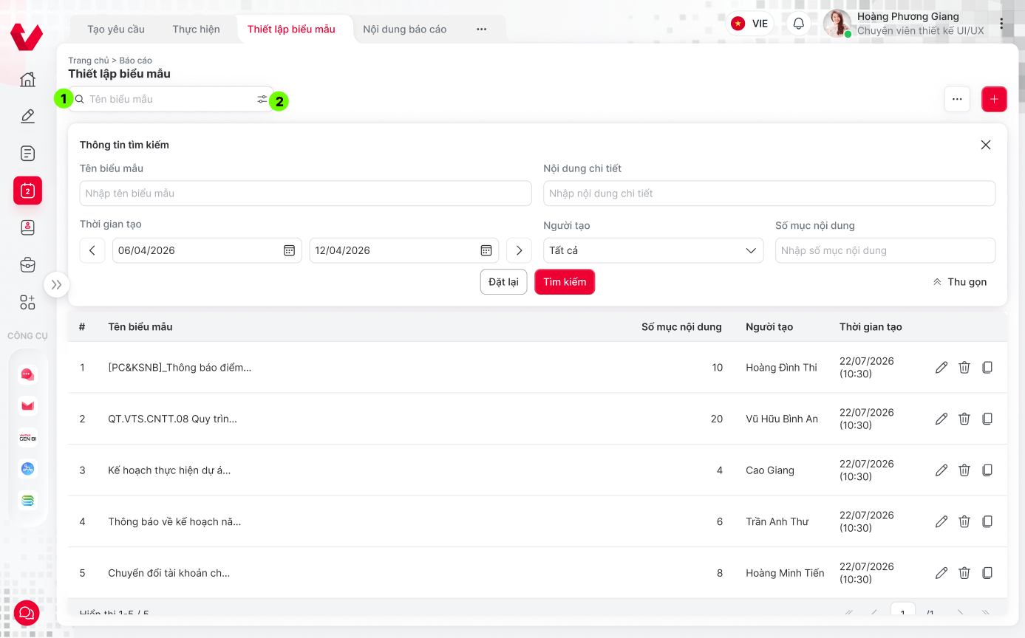

Mô tả chi tiết các thành phần
STT | Tên | Kiểu dữ liệu  [Độ dài dữ liệu] | Input/Output | Giá trị khởi tạo | Mô tả (Mapping với CSDL nếu có)
1 | txtSearch | Textbox | Input | Enable | - Trường thông tin người dùng nhập làm cơ sở tìm kiếm nhanh Biểu mẫu báo cáo.  - Hint text “Tên biểu mẫu”  - Cho phép nhập mọi loại ký tự, tối đa 1000 ký tự.  - txtSearch để thực hiện tra cứu Biểu mẫu báo cáo theo nội dung tìm kiếm tại txtSearch, khi nhập dữ liệu tìm kiếm và nhấn enter, hệ thống tìm kiếm ra danh sách có kết quả trùng khớp theo từ khóa tìm kiếm.  - Tham chiếu sự kiện xử lý 3.3.3.3  - Tìm theo Tên biểu mẫu (DIGITAL_REPORT_TEMPLATE_NAME)  - Mapping điều kiện Trim, bỏ dấu cách thừa; debounce 400ms.  - Khi nhập liệu -> hiển thị icon X.  - Nhấn icon: thực hiện xóa nhanh toàn bộ nội dung User đã nhập
2 | Results |  |  |  | - Danh sách biểu mẫu báo cáo phù hợp với điều kiện tìm kiếm của User theo dạng List tương ứng

Luồng nghiệp vụ
(1) Mô tả dòng sự kiện chính (Basic Flow)
Hành động của tác nhân | Phản ứng của hệ thống | Dữ liệu liên quan (C/R/U/D)
Người dùng truy cập vào màn hình Danh sách mẫu báo cáo. Ô tìm kiếm nhanh (txtSearch) được hiển thị sẵn trên đầu lưới với hint text "Mã mẫu báo cáo, Tên mẫu báo cáo" và được focus mặc định. | Hệ thống sẵn sàng tiếp nhận từ khóa tìm kiếm từ người dùng.
Người dùng nhập từ khóa cần tìm (ví dụ: tên biểu mẫu hoặc mã biểu mẫu) vào ô tìm kiếm nhanh (cho phép nhập tối đa 200 ký tự). | Khi người dùng bắt đầu nhập liệu, hệ thống hiển thị icon "X" bên trong ô input để hỗ trợ xóa nhanh.
Người dùng nhấn phím Enter trên bàn phím hoặc nhấn vào icon Search/Lọc. | - Hệ thống ghi nhận chuỗi ký tự (đã qua xử lý Trim, loại bỏ khoảng trắng thừa, áp dụng debounce 400ms).  - Hệ thống gọi API tìm kiếm (ví dụ: POST /api/digital-report-template/search hoặc /report/getListReportTemplate) với tham số keyword mang giá trị từ khóa người dùng nhập (ở chế độ tìm nhanh, hệ thống sẽ ưu tiên dùng keyword và bỏ qua các tiêu chí tìm kiếm nâng cao).
 | - Backend/CSDL thực hiện truy vấn tìm kiếm tương đối (không phân biệt hoa/thường) dựa trên trường tên biểu mẫu (TEMPLATE_NAME) hoặc mã biểu mẫu (TEMPLATE_CODE).  - Trả về kết quả phân trang chứa danh sách các mẫu báo cáo thỏa mãn điều kiện. | DIGITAL_REPORT_TEMPLATE (TEMPLATE_NAME, TEMPLATE_CODE)
 | Giao diện lưới cập nhật và hiển thị danh sách các mẫu báo cáo khớp với từ khóa tìm kiếm của người dùng.

(2) Mô tả dòng sự kiện phụ (Alternative Flow)
Hành động của tác nhân | Phản ứng của hệ thống | Dữ liệu liên quan (C/R/U/D)
AF1: Xóa nhanh nội dung tìm kiếm bằng icon "X" | Người dùng bấm vào icon "X" hiển thị bên trong ô txtSearch khi đang có chữ. | - Hệ thống lập tức xóa sạch toàn bộ nội dung người dùng đã nhập trong ô tìm kiếm nhanh.
AF2: Không tìm thấy kết quả phù hợp | Người dùng nhập từ khóa mà hệ thống không có dữ liệu nào khớp đúng. | - Hệ thống trả về danh sách rỗng (list: []).  - Giao diện hiển thị màn hình thông báo "Không tìm thấy kết quả".
AF3: Lỗi xác thực hoặc phân quyền | Người dùng thực hiện tìm kiếm khi phiên làm việc hết hạn hoặc không có quyền đọc. | - Hệ thống chặn yêu cầu và trả về lỗi HTTP 401 UNAUTHORIZED (hết hạn JWT) hoặc 403 FORBIDDEN (thiếu quyền).
AF4: Lỗi cú pháp hoặc lỗi hệ thống | Truyền sai định dạng tham số hoặc lỗi máy chủ nội bộ. | - Hệ thống phản hồi mã lỗi tương ứng 400 BAD_REQUEST hoặc 500 INTERNAL_ERROR.

Tìm kiếm nâng cao biểu mẫu

Thông tin chung chức năng
Tên tính năng | Tìm kiếm nâng cao biểu mẫu
Mô tả | Form tìm kiếm đa tiêu chí: loại biểu mẫu, trạng thái (hoạt động/khóa), khoảng thời gian, người tạo. Kết hợp AND.
Tác nhân | (1) Chánh văn phòng  (2) KHTH (Kế hoạch Tổng hợp)
Điều kiện trước | Tác nhân đã đăng nhập (JWT hợp lệ);  Tác nhân có quyền VIEW trên biểu mẫu báo cáo; thuộc phạm vi org-unit cấp Tập đoàn
Điều kiện sau | Lưới hiển thị bản ghi REPORT_TEMPLATE (DEL_FLAG=0) trong scope; mặc định 10 dòng/trang; sắp xếp UPDATED_DATE giảm dần.
Ngoại lệ | Không có quyền VIEW -> chặn truy cập (HTTP 403). Không có dữ liệu -> hiển thị trạng thái rỗng (empty state).  Khoảng ngày không hợp lệ (Từ > Đến) -> chặn áp dụng, báo lỗi inline.
Các yêu cầu đặc biệt | N/A

Màn hình
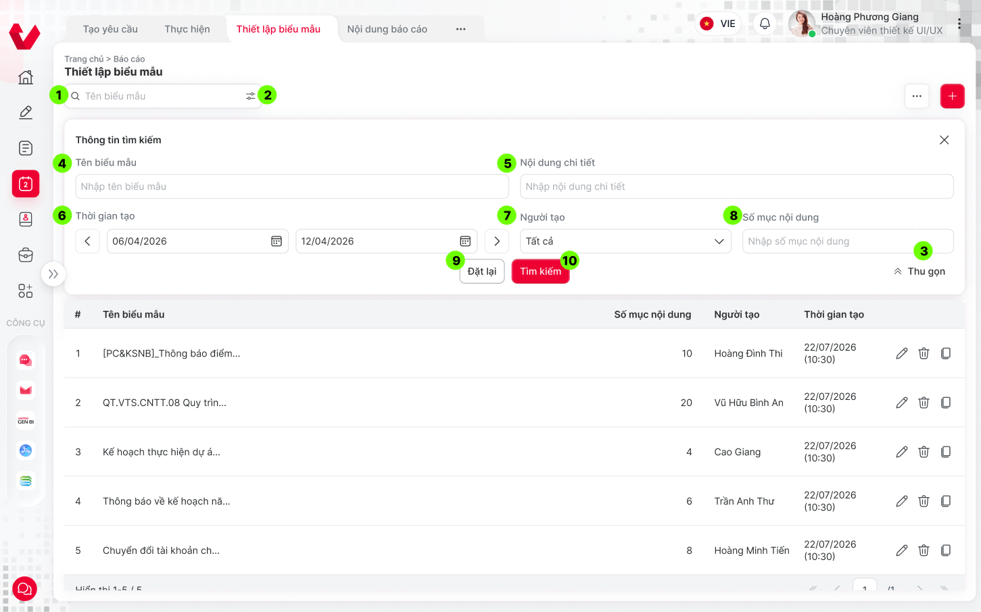

Mô tả chi tiết các thành phần
STT | Tên | Kiểu dữ liệu  [Độ dài dữ liệu] | Input/Output | Giá trị khởi tạo | Mô tả (Mapping với CSDL nếu có)
- Truy cập menu BÁO CÁO > Mẫu báo cáo (Hình 4: Màn hình Danh sách mẫu báo cáo)
- Gọi API /api/digital-report-template (phân trang)
1 | txtSearchBox | Textbox | N/A | N/A | - Textbox tìm kiếm nhanh  - Khi mở mục TKNC  - Disable textbox Tìm kiếm nhanh  - Lưu ý: vẫn giữ nguyên giá trị hiện có ở textbox Tìm kiếm nhanh  - Khi thu gọn mục TKNC  - Enable textbox Tìm kiếm nhanh  - Lưu ý: nếu đã thực hiện tìm kiếm nâng cao, clear dữ liệu ở textbox Tìm kiếm nhanh
2 | btnAdvancedSearch | Icon Button | N/A | N/A | - Button để thực hiện mở tìm kiếm nâng cao, nhấn thêm 1 lần nữa để thu gọn tìm kiếm nâng cao  - Khi người dùng nhấn tìm kiếm nâng cao và hiển thị ra các trường làm điều kiện tìm kiếm nâng cao thì button tìm kiếm nhanh disable  - Nếu đang mở chức năng tìm kiếm nâng cao hoặc đã thực hiện tìm kiếm nâng cao hiển thị icon button màu đỏ. Nếu chưa thực hiện tìm kiếm và nhấn thu gọn, button này trở lại màu mặc định ban đầu  - Tham chiếu sự kiện xử lý bên dưới 3.3.2.3
3 | btnCollapse | Icon Button | N/A | N/A | - Button để thực hiện thu gọn ô Tìm kiếm nâng cao  - Nhấn icon -> thu gọn mục “Tìm kiếm nâng cao”  - Lưu ý: sau khi thu gọn và mở lại mục Tìm kiếm nâng cao:  - Nếu chưa tìm kiếm nâng cao -> reset về giá trị mặc định  - Nếu đã tìm kiếm nâng cao -> hiển thị các trường theo điều kiện tìm kiếm trước đó
4 | txtTemplateName  (Tên biểu mẫu) | Textbox | N/A | N/A | - Title: Tên biểu mẫu  - Hinttext: “Nhập tên biểu mẫu”  - Cho phép nhập tối đa 2000 ký tự, không phân biệt dạng ký tự  - Mapping trường DIGITAL_REPORT_TEMPLATE_NAME
5 | txtContentRaw  (Nội dung chi tiết) | Textbox | N/A | N/A | - Title: Nội dung chi tiết  - Hinttext: “Nhập nội dung chi tiết”  - Cho phép nhập tối đa 2000 ký tự, không phân biệt dạng ký tự  - Mapping trường DIGITAL_REPORT_TEMPLATE_GROUP
6 | datePickerCreatedDate  (Thời gian tạo) | Datepicker (Type range) | N/A | N/A | - Title: Thời gian tạo  - Hinttext: “DD-MM-YYYY -> DD-MM-YYYY”  - Mapping trường CREATED_DATE  - Start_date > End_date -> Hệ thống tự động reset giá trị Start_date = End_date  - Nhấn icon calendar -> hiển thị popup:  + (1): Mặc định hiển thị tháng hiện tại và (tháng hiện tại - 1). Cho phép chọn thời gian từ - đến. Tại datepicker: Cho phép nhấn <> để thay đổi đến tháng liền trước/sau. Nhấn vào tên tháng -> hiển thị lịch năm, cho phép chọn các tháng trong năm.  + (2): Nhập thời gian từ - đến từ bàn phím, định dạng: dd/mm/yyyy  + (3): Button Đặt lại. Nhấn chọn -> quay về giá trị đang được tìm kiếm theo trước đó  + (4): Button Xác nhận. Nhấn chọn -> Hệ thống hiển thị thời gian từ - đến nhập vào, hiển thị tương ứng tại trường Ngày nhận.  - Giá trị mặc định:  - Start_date: Ngày bắt đầu dữ liệu  - End_date: Ngày hiện tại  - Mapping trường CREATED_DATE
7 | cbcCreatedBy (Người tạo) | Combobox | N/A | Tất cả | - Title: Người tạo  - Giá trị mặc định: Tất cả  - Mapping trường CREATED_BY  - Cho phép tìm kiếm theo Mã nhân viên (VHR_EMPLOYEE.EMPLOYEE_CODE), Tên nhân viên (VHR_EMPLOYEE.FULL_NAME)  - Danh sách giá trị (Tham chiếu bảng REPORT_CONTENT_LABEL)
8 | txtItemCount (Số mục nội dung) | Textbox | N/A | N/A | - Title: Số mục nội dung  - Hinttext: “Nhập số mục nội dung”  - Cho phép nhập tối đa 2000 ký tự, không phân biệt dạng ký tự  - Mapping trường ITEM_COUNT
9 | btnCancel | Button |  | Null | - Button Đặt lại  - Nhấn button, thực hiện xóa các điều kiện tìm kiếm và tải lại danh sách mặc định, button tìm kiếm nâng cao trở lại màu mặc định ban đầu Màn hình (1) Màn hình danh sách
10 | btnSearch | Button |  | Null | - Button dùng để thực hiện tìm kiếm nâng cao với các tiêu chí đã chọn.  - Nhấn button, hệ thống gọi API /report/getListReportDIGITAL_REPORT_TEMPALTE, truyền tham số tìm kiếm và trả về danh sách bản ghi theo tham số truyền vào.

Luồng nghiệp vụ
(1) Mô tả dòng sự kiện chính (Basic Flow)
Hành động của tác nhân | Phản ứng của hệ thống | Dữ liệu liên quan (C/R/U/D)
Người dùng đang ở màn hình Danh sách mẫu báo cáo, nhấn vào icon hoặc nút Tìm kiếm nâng cao (2) trên thanh điều hướng đầu lưới. | - Hệ thống mở panel/popup "Thông tin tìm kiếm" nâng cao xuống dưới.  - Ô tìm kiếm nhanh (1) chuyển sang trạng thái Disable (vẫn giữ nguyên giá trị cũ nếu có).  - Nút mở tìm kiếm nâng cao đổi sang màu đỏ để báo hiệu panel đang được mở.
Người dùng tiến hành nhập hoặc chọn các tiêu chí tìm kiếm mở rộng trong panel:  - Tên biểu mẫu (4)  - Nội dung chi tiết (5)  - Thời gian tạo (6) (Từ ngày - Đến ngày)  - Người tạo (7) (Chọn từ combobox)  - Số mục nội dung (8) | Hệ thống tiếp nhận và ghi nhận các giá trị dữ liệu do người dùng điền vào các trường điều kiện lọc. | Các trường thông tin bộ lọc nâng cao
Người dùng nhấn nút Tìm kiếm (10) trên panel. | - Hệ thống thu thập toàn bộ giá trị từ các control lọc.  - Thiết lập cờ chế độ tìm kiếm isSearchAdvanced = 1 và truyền các tham số tương ứng (templateName, itemCount, createdBy, dateCreateFrom, dateCreateTo,...) vào payload.  - Gọi API lấy danh sách (ví dụ: POST /api/digital-report-template/search hoặc /report/getListReportTemplate). | Payload tìm kiếm nâng cao
 | - Backend và CSDL thực hiện truy vấn kết hợp các điều kiện (AND) trên bảng DIGITAL_REPORT_TEMPLATE theo các tiêu chí đã chọn.  - Trả về danh sách kết quả phân trang thỏa mãn toàn bộ điều kiện. | DIGITAL_REPORT_TEMPLATE
 | Giao diện lưới cập nhật lại dữ liệu, hiển thị danh sách các biểu mẫu khớp hoàn toàn với các tiêu chí tìm kiếm nâng cao; số lượng điều kiện đang active có thể hiển thị dạng badge.

(2) Mô tả dòng sự kiện phụ (Alternative Flow)
Hành động của tác nhân | Phản ứng của hệ thống | Dữ liệu liên quan (C/R/U/D)
AF1: Đặt lại bộ lọc (Reset) | Người dùng nhấn nút Đặt lại (9) trên panel tìm kiếm nâng cao. | Hệ thống xóa sạch hoặc đưa toàn bộ các trường nhập liệu trong panel tìm kiếm nâng cao về giá trị mặc định ban đầu.  - Tải lại danh sách biểu mẫu mặc định ban đầu.
AF2: Thu gọn / Đóng bộ lọc nâng cao | Người dùng nhấn nút Thu gọn (3) hoặc dấu X ở góc phải panel. | - Hệ thống đóng panel tìm kiếm nâng cao lại.  - Ô tìm kiếm nhanh (1) được kích hoạt lại (Enable).  - Nút tìm kiếm nâng cao (2) trở lại màu sắc mặc định ban đầu.
AF3: Lỗi khoảng ngày không hợp lệ | Người dùng nhập khoảng thời gian tạo (6) có ngày bắt đầu lớn hơn ngày kết thúc (Từ > Đến). | - Hệ thống tự động xử lý (ví dụ: tự động reset giá trị ngày đến bằng ngày từ) hoặc hiển thị thông báo/lỗi inline để người dùng chỉnh sửa lại cho đúng.
AF4: Không tìm thấy kết quả phù hợp | Các tiêu chí lọc nâng cao quá khắt khe, không có biểu mẫu nào trong hệ thống thỏa mãn. | - Hệ thống trả về danh sách rỗng (list: []).  - Giao diện hiển thị trạng thái "Không tìm thấy kết quả" trên lưới.
AF5: Lỗi xác thực hoặc phân quyền | Token đăng nhập hết hạn hoặc người dùng không có quyền truy cập khi bấm tìm kiếm. | - Hệ thống chặn yêu cầu và trả về mã lỗi HTTP 401 UNAUTHORIZED hoặc 403 FORBIDDEN.

Xem chi tiết biểu mẫu

Thông tin chung chức năng
Tên tính năng | Xem chi tiết biểu mẫu
Mô tả | Hiển thị toàn bộ cấu trúc biểu mẫu: danh sách thành phần, thứ tự, nhãn, kiểu nhập liệu, công thức, danh sách YC đang sử dụng.
Tác nhân | (1) Chánh văn phòng  (2) KHTH (Kế hoạch Tổng hợp)
Điều kiện trước | Tác nhân đã đăng nhập hệ thống VOffice (JWT hợp lệ); có quyền REPORT_TEMPLATE_DETAIL trên Phân hệ Quản lý Báo cáo; thuộc phạm vi đơn vị (org-unit scope) hợp lệ. Đang ở màn hình Danh sách biểu mẫu.
Điều kiện sau | Hiển thị modal/popup Xem chi tiết Biểu mẫu báo cáo đầy đủ thông tin cấu trúc cây và dữ liệu nghiệp vụ của biểu mẫu đã chọn.
Ngoại lệ | Không có quyền REPORT_TEMPLATE_DETAIL hoặc ngoài scope đơn vị -> Chặn truy cập (HTTP 403 FORBIDDEN). Bản ghi không tồn tại hoặc đã bị xóa mềm (isDeleted = 1) -> Báo lỗi nghiệp vụ (HTTP 404 / DIGITAL_REPORT_TEMPLATE_NOT_EXIST). JWT hết hạn -> Chuyển về màn hình đăng nhập (HTTP 401).
Các yêu cầu đặc biệt | Cây mục nội dung hiển thị theo đúng thứ tự sortOrder của mục cha và mục con. Nội dung HTML của mục con được render hiển thị chuẩn rich-text format.

Màn hình
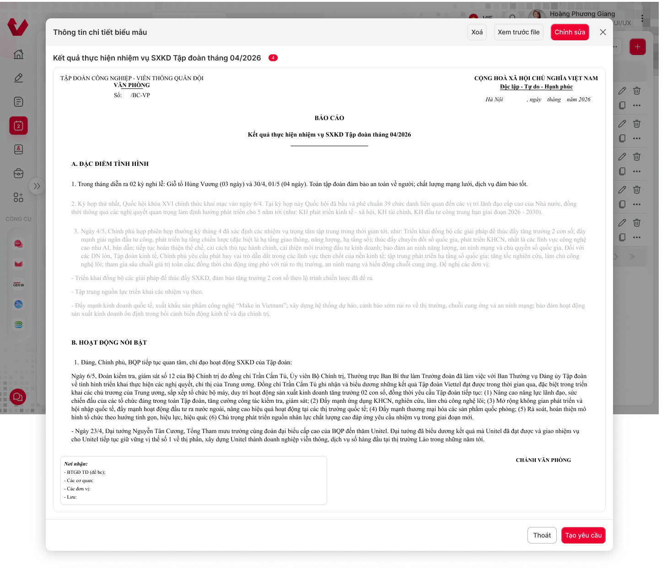

Mô tả chi tiết các thành phần
STT | Tên | Kiểu dữ liệu  [Độ dài dữ liệu] | Input/Output | Giá trị khởi tạo | Mô tả (Mapping với CSDL nếu có)
Khi user truy cập menu Báo cáo, và chọn chức năng Thiết lập biểu mẫu -> hệ thống hiển thị Danh sách mẫu báo cáo ->
- Client gọi API GET /api/digital-report-template/detail/{digital-report-template-id}
1 | lblScreenName | Label | Output | N/A | - Tên modal  - Hiển thị “Thông tin chi tiết biểu mẫu”
2 | btnClose | Icon Button | Output | Enable | - Button dùng để đóng popup Xem chi tiết Biểu mẫu báo cáo.  - Nhấn button, hệ thống điều hướng giao diện đóng popup, quay về Danh sách biểu mẫu báo cáo.
2a | btnNext | Button | Input | Enable / Disable | - Button dùng để xem bản ghi thông tin chi tiết của Biểu mẫu báo cáo phía trước hoặc sau.  - Nhấn button up hoặc down, hiển thị thông tin chi tiết theo thứ tự của item phía trước hoặc item phía sau item hiện tại đang xem.  - Tại bản ghi cuối cùng trong phân trang, không cho phép chuyển sang bản ghi tiếp tiếp theo và chỉ có thể lùi lại
3 | btnDelete | Icon Button | Output | N/A | - Nhấn vào mở Modal (8) Xóa  - Tham chiếu sự kiện xử lý 3.3.8.3
4 | btnCopy | Icon Button | Output | N/A | - Nhấn vào mở Modal (5) Thêm  - Tham chiếu sự kiện xử lý 3.3.7.3
5 | btnEdit | Icon Button | Output | N/A | - Nhấn vào mở Modal (6) Sửa  - Tham chiếu sự kiện xử lý 3.3.6.3
6 | btnPreviewFile | Button | Output | N/A | - Nhấn vào mở Modal (9) Xem trước file  - Tham chiếu sự kiện xử lý 3.3.9.3
6 | lblTemplateName  (Tên biểu mẫu) | Label | Output | N/A | - Tên nhãn: N/A  - Mapping trường DIGITAL_REPORT_TEMPLATE_NAME
7 | lblReportTitle  (Tiêu đề chính của báo cáo) | Label | Output | N/A | - Mapping trường DIGITAL_REPORT_TEMPLATE.DIGITAL_REPORT_TITLE
8 | lblAddress  (Địa danh in cạnh ngày tháng năm.) | Label | Output | N/A | - Mapping trường DIGITAL_REPORT_TEMPLATE.DIGITAL_REPORT_ADDRESS.
9 | lblReceiver  (Nơi nhận) | Label | Output | N/A | - Mapping trường DIGITAL_REPORT_TEMPLATE.DIGITAL_REPORT_RECEIVER.
10 | lblItemCount  (Số lượng mục nội dung cha trong biểu mẫu) | Label | Output | N/A | - Mapping contents.size() từ DTO response.
11 | lblCreatedBy  (Người tạo) | Label | Output | N/A | - Tên nhãn: Người tạo  - Mapping trường CREATED_BY
12 | lblCreatedDate  (Thời gian tạo) | Label | Output | N/A | - Tên nhãn: Thời gian tạo  - Mapping trường CREATED_DATE  - Định dạng: DD-MM-YYYY (HH:MM)
13 | lblContentRaw  (Nội dung chi tiết) | Label | Output | N/A | - Tên cột: Nội dung chi tiết  - Mapping trường DIGITAL_REPORT_TEMPLATE_GROUP
14 | treeContents | Tree View / Accordion | Output | N/A | - Cấu trúc cây 2 cấp của biểu mẫu.  - Danh sách mục cha kèm các mục con tương ứng, sắp xếp theo sortOrder tăng dần.
14a | lblParentTitle  (Tiêu đề mục lớn (mục cha)) | Label | Output | N/A | - Mapping trường DIGITAL_REPORT_TEMPLATE_CONTENT_PARENT.TITLE.
14b | htmlChildContent  (Nội dung soạn thảo mẫu của mục con, hiển thị đúng định dạng HTML (Quill format)) | Label | Output | N/A | - Mapping trường DIGITAL_REPORT_TEMPLATE_CONTENT_CHILD.CONTENT_HTML
15 | btnCreateReq | Button | Input | N/A | - Button dùng Tạo yêu cầu từ biểu mẫu.  - Nhấn button, hệ thống kiểm tra quyền REPORT_REQUEST_ADD: nếu có quyền -> mở màn hình Tạo yêu cầu báo cáo, copy tự động cây nội dung sang yêu cầu mới.  - Nhấn vào mở Modal (12) Tạo yêu cầu  - Tham chiếu sự kiện xử lý 3.3.12.3
11 | btnCancel | Button | Output | N/A | - Button Thoát  - Khi ấn Thoát Modal xem chi tiết quay về Màn hình danh sách

Luồng nghiệp vụ
(1) Mô tả dòng sự kiện chính (Basic Flow)
Hành động của tác nhân | Phản ứng của hệ thống | Dữ liệu liên quan (C/R/U/D)
Tại màn hình Danh sách biểu mẫu, người dùng click vào tên một biểu mẫu báo cáo hoặc nhấn icon Xem chi tiết trên cột Thao tác. | Hệ thống FE ghi nhận thao tác, lấy mã định danh digitalReportTemplateId của dòng được chọn và gửi yêu cầu gọi API: GET /api/digital-report-template/detail/{digital-report-template-id}. | R: DIGITAL_REPORT_TEMPLATE (DIGITAL_REPORT_TEMPLATE_ID)
 | - BE tiếp nhận request, xác thực token JWT và kiểm tra quyền REPORT_TEMPLATE_DETAIL của người dùng theo org-unit scope.  - BE truy vấn CSDL bảng DIGITAL_REPORT_TEMPLATE theo ID với điều kiện IS_DELETED = 0. | R: DIGITAL_REPORT_TEMPLATE, VHR_EMPLOYEE
 | - CSDL tiếp tục truy vấn bảng mục cha DIGITAL_REPORT_TEMPLATE_CONTENT_PARENT theo DIGITAL_REPORT_TEMPLATE_ID (sắp xếp SORT_ORDER ASC).  - Truy vấn bảng mục con DIGITAL_REPORT_TEMPLATE_CONTENT_CHILD theo DIGITAL_REPORT_TEMPLATE_CONTENT_PARENT_ID (sắp xếp SORT_ORDER ASC).  - BE map dữ liệu vào DTO DigitalReportTemplateDetailResponseDTO gồm header và mảng cây contents[] (kèm children[]). Đếm itemCount = contents.size(). Trả response bọc trong ResultResponse chuẩn với mã HTTP 200. | R: DIGITAL_REPORT_TEMPLATE_CONTENT_PARENT, DIGITAL_REPORT_TEMPLATE_CONTENT_CHILD
- FE nhận response, hiển thị modal "Xem chi tiết biểu mẫu báo cáo".
- Nạp các thông tin header: Tên mẫu, Tiêu đề, Địa danh, Nơi nhận, Số mục nội dung, Người tạo/sửa, Ngày tạo/sửa, Trạng thái.
- Render danh sách cây mục cha/con ở chế độ chỉ đọc (read-only), nội dung contentHtml được hiển thị chuẩn rich-text.
- Căn cứ phân quyền user để ẩn/hiện hoặc enable/disable các nút chức năng: Sửa (btnEdit), Sao chép (btnCopy), Xóa (btnDelete), Tạo yêu cầu (btnCreateReq).
Người dùng có thể nhấn nút btnNext / btnPrev để duyệt nhanh sang biểu mẫu liền kề, hoặc nhấn btnEdit, btnCopy, btnDelete, btnCreateReq để thực hiện thao tác tương ứng, hoặc nhấn btnClose / btnCancel để đóng modal. | Hệ thống điều hướng sang Use Case tương ứng hoặc đóng modal, đưa người dùng trở lại màn hình Danh sách biểu mẫu.

(2) Mô tả dòng sự kiện phụ (Alternative Flow)
Trường hợp | Hành động của tác nhân | Phản ứng của hệ thống | Dữ liệu liên quan (C/R/U/D)
AF1: Biểu mẫu không tồn tại hoặc đã bị xóa mềm | Người dùng xem chi tiết biểu mẫu vừa bị xóa mềm bởi người dùng khác trên hệ thống (IS_DELETED = 1). | BE kiểm tra không thấy bản ghi hoặc bản ghi có cờ xóa -> trả về mã lỗi nghiệp vụ HTTP 404 (DIGITAL_REPORT_TEMPLATE_NOT_EXIST). FE hiển thị toast cảnh báo lỗi: "Biểu mẫu báo cáo không tồn tại hoặc đã bị xóa", đóng modal và tự động làm mới lại danh sách biểu mẫu. | R: DIGITAL_REPORT_TEMPLATE (IS_DELETED)
AF2: Hết hạn phiên đăng nhập | Token JWT hết hạn trong thời gian thao tác. | BE trả HTTP 401 UNAUTHORIZED. FE lưu lại trạng thái điều hướng và đưa người dùng về trang đăng nhập hệ thống.
AF3: Thiếu quyền xem chi tiết | Người dùng không được gán quyền REPORT_TEMPLATE_DETAIL hoặc truy cập ngoài phạm vi đơn vị. | BE trả HTTP 403 FORBIDDEN. FE hiển thị toast cảnh báo: "Đồng chí không có quyền xem chi tiết biểu mẫu này", chặn mở modal.
AF4: Lỗi kết nối máy chủ | Mất kết nối DB hoặc timeout trong quá trình truy vấn dữ liệu chi tiết. | BE phản hồi HTTP 500 INTERNAL_ERROR. FE hiển thị thông báo: "Không thể tải dữ liệu chi tiết, vui lòng thử lại sau" kèm nút "Thử lại".

Thêm mới biểu mẫu

Thông tin chung chức năng
Tên tính năng | Thêm mới biểu mẫu
Mô tả | Mở form builder: đặt tên, chọn loại, kéo thả thành phần báo cáo vào khung mẫu, cấu hình nhãn/validation/công thức cho từng cột.
Tác nhân | (1) Chánh văn phòng  (2) KHTH (Kế hoạch Tổng hợp)
Điều kiện trước | Tác nhân đã đăng nhập hệ thống VOffice (JWT hợp lệ); có quyền REPORT_TEMPLATE_ADD trên Phân hệ Quản lý Báo cáo; thuộc phạm vi đơn vị (org-unit scope) hợp lệ. Đang ở màn hình Danh sách biểu mẫu.
Điều kiện sau | Biểu mẫu báo cáo mới được lưu thành công vào CSDL (bảng DIGITAL_REPORT_TEMPLATE, DIGITAL_REPORT_TEMPLATE_CONTENT_PARENT, DIGITAL_REPORT_TEMPLATE_CONTENT_CHILD), tự động sinh file PDF mẫu, hiển thị thông báo thành công và chuyển về màn hình danh sách.
Ngoại lệ | - Thiếu các trường bắt buộc (Tên biểu mẫu rỗng) -> Báo lỗi inline validation tại trường dữ liệu, chặn lưu.  - Trùng Tên biểu mẫu với biểu mẫu khác đang còn hiệu lực trên hệ thống -> Báo lỗi HTTP 409 hoặc hiển thị cảnh báo: "Tên biểu mẫu đã tồn tại trên hệ thống".  - Phiên đăng nhập hết hạn -> Điều hướng về màn hình Đăng nhập (HTTP 401).
Các yêu cầu đặc biệt | - Hỗ trợ kéo thả hoặc nút bấm để thay đổi thứ tự (sortOrder) các mục cha và mục con linh hoạt.  - Hỗ trợ nút "Xem trước file" để render trực tiếp bản PDF trước khi lưu vào CSDL.

Màn hình
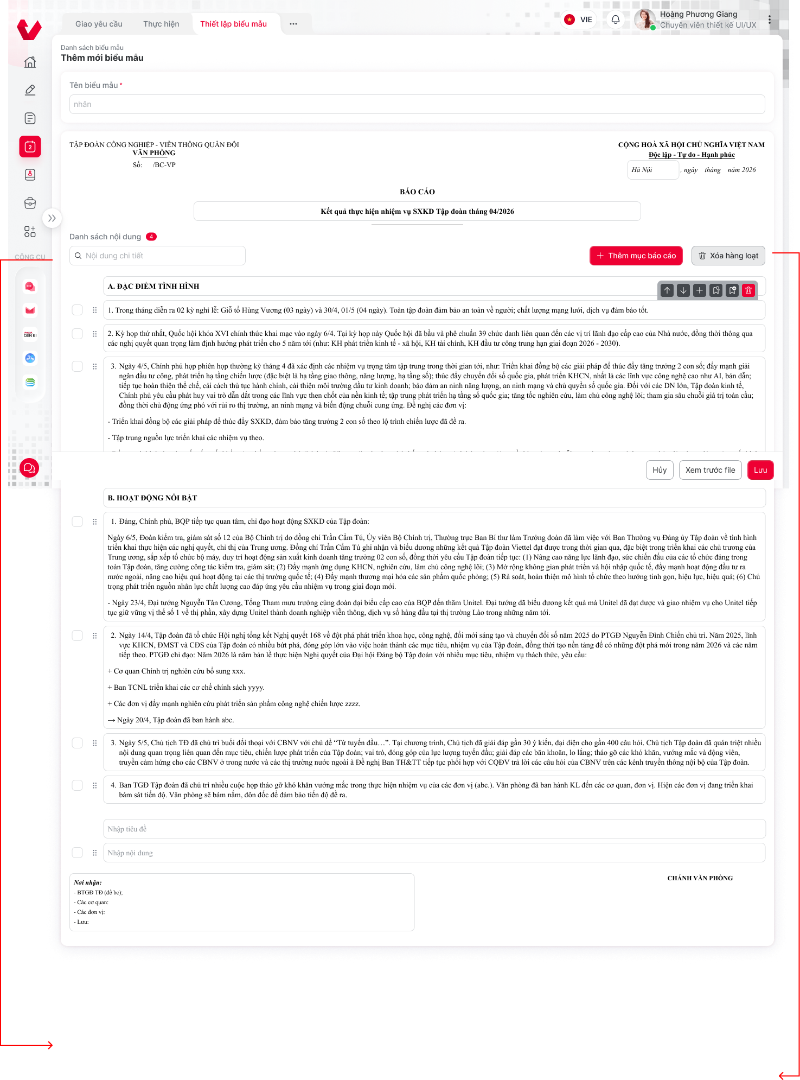

Mô tả chi tiết các thành phần
STT | Tên | Kiểu dữ liệu  [Độ dài dữ liệu] | Input/Output | Giá trị khởi tạo | Mô tả (Mapping với CSDL nếu có)
Thêm mới Biểu mẫu báo cáo
Khi user truy cập menu Báo cáo, và chọn chức năng Danh mục Biểu mẫu báo cáo -> hệ thống hiển thị Danh sách biểu mẫu báo cáo -> Client gọi API
- Gọi API POST /api/digital-report-template/create
1 | lblScreenTitle | Label | N/A | N/A | - Tên modal  - Hiển thị “Thêm biểu mẫu”
2 | btnClose | Button | N/A | N/A | - Button dùng để đóng popup Thêm mới Biểu mẫu báo cáo.  - Nhấn button, hệ thống điều hướng giao diện đóng popup, quay về danh sách Biểu mẫu báo cáo
3 | txtTemplateName  (Tên biểu mẫu) | Textbox | Input | Rỗng | - Tên nhãn: “Tên biểu mẫu”  - Hintext “Nhập tên biểu mẫu”  - Bắt buộc nhập, tối đa 1000 ký tự.  - Validate rỗng: "Tên biểu mẫu không được để trống".  - Ràng buộc duy nhất: Không trùng lặp với tên biểu mẫu chưa xóa khác trong hệ thống.  - Mapping trường DIGITAL_REPORT_TEMPLATE.DIGITAL_REPORT_TEMPLATE_NAME.
4 | lblOrgHeader  (Khối thể thức tên cơ quan ban hành bên góc trái phía trên văn bản.) | Label | Output | N/A | - Giá trị mặc định: "TẬP ĐOÀN CÔNG NGHIỆP - VIỄN THÔNG QUÂN ĐỘI / VĂN PHÒNG"
5 | txtAddress | Textbox | Input | Default value: "Hà Nội" | - Địa danh hiển thị cạnh phần ngày tháng năm của văn bản.  - Tối đa 100 ký tự.  - Mapping trường DIGITAL_REPORT_TEMPLATE.DIGITAL_REPORT_ADDRESS.
6 | txtReportTitle  (Tiêu đề biểu mẫu) | Textbox | Input | Rỗng | - Tiêu đề báo cáo trên biểu mẫu.  - Tối đa 1000 ký tự.  - Mapping DIGITAL_REPORT_TEMPLATE.DIGITAL_REPORT_TITLE.
7 | txtSearchContent | Textbox | Input | Rỗng | Ô tìm kiếm / lọc nhanh các dòng nội dung trong danh sách mục đã tạo phía dưới theo từ khóa text.
8 | btnAddParentSection | Button | Input | Enable | - Nút "+ Thêm mục báo cáo".  - Nhấn nút -> thêm một khối mục cha mới (contents[]) vào danh sách cây.
9 | btnBatchDelete | Button | Input | Enable / Disable | - Trạng thái khởi tạo: Mặc định ở trạng thái Disable (mờ, không cho phép click) khi chưa có bất kỳ dòng nào được tích chọn.  - Nút "Xóa hàng loạt".  - Trạng thái kích hoạt: Tự động chuyển sang trạng thái Enable (sáng lên, cho phép thao tác) ngay khi có ít nhất từ 01 checkbox dòng (chkSelectRow) được tích chọn.  - Tham chiếu dự kiện mục 3.1.5.4 Mô tả dòng sự kiện chính (Basic Flow) (3)
10 | chkSelectRow | Checkbox | Input | Unchecked | - Checkbox ở đầu mỗi dòng mục cha/mục con để chọn xóa hoặc thao tác hàng loạt.  - Dùng để người dùng tích chọn từng dòng riêng lẻ hoặc sử dụng checkbox tổng ở header bảng để chọn toàn bộ các mục hiện có trên giao diện.  - Tham chiếu dự kiện mục 3.1.5.4 Mô tả dòng sự kiện chính (Basic Flow) (3)  - Khi người dùng thực hiện xóa mục cha (section), toàn bộ các mục con trực thuộc mục cha đó cũng sẽ bị xóa đồng thời theo.  - Đồng bộ lại cấu trúc cây: Sau khi xóa hàng loạt, hệ thống bắt buộc phải tính toán và cập nhật lại toàn bộ chỉ số sortOrder của các phần tử còn lại để đảm bảo tính tuần tự khi gửi payload lên API create hoặc update
11 | btnDragDrop | Icon Button (::) | Input | Enable | - Icon kéo thả để thay đổi trực tiếp vị trí/thứ tự hiển thị của mục cha hoặc mục con trên giao diện.  - Thao tác này hỗ trợ trên cả hai cấp độ:  1. Kéo thả đối với Nội dung cha (Parent Section - Mục lớn/Section)  - Khi người dùng nhấn và giữ icon kéo thả (::) của một mục cha và di chuyển lên hoặc xuống qua các mục cha khác: Hệ thống hiển thị đường line chỉ thị vị trí thả (drop target indicator).  - Quy tắc:  - Di chuyển toàn bộ cụm (Cascade): Khi một mục cha thay đổi vị trí, toàn bộ các mục con (children[]) thuộc mục cha đó sẽ được di chuyển theo nguyên cục (giữ nguyên liên kết cha-con).  - Cập nhật lại chỉ mục (Re-index): Sau khi thả, hệ thống tự động cập nhật lại toàn bộ thứ tự sortOrder của danh sách các mục cha theo vị trí mới.  2. Kéo thả đối với Nội dung con (Child Content - Mục nhỏ)  - Di chuyển nội bộ trong cùng một Mục cha: Người dùng có thể kéo thả một mục con lên/xuống để đổi vị trí của nó với các mục con khác bên trong cùng một mục cha.  - Di chuyển sang Mục cha khác (Cross-parent Drag): Người dùng được phép kéo một mục con từ mục cha này sang thả vào bên trong một mục cha khác.  - Quy tắc:  - Nội dung con không thả được vào mục cha khác  - Hệ thống tự động tính toán lại thứ tự hiển thị sortOrder của mục con trong section cha đó
12 | txtParentTitle | Textbox | Input | Rỗng | - Tiêu đề mục nội dung cha (mục lớn, vd: "A. ĐẶC ĐIỂM TÌNH HÌNH").  - Tối đa 1000 ký tự.  - Mapping DIGITAL_REPORT_TEMPLATE_CONTENT_PARENT.TITLE.
13 | btnMoveUp / btnMoveDown | Icon Button (^/v) | Input | Enable | - Nút di chuyển tăng/giảm thứ tự sắp xếp của mục tương ứng (SORT_ORDER).
14 | btnAddChild | Icon Button (+) | Input | Enable | - Nút thêm mục con trực thuộc mục cha tương ứng.  - Click -> thêm 1 dòng bên dưới bản ghi
15 | btnSelectContentFromList | Icon Button (+) | Input | Enable | - Nút chọn nội dung trong kho nội dung có sẵn  - Click -> mở popup Chọn nội dung
16 | btnAssignContentLabel | Icon Button | Input | Enable | - Nút gán nhãn nội dung báo cáo  - Khi ấn -> Mở popup Thêm mới nội dung báo cáo, fill sẵn giá trị user đã nhập trường DIGITAL_REPORT_TEMPLATE_CONTENT_CHILD, active vào ô Nhãn nội dung.
17 | btnDeleteNode | Icon Button (Xóa) | Input | Enable | - Nút xóa một mục cha hoặc mục con cụ thể ra khỏi cấu trúc cây hiện tại.
18 | edtChildContent | Rich Text Editor | Input | Rỗng | - Soạn thảo nội dung mẫu rich-text của mục con (hỗ trợ in đậm, nghiêng, căn lề, gạch đầu dòng...).  - Cho phép chọn đoạn nội dung tĩnh có sẵn từ kho Nội dung báo cáo qua popup thư viện.  - Mapping DIGITAL_REPORT_TEMPLATE_CONTENT_CHILD.CONTENT_HTML và tự động trích xuất CONTENT_RAW.
- Tương tác Đa định dạng: Người dùng có thể áp dụng đồng thời nhiều định dạng (ví dụ: bôi đen một cụm từ, sau đó click cả btnBold, btnItali, và chọn cboFontSize).
- Trạng thái Active/Inactive: Khi người dùng click / focus chuột vào bất kỳ vị trí nào trong vùng soạn thảo, các nút Toggle (btnBold, btnItali, btnUnderline, v.v.) phải tự động cập nhật trạng thái (sáng lên/tối đi) để phản ánh đúng định dạng của text tại vị trí đó.
- Liên kết API: Tất cả các thao tác định dạng từ các control này sẽ được Front-end biên dịch thành chuỗi HTML chuẩn (Plain HTML) và lưu vào trường content của payload khi gọi API lưu dữ liệu.
18a | cboFontSize | Combobox | N/A | 14 | - Tên chức năng: Chọn cỡ chữ.  - Giá trị mặc định: 14.  - Danh sách giá trị: 8, 9, 10, 11, 12, 14, 16, 18, 20, 22, 24, 26, 28, 36, 48, 72  - Hiển thị: Dropdown cho phép người dùng chọn và nhập để thay đổi giá trị kích cỡ.  - Hành vi: Click để mở danh sách chọn các kích cỡ chữ chuẩn. Khi chọn, áp dụng kích cỡ mới cho vùng văn bản đang bôi đen hoặc vị trí con trỏ chuột.  - Output HTML: Thêm thuộc tính font-size (vd: <span style="font-size: 14px;">).
18b | btnFontColor | Color Picker | N/A | #000000 (đen) | - Tên chức năng: Chọn màu chữ.  - Giá trị mặc định: #000000 (đen)  - Hành vi: Click vào biểu tượng hình tròn để mở bảng màu. Khi người dùng chọn màu, áp dụng cho vùng văn bản đang bôi đen.  - Output HTML: Thêm thuộc tính color (vd: <span style="color: #000000;">).
18c | btnBold | Toggle button (B) | N/A | Inactive | - Tên chức năng: Bật/tắt in đậm.  - Giá trị mặc định: inactive  - Phím tắt: Ctrl + B  - Hành vi: Bật/tắt định dạng in đậm. Nếu văn bản đang in đậm, click sẽ bỏ in đậm và ngược lại. Biểu tượng sẽ đổi màu nền/viền (active state) khi tính năng đang bật tại vị trí con trỏ.  - Output HTML: Bọc text trong thẻ <strong> hoặc <b>.
18d | btnItali | Toggle button (I) | N/A | Inactive | - Tên chức năng: Bật/tắt in nghiêng.  - Giá trị mặc định: inactive  - Phím tắt: Ctrl + I  - Hành vi: Bật/tắt định dạng in nghiêng cho văn bản được chọn.  - Output HTML: Bọc text trong thẻ <em> hoặc <i>.
18e | btnUnderline | Toggle button (U̲) | N/A | Inactive | - Tên chức năng: Bật/tắt gạch chân.  - Giá trị mặc định: inactive  - Phím tắt: Ctrl + U  - Hành vi: Bật/tắt định dạng đường kẻ gạch chân dưới văn bản.  - Output HTML: Bọc text trong thẻ <u> hoặc thêm style text-decoration: underline;.
18f | btnTextAlign | Dropdown button | N/A | Căn trái | - Tên chức năng: Căn lề văn bản.  - Giá trị mặc định: Căn trái  - Danh sách giá trị: Trái (mặc định) / Giữa / Phải / Đều 2 bên  - Hành vi: Click để mở danh sách các tùy chọn căn lề (Trái, Giữa, Phải, Đều 2 bên). Áp dụng tính chất căn lề cho toàn bộ đoạn văn (paragraph) đang chứa con trỏ chuột.- Output HTML: Thêm thuộc tính text-align vào thẻ cha (vd: <p style="text-align: center;">).
18g | btnOrderedList | Toggle button | N/A | Inactive | - Tên chức năng: Danh sách có thứ tự (1. 2. 3.).  - Giá trị mặc định: inactive  - Hành vi: Biến các đoạn văn bản (cách nhau bởi phím Enter) thành một danh sách được đánh số tự động (1, 2, 3...). Nếu click lần nữa sẽ hủy danh sách, đưa về đoạn văn thường.- Output HTML: Bọc các đoạn văn trong thẻ <ol> và từng dòng trong thẻ <li>.
18h | btnUnorderedList | Toggle button | N/A | Inactive | - Tên chức năng: Danh sách không thứ tự (.)  - Giá trị mặc định: inactive  - Hành vi: Tương tự btnOrderedList nhưng sử dụng dấu chấm tròn (bullet) ở đầu mỗi dòng thay vì số thứ tự.  - Output HTML: Bọc các đoạn văn trong thẻ <ul> và từng dòng trong thẻ <li>.
19 | txtReceiver | Textarea | Input | Rỗng | - Nơi nhận báo cáo (cho phép nhập nhiều dòng, ngăn cách bởi ký tự xuống dòng \n).  - Bắt buộc nhập  - Tối đa 1000 ký tự.  - Mapping DIGITAL_REPORT_TEMPLATE.DIGITAL_REPORT_RECEIVER.
20 | btnCancel | Button | Input | Enable | - Nút "Hủy".  - Nhấn nút -> hiển thị popup cảnh báo: "Dữ liệu chưa được lưu. Đồng chí có chắc chắn muốn thoát không?".  - Nếu đồng ý -> quay lại màn hình danh sách biểu mẫu.
21 | btnPreview | Button | Input | Enable | - Nút "Xem trước file".  - Gửi payload hiện tại lên API POST /preview để sinh file PDF xem trước layout trực tiếp trên trình duyệt mà không cần lưu vào DB.  - Nhấn vào mở Modal (9) Xem trước file  - Tham chiếu sự kiện xử lý 3.3.9.3
22 | btnSave | Button | Input | Enable | - Nút "Lưu".  - Thực hiện validate dữ liệu đầu vào. Nếu hợp lệ -> gọi API POST /api/digital-report-template/create để lưu biểu mẫu và sinh PDF.

Luồng nghiệp vụ
(1) Mô tả dòng sự kiện chính (Basic Flow)
Hành động của tác nhân | Phản ứng của hệ thống | Dữ liệu liên quan (C/R/U/D)
Tại màn hình Danh sách biểu mẫu báo cáo, người dùng nhấn nút Thêm mới (+ hoặc btnAddComponent). | - FE kiểm tra quyền REPORT_TEMPLATE_ADD của người dùng.  - Điều hướng mở giao diện màn hình Thêm mới biểu mẫu, form hiển thị trắng với các giá trị khởi tạo mặc định (Địa danh = "Hà Nội", danh sách mục rỗng). | -
Người dùng nhập thông tin chung của biểu mẫu: Tên biểu mẫu, Tiêu đề báo cáo, Địa danh, Nơi nhận. | Giao diện ghi nhận dữ liệu nhập và thực hiện validate trực tiếp độ dài/ký tự trên client.
Người dùng nhấn nút + Thêm mục báo cáo để tạo các mục cha (section), nhập tiêu đề mục cha (title). Nhấn + trên từng mục cha để thêm mục con và soạn thảo nội dung rich-text (contentHtml) hoặc bấm chọn nội dung từ thư viện mẫu. | - Giao diện tự động render cây mục phân cấp 2 cấp.- Tự động đánh số thứ tự tuần tự (sortOrder = 1, 2, 3...) cho các mục cha và mục con. | -
(Tùy chọn) Người dùng nhấn nút Xem trước file (btnPreview). | - FE thu thập payload biểu mẫu hiện tại, gọi API POST /api/digital-report-template/preview  - BE sinh tạm file PDF (byte[]) từ nội dung truyền lên và trả về client.  - FE mở modal hiển thị file PDF xem trước đúng thể thức văn bản hành chính để người dùng rà soát trước khi lưu.
Người dùng nhấn nút Lưu (btnSave). | - FE kiểm tra các ràng buộc bắt buộc (txtTemplateName không được rỗng).- Đóng gói payload DigitalReportTemplateRequestDTO và gửi request POST /api/digital-report-template/create lên BE.
 | - BE xác thực phiên làm việc (JWT) và kiểm tra quyền REPORT_TEMPLATE_ADD theo org-unit scope.  - Kiểm tra trùng lặp Tên biểu mẫu trên CSDL bảng DIGITAL_REPORT_TEMPLATE (so sánh không phân biệt chữ hoa/thường với các bản ghi IS_DELETED = 0). | R: DIGITAL_REPORT_TEMPLATE
 | - BE thực hiện lưu toàn bộ dữ liệu trong cùng một transaction:  + Lấy ID từ sequence DIGITAL_REPORT_TEMPLATE_SEQ, insert bản ghi master vào bảng DIGITAL_REPORT_TEMPLATE (set STATUS = 'ACTIVE', IS_DELETED = 0, lưu CREATED_BY, CREATED_DATE).  + Duyệt mảng contents[], lấy ID từ sequence DIGITAL_REPORT_TEMPLATE_CONTENT_PARENT_SEQ, insert các mục cha vào bảng DIGITAL_REPORT_TEMPLATE_CONTENT_PARENT.  + Duyệt mảng children[] của từng mục cha, lấy ID từ sequence DIGITAL_REPORT_TEMPLATE_CONTENT_CHILD_SEQ, insert các mục con vào bảng DIGITAL_REPORT_TEMPLATE_CONTENT_CHILD.  + BE gọi service sinh file PDF chính thức từ cấu trúc biểu mẫu, lưu trữ file lên hệ thống storage và cập nhật FILE_ID vào bản ghi biểu mẫu.- BE trả response chuẩn ResultResponse<Integer> với giá trị 1 (thành công). | C: DIGITAL_REPORT_TEMPLATE, DIGITAL_REPORT_TEMPLATE_CONTENT_PARENT, DIGITAL_REPORT_TEMPLATE_CONTENT_CHILD
- FE nhận phản hồi thành công, hiển thị thông báo toast: "Thêm mới biểu mẫu báo cáo thành công".
- Điều hướng người dùng quay trở lại màn hình Danh sách biểu mẫu, tự động tải lại lưới dữ liệu để hiển thị biểu mẫu vừa tạo.

(2) Mô tả dòng sự kiện phụ (Alternative Flow)
Trường hợp | Hành động của tác nhân | Phản ứng của hệ thống | Dữ liệu liên quan (C/R/U/D)
AF1: Thiếu trường dữ liệu bắt buộc | Người dùng để trống trường "Tên biểu mẫu" và nhấn nút "Lưu". | - FE chặn gửi request, focus vào ô Tên biểu mẫu và hiển thị thông báo lỗi viền đỏ inline: "Vui lòng nhập tên biểu mẫu báo cáo".
AF2: Trùng tên biểu mẫu báo cáo | Người dùng nhập Tên biểu mẫu đã tồn tại trên hệ thống (không phân biệt chữ hoa/thường) và nhấn Lưu. | - BE kiểm tra trùng lặp CSDL, trả về mã lỗi HTTP 409 (hoặc mã nghiệp vụ lỗi trùng tên).  - FE tắt trạng thái loading, giữ nguyên màn hình và dữ liệu đã nhập, hiển thị thông báo cảnh báo: "Mã/Tên biểu mẫu báo cáo đã tồn tại trên hệ thống. Vui lòng kiểm tra lại!". | R: DIGITAL_REPORT_TEMPLATE
AF3: Hủy bỏ thao tác thêm mới | Người dùng nhấn nút "Hủy" (btnCancel) khi đang soạn thảo biểu mẫu. | - Hệ thống hiển thị popup cảnh báo xác nhận: "Dữ liệu chưa được lưu. Đồng chí có chắc chắn muốn thoát không?".  - Nếu người dùng chọn "Đồng ý": Đóng màn hình soạn thảo, không lưu dữ liệu và quay trở về màn hình danh sách biểu mẫu.  - Nếu chọn "Không": Đóng popup cảnh báo, giữ nguyên giao diện để tiếp tục soạn thảo.
AF4: Hết hạn phiên làm việc | Phiên làm việc (JWT) hết hạn trong quá trình người dùng thao tác hoặc gửi yêu cầu. | - BE trả về mã HTTP 401 UNAUTHORIZED.  - FE hiển thị thông báo hết phiên đăng nhập và điều hướng người dùng về trang Đăng nhập hệ thống.
AF5: Lỗi máy chủ / Lỗi sinh file PDF | Xảy ra lỗi kết nối DB hoặc lỗi trong quá trình render/lưu trữ file PDF mẫu. | - Transaction được rollback hoàn toàn để đảm bảo tính toàn vẹn dữ liệu.  - BE trả về mã HTTP 500 INTERNAL_ERROR.  - FE hiển thị toast cảnh báo: "Thêm mới biểu mẫu báo cáo không thành công. Đã có lỗi xảy ra từ hệ thống!". Form được giữ nguyên để người dùng thử lại.

(3) Mô tả dòng sự kiện chi tiết (Basic Flow / Alternative Flow) xóa hàng loạt
Trường hợp | Hành động của tác nhân | Phản ứng của hệ thống | Dữ liệu liên quan (C/R/U/D)
1. Chọn dòng (chkSelectRow) | Người dùng tích chọn vào ô checkbox chkSelectRow của một hoặc nhiều mục cha / mục con cần xóa (hoặc tích chọn checkbox chọn tất cả ở header). | - Giao diện FE ghi nhận các dòng được chọn.  - Nút Xóa hàng loạt (btnBatchDelete) tự động chuyển sang trạng thái bật (Enable).  - Hiển thị số lượng dòng đang được chọn (ví dụ: "Đã chọn 3 mục" nếu có thiết kế bổ trợ).
2. Kích hoạt xóa (btnBatchDelete) | Người dùng click vào nút Xóa hàng loạt (btnBatchDelete) trên thanh công cụ. | - Hệ thống hiển thị popup/modal xác nhận hành động: "Bạn có chắc chắn muốn xóa các mục đã chọn không?" kèm theo hai nút lựa chọn Hủy và Xác nhận (Xóa).
3. Xác nhận xóa | Người dùng nhấn nút Xác nhận (Xóa) trên popup cảnh báo. | - Hệ thống FE tiến hành gom toàn bộ danh sách ID hoặc vị trí index của các mục đang được tích chọn.  - Loại bỏ các mục này ra khỏi mảng dữ liệu cấu trúc cây contents[] / children[] hiện tại trên giao diện client.  - Tự động thực hiện việc sắp xếp lại thứ tự hiển thị (sortOrder) của các mục còn lại cho đồng bộ (re-index lại cây).  - Đưa nút btnBatchDelete trở lại trạng thái vô hiệu hóa (Disable).  - Hiển thị thông báo toast: "Xóa thành công các mục đã chọn". | Cập nhật state cây nội dung trên Client (chuẩn bị cho payload Lưu/Tạo mới).
AF1: Hủy bỏ xóa hàng loạt | Người dùng nhấn nút Hủy hoặc dấu X trên popup xác nhận. | - Hệ thống đóng popup xác nhận lại.  - Giữ nguyên vẹn danh sách các mục đang được chọn trên giao diện, không có dữ liệu nào bị xóa.
AF2: Không chọn dòng nào mà bấm nút | Trong trường hợp hy hữu nút đang sáng hoặc thao tác kích hoạt nhầm khi chưa chọn dòng. | - Hệ thống hiển thị thông báo nhắc nhở dạng toast hoặc inline: "Vui lòng chọn ít nhất một mục nội dung để thực hiện xóa".

Chỉnh sửa biểu mẫu

Thông tin chung chức năng
Tên tính năng | Chỉnh sửa biểu mẫu
Mô tả | Mở lại form builder với dữ liệu hiện tại. Cho phép thêm/bớt/sắp xếp thành phần, sửa nhãn, validation. Ghi log VERSION.
Tác nhân | (1) Chánh văn phòng  (2) KHTH (Kế hoạch Tổng hợp)
Điều kiện trước | Tác nhân đã đăng nhập hệ thống VOffice (JWT hợp lệ); có quyền REPORT_TEMPLATE_EDIT trên Phân hệ Quản lý Báo cáo; thuộc phạm vi đơn vị (org-unit scope) hợp lệ. Biểu mẫu cần sửa phải tồn tại và chưa bị xóa mềm (isDeleted = 0).
Điều kiện sau | Bản ghi biểu mẫu và cây nội dung trong CSDL (DIGITAL_REPORT_TEMPLATE, DIGITAL_REPORT_TEMPLATE_CONTENT_PARENT, DIGITAL_REPORT_TEMPLATE_CONTENT_CHILD) được cập nhật thành công; file PDF mẫu được làm mới; hiển thị thông báo thành công và đồng bộ lại danh sách.
Ngoại lệ | - Thiếu các trường bắt buộc (Tên biểu mẫu rỗng) -> Báo lỗi inline validation tại trường dữ liệu, chặn lưu.  - Trùng tên biểu mẫu với mẫu khác đang còn hiệu lực trên hệ thống -> Báo lỗi 409 CONFLICT.  - Biểu mẫu không tồn tại hoặc đã bị xóa -> Báo lỗi DIGITAL_REPORT_TEMPLATE_NOT_EXIST (HTTP 404).  - Phiên đăng nhập hết hạn -> Điều hướng về màn hình Đăng nhập (HTTP 401).
Các yêu cầu đặc biệt | - Giao diện tự động nạp sẵn dữ liệu hiện hữu của biểu mẫu lên form.  - Thao tác cập nhật cấu trúc cây áp dụng cơ chế thay thế toàn bộ cây nội dung cũ bằng payload mới.

Màn hình
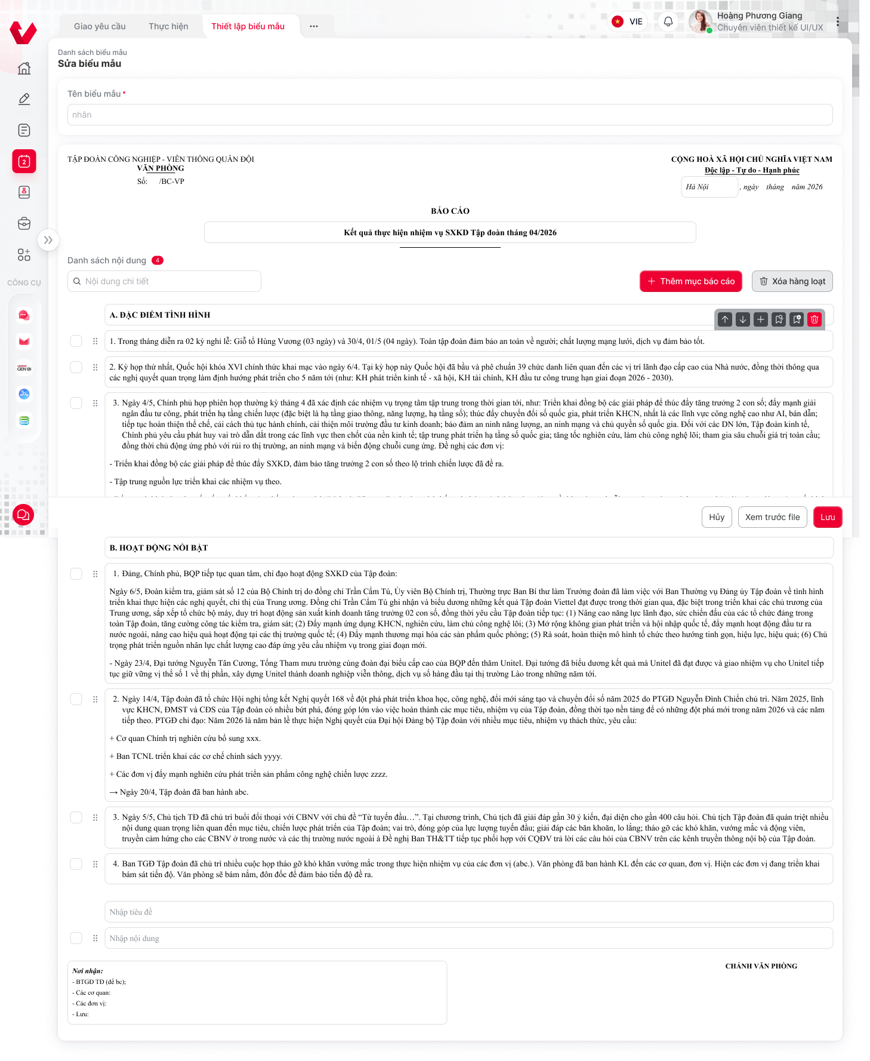

Mô tả chi tiết các thành phần
STT | Tên | Kiểu dữ liệu  [Độ dài dữ liệu] | Input/Output | Giá trị khởi tạo | Mô tả (Mapping với CSDL nếu có)
Sửa Biểu mẫu báo cáo
Khi user truy cập menu Báo cáo, và chọn chức năng Danh mục Biểu mẫu báo cáo -> hệ thống hiển thị Danh sách biểu mẫu báo cáo -> Client gọi API
- Gọi API PUT /api/digital-report-template/update
1 | lblScreenTitle | Label | N/A | N/A | - Tên modal  - Hiển thị “Sửa biểu mẫu”
2 | btnClose | Button | N/A | N/A | - Button dùng để đóng popup Sửa Biểu mẫu báo cáo.  - Nhấn button, hệ thống điều hướng giao diện đóng popup, quay về danh sách Biểu mẫu báo cáo
3 | txtTemplateName  (Tên biểu mẫu) | Textbox | Input | Rỗng | - Tên nhãn: “Tên biểu mẫu”  - Hintext “Nhập tên biểu mẫu”  - Bắt buộc nhập, tối đa 1000 ký tự.  - Validate rỗng: "Tên biểu mẫu không được để trống".  - Ràng buộc duy nhất: Không trùng lặp với tên biểu mẫu chưa xóa khác trong hệ thống.  - Mapping trường DIGITAL_REPORT_TEMPLATE.DIGITAL_REPORT_TEMPLATE_NAME.
4 | lblOrgHeader  (Khối thể thức tên cơ quan ban hành bên góc trái phía trên văn bản.) | Label | Output | N/A | - Giá trị mặc định: "TẬP ĐOÀN CÔNG NGHIỆP - VIỄN THÔNG QUÂN ĐỘI / VĂN PHÒNG"
5 | txtAddress | Textbox | Input | Default value: "Hà Nội" | - Địa danh hiển thị cạnh phần ngày tháng năm của văn bản.  - Tối đa 100 ký tự.  - Mapping trường DIGITAL_REPORT_TEMPLATE.DIGITAL_REPORT_ADDRESS.
6 | txtReportTitle  (Tiêu đề biểu mẫu) | Textbox | Input | Rỗng | - Tiêu đề báo cáo trên biểu mẫu.  - Tối đa 1000 ký tự.  - Mapping DIGITAL_REPORT_TEMPLATE.DIGITAL_REPORT_TITLE.
7 | txtSearchContent | Textbox | Input | Rỗng | Ô tìm kiếm / lọc nhanh các dòng nội dung trong danh sách mục đã tạo phía dưới theo từ khóa text.
8 | btnAddParentSection | Button | Input | Enable | - Nút "+ Thêm mục báo cáo".  - Nhấn nút -> thêm một khối mục cha mới (contents[]) vào danh sách cây.
9 | btnBatchDelete | Button | Input | Enable / Disable | - Trạng thái khởi tạo: Mặc định ở trạng thái Disable (mờ, không cho phép click) khi chưa có bất kỳ dòng nào được tích chọn.  - Nút "Xóa hàng loạt".  - Trạng thái kích hoạt: Tự động chuyển sang trạng thái Enable (sáng lên, cho phép thao tác) ngay khi có ít nhất từ 01 checkbox dòng (chkSelectRow) được tích chọn.  - Tham chiếu dự kiện mục 3.1.5.4 Mô tả dòng sự kiện chính (Basic Flow) (3)
10 | chkSelectRow | Checkbox | Input | Unchecked | - Checkbox ở đầu mỗi dòng mục cha/mục con để chọn xóa hoặc thao tác hàng loạt.  - Dùng để người dùng tích chọn từng dòng riêng lẻ hoặc sử dụng checkbox tổng ở header bảng để chọn toàn bộ các mục hiện có trên giao diện.  - Tham chiếu dự kiện mục 3.1.5.4 Mô tả dòng sự kiện chính (Basic Flow) (3)  - Khi người dùng thực hiện xóa mục cha (section), toàn bộ các mục con trực thuộc mục cha đó cũng sẽ bị xóa đồng thời theo.  - Đồng bộ lại cấu trúc cây: Sau khi xóa hàng loạt, hệ thống bắt buộc phải tính toán và cập nhật lại toàn bộ chỉ số sortOrder của các phần tử còn lại để đảm bảo tính tuần tự khi gửi payload lên API create hoặc update
11 | btnDragDrop | Icon Button (::) | Input | Enable | - Icon kéo thả để thay đổi trực tiếp vị trí/thứ tự hiển thị của mục cha hoặc mục con trên giao diện.  - Thao tác này hỗ trợ trên cả hai cấp độ:  1. Kéo thả đối với Nội dung cha (Parent Section - Mục lớn/Section)  - Khi người dùng nhấn và giữ icon kéo thả (::) của một mục cha và di chuyển lên hoặc xuống qua các mục cha khác: Hệ thống hiển thị đường line chỉ thị vị trí thả (drop target indicator).  - Quy tắc:  - Di chuyển toàn bộ cụm (Cascade): Khi một mục cha thay đổi vị trí, toàn bộ các mục con (children[]) thuộc mục cha đó sẽ được di chuyển theo nguyên cục (giữ nguyên liên kết cha-con).  - Cập nhật lại chỉ mục (Re-index): Sau khi thả, hệ thống tự động cập nhật lại toàn bộ thứ tự sortOrder của danh sách các mục cha theo vị trí mới.  2. Kéo thả đối với Nội dung con (Child Content - Mục nhỏ)  - Di chuyển nội bộ trong cùng một Mục cha: Người dùng có thể kéo thả một mục con lên/xuống để đổi vị trí của nó với các mục con khác bên trong cùng một mục cha.  - Di chuyển sang Mục cha khác (Cross-parent Drag): Người dùng được phép kéo một mục con từ mục cha này sang thả vào bên trong một mục cha khác.  - Quy tắc:  - Nội dung con không thả được vào mục cha khác  - Hệ thống tự động tính toán lại thứ tự hiển thị sortOrder của mục con trong section cha đó
12 | txtParentTitle | Textbox | Input | Rỗng | - Tiêu đề mục nội dung cha (mục lớn, vd: "A. ĐẶC ĐIỂM TÌNH HÌNH").  - Tối đa 1000 ký tự.  - Mapping DIGITAL_REPORT_TEMPLATE_CONTENT_PARENT.TITLE.
13 | btnMoveUp / btnMoveDown | Icon Button (^/v) | Input | Enable | - Nút di chuyển tăng/giảm thứ tự sắp xếp của mục tương ứng (SORT_ORDER).
14 | btnAddChild | Icon Button (+) | Input | Enable | - Nút thêm mục con trực thuộc mục cha tương ứng.  - Click -> thêm 1 dòng bên dưới bản ghi
15 | btnSelectContentFromList | Icon Button (+) | Input | Enable | - Nút chọn nội dung trong kho nội dung có sẵn  - Click -> mở popup Chọn nội dung
16 | btnAssignContentLabel | Icon Button | Input | Enable | - Nút gán nhãn nội dung báo cáo  - Khi ấn -> Mở popup Thêm mới nội dung báo cáo, fill sẵn giá trị user đã nhập trường DIGITAL_REPORT_TEMPLATE_CONTENT_CHILD, active vào ô Nhãn nội dung.
17 | btnDeleteNode | Icon Button (Xóa) | Input | Enable | - Nút xóa một mục cha hoặc mục con cụ thể ra khỏi cấu trúc cây hiện tại.
18 | edtChildContent | Rich Text Editor | Input | Rỗng | - Soạn thảo nội dung mẫu rich-text của mục con (hỗ trợ in đậm, nghiêng, căn lề, gạch đầu dòng...).  - Cho phép chọn đoạn nội dung tĩnh có sẵn từ kho Nội dung báo cáo qua popup thư viện.  - Mapping DIGITAL_REPORT_TEMPLATE_CONTENT_CHILD.CONTENT_HTML và tự động trích xuất CONTENT_RAW.
- Tương tác Đa định dạng: Người dùng có thể áp dụng đồng thời nhiều định dạng (ví dụ: bôi đen một cụm từ, sau đó click cả btnBold, btnItali, và chọn cboFontSize).
- Trạng thái Active/Inactive: Khi người dùng click / focus chuột vào bất kỳ vị trí nào trong vùng soạn thảo, các nút Toggle (btnBold, btnItali, btnUnderline, v.v.) phải tự động cập nhật trạng thái (sáng lên/tối đi) để phản ánh đúng định dạng của text tại vị trí đó.
- Liên kết API: Tất cả các thao tác định dạng từ các control này sẽ được Front-end biên dịch thành chuỗi HTML chuẩn (Plain HTML) và lưu vào trường content của payload khi gọi API lưu dữ liệu.
18a | cboFontSize | Combobox | N/A | 14 | - Tên chức năng: Chọn cỡ chữ.  - Giá trị mặc định: 14.  - Danh sách giá trị: 8, 9, 10, 11, 12, 14, 16, 18, 20, 22, 24, 26, 28, 36, 48, 72  - Hiển thị: Dropdown cho phép người dùng chọn và nhập để thay đổi giá trị kích cỡ.  - Hành vi: Click để mở danh sách chọn các kích cỡ chữ chuẩn. Khi chọn, áp dụng kích cỡ mới cho vùng văn bản đang bôi đen hoặc vị trí con trỏ chuột.  - Output HTML: Thêm thuộc tính font-size (vd: <span style="font-size: 14px;">).
18b | btnFontColor | Color Picker | N/A | #000000 (đen) | - Tên chức năng: Chọn màu chữ.  - Giá trị mặc định: #000000 (đen)  - Hành vi: Click vào biểu tượng hình tròn để mở bảng màu. Khi người dùng chọn màu, áp dụng cho vùng văn bản đang bôi đen.  - Output HTML: Thêm thuộc tính color (vd: <span style="color: #000000;">).
18c | btnBold | Toggle button (B) | N/A | Inactive | - Tên chức năng: Bật/tắt in đậm.  - Giá trị mặc định: inactive  - Phím tắt: Ctrl + B  - Hành vi: Bật/tắt định dạng in đậm. Nếu văn bản đang in đậm, click sẽ bỏ in đậm và ngược lại. Biểu tượng sẽ đổi màu nền/viền (active state) khi tính năng đang bật tại vị trí con trỏ.  - Output HTML: Bọc text trong thẻ <strong> hoặc <b>.
18d | btnItali | Toggle button (I) | N/A | Inactive | - Tên chức năng: Bật/tắt in nghiêng.  - Giá trị mặc định: inactive  - Phím tắt: Ctrl + I  - Hành vi: Bật/tắt định dạng in nghiêng cho văn bản được chọn.  - Output HTML: Bọc text trong thẻ <em> hoặc <i>.
18e | btnUnderline | Toggle button (U̲) | N/A | Inactive | - Tên chức năng: Bật/tắt gạch chân.  - Giá trị mặc định: inactive  - Phím tắt: Ctrl + U  - Hành vi: Bật/tắt định dạng đường kẻ gạch chân dưới văn bản.  - Output HTML: Bọc text trong thẻ <u> hoặc thêm style text-decoration: underline;.
18f | btnTextAlign | Dropdown button | N/A | Căn trái | - Tên chức năng: Căn lề văn bản.  - Giá trị mặc định: Căn trái  - Danh sách giá trị: Trái (mặc định) / Giữa / Phải / Đều 2 bên  - Hành vi: Click để mở danh sách các tùy chọn căn lề (Trái, Giữa, Phải, Đều 2 bên). Áp dụng tính chất căn lề cho toàn bộ đoạn văn (paragraph) đang chứa con trỏ chuột.- Output HTML: Thêm thuộc tính text-align vào thẻ cha (vd: <p style="text-align: center;">).
18g | btnOrderedList | Toggle button | N/A | Inactive | - Tên chức năng: Danh sách có thứ tự (1. 2. 3.).  - Giá trị mặc định: inactive  - Hành vi: Biến các đoạn văn bản (cách nhau bởi phím Enter) thành một danh sách được đánh số tự động (1, 2, 3...). Nếu click lần nữa sẽ hủy danh sách, đưa về đoạn văn thường.- Output HTML: Bọc các đoạn văn trong thẻ <ol> và từng dòng trong thẻ <li>.
18h | btnUnorderedList | Toggle button | N/A | Inactive | - Tên chức năng: Danh sách không thứ tự (.)  - Giá trị mặc định: inactive  - Hành vi: Tương tự btnOrderedList nhưng sử dụng dấu chấm tròn (bullet) ở đầu mỗi dòng thay vì số thứ tự.  - Output HTML: Bọc các đoạn văn trong thẻ <ul> và từng dòng trong thẻ <li>.
19 | txtReceiver | Textarea | Input | Rỗng | - Nơi nhận báo cáo (cho phép nhập nhiều dòng, ngăn cách bởi ký tự xuống dòng \n).  - Bắt buộc nhập  - Tối đa 1000 ký tự.  - Mapping DIGITAL_REPORT_TEMPLATE.DIGITAL_REPORT_RECEIVER.
20 | btnCancel | Button | Input | Enable | - Nút "Hủy".  - Nhấn nút -> hiển thị popup cảnh báo: "Dữ liệu chưa được lưu. Đồng chí có chắc chắn muốn thoát không?".  - Nếu đồng ý -> quay lại màn hình danh sách biểu mẫu.
21 | btnPreview | Button | Input | Enable | - Nút "Xem trước file".  - Gửi payload hiện tại lên API POST /preview để sinh file PDF xem trước layout trực tiếp trên trình duyệt mà không cần lưu vào DB.  - Nhấn vào mở Modal (9) Xem trước file  - Tham chiếu sự kiện xử lý 3.3.9.3
22 | btnSave | Button | Input | Enable | - Nút "Lưu".  - Thực hiện validate dữ liệu đầu vào. Nếu hợp lệ -> gọi API POST /api/digital-report-template/create để lưu biểu mẫu và sinh PDF.

Luồng nghiệp vụ
(1) Mô tả dòng sự kiện chính (Basic Flow)
Hành động của tác nhân | Phản ứng của hệ thống | Dữ liệu liên quan (C/R/U/D)
Tại màn hình Danh sách biểu mẫu, người dùng nhấn icon Sửa (btnEdit) tại dòng của biểu mẫu cần chỉnh sửa. | - FE lấy digitalReportTemplateId và gửi request gọi API chi tiết: GET /api/digital-report-template/detail/{digital-report-template-id}. | R: DIGITAL_REPORT_TEMPLATE
 | - BE kiểm tra quyền REPORT_TEMPLATE_EDIT và lấy thông tin chi tiết biểu mẫu kèm cây nội dung từ CSDL trả về client. | R: DIGITAL_REPORT_TEMPLATE, DIGITAL_REPORT_TEMPLATE_CONTENT_PARENT, DIGITAL_REPORT_TEMPLATE_CONTENT_CHILD
Người dùng nhận giao diện form Sửa biểu mẫu đã được nạp sẵn dữ liệu cũ (Tên, Tiêu đề, Địa danh, Nơi nhận và cấu trúc cây nội dung). | - FE render đầy đủ các trường thông tin và cây cấu trúc mục cha/con tương ứng lên form chỉnh sửa.
Người dùng tiến hành chỉnh sửa các thông tin chung hoặc thay đổi cấu trúc cây nội dung (thêm, sửa, xóa, kéo thả đổi vị trí mục cha/con). | Giao diện ghi nhận các thay đổi tạm thời trên cấu trúc state client.
(Tùy chọn) Người dùng nhấn nút Xem trước file (btnPreview) để kiểm tra lại layout. | - FE gửi payload cập nhật lên API POST /api/digital-report-template/preview, nhận về file PDF tạm (byte[]) và hiển thị popup xem trước.
Người dùng nhấn nút Lưu (btnSave). | - FE kiểm tra validate cơ bản các trường bắt buộc (digitalReportTemplateName không rỗng).  - Đóng gói payload DigitalReportTemplateRequestDTO (bao gồm cả digitalReportTemplateId và toàn bộ cây contents[] mới).  - Gửi request PUT /api/digital-report-template/update lên BE.
 | - BE xác thực JWT, kiểm tra quyền REPORT_TEMPLATE_EDIT.  - Kiểm tra biểu mẫu phải tồn tại và chưa bị xóa mềm (isDeleted = 0).  - Kiểm tra tên biểu mẫu không bị trùng lặp với mẫu khác còn hiệu lực.  - Thực hiện cập nhật trong cùng một transaction:  + Cập nhật thông tin header bảng DIGITAL_REPORT_TEMPLATE (ghi nhận UPDATED_BY, UPDATED_DATE).  + Xóa cứng toàn bộ cấu trúc mục cha và mục con cũ (HARD DELETE các bản ghi thuộc bảng DIGITAL_REPORT_TEMPLATE_CONTENT_PARENT và DIGITAL_REPORT_TEMPLATE_CONTENT_CHILD theo ID template).  + Insert lại toàn bộ cây nội dung mới theo payload truyền lên.  + Sinh và làm mới file PDF mẫu gắn với biểu mẫu trên storage.  - BE trả response chuẩn ResultResponse<Integer> với giá trị 1 (thành công). | U & D & C: DIGITAL_REPORT_TEMPLATE, DIGITAL_REPORT_TEMPLATE_CONTENT_PARENT, DIGITAL_REPORT_TEMPLATE_CONTENT_CHILD
- FE nhận phản hồi thành công, hiển thị toast thông báo: "Cập nhật biểu mẫu báo cáo thành công".
- Đóng modal sửa, tự động tải lại dữ liệu trên màn hình Danh sách biểu mẫu.

(2) Mô tả dòng sự kiện phụ (Alternative Flow)
Trường hợp | Hành động của tác nhân | Phản ứng của hệ thống | Dữ liệu liên quan (C/R/U/D)
AF1: Thiếu trường dữ liệu bắt buộc | Người dùng xóa trắng trường "Tên biểu mẫu" và nhấn nút "Lưu". | - FE chặn gửi request, focus vào ô Tên biểu mẫu và hiển thị thông báo lỗi inline: "Vui lòng nhập tên biểu mẫu báo cáo".
AF2: Trùng tên biểu mẫu | Người dùng sửa tên biểu mẫu trùng với một biểu mẫu khác đang còn hiệu lực trên hệ thống. | - BE kiểm tra trùng lặp CSDL, trả về mã lỗi HTTP 409.  - FE hiển thị thông báo cảnh báo: "Tên biểu mẫu báo cáo đã tồn tại trên hệ thống. Vui lòng chọn tên khác". | R: DIGITAL_REPORT_TEMPLATE
AF3: Biểu mẫu đã bị xóa bởi người khác | Biểu mẫu đang mở sửa nhưng đã bị xóa mềm (isDeleted = 1) bởi một thiết bị/người dùng khác. | - BE kiểm tra bản ghi không tồn tại hoặc đã xóa, trả về lỗi HTTP 404 (DIGITAL_REPORT_TEMPLATE_NOT_EXIST).  - FE hiển thị thông báo toast lỗi, đóng form sửa và làm mới lại danh sách biểu mẫu. | R: DIGITAL_REPORT_TEMPLATE
AF4: Hết hạn phiên làm việc | Token JWT hết hạn trong quá trình thao tác. | - BE trả về mã HTTP 401 UNAUTHORIZED.  - FE điều hướng người dùng về trang Đăng nhập hệ thống.
AF5: Lỗi hệ thống / Lỗi máy chủ | Lỗi kết nối CSDL hoặc lỗi trong quá trình lưu trữ / cập nhật file PDF. | - Transaction rollback toàn bộ.  - BE phản hồi HTTP 500 INTERNAL_ERROR.  - FE hiển thị toast cảnh báo: "Cập nhật biểu mẫu không thành công. Đã có lỗi xảy ra từ hệ thống!".

Sao chép biểu mẫu

Thông tin chung chức năng
Tên tính năng | Sao chép biểu mẫu
Mô tả | Tạo biểu mẫu mới từ bản sao, gán mã mới + hậu tố "(Bản sao)". Kế thừa toàn bộ cấu trúc thành phần và cấu hình.
Tác nhân | (1) Chánh văn phòng  (2) KHTH (Kế hoạch Tổng hợp)
Điều kiện trước | Bản ghi tồn tại, DEL_FLAG=0, trong scope.
Điều kiện sau | Bản ghi mới được tạo với STATUS=2 (Đang sử dụng); DEFAULT_UNIT và DEFAULT_PERSON nhân bản.
Ngoại lệ | N/A
Các yêu cầu đặc biệt | N/A

Màn hình

Mô tả chi tiết các thành phần
STT | Tên | Kiểu dữ liệu  [Độ dài dữ liệu] | Input/Output | Giá trị khởi tạo | Mô tả (Mapping với CSDL nếu có)
 |  |  |  |  | - Tham chiếu mục 3.3.5.3

Luồng nghiệp vụ
(1) Mô tả dòng sự kiện chính (Basic Flow)
Hành động của tác nhân | Phản ứng của hệ thống | Dữ liệu liên quan (C/R/U/D)
Tại màn hình Danh sách biểu mẫu báo cáo, người dùng nhấn vào icon hoặc nút Sao chép (btnCopy) tại dòng của biểu mẫu cần sao chép. | - Hệ thống tiếp nhận thao tác, lấy mã định danh digitalReportTemplateId của bản ghi gốc.  - Gửi request gọi API lấy thông tin chi tiết biểu mẫu: GET /api/digital-report-template/detail/{digital-report-template-id} | R: DIGITAL_REPORT_TEMPLATE
 | - BE tiếp nhận request, xác thực quyền REPORT_TEMPLATE_COPY và kiểm tra tính hợp lệ của bản ghi gốc trong CSDL.  - Trả về dữ liệu chi tiết của biểu mẫu gốc bao gồm thông tin header và toàn bộ cây cấu trúc mục cha, mục con. | R: DIGITAL_REPORT_TEMPLATE, DIGITAL_REPORT_TEMPLATE_CONTENT_PARENT, DIGITAL_REPORT_TEMPLATE_CONTENT_CHILD
- Hệ thống điều hướng chuyển sang giao diện màn hình Thêm mới / Sao chép biểu mẫu.
- Nạp sẵn toàn bộ dữ liệu của bản gốc lên form (Tên biểu mẫu, Địa danh, Tiêu đề, Nơi nhận và toàn bộ cây nội dung). Riêng trường Tên biểu mẫu có thể được tự động thêm hậu tố (ví dụ: _COPY hoặc để người dùng nhập mới) để đảm bảo tính duy nhất.
Người dùng tiến hành kiểm tra, chỉnh sửa lại thông tin chung hoặc các mục nội dung trên form cho phù hợp với nhu cầu mới. | Giao diện ghi nhận các nội dung chỉnh sửa tạm thời trên form của người dùng.
Người dùng nhấn nút Lưu (btnSave). | - FE kiểm tra các điều kiện validate bắt buộc (Tên biểu mẫu không được để trống).  - Đóng gói payload chứa thông tin biểu mẫu mới và gửi request gọi API tạo mới: POST /api/digital-report-template/create.
 | - BE tiếp nhận payload, kiểm tra quyền và thực thi transaction lưu bản ghi biểu mẫu mới cùng toàn bộ cấu trúc cây mục cha/con xuống CSDL.  - Hệ thống tự động sinh file PDF mẫu mới tương ứng và trả về mã phản hồi thành công (ResultResponse). | C: DIGITAL_REPORT_TEMPLATE, DIGITAL_REPORT_TEMPLATE_CONTENT_PARENT, DIGITAL_REPORT_TEMPLATE_CONTENT_CHILD
- Giao diện hiển thị thông báo toast: "Sao chép biểu mẫu báo cáo thành công".
- Tự động đóng form sao chép, quay trở lại màn hình Danh sách biểu mẫu và cập nhật lại lưới dữ liệu hiển thị bản ghi mới.

Xóa biểu mẫu

Thông tin chung chức năng
Tên tính năng | Xóa biểu mẫu
Mô tả | Xóa logic (DEL_FLAG = 1). Kiểm tra: nếu biểu mẫu đang được gán trong YC đang hoạt động → chặn xóa, hiển thị cảnh báo.
Tác nhân | (1) Chánh văn phòng  (2) KHTH (Kế hoạch Tổng hợp)
Điều kiện trước | Tác nhân đã đăng nhập (JWT hợp lệ);  Tác nhân có quyền REPORT_TEMPLATE_DELETE trên Biểu mẫu báo cáo; thuộc phạm vi org-unit cấp Tập đoàn
Điều kiện sau | DEL_FLAG=1; bản ghi biến mất khỏi lưới mặc định; ghi audit log.
Ngoại lệ | Nội dung đang được tham chiếu bởi mẫu/yêu cầu đang hoạt động -> chặn xóa, gợi ý chuyển Ngưng sử dụng.
Các yêu cầu đặc biệt | N/A

Màn hình
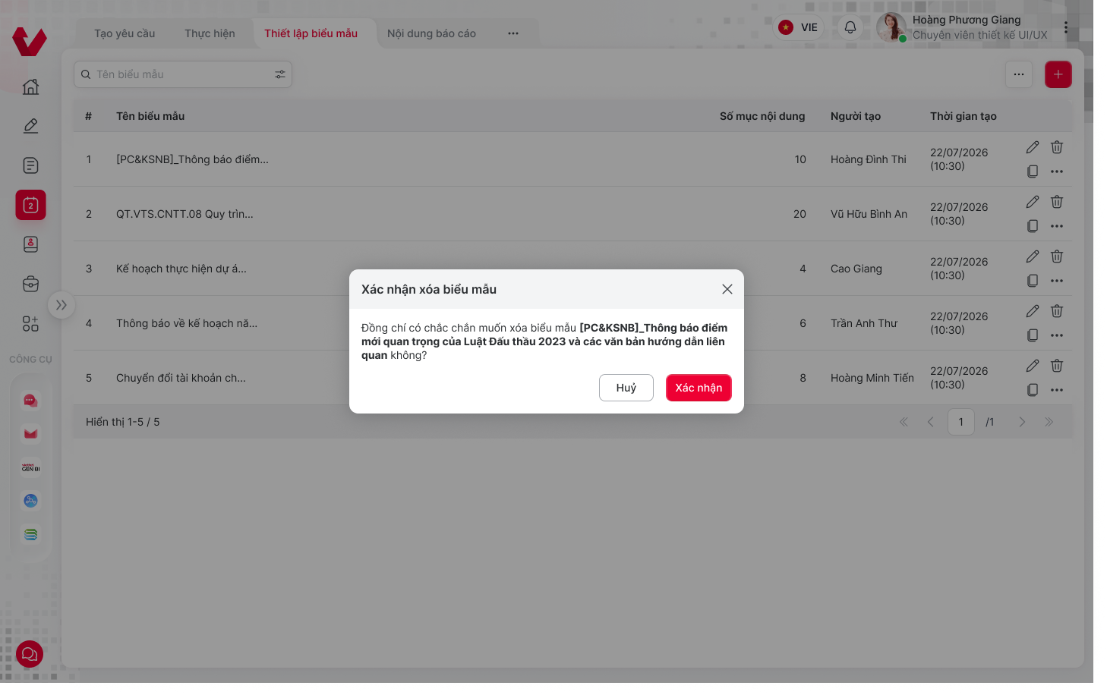

Mô tả chi tiết các thành phần
STT | Tên | Kiểu dữ liệu  [Độ dài dữ liệu] | Input/Output | Giá trị khởi tạo | Mô tả (Mapping với CSDL nếu có)
Khi user truy cập menu Báo cáo, và chọn chức năng Danh mục Biểu mẫu báo cáo -> hệ thống hiển thị Danh sách biểu mẫu báo cáo > Nhấn nút xóa Biểu mẫu báo cáo ->
Gọi API POST /api/digital-report-template/delete/{digital-report-template-id}
1 | lblScreenName | Label |  |  | - Tên modal  - Hiển thị “Xác nhận xóa Biểu mẫu báo cáo?”
2 | btnClose | Button |  | Null | - Button dùng để đóng popup Xóa Biểu mẫu báo cáo.  - Nhấn button, hệ thống điều hướng giao diện đóng popup, quay về Danh sách biểu mẫu báo cáo
3 | msgWarning | Text |  | Null | - Giá trị mặc định: “Đồng chí có chắc chắn muốn xóa Biểu mẫu [DIGITAL_REPORT_TEMPLATE.NAME] không?”  - DIGITAL_REPORT_TEMPLATE name hiển thị tối đa 2 dòng, ellipsis nếu quá dài.
4 | btnCancel | Button |  | Null | - Button dùng để đóng popup xóa Biểu mẫu báo cáo  - Nhấn nút -> quay lại danh sách.
5 | btnDelete | Button |  | Null | - Button đồng ý xác nhận xóa menu  - Nhấn nút -> hệ thống gọi API xóa, thành công quay trở về màn hình danh sách

Luồng nghiệp vụ
(1) Mô tả dòng sự kiện chính (Basic Flow)
Hành động của tác nhân | Phản ứng của hệ thống | Dữ liệu liên quan (C/R/U/D)
Tại màn hình Danh sách hoặc Xem chi tiết, nhấn icon/nút Xóa (btnDelete) | - Hệ thống điều hướng hiển thị popup xác nhận: "Xác nhận xóa Biểu mẫu báo cáo?".  - Hiển thị message cảnh báo: “Đồng chí có chắc chắn muốn xóa Biểu mẫu [Tên biểu mẫu] không?”. (Tên biểu mẫu hiển thị tối đa 2 dòng, có dấu ba chấm (ellipsis) nếu quá dài). | R: DIGITAL_REPORT_TEMPLATE (Lấy thông tin tên/nội dung thu gọn để hiển thị trên popup)
Nhấn nút HỦY (btnCancel) | - Đóng popup xác nhận xóa và quay lại màn hình xem chi tiết hoặc danh sách trước đó.
Nhấn nút Xác nhận XÓA (btnDelete) | [Luồng sự kiện chính - Gọi API Xóa]  - Hệ thống gọi API POST /api/digital-report-template/delete/{digital-report-template-id}.  [Thành công - Mã 200]  - Thực hiện xóa mềm (soft delete) bản ghi (không xóa vật lý khỏi cơ sở dữ liệu để đảm bảo truy vết).  - Cập nhật cờ xóa và ghi vết người thao tác, ngày xóa.  - Bản ghi biến mất khỏi danh sách mặc định của hệ thống.  - Quay lại màn hình Danh sách biểu mẫu báo cáo và hiển thị toast: “Xóa Biểu mẫu báo cáo thành công”. | U: DIGITAL_REPORT_TEMPLATE- Cập nhật IS_DELETED = 1 (hoặc DEL_FLAG = 1 theo luồng mô tả) - Cập nhật UPDATED_BY (lưu tên người thao tác xóa lấy từ token) và UPDATED_DATE (thời điểm xóa)
Thực hiện xóa nội dung nhưng gặp điều kiện không cho phép | [Luồng ngoại lệ - Tham chiếu dữ liệu]  - Nếu Nội dung đang được tham chiếu bởi mẫu báo cáo hoặc yêu cầu đang hoạt động: Chặn xóa bản ghi và gợi ý chuyển sang trạng thái "Ngưng sử dụng". | R: Kiểm tra quan hệ tham chiếu dữ liệu
Thực hiện xóa nội dung bị lỗi đồng bộ | [Luồng ngoại lệ API - Bản ghi không tồn tại]  - Nếu Nội dung vừa bị xóa bởi một thiết bị khác (trước khi người dùng nhấn xác nhận xóa): Hệ thống kiểm tra ID không tồn tại hoặc đã bị xóa mềm.  - API trả về mã lỗi 905 - REPORT_TEMPLATE_NOT_FOUND.  - Quay về màn hình danh sách và hiển thị toast: "Nội dung không tồn tại". | R: DIGITAL_REPORT_TEMPLATE (Kiểm tra IS_DELETED / DEL_FLAG)
 | Lưu ý Mapping DB: Trong tài liệu mục 3.3.8.4 có mô tả cập nhật DEL_FLAG, DELETED_BY, DELETE_DATE. Tuy nhiên chiếu theo CSDL vật lý (mục 2.6.1), hệ thống sẽ cập nhật trạng thái xóa mềm vào trường IS_DELETED = 1, cùng với các trường ghi vết là UPDATED_BY và UPDATED_DATE.

Xem trước file biểu mẫu (Preview)

Thông tin chung chức năng
Tên tính năng | Xem trước file biểu mẫu (Preview)
Mô tả | Render biểu mẫu dưới dạng bảng HTML hoặc PDF preview ngay trên giao diện, không cần tải file. Hiển thị đúng layout khi in.
Tác nhân | (1) Chánh văn phòng  (2) KHTH (Kế hoạch Tổng hợp)
Điều kiện trước | Tác nhân đã đăng nhập hệ thống VOffice (JWT hợp lệ); có quyền xem/đọc trên phân hệ báo cáo; đang ở màn hình Thêm mới, Sửa hoặc Chi tiết biểu mẫu/yêu cầu báo cáo.
Điều kiện sau | Hiển thị modal Xem trước file, trả về luồng dữ liệu byte PDF và render thành công tài liệu lên màn hình người dùng.
Ngoại lệ | - Không tìm thấy file hoặc lỗi sinh file xem trước -> Trả về lỗi API (HTTP 500 / DIGITAL_REPORT_REQUEST_VIEW_FILE_FAILED) và hiển thị thông báo lỗi trên giao diện.  - Hết hạn phiên làm việc (JWT) -> Chuyển về màn hình đăng nhập.
Các yêu cầu đặc biệt | - Hỗ trợ 2 chế độ gọi API Preview: (i) Gửi payload động trực tiếp từ màn hình Thêm/Sửa chưa lưu DB (POST /preview), hoặc (ii) Xem file của bản ghi đã lưu trong DB (GET /preview/{id})  - Giao diện hiển thị trực quan các công cụ kiểm tra lỗi văn bản, lỗi chính tả bên khung phải.

Màn hình
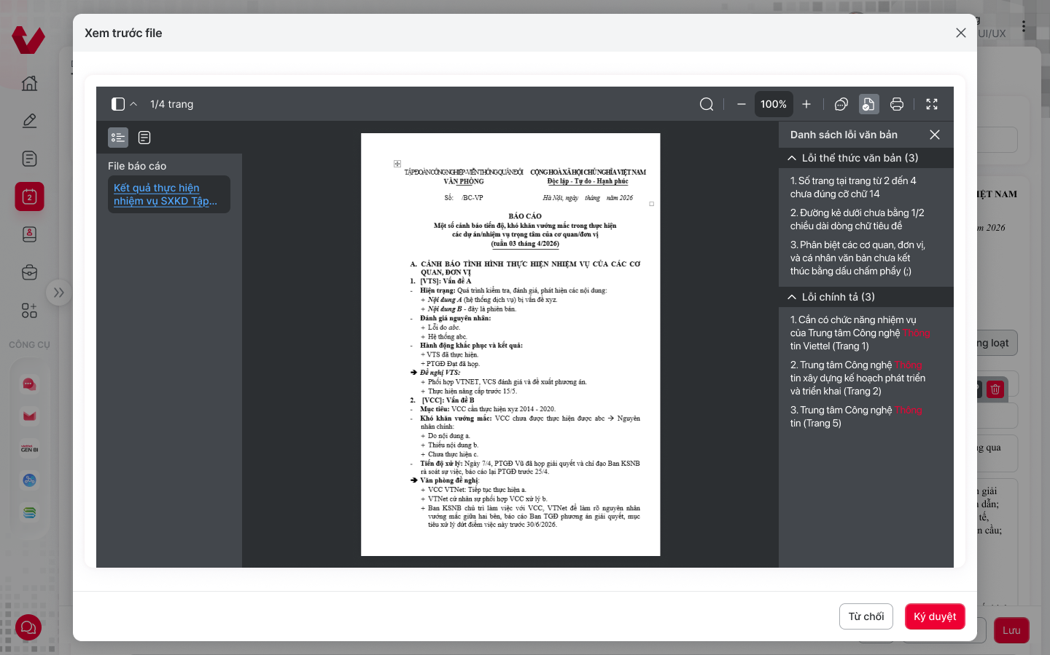

Mô tả chi tiết các thành phần
STT | Tên | Kiểu dữ liệu  [Độ dài dữ liệu] | Input/Output | Giá trị khởi tạo | Mô tả (Mapping với CSDL nếu có)
1 | lblModalTitle | Label | Output | "Xem trước file" | Tiêu đề đầu modal xem trước tài liệu.
2 | btnCloseModal | Icon Button | Input | Enable | Nút đóng modal (biểu tượng X ở góc trên cùng bên phải).  Nhấn nút -> đóng popup xem trước, quay về màn hình làm việc trước đó.
3 | paneFileList | Panel / Sidebar | Output | N/A | Khung bên trái hiển thị danh sách các file báo cáo đợt kiểm tra / xem trước (vd: "Kết quả thực hiện nhiệm vụ SXKD...").
4 | pdfViewerCanvas | PDF Canvas | Output | N/A | Khung chính giữa hiển thị bản vẽ trực quan tài liệu PDF, hỗ trợ thanh công cụ zoom (+/-), lật trang (1/4 trang), xoay, toàn màn hình.
5 | paneErrorCheck | Panel (Sidebar phải) | Output | N/A | Khung bên phải hiển thị "Danh sách lỗi văn bản" (chia rõ nhóm Lỗi thể thức văn bản và Lỗi chính tả) giúp người dùng rà soát nội dung trước khi ký duyệt.
6 | btnReject | Button | Input | Enable | Nút "Từ chối" văn bản/báo cáo trong trường hợp kiểm tra phát hiện nhiều lỗi.
7 | btnApprove | Button | Input | Enable | Nút "Ký duyệt" hoặc xác nhận thông qua bản báo cáo sau khi xem trước.

Luồng nghiệp vụ
(1) Mô tả dòng sự kiện chính (Basic Flow)
Hành động của tác nhân | Phản ứng của hệ thống | Dữ liệu liên quan (C/R/U/D)
Tại màn hình Thêm mới/Sửa (khi chưa lưu bản ghi) hoặc màn hình Chi tiết biểu mẫu/yêu cầu, người dùng nhấn nút "Xem trước file" (btnPreview). | - Hệ thống FE xác định ngữ cảnh xem trước:  + Trường hợp 1 (Chưa lưu DB): Thu thập toàn bộ payload dữ liệu form hiện tại và gửi request qua phương thức POST /api/digital-report-request/preview (hoặc API tương ứng của template).  + Trường hợp 2 (Đã lưu DB): Gửi request GET /api/digital-report-request/preview/{id}. | R: Dữ liệu payload form hoặc bản ghi DB
 | - BE tiếp nhận request, xác thực quyền truy cập và tiến hành tổng hợp dữ liệu, dựng template cấu trúc hành chính, gọi dịch vụ render file dạng byte[] (PDF).  - BE trả về luồng trực tiếp file byte[] kèm header Content-Type: application/pdf, không bọc qua cấu trúc ResultResponse chuẩn. | R: Cấu trúc dữ liệu báo cáo
- FE nhận dữ liệu luồng byte, khởi tạo bộ đọc PDF Viewer.
- Hiển thị modal "Xem trước file" gồm khung hiển thị trang tài liệu chính giữa, danh sách file bên trái và danh sách lỗi văn bản/chính tả phân tích được ở khung bên phải.
Người dùng tương tác trên modal xem trước: cuộn xem các trang, phóng to/thu nhỏ, kiểm tra các mục lỗi ở khung bên phải, hoặc bấm "Ký duyệt" / "Từ chối" / đóng modal. | Hệ thống phản hồi các tương tác client-side của người dùng hoặc đóng cửa sổ preview khi bấm nút thoát.

(2) Mô tả dòng sự kiện phụ (Alternative Flow)
Trường hợp | Hành động của tác nhân | Phản ứng của hệ thống | Dữ liệu liên quan (C/R/U/D)
AF1: Lỗi kết xuất file (Render Failed) | Dữ liệu payload truyền lên bị lỗi cấu trúc hoặc lỗi tiến trình render bên tầng server. | - BE không thể tạo file, trả về mã lỗi HTTP 500 hoặc mã DIGITAL_REPORT_REQUEST_VIEW_FILE_FAILED.  - FE hiển thị thông báo toast/lỗi: "Không thể tạo file xem trước, vui lòng kiểm tra lại nội dung".
AF2: Hết hạn phiên làm việc | Token xác thực JWT hết hạn khi gọi API preview. | - BE trả về mã HTTP 401 UNAUTHORIZED.  - FE tự động điều hướng người dùng về lại trang đăng nhập hệ thống.

Chọn nội dung cho biểu mẫu

Thông tin chung chức năng
Tên tính năng | Chọn nội dung cho biểu mẫu
Mô tả | Mở popup danh sách thành phần BC khả dụng (trạng thái Hoạt động), cho phép chọn nhiều và gán vào biểu mẫu hiện tại.
Tác nhân | (1) Chánh văn phòng  (2) KHTH (Kế hoạch Tổng hợp)
Điều kiện trước | Tác nhân đã đăng nhập hệ thống VOffice (JWT hợp lệ); có quyền truy cập kho nội dung báo cáo; đang đứng tại màn hình Thêm mới hoặc Chỉnh sửa biểu mẫu báo cáo và thao tác tại phần soạn thảo mục nội dung.
Điều kiện sau | Hiển thị popup chọn nội dung; khi người dùng tích chọn bản ghi và bấm "Chọn", nội dung rich-text HTML của bản ghi đó được tự động đổ vào trình soạn thảo tại vị trí con trỏ hiện tại hoặc thêm vào cây mục của biểu mẫu.
Ngoại lệ | - Không có bản ghi nào thỏa mãn điều kiện lọc -> Hiển thị trạng thái rỗng ("Không tìm thấy kết quả").  - Phiên đăng nhập hết hạn (JWT) -> Chuyển hướng về màn hình Đăng nhập.
Các yêu cầu đặc biệt | - Hỗ trợ phân trang server-side ngay trong popup (mặc định hiển thị danh sách, combobox/thanh phân trang ở chân popup).  - Cho phép kết hợp đa tiêu chuẩn lọc nâng cao (AND) và tìm kiếm nhanh theo từ khóa.

Màn hình
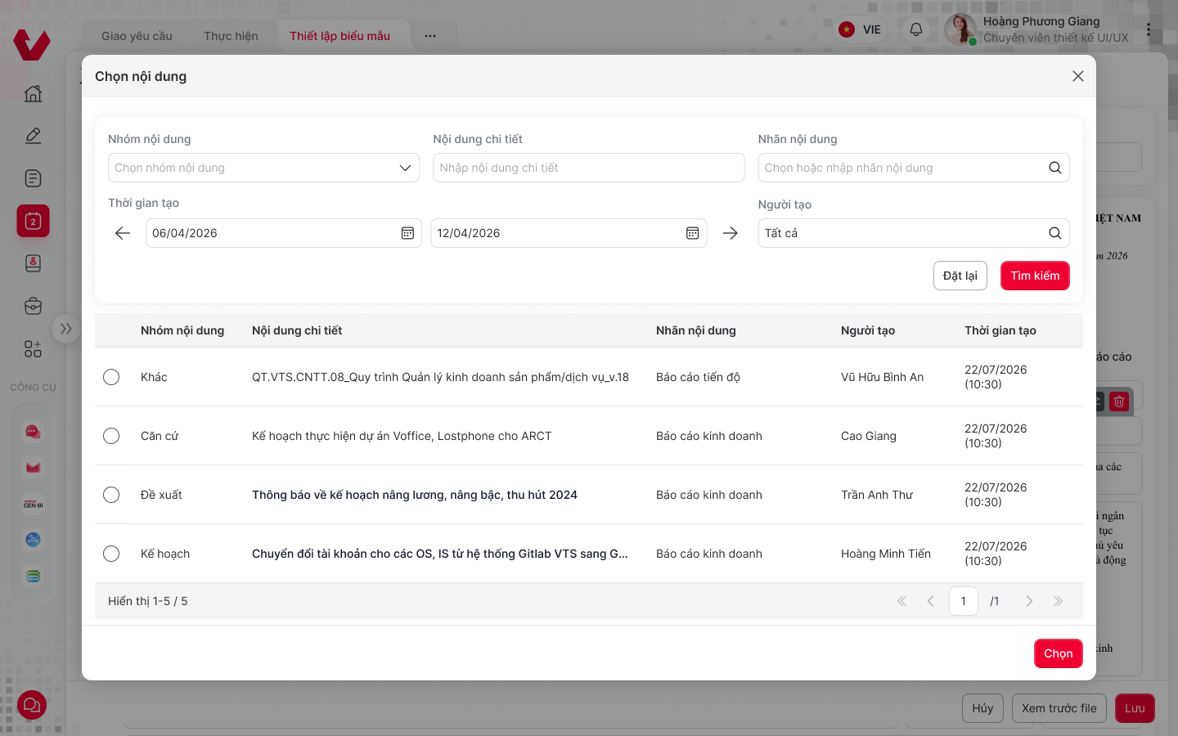

Mô tả chi tiết các thành phần
STT | Tên | Kiểu dữ liệu  [Độ dài dữ liệu] | Input/Output | Giá trị khởi tạo | Mô tả (Mapping với CSDL nếu có)
- Truy cập thêm mới Biểu mẫu -> ấn nút Chọn nội dung, hệ thống hiện Modal Chọn nội dung
- Gọi API POST /api/report/content/list (phân trang)
1 | lblScreenTitle | Label | N/A | N/A | - Tên modal  - Hiển thị “Chọn nội dung”
2 | btnClose | Button | N/A | N/A | - Button dùng để đóng popup Chọn nội dung.  - Nhấn button, hệ thống điều hướng giao diện đóng popup, quay về modal Thêm mới biểu mẫu
3 | cbxContentGroup  (Nhóm nội dung) | Combobox | N/A | Tất cả | - Title: Nhóm nội dung  - Giá trị mặc định: Tất cả  - Mapping trường DIGITAL_REPORT_CONTENT_GROUP  - Danh sách giá trị (Tham chiếu groupId - enum EDigitalReportContentGroup)
4 | txtContentRaw  (Nội dung chi tiết) | Textbox | N/A | N/A | - Title: Nội dung chi tiết  - Hinttext: “Nhập nội dung chi tiết”  - Cho phép nhập tối đa 2000 ký tự, không phân biệt dạng ký tự  - Mapping trường DIGITAL_REPORT_CONTENT_GROUP
5 | cbxContentLableName  (Nhãn nội dung) | Combobox | N/A | Tất cả | - Title: Nhãn nội dung  - Giá trị mặc định: Tất cả  - Mapping trường DIGITAL_REPORT_CONTENT_LABEL_NAME  - Danh sách giá trị (Tham chiếu bảng REPORT_CONTENT_LABEL)
6 | datePickerCreatedDate  (Thời gian tạo) | Datepicker (Type range) | N/A | N/A | - Title: Thời gian tạo  - Hinttext: “DD-MM-YYYY -> DD-MM-YYYY”  - Mapping trường CREATED_DATE  - Start_date > End_date -> Hệ thống tự động reset giá trị Start_date = End_date  - Nhấn icon calendar -> hiển thị popup:  + (1): Mặc định hiển thị tháng hiện tại và (tháng hiện tại - 1). Cho phép chọn thời gian từ - đến. Tại datepicker: Cho phép nhấn <> để thay đổi đến tháng liền trước/sau. Nhấn vào tên tháng -> hiển thị lịch năm, cho phép chọn các tháng trong năm.  + (2): Nhập thời gian từ - đến từ bàn phím, định dạng: dd/mm/yyyy  + (3): Button Đặt lại. Nhấn chọn -> quay về giá trị đang được tìm kiếm theo trước đó  + (4): Button Xác nhận. Nhấn chọn -> Hệ thống hiển thị thời gian từ - đến nhập vào, hiển thị tương ứng tại trường Ngày nhận.  - Giá trị mặc định:  - Start_date: Ngày bắt đầu dữ liệu  - End_date: Ngày hiện tại  - Mapping trường CREATED_DATE
7 | cbcCreatedBy | Combobox | N/A | Tất cả | - Title: Người tạo  - Giá trị mặc định: Tất cả  - Mapping trường CREATED_BY  - Cho phép tìm kiếm theo Mã nhân viên (VHR_EMPLOYEE.EMPLOYEE_CODE), Tên nhân viên (VHR_EMPLOYEE.FULL_NAME)  - Danh sách giá trị (Tham chiếu bảng REPORT_CONTENT_LABEL)
8 | btnCancel | Button |  | Null | - Button Đặt lại  - Nhấn button, thực hiện xóa các điều kiện tìm kiếm và tải lại danh sách mặc định, button tìm kiếm nâng cao trở lại màu mặc định ban đầu Màn hình (1) Màn hình danh sách
9 | btnSearch | Button |  | Null | - Button dùng để thực hiện tìm kiếm nâng cao với các tiêu chí đã chọn.  - Nhấn button, hệ thống gọi API /report/getListReportDIGITAL_REPORT_CONTENT, truyền tham số tìm kiếm và trả về danh sách bản ghi theo tham số truyền vào.
10 | radSelectContent | Radio Button / Checkbox | Input | Unchecked | Nút chọn bản ghi nội dung tương ứng trên từng dòng của lưới danh sách.
11 | colContentGroup  (Nhóm nội dung) | Label Column | N/A | N/A | - Tên cột: Nhóm nội dung  - Mapping trường DIGITAL_REPORT_CONTENT_GROUP
12 | colContentRaw  (Nội dung chi tiết) | Label Column | N/A | N/A | - Tên cột: Nội dung chi tiết  - Mapping trường DIGITAL_REPORT_CONTENT_GROUP  - Nhấn vào mở Modal (4) Xem chi tiết  - Tham chiếu sự kiện 3.3.4.3
13 | colContentLableName  (Nhãn nội dung) | Tag | N/A | N/A | - Tên cột: Nhãn nội dung  - Mapping trường DIGITAL_REPORT_CONTENT_LABEL_NAME
14 | colCreatedBy  (Người tạo) | Label Column | N/A | N/A | - Tên cột: Người tạo  - Mapping trường CREATED_BY
15 | colCreatedDate  (Thời gian tạo) | Label Column | N/A | N/A | - Tên cột: Thời gian tạo  - Mapping trường CREATED_DATE  - Định dạng: DD-MM-YYYY (HH:MM)
16 | paging |  | N/A | N/A | - Các chức năng phân trong trong danh sách
16a | cbxRecord | Combobox | N/A | 10 dòng | - Combobox chọn số sang hiển thị  - Bao gồm 3 giá trị lần lượt: 10, 20, 30  - Nhấn chọn 1 giá trị -> tải lại danh sách, hiển thị tối đa số bản ghi trong 1 phân trang tương ứng
16b | lblRecordShow | Icon Button | N/A | N/A | - Hiển thị dưới dạng: (a - b)/ c  - Trong đó:  - a: số thứ tự bản ghi đầu tiên trong danh sách  - b: số thứ tự của bản ghi cuối cùng trong danh sách  - c: tổng số lượng bản ghi
16c | lblFirstLastPage | Icon Button | N/A | N/A | - Nhấn để quay lại trang đầu tiên hoặc đi tới trang cuối cùng  - Nếu đang ở trang 1 -> disable icon 16c1  - Nếu đang ở trang cuối -> disable icon 16c2
16d | lblNextPreviousPage | Icon Button | N/A | N/A | - Nhấn để quay lại trang liền trước hoặc đi tới trang tiếp theo  - Nếu đang ở trang 1 -> disable icon 16d1  - Nếu đang ở trang cuối -> disable icon 16d2
16e | lblChoosePage | Textbox | N/A | 1 | - Hiển thị dưới dạng: Trang đang đứng/ Tổng số trang.  - Trang đang đứng:  - Text input, mặc định = 1, chỉ cho phép nhập số, tối đa 12 ký tự  - Nhập và nhấn Enter -> Hệ thống đi đến trang được nhập vào.  - Trường hợp nhập vào số trang lớn hơn tổng số trang -> Tự động đi đến trang cuối cùng
17 | btnCancel | Button | Input | Enable | Nút "Hủy". Nhấn nút -> đóng popup chọn nội dung, không làm thay đổi form soạn thảo.
18 | btnConfirmSelect | Button | Input | Enable (Sáng khi chọn dòng) | Nút "Chọn". Nhấn nút -> xác nhận lấy nội dung của bản ghi đã chọn đổ vào vùng soạn thảo rich-text hiện tại.

Luồng nghiệp vụ
(1) Mô tả dòng sự kiện chính (Basic Flow)
Hành động của tác nhân | Phản ứng của hệ thống | Dữ liệu liên quan (C/R/U/D)
Tại màn hình Thêm mới hoặc Sửa biểu mẫu, người dùng nhấn vào nút/icon chọn nội dung từ kho (tại mục soạn thảo). | - Hệ thống FE mở popup modal "Chọn nội dung".  - Gửi request gọi API lấy danh sách nội dung mặc định phân trang: POST /api/report/content/list (với page = 0, size = 10, sắp xếp createdDate DESC). | R: DIGITAL_REPORT_CONTENT
 | - BE tiếp nhận request, kiểm tra phiên đăng nhập JWT và quyền đọc dữ liệu kho nội dung.  - Thực hiện truy vấn trên bảng DIGITAL_REPORT_CONTENT với điều kiện IS_DELETED = 0, trả về kết quả phân trang dạng JSON. | R: DIGITAL_REPORT_CONTENT, REPORT_CO
 | - FE nhận dữ liệu, hiển thị danh sách các đoạn nội dung dùng chung lên lưới của popup (gồm các cột: Nhóm nội dung, Nội dung chi tiết, Nhãn nội dung, Người tạo, Thời gian tạo).
(Tùy chọn) Người dùng nhập/chọn các tiêu chí bộ lọc (Nhóm nội dung, từ khóa, nhãn, khoảng ngày, người tạo) và nhấn nút Tìm kiếm (btnSearchFilter). | - FE thu thập tiêu chí lọc, gọi lại API POST /api/report/content/list kèm tham số.  - BE lọc kết quả theo điều kiện (AND) và trả về danh sách phù hợp.  - Lưới giao diện cập nhật hiển thị kết quả tìm kiếm. | R: DIGITAL_REPORT_CONTENT
Người dùng click chọn vào ô radio/checkbox (radSelectContent) tương ứng với dòng nội dung mong muốn trong kho, sau đó nhấn nút Chọn (btnConfirmSelect). | - Hệ thống ghi nhận ID của bản ghi nội dung được chọn.  - Lấy chi tiết nội dung rich-text HTML của bản ghi đó và tự động điền (inject) vào trình soạn thảo rich-text tại form biểu mẫu đang thao tác.  - Đóng popup modal "Chọn nội dung".

(2) Mô tả dòng sự kiện phụ (Alternative Flow)
Trường hợp | Hành động của tác nhân | Phản ứng của hệ thống | Dữ liệu liên quan (C/R/U/D)
AF1: Không tìm thấy kết quả phù hợp | Người dùng nhập bộ lọc tìm kiếm quá chi tiết, kho dữ liệu không có bản ghi nào khớp | - Hệ thống trả về danh sách rỗng (list: []).  - Giao diện lưới hiển thị trạng thái rỗng kèm thông báo "Không tìm thấy kết quả". | R: DIGITAL_REPORT_CONTENT
AF2: Chưa chọn dòng nào mà bấm Chọn | Người dùng nhấn nút "Chọn" khi chưa tích chọn bất kỳ bản ghi nào trên lưới. | - Hệ thống hiển thị thông báo nhắc nhở dạng toast: "Đồng chí chưa chọn nội dung nào từ kho" và giữ nguyên popup.
AF3: Hủy bỏ thao tác chọn | Người dùng nhấn nút "Hủy" hoặc dấu X trên popup. | - Hệ thống đóng popup modal chọn nội dung ngay lập tức, không thay đổi dữ liệu tại form soạn thảo biểu mẫu.
AF4: Hết hạn phiên làm việc | Token JWT hết hạn trong quá trình thao tác. | - BE trả về mã HTTP 401 UNAUTHORIZED.  - FE điều hướng người dùng về trang Đăng nhập hệ thống.

Gán nhãn nội dung biểu mẫu

Thông tin chung chức năng
Tên tính năng | Gán nhãn nội dung biểu mẫu
Mô tả | Đặt tên hiển thị (label) và tag phân loại cho từng thành phần trong biểu mẫu. Label hiển thị trên header cột khi render.
Tác nhân | (1) Chánh văn phòng  (2) KHTH (Kế hoạch Tổng hợp)
Điều kiện trước | Tác nhân đã đăng nhập (JWT hợp lệ);  Tác nhân có quyền REPORT_CONTENT_QUICK_SEARCH, REPORT_CONTENT_ADD trên Danh mục Nội dung báo cáo; thuộc phạm vi org-unit cấp Tập đoàn
Điều kiện sau | Thêm mới Nội dung báo cáo thành công
Ngoại lệ | Validation thất bại -> giữ popup, hiển thị lỗi theo trường. Trùng DIGITAL_REPORT_CONTENT_ID trong cùng đơn vị -> chặn lưu (409).
Các yêu cầu đặc biệt | N/A

Màn hình

Mô tả chi tiết các thành phần
STT | Tên | Kiểu dữ liệu  [Độ dài dữ liệu] | Input/Output | Giá trị khởi tạo | Mô tả (Mapping với CSDL nếu có)
Thêm mới Nội dung báo cáo
Khi user truy cập menu Báo cáo, và chọn chức năng Danh mục Nội dung báo cáo -> hệ thống hiển thị Danh sách Nội dung báo cáo -> Client gọi API
- Gọi API POST /api/report/content/create
1 | lblScreenName | Label | N/A | N/A | - Tên modal  - Hiển thị “Thêm nội dung báo cáo”
2 | btnClose | Button | N/A | N/A | - Button dùng để đóng popup Thêm mới Nội dung báo cáo.  - Nhấn button, hệ thống điều hướng giao diện đóng popup, quay về danh sách Nội dung báo cáo
3 | cbxContentGroup  (Nhóm nội dung) | Combobox | N/A | Thông tin định danh. thể thức | - Tên nhãn: Nhóm nội dung  - Hintext “Chọn nhóm nội dung”  - Bắt buộc nhập  - Error inline: “Nhóm nội dung không được để trống.”  - Giá trị mặc định: Thông tin định danh, thể thức  - Mapping trường DIGITAL_REPORT_CONTENT_GROUP  - Khi user ấn dropdown giá trị danh sách -> hệ thống gọi Gọi API GET /api/report/content/list-group -> lấy 11 nhóm nội dung cố định để đổ combobox lọc / chọn nhóm khi tạo-sửa. Không query DB.  - Danh sách giá trị (Tham chiếu groupId - enum EDigitalReportContentGroup)
4 | cbxContentLableName  (Nhãn nội dung) | Combobox | N/A | N/A | - Tên nhãn: Nhãn nội dung  - Hintext “Chọn hoặc tạo + ấn enter để thêm mới nhãn nội dung”  - Giá trị mặc định: Tất cả  - Mapping trường DIGITAL_REPORT_CONTENT_LABEL_NAME  - Danh sách giá trị (Tham chiếu bảng REPORT_CONTENT_LABEL)  - Các nhãn được chọn hoặc tạo mới sẽ hiển thị dưới dạng các Tag (chip) nằm bên trong ô input. Mỗi tag có icon x để xóa.  - Khi người dùng gõ text vào ô input, hệ thống tự động lọc (filter) dropdown list để hiển thị các nhãn có chứa từ khóa (không phân biệt hoa/thường).  - Hành vi Chọn nhãn có sẵn: Người dùng dùng chuột click vào một nhãn trong dropdown, hoặc dùng phím mũi tên Lên/Xuống và nhấn Enter để chọn. Nhãn được chọn sẽ biến thành Tag trong ô input.  - Hành vi Thêm nhãn mới:  - Khi user nhập “Tên nhãn nội dung” + gõ ENTER -> hệ thống gọi Gọi API GET /api/report/content/list-label  - Người dùng gõ một chuỗi text bất kỳ.  - Nếu chuỗi này chưa tồn tại trong danh sách gợi ý, người dùng nhấn phím Enter.  - Hệ thống ngay lập tức chuyển đoạn text vừa gõ thành một Tag mới trong ô input (chưa lưu xuống DB lúc này, chỉ lưu ở client).  - Mỗi nội dung được gán nhiều nhãn.  - Kiểm tra trùng khi tạo mới nhãn, error inline “Nhãn nội dung đã tồn tại”  - Trước khi lưu:  (i) Trim khoảng trắng đầu/cuối;  (ii) loại bỏ nhãn rỗng;  (iii) khử trùng lặp không phân biệt hoa/thường (giữ 1 bản ghi đầu tiên);  (iv) không giới hạn số lượng nhãn/bản ghi, không giới hạn danh mục nhãn.  - Hành vi Xóa nhãn: Nhấn icon x trên từng Tag hoặc nhấn phím Backspace khi con trỏ chuột ở sát Tag để xóa nhãn khỏi danh sách đã chọn.
5 | richTextEditorName | Rich Text Editor | Yes | Placeholder “Nhập tên nội dung chi tiết” | - Tên nhãn: Nội dung chi tiết  - Hintext “Nhập nội dung chi tiết”  - Bắt buộc nhập  - Error inline: “Nội dung chi tiết không được để trống.”  - FE loại bỏ các thẻ HTML rỗng (vd: <p><br></p>, khoảng trắng) trước khi kiểm tra rỗng.  - Chuỗi văn bản (content) sau khi trim không được trùng với một nội dung khác đang còn hiệu lực trong cùng một nhóm nội dung (groupId). Mã lỗi API: 907 (REPORT_CONTENT_DUPLICATED). Thông báo từ API: "Nội dung chi tiết đã tồn tại".  - Cho phép trùng: 2 nội dung giống hệt nhau được phép tồn tại nếu chúng thuộc 2 nhóm (groupId) khác nhau.  - Mapping trường DIGITAL_REPORT_CONTENT_GROUP  - Font Family: Time New Roman  - Lưu dữ liệu dạng HTML. Toolbar gồm các chức năng mô tả tại mục Toolbar Rich Text Editor bên dưới.
- Tương tác Đa định dạng: Người dùng có thể áp dụng đồng thời nhiều định dạng (ví dụ: bôi đen một cụm từ, sau đó click cả btnBold, btnItali, và chọn cboFontSize).
- Trạng thái Active/Inactive: Khi người dùng click / focus chuột vào bất kỳ vị trí nào trong vùng soạn thảo, các nút Toggle (btnBold, btnItali, btnUnderline, v.v.) phải tự động cập nhật trạng thái (sáng lên/tối đi) để phản ánh đúng định dạng của text tại vị trí đó.
- Liên kết API: Tất cả các thao tác định dạng từ các control này sẽ được Front-end biên dịch thành chuỗi HTML chuẩn (Plain HTML) và lưu vào trường content của payload khi gọi API lưu dữ liệu.
5a | cboFontSize | Combobox | N/A | 14 | - Tên chức năng: Chọn cỡ chữ.  - Giá trị mặc định: 14.  - Danh sách giá trị: 8, 9, 10, 11, 12, 14, 16, 18, 20, 22, 24, 26, 28, 36, 48, 72  - Hiển thị: Dropdown cho phép người dùng chọn và nhập để thay đổi giá trị kích cỡ.  - Hành vi: Click để mở danh sách chọn các kích cỡ chữ chuẩn. Khi chọn, áp dụng kích cỡ mới cho vùng văn bản đang bôi đen hoặc vị trí con trỏ chuột.  - Output HTML: Thêm thuộc tính font-size (vd: <span style="font-size: 14px;">).
5b | btnFontColor | Color Picker | N/A | #000000 (đen) | - Tên chức năng: Chọn màu chữ.  - Giá trị mặc định: #000000 (đen)  - Hành vi: Click vào biểu tượng hình tròn để mở bảng màu. Khi người dùng chọn màu, áp dụng cho vùng văn bản đang bôi đen.  - Output HTML: Thêm thuộc tính color (vd: <span style="color: #000000;">).
5c | btnBold | Toggle button (B) | N/A | Inactive | - Tên chức năng: Bật/tắt in đậm.  - Giá trị mặc định: inactive  - Phím tắt: Ctrl + B  - Hành vi: Bật/tắt định dạng in đậm. Nếu văn bản đang in đậm, click sẽ bỏ in đậm và ngược lại. Biểu tượng sẽ đổi màu nền/viền (active state) khi tính năng đang bật tại vị trí con trỏ.  - Output HTML: Bọc text trong thẻ <strong> hoặc <b>.
5d | btnItali | Toggle button (I) | N/A | Inactive | - Tên chức năng: Bật/tắt in nghiêng.  - Giá trị mặc định: inactive  - Phím tắt: Ctrl + I  - Hành vi: Bật/tắt định dạng in nghiêng cho văn bản được chọn.  - Output HTML: Bọc text trong thẻ <em> hoặc <i>.
5e | btnUnderline | Toggle button (U̲) | N/A | Inactive | - Tên chức năng: Bật/tắt gạch chân.  - Giá trị mặc định: inactive  - Phím tắt: Ctrl + U  - Hành vi: Bật/tắt định dạng đường kẻ gạch chân dưới văn bản.  - Output HTML: Bọc text trong thẻ <u> hoặc thêm style text-decoration: underline;.
5f | btnTextAlign | Dropdown button | N/A | Căn trái | - Tên chức năng: Căn lề văn bản.  - Giá trị mặc định: Căn trái  - Danh sách giá trị: Trái (mặc định) / Giữa / Phải / Đều 2 bên  - Hành vi: Click để mở danh sách các tùy chọn căn lề (Trái, Giữa, Phải, Đều 2 bên). Áp dụng tính chất căn lề cho toàn bộ đoạn văn (paragraph) đang chứa con trỏ chuột.- Output HTML: Thêm thuộc tính text-align vào thẻ cha (vd: <p style="text-align: center;">).
5g | btnOrderedList | Toggle button | N/A | Inactive | - Tên chức năng: Danh sách có thứ tự (1. 2. 3.).  - Giá trị mặc định: inactive  - Hành vi: Biến các đoạn văn bản (cách nhau bởi phím Enter) thành một danh sách được đánh số tự động (1, 2, 3...). Nếu click lần nữa sẽ hủy danh sách, đưa về đoạn văn thường.- Output HTML: Bọc các đoạn văn trong thẻ <ol> và từng dòng trong thẻ <li>.
5h | btnUnorderedList | Toggle button | N/A | Inactive | - Tên chức năng: Danh sách không thứ tự (.)  - Giá trị mặc định: inactive  - Hành vi: Tương tự btnOrderedList nhưng sử dụng dấu chấm tròn (bullet) ở đầu mỗi dòng thay vì số thứ tự.  - Output HTML: Bọc các đoạn văn trong thẻ <ul> và từng dòng trong thẻ <li>.
6 | btnClose | Button | Yes | Null | - Tên nút: Hủy  - Button dùng để đóng thêm mới Nội dung báo cáo  - Nhấn nút -> quay lại danh sách và hiển thị popup warning “Dữ liệu chưa được lưu. Bạn có muốn thoát không?”
7 | btnSave | Button |  | Null | - Button để lưu thêm mới  - Click button Lưu -> hệ thống thực hiện kiểm tra đầu vào:  - Nếu Nội dung chi tiết null -> báo inline error “Nội dung chi tiết không được để trống.”  - Nếu loại Nhóm nội dung -> báo inline error “Nhóm nội dung không được để trống.”  - Nhấn nút  - Thành công -> quay lại danh sách và hiển thị toast “Thêm mới Nội dung báo cáo thành công”  - Thất bại -> giữ nguyên màn hình và hiển thị toast thất bại “Thêm mới Nội dung báo cáo không thành công!”
16a | cbxRecord | Combobox | N/A | 10 dòng | - Combobox chọn số sang hiển thị  - Bao gồm 3 giá trị lần lượt: 10, 20, 30  - Nhấn chọn 1 giá trị -> tải lại danh sách, hiển thị tối đa số bản ghi trong 1 phân trang tương ứng
16b | lblRecordShow | Icon Button | N/A | N/A | - Hiển thị dưới dạng: (a - b)/ c  - Trong đó:  - a: số thứ tự bản ghi đầu tiên trong danh sách  - b: số thứ tự của bản ghi cuối cùng trong danh sách  - c: tổng số lượng bản ghi
16c | lblFirstLastPage | Icon Button | N/A | N/A | - Nhấn để quay lại trang đầu tiên hoặc đi tới trang cuối cùng  - Nếu đang ở trang 1 -> disable icon 16c1  - Nếu đang ở trang cuối -> disable icon 16c2
16d | lblNextPreviousPage | Icon Button | N/A | N/A | - Nhấn để quay lại trang liền trước hoặc đi tới trang tiếp theo  - Nếu đang ở trang 1 -> disable icon 16d1  - Nếu đang ở trang cuối -> disable icon 16d2
16e | lblChoosePage | Textbox | N/A | 1 | - Hiển thị dưới dạng: Trang đang đứng/ Tổng số trang.  - Trang đang đứng:  - Text input, mặc định = 1, chỉ cho phép nhập số, tối đa 12 ký tự  - Nhập và nhấn Enter -> Hệ thống đi đến trang được nhập vào.  - Trường hợp nhập vào số trang lớn hơn tổng số trang -> Tự động đi đến trang cuối cùng
17 | btnCancel | Button | Input | Enable | Nút "Hủy". Nhấn nút -> đóng popup chọn nội dung, không làm thay đổi form soạn thảo.
18 | btnConfirmSelect | Button | Input | Enable (Sáng khi chọn dòng) | Nút "Chọn". Nhấn nút -> xác nhận lấy nội dung của bản ghi đã chọn đổ vào vùng soạn thảo rich-text hiện tại.

Luồng nghiệp vụ
(1) Mô tả dòng sự kiện chính (Basic Flow)
Hành động của tác nhân | Phản ứng của hệ thống | Dữ liệu liên quan (C/R/U/D)
Từ màn hình Danh sách, nhấn nút Thêm mới (btnAddContent) | - Hiển thị popup "Thêm nội dung báo cáo"  - Gọi API GET /api/report/content/list-group để lấy danh mục 11 nhóm nội dung cố định (từ enum Java EDigitalReportContentGroup, không query DB) và đổ vào combobox Nhóm nội dung. | R: Enum EDigitalReportContentGroup
Tác nhân chọn Nhóm nội dung và nhập Nội dung chi tiết (rich text editor) | - Cập nhật dữ liệu trên UI.  - Hệ thống FE tự động loại bỏ các thẻ HTML rỗng (vd: <p><br></p>, khoảng trắng) để chuẩn bị kiểm tra rỗng.
Tác nhân chọn hoặc tạo Nhãn nội dung mới (nhập "Tên nhãn" + ấn Enter) | - Hệ thống tự động lọc dropdown list theo từ khóa gõ vào.  - Hệ thống gọi API GET /api/report/content/list-label để lấy toàn bộ nhãn gợi ý.  - Hệ thống thực hiện chuẩn hóa: Trim khoảng trắng, loại bỏ nhãn rỗng, khử trùng lặp không phân biệt hoa/thường. - [Ngoại lệ UI]: Nếu tạo mới nhãn bị trùng với nhãn đã chọn -> hiển thị error inline "Nhãn nội dung đã tồn tại". - Nếu hợp lệ: Chuyển đoạn text thành Tag (chip) mới trên UI (lưu tạm ở client, chưa lưu DB). | R: REPORT_CONTENT_LABEL (DIGITAL_REPORT_CONTENT_LABEL_NAME)
Nhấn nút HỦY (btnClose) | - Hệ thống hiển thị popup warning: "Dữ liệu chưa được lưu. Bạn có muốn thoát không?"  - Nếu đồng ý: Clean dữ liệu đã nhập, đóng form và quay lại màn hình danh sách.
Nhấn nút LƯU (btnSave) nhưng dữ liệu không hợp lệ | [Luồng ngoại lệ Validation FE]  - Nếu Nội dung chi tiết null -> FE báo inline error: "Nội dung chi tiết không được để trống."  - Nếu Nhóm nội dung null -> FE báo inline error: "Nhóm nội dung không được để trống."  - Hệ thống giữ nguyên màn hình popup.
Nhấn nút LƯU (btnSave) với dữ liệu hợp lệ | [Luồng sự kiện chính - Gọi API]  - Thu thập dữ liệu và gọi API POST /api/report/content/create truyền các tham số: groupId, content, mảng labels.  [Thành công - Mã 200]  - Trả về giá trị Long là ID nội dung vừa tạo (response=1).  - Insert thông tin vào bảng DIGITAL_REPORT_CONTENT (trạng thái 'ACTIVE'). - Gắn nhãn lưu vào bảng REPORT_CONTENT_LABEL.  - Tự động lấy họ tên người dùng từ token để lưu vào trường CREATED_BY và lấy ngày hiện tại lưu vào CREATED_DATE.  - Đóng popup, quay lại danh sách và hiển thị toast: "Thêm mới Nội dung báo cáo thành công". | C:- DIGITAL_REPORT_CONTENT (DIGITAL_REPORT_CONTENT_ID, DIGITAL_REPORT_CONTENT_GROUP, DIGITAL_REPORT_CONTENT_HTML, DIGITAL_REPORT_CONTENT_RAW, CREATED_BY, CREATED_DATE, STATUS, IS_DELETED = 0)
Quá trình gọi API gặp lỗi nghiệp vụ hoặc hệ thống | [Luồng ngoại lệ API]  - Mã 906 (REPORT_CONTENT_GROUP_NOT_FOUND): groupId không khớp 1 trong 11 giá trị enum. Tắt loading, giữ nguyên popup, hiển thị thông báo lỗi dưới ô "Nhóm nội dung" hoặc Toast.  - Mã 907 (REPORT_CONTENT_DUPLICATED): Chuỗi content (đã trim) trùng với nội dung khác còn hiệu lực trong cùng một nhóm. Tắt loading, giữ nguyên popup, viền đỏ ô "Nội dung chi tiết" kèm cảnh báo "Nội dung này đã tồn tại trong nhóm. Vui lòng nhập nội dung khác."  - Mã 400 / 401 / 403: Lỗi body sai cú pháp, JWT thiếu/hết hạn, thiếu quyền CREATE.  - Mã 500 (INTERNAL_ERROR): Lỗi hệ thống. Tắt loading, giữ nguyên popup, hiển thị toast "Đã có lỗi xảy ra, vui lòng thử lại sau." | R: DIGITAL_REPORT_CONTENT (DIGITAL_REPORT_CONTENT_GROUP, DIGITAL_REPORT_CONTENT_RAW, IS_DELETED = 0 để kiểm tra trùng lặp)

Tạo yêu cầu BC từ biểu mẫu

Thông tin chung chức năng
Tên tính năng | Tạo yêu cầu BC từ biểu mẫu
Mô tả | Shortcut: từ chi tiết biểu mẫu, nhấn "Tạo yêu cầu" → hệ thống khởi tạo YC mới với biểu mẫu đã gán sẵn, chuyển sang form Giao YC.
Tác nhân | (1) Chánh văn phòng  (2) KHTH (Kế hoạch Tổng hợp)
Điều kiện trước | - Biểu mẫu báo cáo đã tồn tại ở trạng thái Đã duyệt (STATUS = 'APPROVED') trong hệ thống  - Tác nhân đã đăng nhập, có quyền RPT_REQUEST_CREATE trên ORG_UNIT_PATH của đơn vị mình  - Biểu mẫu thuộc phạm vi đơn vị tác nhân (TEMPLATE.ORG_UNIT_ID ∈ org-scope của user)
Điều kiện sau | - Bản ghi yêu cầu BC mới được tạo trong RPT_REQUEST với STATUS = 'DRAFT' hoặc 'PENDING' (tùy hành động Lưu nháp / Tạo yêu cầu)  - Các nội dung biểu mẫu được sao chép sang RPT_REQUEST_CONTENT  - Nếu gửi: notification đẩy tới danh sách đơn vị nhận
Ngoại lệ | NL-1: Biểu mẫu bị khóa/thu hồi giữa chừng  NL-2: User mất quyền giữa phiên  NL-3: Trùng yêu cầu cùng kỳ cùng biểu mẫu
Các yêu cầu đặc biệt | N/A

Màn hình
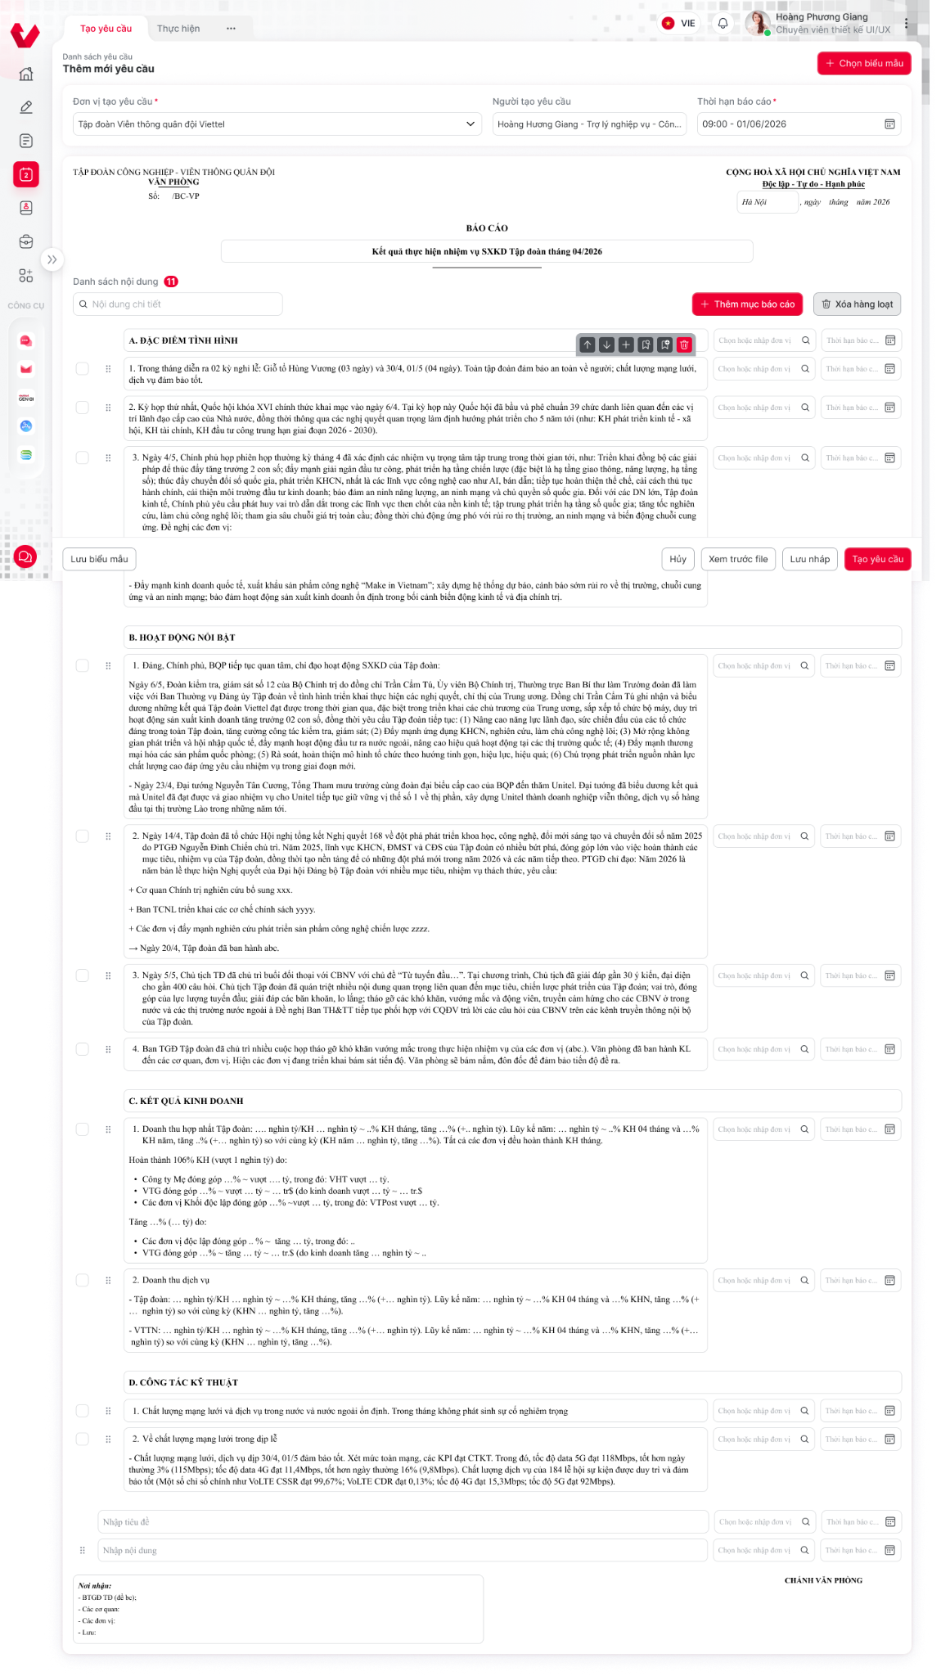

Mô tả chi tiết các thành phần
STT | Tên | Kiểu dữ liệu  [Độ dài dữ liệu] | Input/Output | Giá trị khởi tạo | Mô tả (Mapping với CSDL nếu có)
1 | Đơn vị tạo yêu cầu (*) | NVARCHAR2(500) | Input (Dropdown) | Auto-fill = đơn vị của user đăng nhập | - RPT_REQUEST.ORG_UNIT_ID → FK ORG_UNIT.ORG_UNIT_ID. Hiển thị ORG_UNIT.FULL_NAME  - Bắt buộc. Chỉ cho phép chọn đơn vị trong ORG_UNIT_PATH scope của user
2 | Người tạo yêu cầu | NVARCHAR2(200) | Output (Readonly) | Auto-fill = Họ tên + Chức danh user đăng nhập | - Readonly, không cho sửa  - RPT_REQUEST.CREATED_BY → FK SYS_USER.USER_ID. Hiển thị: FULL_NAME - POSITION_NAME
3 | Thời hạn báo cáo (*) | DATE | Input (Date Range Picker) | Null | - RPT_REQUEST.DEADLINE_FROM, RPT_REQUEST.DEADLINE_TO. Format: HH:mm - dd/MM/yyyy  - Bắt buộc. DEADLINE_FROM < DEADLINE_TO. DEADLINE_TO ≥ NOW() + 1 ngày làm việc
4 | Nút "Chọn biểu mẫu" |  | cAtion |  | - Mở popup danh sách biểu mẫu đã duyệt (STATUS='APPROVED'), filter theo ORG_UNIT_PATH. Khi chọn → load lại toàn bộ nội dung biểu mẫu vào form
5 | Tiêu đề báo cáo | NVARCHAR2(500) | Output (Readonly) | Kế thừa từ RPT_TEMPLATE.REPORT_TITLE | - RPT_REQUEST.REPORT_TITLE — Hiển thị trên vùng preview: "Kết quả thực hiện nhiệm vụ SXKD Tập đoàn tháng 04/2026"  - Readonly khi tạo từ biểu mẫu
6 | Quốc hiệu, Tiêu ngữ, Số, Nơi ban hành | NVARCHAR2 | Output (Readonly) | Kế thừa từ template header | - Các field header chuẩn văn bản hành chính: RPT_REQUEST.DOC_HEADER_*  - Readonly, system-generated theo Nghị định 30
7 | Danh sách nội dung (Mục lớn) |  | I/O (List) | Kế thừa từ RPT_TEMPLATE_SECTION | - Mỗi mục = 1 record RPT_REQUEST_CONTENT với SECTION_CODE (A, B, C, D…), SECTION_TITLE, ORDER_NO, PARENT_ID =  - Tối thiểu 1 mục. Cho phép thêm/xóa/sắp xếp lại
8 | Danh sách nội dung (Mục con) | NCLOB | I/O (Rich Text) | Kế thừa từ RPT_TEMPLATE_CONTENT | - RPT_REQUEST_CONTENT với PARENT_ID = ID mục lớn. CONTENT_TEXT chứa nội dung rich-text, CONTENT_ORDER thứ tự  - Cho phép sửa inline text, thêm/xóa dòng con
9 | Badge số lượng nội dung | NUMBER | Output | Count(CONTENT items) | - Hiển thị số badge ⑪ cạnh "Danh sách nội dung" = tổng số mục con  - Auto-calculated
10 | Toolbar: Thêm mục báo cáo |  | Action |  | - Thêm 1 mục lớn (Section) cuối danh sách. System tự tăng SECTION_CODE theo thứ tự alphabet
11 | Toolbar: Xóa hàng loạt |  | Action |  | - Multi-select checkbox → xóa nhiều mục/dòng con cùng lúc. Soft delete: set DEL_FLAG = 1  - Confirm dialog trước khi xóa
12 | Tìm kiếm nội dung | NVARCHAR2 | Input | Null | - Search full-text trong danh sách nội dung hiện tại (client-side filter)  - Min 1 ký tự
13 | Chọn biểu nhập đơn vị |  | Action (Button) |  | - Mở popup chọn đơn vị con sẽ nhập liệu cho mục nội dung này. Map: RPT_REQUEST_CONTENT.ASSIGNED_ORG_IDS (danh sách ORG_UNIT_ID, lưu JSON array hoặc bảng phụ RPT_REQUEST_CONTENT_ASSIGN)  - Chỉ hiển thị đơn vị thuộc cây tổ chức dưới đơn vị tạo YC
14 | Tìm (Search icon) |  | Action (Button) |  | - Tìm kiếm nội dung tương tự từ kỳ báo cáo trước để tham chiếu/copy
15 | Thiết lập báo cáo |  | Action (Button) |  | - Mở popup cấu hình chi tiết cho mục: kiểu dữ liệu nhập (text/number/table/file), đơn vị tính, công thức tổng hợp, deadline riêng
16 | Các nút format (↑↓ Bold Italic Underline Link Image Table) |  | Action (Toolbar) |  | - Rich-text editor toolbar cho mỗi dòng nội dung — di chuyển lên/xuống, định dạng text
17 | Checkbox chọn dòng | BOOLEAN | Input |  | - Uncheck
18 | Nơi nhận - BT/GĐ TĐ (để b/c) | NVARCHAR2(500) | Input (Tag) | Null hoặc kế thừa từ template | - RPT_REQUEST_RECIPIENT với RECIPIENT_TYPE = 'TO_REPORT'. Chọn từ danh bạ tổ chức
19 | Nơi nhận - Các cơ quan | NVARCHAR2(500) | Input (Tag) | Null hoặc kế thừa | - RPT_REQUEST_RECIPIENT với RECIPIENT_TYPE = 'CC_ORG'
20 | Nơi nhận - Các đơn vị | NVARCHAR2(500) | Input (Tag) | Null hoặc kế thừa | - RPT_REQUEST_RECIPIENT với RECIPIENT_TYPE = 'CC_UNIT'
21 | Nơi nhận - Lưu | NVARCHAR2(200) | Input (Tag) | Null hoặc kế thừa | - RPT_REQUEST_RECIPIENT với RECIPIENT_TYPE = 'ARCHIVE'
22 | Ký xác nhận: CHÁNH VĂN PHÒNG |  | Output | Null hoặc kế thừa | - Hiển thị vị trí ký phê duyệt. Mapping: RPT_REQUEST.SIGNER_POSITION  - Readonly
23 | Lưu biểu mẫu |  | Action (Button) |  | - Lưu lại các thay đổi nội dung biểu mẫu gốc (cập nhật RPT_TEMPLATE). Chỉ hiển thị nếu user có quyền RPT_TEMPLATE_EDIT  - Confirm: "Thay đổi sẽ ảnh hưởng tới biểu mẫu gốc. Tiếp tục?"
24 | Hủy |  | Action (Button) |  | - Hủy bỏ, quay lại màn hình trước. Nếu có thay đổi chưa lưu → hiển thị confirm  - Confirm nếu dirty form
25 | Xem trước file |  | Action (Button) |  | - Render nội dung yêu cầu thành file preview (PDF/DOCX) dạng văn bản hành chính chuẩn  - Gọi API preview, mở tab mới hoặc popup
26 | Lưu nháp |  | Action (Button) |  | - Lưu yêu cầu với STATUS = 'DRAFT'. Không validate bắt buộc Nơi nhận  - Chỉ validate: Đơn vị tạo YC, Thời hạn BC
27 | Tạo yêu cầu |  | Action (Button) |  | - Lưu yêu cầu với STATUS = 'PENDING', gửi notification tới các đơn vị nhận  - Full validate tất cả field bắt buộc. Confirm trước khi gửi

Luồng nghiệp vụ
(1) Mô tả dòng sự kiện chính (Basic Flow)
Hành động của tác nhân | Phản ứng của hệ thống | Dữ liệu liên quan (C/R/U/D)
Tại màn hình Chi tiết biểu mẫu BC, nhấn nút "Tạo yêu cầu" | Kiểm tra quyền RPT_REQUEST_CREATE của user. Kiểm tra biểu mẫu STATUS = 'APPROVED' và DEL_FLAG = 0 | R: RPT_TEMPLATE, SYS_USER_ROLE
 | Tạo bản ghi RPT_REQUEST mới (STATUS='DRAFT', TEMPLATE_ID = ID biểu mẫu). Sao chép toàn bộ RPT_TEMPLATE_SECTION → RPT_REQUEST_CONTENT, giữ nguyên cấu trúc cây PARENT_ID, ORDER_NO. Auto-fill metadata: ORG_UNIT_ID, CREATED_BY, CREATED_DATE | C: RPT_REQUEST, RPT_REQUEST_CONTENT · R: RPT_TEMPLATE_SECTION, RPT_TEMPLATE_CONTENT
 | Chuyển sang màn hình "Thêm mới yêu cầu" tab "Tạo yêu cầu". Hiển thị form với dữ liệu đã khởi tạo
Kiểm tra/sửa Đơn vị tạo yêu cầu (nếu cần, dropdown chỉ hiện đơn vị trong scope) | Cập nhật RPT_REQUEST.ORG_UNIT_ID | U: RPT_REQUEST
Chọn Thời hạn báo cáo (date range picker) | Validate: FROM < TO, TO ≥ NOW() + 1 ngày LV. Lưu DEADLINE_FROM, DEADLINE_TO | U: RPT_REQUEST
(Tùy chọn) Chỉnh sửa nội dung biểu mẫu: thêm/xóa mục lớn, sửa text dòng con, sắp xếp lại thứ tự | Cập nhật RPT_REQUEST_CONTENT tương ứng. Cập nhật badge count | C/U/D: RPT_REQUEST_CONTENT
(Tùy chọn) Nhấn "Chọn biểu nhập đơn vị" trên mỗi dòng nội dung | Mở popup danh sách đơn vị con (filter theo cây tổ chức ≤ ORG_UNIT_ID hiện tại). User chọn 1-N đơn vị → lưu | C/U: RPT_REQUEST_CONTENT_ASSIGN
(Tùy chọn) Nhấn "Thiết lập báo cáo" trên dòng nội dung | Mở popup cấu hình: kiểu nhập liệu (text/number/table/file), công thức tổng hợp, deadline riêng cho mục | U: RPT_REQUEST_CONTENT (các field config)
Điền Nơi nhận: BT/GĐ TĐ, Các cơ quan, Các đơn vị, Lưu | Mỗi tag chọn → tạo record RPT_REQUEST_RECIPIENT với RECIPIENT_TYPE tương ứng | C: RPT_REQUEST_RECIPIENT
(Tùy chọn) Nhấn "Xem trước file" | Gọi API POST /api/v1/rpt-requests/{id}/preview. Hệ thống render nội dung thành PDF chuẩn văn bản HC. Mở preview popup/tab | R: RPT_REQUEST, RPT_REQUEST_CONTENT
Nhấn "Tạo yêu cầu" | Validate toàn bộ: (a) Đơn vị tạo YC ≠ null, (b) Thời hạn hợp lệ, (c) Nơi nhận ≥ 1 đơn vị, (d) Danh sách ND ≥ 1 mục. Nếu FAIL → highlight field lỗi, hiện toast
Xác nhận trên dialog "Bạn chắc chắn muốn tạo yêu cầu?" | Cập nhật STATUS = 'PENDING'. Set SUBMITTED_DATE = SYSDATE, SUBMITTED_BY = USER_ID. Gửi notification (in-app + email nếu cấu hình) tới tất cả đơn vị nhận trong RPT_REQUEST_RECIPIENT | U: RPT_REQUEST · C: NOTIFICATION
 | Chuyển về màn hình Danh sách yêu cầu BC với toast "Tạo yêu cầu thành công"

(2) Mô tả dòng sự kiện phụ (Alternative Flow)
Điều kiện | Hành động của tác nhân | Phản ứng của hệ thống | Dữ liệu liên quan (C/R/U/D)
User muốn đổi biểu mẫu khác | Nhấn "+ Chọn biểu mẫu" (góc phải trên) | Mở popup danh sách biểu mẫu APPROVED. Khi user chọn mẫu mới → Confirm "Thay đổi biểu mẫu sẽ mất nội dung đã sửa. Tiếp tục?" → Nếu Yes: xóa toàn bộ RPT_REQUEST_CONTENT cũ, sao chép từ template mới. Cập nhật RPT_REQUEST.TEMPLATE_ID | D: RPT_REQUEST_CONTENT (cũ) · C: RPT_REQUEST_CONTENT (mới) · U: RPT_REQUEST
User chọn "Lưu nháp" thay vì Tạo yêu cầu | Nhấn "Lưu nháp" | Validate tối thiểu: Đơn vị tạo YC, Thời hạn BC. Lưu STATUS = 'DRAFT'. Toast "Đã lưu nháp". Quay về Danh sách YC | U: RPT_REQUEST
User chọn "Hủy" | Nhấn "Hủy" | Nếu form dirty → Confirm "Dữ liệu chưa lưu sẽ mất. Tiếp tục?". Nếu Yes → Xóa bản ghi DRAFT vừa tạo (hard delete vì chưa submit). Quay về màn hình trước | D: RPT_REQUEST, RPT_REQUEST_CONTENT (nếu DRAFT chưa submit)
User nhấn "Lưu biểu mẫu" | Nhấn "Lưu biểu mẫu" | Kiểm tra quyền RPT_TEMPLATE_EDIT. Confirm "Thay đổi sẽ cập nhật biểu mẫu gốc". Nếu OK → Sync ngược từ RPT_REQUEST_CONTENT → RPT_TEMPLATE_SECTION/CONTENT. Cập nhật RPT_TEMPLATE.UPDATED_BY/DATE, tăng VERSION | U: RPT_TEMPLATE, RPT_TEMPLATE_SECTION, RPT_TEMPLATE_CONTENT
Không có đơn vị con nào trong cây tổ chức |  | Hiển thị thông báo "Không có đơn vị cấp dưới để giao. Vui lòng liên hệ quản trị hệ thống"

TẠO YÊU CẦU

Xem danh sách yêu cầu báo cáo

Thông tin chung chức năng
Tên tính năng | Xem danh sách yêu cầu báo cáo
Mô tả | Hiển thị toàn bộ YC báo cáo theo phạm vi ORG_UNIT_PATH của người dùng. Bảng phân trang, hiển thị: mã, tên, biểu mẫu, deadline, trạng thái, tiến độ.
Tác nhân | (1) Chánh văn phòng  (2) KHTH (Kế hoạch Tổng hợp)  (3) Trợ lý hướng
Điều kiện trước | Tác nhân đã đăng nhập hệ thống VOffice (JWT hợp lệ); có quyền REPORT_REQUEST_VIEW_ALL hoặc thuộc phạm vi đơn vị (org-unit scope) hợp lệ.
Điều kiện sau | Hiển thị danh sách yêu cầu báo cáo thành công, lưới hiển thị các bản ghi trong phạm vi phân quyền của user, mặc định 10 dòng/trang, sắp xếp theo tiêu chí mặc định.
Ngoại lệ | - Không có quyền xem danh sách -> Chặn truy cập hoặc ẩn menu (HTTP 403 Forbidden).  - Không có dữ liệu thỏa mãn -> Hiển thị trạng thái rỗng (empty state) "Không có yêu cầu báo cáo".  - Phiên đăng nhập hết hạn -> Chuyển về màn hình đăng nhập (HTTP 401 Unauthorized).
Các yêu cầu đặc biệt | - Hỗ trợ hiển thị trực quan biểu đồ tiến độ (thanh tiến độ trạng thái mục con màu sắc: Đang thực hiện, Đã báo cáo, Đã duyệt, Từ chối...).  - Hỗ trợ tìm kiếm nhanh ngay trên đầu lưới và nút chuyển sang tìm kiếm nâng cao.

Màn hình
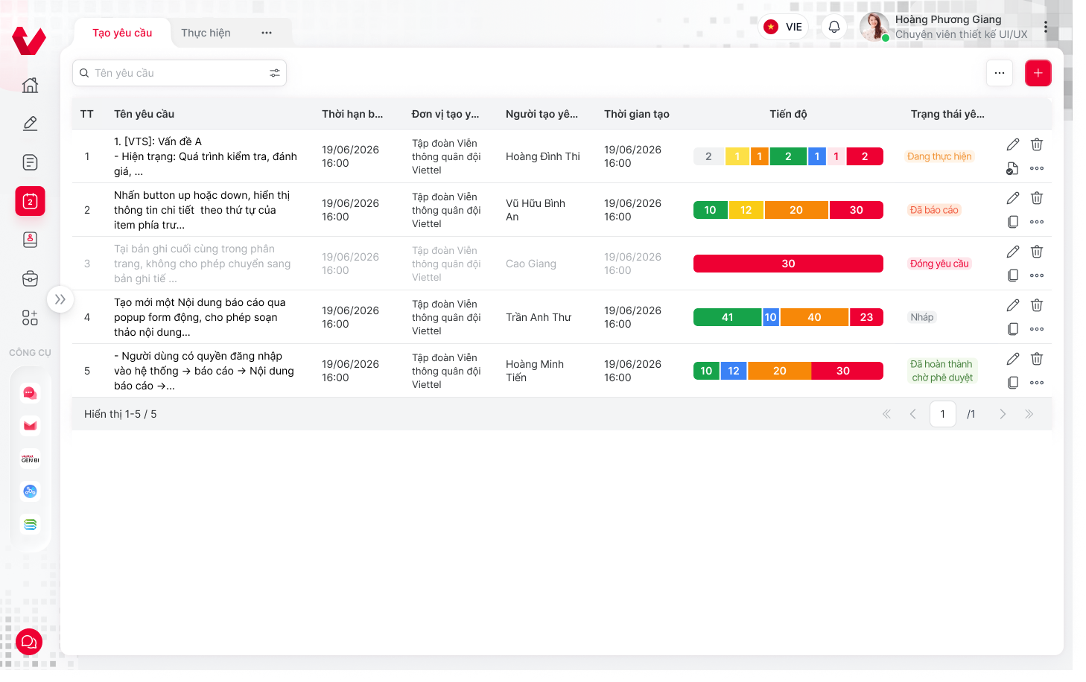
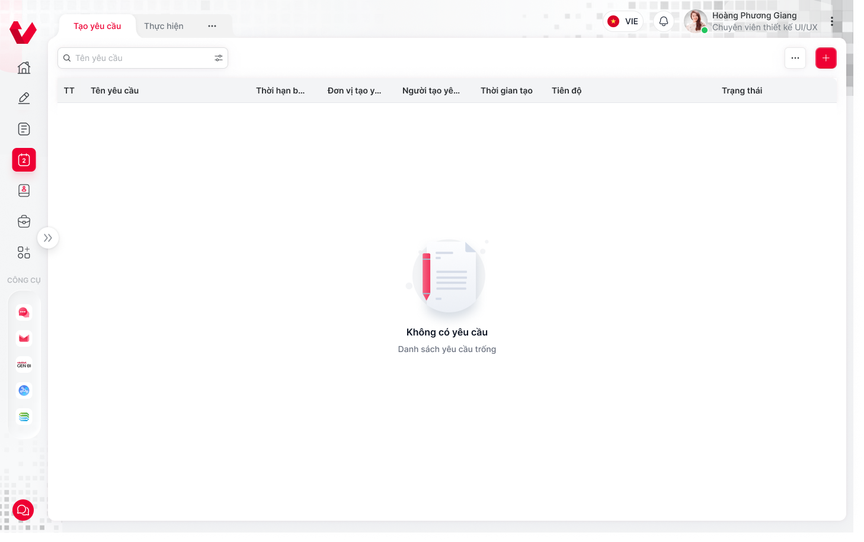

Mô tả chi tiết các thành phần
STT | Tên | Kiểu dữ liệu  [Độ dài dữ liệu] | Input/Output | Giá trị khởi tạo | Mô tả (Mapping với CSDL nếu có)
- Truy cập menu BÁO CÁO > Tạo yêu cầu (Hình: Màn hình Danh sách yêu cầu báo cáo)
- Gọi POST /api/digital-report-request/search (phân trang)
1 | btnAction | Icon Button | N/A | N/A | - Icon các chức năng mở rộng  - Nhấn icon, hiển thị bubble các chức năng tương ứng với từng User theo phân quyền vai trò  - Bao gồm các button:  - Tạo lối tắt  - Xuất báo cáo  - Nhấn chọn các button -> thực hiện các chức năng nghiệp vụ tương ứng (PENDING)
2 | btnAddRequest | Icon Button | N/A | N/A | - Button này để thêm mới thông tin Yêu cầu  - Nhấn button, hiển thị Màn hình (5) Thêm  - Tham chiếu sự kiện xử lý 3.3.5.3
3 | txtSearch | Textbox | Input | Enable | - Trường thông tin người dùng nhập làm cơ sở tìm kiếm nhanh yêu cầu báo cáo.  - Hint text “Tên yêu cầu”  - Cho phép nhập mọi loại ký tự, tối đa 1000 ký tự.  - txtSearch để thực hiện tra cứu yêu cầu báo cáo theo nội dung tìm kiếm tại txtSearch, khi nhập dữ liệu tìm kiếm và nhấn enter, hệ thống tìm kiếm ra danh sách có kết quả trùng khớp theo từ khóa tìm kiếm.  - Tham chiếu sự kiện xử lý 3.3.3.3  - Tìm theo Tên yêu cầu (DIGITAL_REPORT_REQUEST_NAME)  - Mapping điều kiện Trim, bỏ dấu cách thừa; debounce 400ms.  - Khi nhập liệu -> hiển thị icon X.  - Nhấn icon: thực hiện xóa nhanh toàn bộ nội dung User đã nhập
4 | btnAdvancedSearch | Icon Button | N/A | N/A | - Button để thực hiện mở tìm kiếm nâng cao, nhấn thêm 1 lần nữa để thu gọn tìm kiếm nâng cao  - Khi người dùng nhấn tìm kiếm nâng cao và hiển thị ra các trường làm điều kiện tìm kiếm nâng cao thì button tìm kiếm nhanh disable  - Nếu đang mở chức năng tìm kiếm nâng cao hoặc đã thực hiện tìm kiếm nâng cao hiển thị icon button màu đỏ. Nếu chưa thực hiện tìm kiếm và nhấn thu gọn, button này trở lại màu mặc định ban đầu  - Tham chiếu sự kiện xử lý bên dưới 3.3.2.3
5 | colOrder  (TT) | Label Column | N/A | N/A | - Tên cột: TT  - Số thứ tự bản ghi trong trang, bắt đầu từ 1
6 | colRequestname  (Tên yêu cầu) | Label Column | N/A | N/A | - Tên cột: Tên yêu cầu  - Mapping trường DIGITAL_REPORT_REQUEST_NAME  - Nhấn vào mở Modal (4) Xem chi tiết  - Tham chiếu sự kiện 3.3.4.3
7 | colDueDate  (Thời hạn báo cáo) | Label Column | N/A | N/A | - Tên cột: Thời hạn báo cáo  - Mapping trường DUE_DATE
8 | colOrgCreateName  (Đơn vị tạo yêu cầu) | Label Column | N/A | N/A | - Tên cột: Đơn vị tạo yêu cầu  - Mapping trường ORG_CREATE_ID -> ORG_CREATE_NAME  - Định dạng: DD-MM-YYYY (HH:MM)
9 | colCreatorId  (Người tạo yêu cầu) | Label Column | N/A | N/A | - Tên cột: Người tạo yêu cầu  - Mapping trường CREATOR_ID
10 | colCreatedDate  (Thời gian tạo) | Label Column | N/A | N/A | - Tên cột: Thời gian tạo  - Mapping trường CREATED_DATE  - Định dạng: DD-MM-YYYY (HH:MM)
11 | colProgressCounterBar (Tiến độ) | Label Columnn | N/A | N/A | - Tên cột: Tiến độ  - Cung cấp cho user tổng quan realtime về tỷ lệ phân bổ trạng thái của các mục nội dung con trực thuộc một yêu cầu báo cáo.  - Nguyên lý hiển thị: Hiển thị dưới dạng các thẻ đếm (badge/counter blocks) phân màu tương ứng với từng trạng thái của các mục con (DIGITAL_REPORT_REQUEST_ITEM.STATUS) hiện có trong yêu cầu đó.  - Khi hover chuột vào từng ô màu trên thanh tiến độ, hệ thống hiển thị Tooltip chi tiết (Ví dụ: "6 nội dung Đang thực hiện").
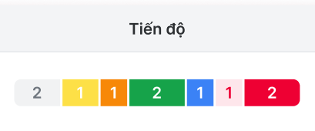
* Nguyên tắc tổng hợp số lượng (Count Rules)
- Giá trị hiển thị trên các khối màu của cột "Tiến độ" được hệ thống tự động tổng hợp (count) từ trạng thái hiện tại của toàn bộ các mục con (parentId IS NOT NULL và isDeleted = 0) thuộc yêu cầu báo cáo đó.
- Tổng số lượng mục (countTotal) = Tổng các số lượng hiển thị trên các ô màu của thanh tiến độ.
* Màu sắc & Trạng thái mục con
- Hệ thống quy định ánh xạ màu sắc và trạng thái tương ứng trên thanh tiến độ dựa theo danh mục trạng thái nội dung thực tế
- Tham chiếu mục 4.4 Trạng thái nội dung
* Luồng xử lý kỹ thuật
- Truy vấn dữ liệu: Khi BE trả về DTO DigitalReportRequestResponseDTO, các trường dữ liệu đếm (countPendingConfirm, countInProgress, countAwaitingApproval, countApproved, countRejected, countAggregated, countClosed, countTotal) được tính toán trực tiếp từ bảng DIGITAL_REPORT_REQUEST_ITEM dựa trên điều kiện DIGITAL_REPORT_REQUEST_ID và IS_DELETED = 0.
- FE:
  - Nếu isClosed == 1 (hoặc trạng thái request là Đóng yêu cầu): Render 1 block màu đỏ duy nhất với giá trị countTotal
  - Nếu isClosed == 0: Render danh sách các block màu tương ứng với các giá trị count > 0 theo đúng thứ tự ưu nghĩa quy định. Các trạng thái có số lượng = 0 sẽ bị ẩn đi trên thanh tiến độ để tối ưu không gian hiển thị.
12 | colRequestStatus (Trạng thái yêu cầu) | Label Column | N/A | N/A | - Tên cột: Trạng thái yêu cầu  - Mapping trường STATUS  - Tham chiếu mục 4.5 Trạng thái yêu cầu
13 | lblAction | Label Column | N/A | N/A | - Tham chiếu mục 3.1.1.4 Mô tả dòng sự kiện (3) Danh sách cấu hình phân quyền nút
13a | btnEdit | Icon Button | N/A | N/A | - Nhấn vào mở Modal (6) Sửa  - Tham chiếu sự kiện xử lý 3.3.6.3
13b | btnDelete | Icon Button | N/A | N/A | - Nhấn vào mở Modal (8) Xóa  - Tham chiếu sự kiện xử lý 3.3.8.3
13c | btnCopy | Icon Button | N/A | N/A | - Nhấn vào mở Modal (5) Thêm  - Tham chiếu sự kiện xử lý 3.3.7.3
13d | btnPreviewPDF | Icon Button | N/A | N/A | - Nhấn vào mở Modal (9) Xem trước file  - Tham chiếu sự kiện xử lý 3.3.9.3
13e | btnSubmitRequest | Icon Button | N/A | N/A | - Nhấn vào mở Modal (18) Yêu cầu báo cáo  - Tham chiếu sự kiện xử lý 3.3.18.3
13f | btnCloseRequest | Icon Button | N/A | N/A | - Nhấn vào mở Modal (12) Đóng yêu cầu  - Tham chiếu sự kiện xử lý 3.3.12.3
13g | btnReopenRequest | Icon Button | N/A | N/A | - Nhấn vào mở Modal (13) Mở yêu cầu  - Tham chiếu sự kiện xử lý 3.3.13.3
13h | btnSubmitSign | Icon Button | N/A | N/A | - Nhấn vào mở Modal (14) Trình ký  - Tham chiếu sự kiện xử lý 3.3.14.3
13i | btnAttachMeeting | Icon Button | N/A | N/A | - Nhấn vào mở Modal (15) Gán tài liệu licgh họp  - Tham chiếu sự kiện xử lý 3.3.15.3
13j | btnForwardDocument | Icon Button | N/A | N/A | - Nhấn vào mở Modal (16) Chuyển tài liệu  - Tham chiếu sự kiện xử lý 3.3.16.3
14 | paging |  | N/A | N/A | - Các chức năng phân trong trong danh sách
14a | cbxRecord | Combobox | N/A | 10 dòng | - Combobox chọn số sang hiển thị  - Bao gồm 3 giá trị lần lượt: 10, 20, 30  - Nhấn chọn 1 giá trị -> tải lại danh sách, hiển thị tối đa số bản ghi trong 1 phân trang tương ứng
14b | lblRecordShow | Icon Button | N/A | N/A | - Hiển thị dưới dạng: (a - b)/ c  - Trong đó:  - a: số thứ tự bản ghi đầu tiên trong danh sách  - b: số thứ tự của bản ghi cuối cùng trong danh sách  - c: tổng số lượng bản ghi
14c | lblFirstLastPage | Icon Button | N/A | N/A | - Nhấn để quay lại trang đầu tiên hoặc đi tới trang cuối cùng  - Nếu đang ở trang 1 -> disable icon 14c1  - Nếu đang ở trang cuối -> disable icon 14c2
14d | lblNextPreviousPage | Icon Button | N/A | N/A | - Nhấn để quay lại trang liền trước hoặc đi tới trang tiếp theo  - Nếu đang ở trang 1 -> disable icon 14d1  - Nếu đang ở trang cuối -> disable icon 14d2
14e | lblChoosePage | Textbox | N/A | 1 | - Hiển thị dưới dạng: Trang đang đứng/ Tổng số trang.  - Trang đang đứng:  - Text input, mặc định = 1, chỉ cho phép nhập số, tối đa 12 ký tự  - Nhập và nhấn Enter -> Hệ thống đi đến trang được nhập vào.  - Trường hợp nhập vào số trang lớn hơn tổng số trang -> Tự động đi đến trang cuối cùng

Luồng nghiệp vụ
(1) Mô tả dòng sự kiện chính (Basic Flow)
Hành động của tác nhân | Phản ứng của hệ thống | Dữ liệu liên quan (C/R/U/D)
Người dùng đăng nhập hệ thống VOffice, chọn menu Báo cáo -> Tạo yêu cầu. | - FE kiểm tra quyền REPORT_REQUEST_VIEW_ALL hoặc quyền truy cập module.  - Mở màn hình Danh sách yêu cầu với chế độ mặc định viewMode = MANAGE và tham số phân trang (page = 0, size = 10) | R: USER_ROLE, SYS_ROLE
 | - FE gọi API POST /api/digital-report-request/search với body chứa tham số phân trang và bộ lọc trống. | R: DIGITAL_REPORT_REQUEST
 | - BE xác thực phiên làm việc (JWT); kiểm tra miền dữ liệu (org-unit scope) và quyền quản lý yêu cầu.  - CSDL thực thi truy vấn trên bảng DIGITAL_REPORT_REQUEST với điều kiện IS_DELETED = 0, sắp xếp theo tiêu chí mặc định và phân trang server-side.  - BE đóng gói dữ liệu phản hồi dạng Page<DigitalReportRequestResponseDTO> bọc trong ResultResponse chuẩn (mã lỗi 0). | R: DIGITAL_REPORT_REQUEST
- FE nhận response, render bảng lưới danh sách yêu cầu bao gồm: Tên yêu cầu, Thời hạn, Đơn vị tạo, Người tạo, Tiến độ, Trạng thái.
- Hiển thị thanh phân trang tương ứng với totalElements.
Người dùng có thể thực hiện tìm kiếm nhanh, xem chi tiết, thêm mới, hoặc thực hiện các thao tác trên dòng bản ghi | Hệ thống tiếp nhận thao tác và điều hướng hoặc xử lý nghiệp vụ tương ứng theo phân quyền.

(2) Mô tả dòng sự kiện phụ (Alternative Flow)
Trường hợp | Hành động của tác nhân | Phản ứng của hệ thống | Dữ liệu liên quan (C/R/U/D)
AF1: Không có dữ liệu | Kho dữ liệu chưa có yêu cầu báo cáo nào trong phạm vi quản lý của đơn vị. | - BE trả về danh sách phân trang rỗng (content: [], totalElements: 0).  - FE hiển thị giao diện trạng thái rỗng (empty state) với thông báo "Không có yêu cầu báo cáo". | R: DIGITAL_REPORT_REQUEST
AF2: Hết hạn phiên làm việc | Token xác thực JWT hết hạn trong lúc gọi API. | - BE phản hồi mã HTTP 401 Unauthorized.  - FE hiển thị thông báo phiên làm việc hết hạn và chuyển hướng người dùng về màn hình Đăng nhập.
AF3: Không có quyền truy cập | Người dùng cố tình truy cập mà không có quyền xem danh sách yêu cầu. | - BE phản hồi mã HTTP 403 Forbidden.  - FE hiển thị thông báo từ chối truy cập hoặc ẩn giao diện chức năng

(3) Danh sách cấu hình phân quyền nút

TT | Control Name | Tên nút | Mã quyền hệ thống (Permission Code) | Phân quyền & Điều kiện đặc biệt theo Role |  |  | Mô tả
 |  |  |  | (1) | (2) | (3) | Mô tả
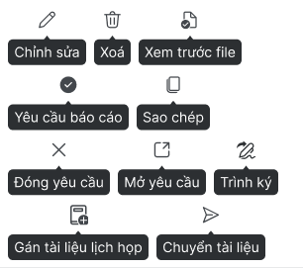
1 | btnEdit | Sửa | REPORT_REQUEST_EDIT | x | x |  | - Điều kiện:  + Cho phép thao tác khi yêu cầu đang ở trạng thái Nháp (NHAP)  + Do chính người dùng tạo (creatorId).
2 | btnDelete | Xóa | REPORT_REQUEST_DELETE | x | x |  | - Điều kiện:  + Cho phép thao tác khi yêu cầu đang ở trạng thái Nháp (NHAP)  + Do chính người dùng tạo (creatorId)  + Tất cả trạng thái nội dung thuộc Yêu cầu đang là “Yêu cầu chờ xác nhận”
3 | btnCopy | Sao chép | REPORT_REQUEST_COPY | x | x
4 | btnPreviewPDF | Xem trước file | REPORT_REQUEST_VIEW_FILE | x | x | x | - Điều kiện:  + Đối với role (1) Chánh văn phòng, (2) KHTH: Được xem trước bất kỳ lúc nào.  + Đối với role (3) Trợ lý hướng: Chỉ được xem khi yêu cầu khác trạng thái “Nháp”
5 | btnSubmitRequest | Yêu cầu báo cáo | REPORT_REQUEST_SUBMIT | x | x |  | - Điều kiện:  + Chỉ hiển thị khi yêu cầu ở trạng thái “Nháp”
6 | btnCloseRequest | Đóng yêu cầu | REPORT_REQUEST_CLOSE | x | x |  | - Điều kiện:  + Chỉ hiển thị khi yêu cầu khác trạng thái “Đóng yêu cầu” hoặc “Nháp”  - Thao tác này set isClosed = 1 và cascade đóng toàn bộ mục con.
7 | btnReopenRequest | Mở yêu cầu | REPORT_REQUEST_CLOSE | x | x |  | - Điều kiện:  + Chỉ hiển thị khi yêu cầu ở trạng thái “Đóng yêu cầu”
8 | btnSubmitSign | Trình ký | REPORT_REQUEST_SIGN | x | x |  | - Điều kiện:  + Chỉ cho phép thao tác khi yêu cầu đã được Đóng toàn bộ (isClosed = 1), thực hiện sinh bản ghi văn bản trình ký sang module Văn bản (TEXT).
9 | btnAttachMeeting | Gán tài liệu lịch họp | REPORT_REQUEST_ATTACH_MEETING | x | x |  | - Điều kiện:  + Chỉ cho phép thao tác khi yêu cầu đã được Đóng toàn bộ (isClosed = 1), thực hiện sinh bản ghi tạo mới lịch họp có gắn sẵn file PDF Báo cáo.
10 | btnForwardDocument | Chuyển tài liệu | REPORT_REQUEST_FORWARD | x | x |  | - Điều kiện:  + Chỉ cho phép thao tác khi yêu cầu đã được Đóng toàn bộ (isClosed = 1), cho phép chuyển tiếp hồ sơ, tài liệu báo cáo giữa các cá nhân/đơn vị trong hệ thống.

Tìm kiếm nhanh yêu cầu

Thông tin chung chức năng
Tên tính năng | Tìm kiếm nhanh yêu cầu
Mô tả | Nhập từ khóa tìm theo tên YC, mã YC. Kết quả lọc realtime trên danh sách.
Tác nhân | (1) Chánh văn phòng  (2) KHTH (Kế hoạch Tổng hợp)  (3) Trợ lý hướng
Điều kiện trước | Tác nhân đã đăng nhập hệ thống VOffice (JWT hợp lệ); có quyền REPORT_REQUEST_QUICK_SEARCH trên phân hệ Giao yêu cầu; đang đứng tại màn hình Danh sách yêu cầu báo cáo (viewMode = MANAGE).
Điều kiện sau | Lưới danh sách hiển thị các yêu cầu báo cáo có tên khớp với từ khóa tìm kiếm; cập nhật lại thông tin phân trang và số lượng bản ghi tương ứng.
Ngoại lệ | - Không tìm thấy bản ghi nào khớp với từ khóa -> Hiển thị trạng thái rỗng (empty state) "Không tìm thấy kết quả".  - Phiên đăng nhập hết hạn -> Chuyển hướng về màn hình Đăng nhập (HTTP 401 Unauthorized).
Các yêu cầu đặc biệt | - Ô tìm kiếm hỗ trợ gợi ý / hint text dạng "Tên yêu cầu".  - Tối ưu trải nghiệm bằng độ trễ (debounce) khi gõ phím hoặc kích hoạt tìm kiếm khi người dùng nhấn phím Enter.

Màn hình

Mô tả chi tiết các thành phần
STT | Tên | Kiểu dữ liệu  [Độ dài dữ liệu] | Input/Output | Giá trị khởi tạo | Mô tả (Mapping với CSDL nếu có)
1 | txtSearch | Textbox | Input | Enable | - Trường thông tin người dùng nhập làm cơ sở tìm kiếm nhanh yêu cầu báo cáo.  - Hint text “Tên yêu cầu”  - Cho phép nhập mọi loại ký tự, tối đa 1000 ký tự.  - txtSearch để thực hiện tra cứu yêu cầu báo cáo theo nội dung tìm kiếm tại txtSearch, khi nhập dữ liệu tìm kiếm và nhấn enter, hệ thống tìm kiếm ra danh sách có kết quả trùng khớp theo từ khóa tìm kiếm.  - Tham chiếu sự kiện xử lý 3.3.3.3  - Tìm theo Tên yêu cầu (DIGITAL_REPORT_REQUEST_NAME)  - Mapping điều kiện Trim, bỏ dấu cách thừa; debounce 400ms.  - Khi nhập liệu -> hiển thị icon X.  - Nhấn icon: thực hiện xóa nhanh toàn bộ nội dung User đã nhập
2 | Results |  |  |  | - Danh sách yêu cầu báo cáo phù hợp với điều kiện tìm kiếm của User theo dạng List tương ứng

Luồng nghiệp vụ
(1) Mô tả dòng sự kiện chính (Basic Flow)
Hành động của tác nhân | Phản ứng của hệ thống | Dữ liệu liên quan (C/R/U/D)
Tại màn hình Danh sách yêu cầu báo cáo, người dùng click vào ô tìm kiếm nhanh (txtSearchKeyword) và nhập từ khóa cần tìm (ví dụ: "Vấn đề A") | Giao diện hiển thị ký tự do người dùng nhập vào ô tìm kiếm.
Người dùng nhấn phím Enter hoặc click vào icon kính lúp (btnSearchIcon). | - FE thu thập giá trị từ ô txtSearchKeyword, khởi tạo lại tham số phân trang (page = 0, size = 10).  - Gửi request gọi API: POST /api/digital-report-request/search với tham số keyword = "Vấn đề A" (các bộ lọc nâng cao khác được gán giá trị null theo đúng quy tắc nghiệp vụ). | R: DIGITAL_REPORT_REQUEST
 | - BE tiếp nhận request, xác thực JWT và kiểm tra quyền truy cập REPORT_REQUEST_QUICK_SEARCH.  - CSDL thực hiện truy vấn trên bảng DIGITAL_REPORT_REQUEST với điều kiện IS_DELETED = 0 và áp dụng điều kiện tìm kiếm tương đối (LIKE) trên cột tên yêu cầu (DIGITAL_REPORT_REQUEST_NAME) theo từ khóa. | R: DIGITAL_REPORT_REQUEST
- BE đóng gói kết quả trả về dạng Page<DigitalReportRequestResponseDTO> bọc trong ResultResponse chuẩn (mã lỗi 0).
- FE nhận dữ liệu phản hồi, cập nhật lại bảng lưới danh sách các yêu cầu báo cáo thỏa mãn từ khóa tìm kiếm.
- Cập nhật lại thông tin tổng số bản ghi và phân trang ở chân bảng.

(2) Mô tả dòng sự kiện phụ (Alternative Flow)
Trường hợp | Hành động của tác nhân | Phản ứng của hệ thống | Dữ liệu liên quan (C/R/U/D)
AF1: Không tìm thấy kết quả | Từ khóa người dùng nhập không khớp với bất kỳ tên yêu cầu nào đang tồn tại trên hệ thống. | - BE trả về danh sách phân trang rỗng (content: [], totalElements: 0).  - FE hiển thị giao diện trạng thái rỗng (empty state) với thông báo "Không tìm thấy kết quả" | R: DIGITAL_REPORT_REQUEST
AF2: Hết hạn phiên làm việc | Token xác thực JWT hết hạn trong quá trình gọi API tìm kiếm. | - BE phản hồi mã lỗi HTTP 401 Unauthorized.  - FE hiển thị cảnh báo phiên làm việc hết hạn và chuyển hướng người dùng về màn hình Đăng nhập.

Tìm kiếm nâng cao yêu cầu

Thông tin chung chức năng
Tên tính năng | Tìm kiếm nâng cao yêu cầu
Mô tả | Form tìm kiếm: trạng thái, loại BC, kỳ BC, đơn vị thực hiện, khoảng deadline, người tạo. Kết hợp AND.
Tác nhân | (1) Chánh văn phòng  (2) KHTH (Kế hoạch Tổng hợp)  (3) Trợ lý hướng
Điều kiện trước | Tác nhân đã đăng nhập (JWT hợp lệ);  Tác nhân có quyền VIEW trên yêu cầu báo cáo; thuộc phạm vi org-unit cấp Tập đoàn
Điều kiện sau | Lưới hiển thị bản ghi REPORT_REQUEST (DEL_FLAG=0) trong scope; mặc định 10 dòng/trang; sắp xếp UPDATED_DATE giảm dần.
Ngoại lệ | Không có quyền VIEW -> chặn truy cập (HTTP 403). Không có dữ liệu -> hiển thị trạng thái rỗng (empty state).  Khoảng ngày không hợp lệ (Từ > Đến) -> chặn áp dụng, báo lỗi inline.
Các yêu cầu đặc biệt | N/A

Màn hình
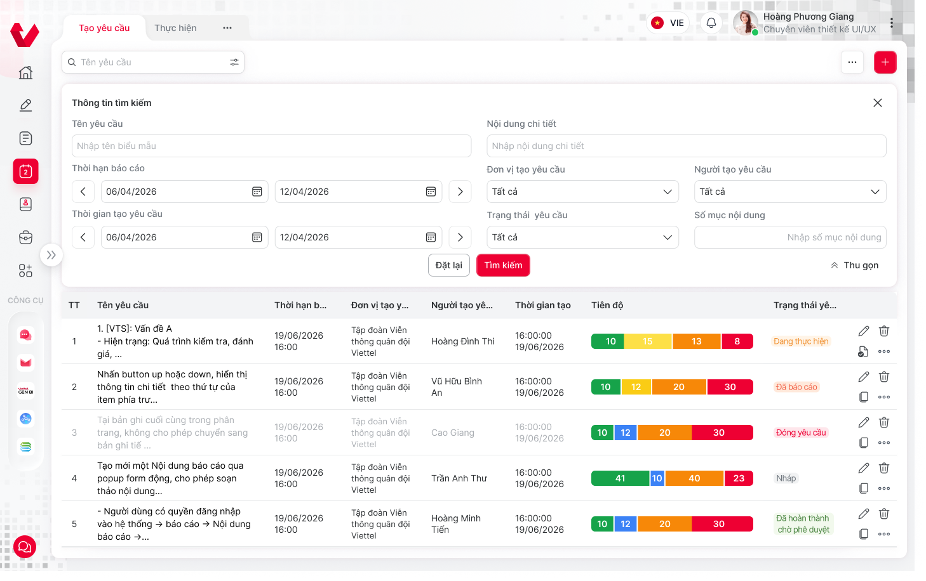

Mô tả chi tiết các thành phần
STT | Tên | Kiểu dữ liệu  [Độ dài dữ liệu] | Input/Output | Giá trị khởi tạo | Mô tả (Mapping với CSDL nếu có)
- Truy cập menu BÁO CÁO > Tạo yêu cầu (Hình: Màn hình Danh sách yêu cầu báo cáo)
- Gọi POST /api/digital-report-request/search (phân trang)
1 | txtSearchBox | Textbox | N/A | N/A | - Textbox tìm kiếm nhanh  - Khi mở mục TKNC  - Disable textbox Tìm kiếm nhanh  - Lưu ý: vẫn giữ nguyên giá trị hiện có ở textbox Tìm kiếm nhanh  - Khi thu gọn mục TKNC  - Enable textbox Tìm kiếm nhanh  - Lưu ý: nếu đã thực hiện tìm kiếm nâng cao, clear dữ liệu ở textbox Tìm kiếm nhanh
2 | btnAdvancedSearch | Icon Button | N/A | N/A | - Button để thực hiện mở tìm kiếm nâng cao, nhấn thêm 1 lần nữa để thu gọn tìm kiếm nâng cao  - Khi người dùng nhấn tìm kiếm nâng cao và hiển thị ra các trường làm điều kiện tìm kiếm nâng cao thì button tìm kiếm nhanh disable  - Nếu đang mở chức năng tìm kiếm nâng cao hoặc đã thực hiện tìm kiếm nâng cao hiển thị icon button màu đỏ. Nếu chưa thực hiện tìm kiếm và nhấn thu gọn, button này trở lại màu mặc định ban đầu  - Tham chiếu sự kiện xử lý bên dưới 3.3.2.3
3 | btnCollapse | Icon Button | N/A | N/A | - Button để thực hiện thu gọn ô Tìm kiếm nâng cao  - Nhấn icon -> thu gọn mục “Tìm kiếm nâng cao”  - Lưu ý: sau khi thu gọn và mở lại mục Tìm kiếm nâng cao:  - Nếu chưa tìm kiếm nâng cao -> reset về giá trị mặc định  - Nếu đã tìm kiếm nâng cao -> hiển thị các trường theo điều kiện tìm kiếm trước đó
4 | txtTemplateName  (Tên yêu cầu) | Textbox | N/A | N/A | - Title: Tên yêu cầu  - Hinttext: “Nhập Tên yêu cầu”  - Cho phép nhập tối đa 2000 ký tự, không phân biệt dạng ký tự  - Mapping trường DIGITAL_REPORT_REQUEST_NAME
5 | txtContentRaw  (Nội dung chi tiết) | Textbox | N/A | N/A | - Title: Nội dung chi tiết  - Hinttext: “Nhập nội dung chi tiết”  - Cho phép nhập tối đa 2000 ký tự, không phân biệt dạng ký tự  - Mapping trường DIGITAL_REPORT_REQUEST_GROUP
6 | datePickerDueDate  (Thời hạn báo cáo) | Datepicker (Type range) | N/A | N/A | - Title: Thời hạn báo cáo  - Hinttext: “DD-MM-YYYY -> DD-MM-YYYY”  - Mapping trường DUE_DATE  - Start_date > End_date -> Hệ thống tự động reset giá trị Start_date = End_date  - Nhấn icon calendar -> hiển thị popup:  + (1): Mặc định hiển thị tháng hiện tại và (tháng hiện tại - 1). Cho phép chọn thời gian từ - đến. Tại datepicker: Cho phép nhấn <> để thay đổi đến tháng liền trước/sau. Nhấn vào tên tháng -> hiển thị lịch năm, cho phép chọn các tháng trong năm.  + (2): Nhập thời gian từ - đến từ bàn phím, định dạng: dd/mm/yyyy  + (3): Button Đặt lại. Nhấn chọn -> quay về giá trị đang được tìm kiếm theo trước đó  + (4): Button Xác nhận. Nhấn chọn -> Hệ thống hiển thị thời gian từ - đến nhập vào, hiển thị tương ứng tại trường Ngày nhận.  - Giá trị mặc định:  - Start_date: Ngày bắt đầu dữ liệu  - End_date: Ngày hiện tại  - Mapping trường CREATED_DATE
7 | cbbOrgCreateId (Đơn vị tạo yêu cầu) | Combobox | N/A | Tất cả | - Title: Đơn vị tạo yêu cầu  - Giá trị mặc định: Tất cả  - Mapping trường ORG_CREATE_ID  - Cho phép tìm kiếm theo Mã đơn vị (ORG_CREATE_ID), Tên đơn vị (ORG_CREATE_NAME)  - Danh sách giá trị: là các đơn vị mà người dùng có vai trò lãnh đạo, trợ lý và các đơn vị cha trên 1 cấp  - Dữ liệu giá trị của combobox lấy param pathname từ response API /Meeting/getListOrganizationsAssign  - Cho phép chọn 1 giá trị trong danh sách  - Dữ liệu truyền vào: orgAssignId vào request API /Meeting/admission  - Khi ấn vào icon Kính lúp, mở Modal (32) Chọn đơn vị thực hiện  - Tham chiếu sự kiến 3.1.32.3
8 | cbcCreatedBy (Người tạo yêu cầu) | Combobox | N/A | Tất cả | - Title: Người tạo yêu cầu  - Giá trị mặc định: Tất cả  - Mapping trường CREATED_BY  - Cho phép tìm kiếm theo Mã nhân viên (VHR_EMPLOYEE.EMPLOYEE_CODE), Tên nhân viên (VHR_EMPLOYEE.FULL_NAME)  - Danh sách giá trị (Tham chiếu bảng REPORT_CONTENT_LABEL)
9 | datePickerCreatedDate  (Thời gian tạo yêu cầu) | Datepicker (Type range) | N/A | N/A | - Title: Thời gian tạo yêu cầu  - Hinttext: “DD-MM-YYYY -> DD-MM-YYYY”  - Mapping trường CREATED_DATE  - Start_date > End_date -> Hệ thống tự động reset giá trị Start_date = End_date  - Nhấn icon calendar -> hiển thị popup:  + (1): Mặc định hiển thị tháng hiện tại và (tháng hiện tại - 1). Cho phép chọn thời gian từ - đến. Tại datepicker: Cho phép nhấn <> để thay đổi đến tháng liền trước/sau. Nhấn vào tên tháng -> hiển thị lịch năm, cho phép chọn các tháng trong năm.  + (2): Nhập thời gian từ - đến từ bàn phím, định dạng: dd/mm/yyyy  + (3): Button Đặt lại. Nhấn chọn -> quay về giá trị đang được tìm kiếm theo trước đó  + (4): Button Xác nhận. Nhấn chọn -> Hệ thống hiển thị thời gian từ - đến nhập vào, hiển thị tương ứng tại trường Ngày nhận.  - Giá trị mặc định:  - Start_date: Ngày bắt đầu dữ liệu  - End_date: Ngày hiện tại  - Mapping trường CREATED_DATE
10 | cbbStatus (Trạng thái yêu cầu) | Combobox | N/A | N/A | - Title: Trạng thái yêu cầu  - Hinttext: “Chọn trạng thái yêu cầu”  - Giá trị mặc định: Tất cả  - Mapping trường STATUS  - Danh sách giá trị: Tham chiếu mục 4.5 Trạng thái yêu cầu
11 | txtItemCount (Số mục nội dung) | Textbox | N/A | N/A | - Title: Số mục nội dung  - Hinttext: “Nhập số mục nội dung”  - Cho phép nhập tối đa 2000 ký tự, không phân biệt dạng ký tự  - Mapping trường ITEM_COUNT
12 | btnCancel | Button |  | Null | - Button Đặt lại  - Nhấn button, thực hiện xóa các điều kiện tìm kiếm và tải lại danh sách mặc định, button tìm kiếm nâng cao trở lại màu mặc định ban đầu Màn hình (1) Màn hình danh sách
13 | btnSearch | Button |  | Null | - Button dùng để thực hiện tìm kiếm nâng cao với các tiêu chí đã chọn.  - Nhấn button, hệ thống gọi API /report/getListReportDIGITAL_REPORT_TEMPALTE, truyền tham số tìm kiếm và trả về danh sách bản ghi theo tham số truyền vào.

Luồng nghiệp vụ
(1) Mô tả dòng sự kiện chính (Basic Flow)
Hành động của tác nhân | Phản ứng của hệ thống | Dữ liệu liên quan (C/R/U/D)
Người dùng đang ở màn hình Danh sách mẫu báo cáo, nhấn vào icon hoặc nút Tìm kiếm nâng cao (2) trên thanh điều hướng đầu lưới. | - Hệ thống mở panel/popup "Thông tin tìm kiếm" nâng cao xuống dưới.  - Ô tìm kiếm nhanh (1) chuyển sang trạng thái Disable (vẫn giữ nguyên giá trị cũ nếu có).  - Nút mở tìm kiếm nâng cao đổi sang màu đỏ để báo hiệu panel đang được mở.
Người dùng tiến hành nhập hoặc chọn các tiêu chí tìm kiếm mở rộng trong panel:  - Tên yêu cầu (4)  - Nội dung chi tiết (5)  - Thời gian tạo (6) (Từ ngày - Đến ngày)  - Người tạo (7) (Chọn từ combobox)  - Số mục nội dung (8) | Hệ thống tiếp nhận và ghi nhận các giá trị dữ liệu do người dùng điền vào các trường điều kiện lọc. | Các trường thông tin bộ lọc nâng cao
Người dùng nhấn nút Tìm kiếm (10) trên panel. | - Hệ thống thu thập toàn bộ giá trị từ các control lọc.  - Thiết lập cờ chế độ tìm kiếm isSearchAdvanced = 1 và truyền các tham số tương ứng (templateName, itemCount, createdBy, dateCreateFrom, dateCreateTo,...) vào payload.  - Gọi API lấy danh sách (ví dụ: POST /api/digital-report-template/search hoặc /report/getListReportTemplate). | Payload tìm kiếm nâng cao
 | - Backend và CSDL thực hiện truy vấn kết hợp các điều kiện (AND) trên bảng DIGITAL_REPORT_REQUEST theo các tiêu chí đã chọn.  - Trả về danh sách kết quả phân trang thỏa mãn toàn bộ điều kiện. | DIGITAL_REPORT_REQUEST
 | Giao diện lưới cập nhật lại dữ liệu, hiển thị danh sách các biểu mẫu khớp hoàn toàn với các tiêu chí tìm kiếm nâng cao; số lượng điều kiện đang active có thể hiển thị dạng badge.

(2) Mô tả dòng sự kiện phụ (Alternative Flow)
Hành động của tác nhân | Phản ứng của hệ thống | Dữ liệu liên quan (C/R/U/D)
AF1: Đặt lại bộ lọc (Reset) | Người dùng nhấn nút Đặt lại (9) trên panel tìm kiếm nâng cao. | Hệ thống xóa sạch hoặc đưa toàn bộ các trường nhập liệu trong panel tìm kiếm nâng cao về giá trị mặc định ban đầu.  - Tải lại danh sách biểu mẫu mặc định ban đầu.
AF2: Thu gọn / Đóng bộ lọc nâng cao | Người dùng nhấn nút Thu gọn (3) hoặc dấu X ở góc phải panel. | - Hệ thống đóng panel tìm kiếm nâng cao lại.  - Ô tìm kiếm nhanh (1) được kích hoạt lại (Enable).  - Nút tìm kiếm nâng cao (2) trở lại màu sắc mặc định ban đầu.
AF3: Lỗi khoảng ngày không hợp lệ | Người dùng nhập khoảng thời gian tạo (6) có ngày bắt đầu lớn hơn ngày kết thúc (Từ > Đến). | - Hệ thống tự động xử lý (ví dụ: tự động reset giá trị ngày đến bằng ngày từ) hoặc hiển thị thông báo/lỗi inline để người dùng chỉnh sửa lại cho đúng.
AF4: Không tìm thấy kết quả phù hợp | Các tiêu chí lọc nâng cao quá khắt khe, không có biểu mẫu nào trong hệ thống thỏa mãn. | - Hệ thống trả về danh sách rỗng (list: []).  - Giao diện hiển thị trạng thái "Không tìm thấy kết quả" trên lưới.
AF5: Lỗi xác thực hoặc phân quyền | Token đăng nhập hết hạn hoặc người dùng không có quyền truy cập khi bấm tìm kiếm. | - Hệ thống chặn yêu cầu và trả về mã lỗi HTTP 401 UNAUTHORIZED hoặc 403 FORBIDDEN.

Xem chi tiết yêu cầu báo cáo

Thông tin chung chức năng
Tên tính năng | Xem chi tiết yêu cầu báo cáo
Mô tả | Trang chi tiết: thông tin chung, biểu mẫu đang dùng, danh sách ĐV thực hiện + tiến độ từng ĐV, lịch sử comment, file đính kèm.
Tác nhân | (1) Chánh văn phòng  (2) KHTH (Kế hoạch Tổng hợp)  (3) Trợ lý hướng
Điều kiện trước | Tác nhân đã đăng nhập hệ thống VOffice (JWT hợp lệ); có quyền xem chi tiết (REPORT_REQUEST_DETAIL) và thỏa mãn điều kiện phân quyền kiểm tra checkCanViewOrThrow trên yêu cầu tương ứng.
Điều kiện sau | Hiển thị thành công modal/màn hình chi tiết, tải đầy đủ thông tin header, cây mục nội dung 2 cấp và các nút thao tác tương ứng với trạng thái/vai trò của người dùng.
Ngoại lệ | - Bản ghi không tồn tại hoặc đã bị xóa -> Trả về lỗi API (HTTP 404 / DIGITAL_REPORT_REQUEST_NOT_EXIST).  - Người dùng không có quyền xem bản ghi -> Trả về lỗi phân quyền (HTTP 403 / FORBIDDEN).  - Phiên đăng nhập hết hạn -> Chuyển về màn hình Đăng nhập (HTTP 401 Unauthorized).
Các yêu cầu đặc biệt | - Hỗ trợ hiển thị trực quan các tab chuyển đổi: "Kết quả thực hiện" và "Tiến độ theo đơn vị".  - Tích hợp các nút thao tác nhanh trên header: Sao chép, Xem trước file, Lịch sử thao tác, và các nút hành động chân trang: Thoát, Đóng yêu cầu.

Màn hình
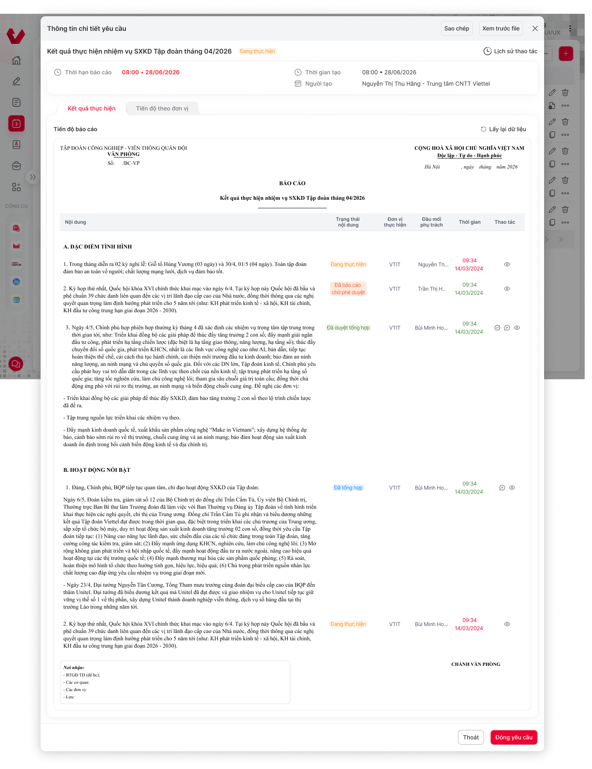

Mô tả chi tiết các thành phần
STT | Tên | Kiểu dữ liệu  [Độ dài dữ liệu] | Input/Output | Giá trị khởi tạo | Mô tả (Mapping với CSDL nếu có)
Khi user truy cập menu Báo cáo, và chọn chức năng Tạo yêu cầu -> hệ thống hiển thị Danh sách mẫu báo cáo -> User ấn vào column Tên yêu cầu
- Client gọi API GET /api/digital-report-request/detail/{digital-report-request-id}
1 | lblScreenName | Label | Output | N/A | - Tên modal  - Hiển thị “Thông tin chi tiết yêu cầu”
2 | btnClose | Icon Button | Output | Enable | - Button dùng để đóng popup Xem chi tiết yêu cầu báo cáo.  - Nhấn button, hệ thống điều hướng giao diện đóng popup, quay về Danh sách yêu cầu báo cáo.
2a | btnNext | Button | Input | Enable / Disable | - Button dùng để xem bản ghi thông tin chi tiết của yêu cầu báo cáo phía trước hoặc sau.  - Nhấn button up hoặc down, hiển thị thông tin chi tiết theo thứ tự của item phía trước hoặc item phía sau item hiện tại đang xem.  - Tại bản ghi cuối cùng trong phân trang, không cho phép chuyển sang bản ghi tiếp tiếp theo và chỉ có thể lùi lại
3 | btnDelete | Icon Button | Output | N/A | - Nhấn vào mở Modal (8) Xóa  - Tham chiếu sự kiện xử lý 3.3.8.3
4 | btnCopy | Icon Button | Output | N/A | - Nhấn vào mở Modal (5) Thêm  - Tham chiếu sự kiện xử lý 3.3.7.3
5 | btnEdit | Icon Button | Output | N/A | - Nhấn vào mở Modal (6) Sửa  - Tham chiếu sự kiện xử lý 3.3.6.3
6 | btnPreviewFile | Button | Output | N/A | - Nhấn vào mở Modal (9) Xem trước file  - Tham chiếu sự kiện xử lý 3.3.9.3
7 | lblTemplateName  (Tên yêu cầu) | Label | Output | N/A | - Tên nhãn: Nhóm nội dung  - Mapping trường DIGITAL_REPORT_REQUEST_NAME
8 | chipStatus | Chip | Output | N/A | - Tên nhãn: Trạng thái yêu cầu  - Mapping trường STATUS  - Tham chiếu mục 4.5 Trạng thái yêu cầu
9 | btnHistoryLog | Icon Button | Input | Enable | - Nút/Link "Lịch sử thao tác".  - Nhấn vào -> mở drawer/modal nhật ký lịch sử cấp yêu cầu (OBJECT_TYPE = REQUEST).  - (17/09/2026) Chi note: Bổ sung sau khi CR Nhật ký tác động được thiết kế
10 | lblDueDate  (Thời hạn báo cáo) | Label | Output | N/A | - Tên cột: Thời hạn báo cáo  - Mapping trường DUE_DATE  - Định dạng: “DD/MM/YYYY • HH:MM”
11 | lblCreatedDate  (Thời gian tạo) | Label Column | N/A | N/A | - Tên cột: Thời gian tạo  - Mapping trường CREATED_DATE  - Định dạng: DD-MM-YYYY (HH:MM)  - Hệ thống kiểm trạng thái:  - Nếu Thời hạn báo cáo <= Ngày hiện tại -> hiện màu đỏ  - Nếu Thời hạn báo cáo > Ngày hiện tại -> hiện màu text (đen)
12 | lblCreatorId  (Người tạo) | Label Column | N/A | N/A | - Tên cột: Người tạo yêu cầu  - Mapping trường CREATOR_ID (Soft FK tham chiếu VHR_EMPLOYEE.EMPLOYEE_ID)  - Định dạng: “ VHR_EMPLOYEE.EMPLOYEE_NAME - ORG_CREATE_NAME”  - Ví dụ: “Nguyễn Thị Thu Hằng - Trung tâm CNTT Viettel”
13 | cardTextRequestResult | Label | Output | “Kết quả thực hiện” | - Tên tiêu đề lớn của yêu cầu báo cáo (vd: "Kết quả thực hiện nhiệm vụ SXKD..."). Mapping DIGITAL_REPORT_REQUEST_NAME
14 | lblCardName  (Tiến độ báo cáo) | Label | Output | N/A | - Tên card  - Hiển thị “Tiến độ báo cáo”
15 | btnRefreshData | Icon Button | Output | N/A | - Nút Lấy lại dữ liệu  - Mã quyền REPORT_RESTORE_DATA: Nạp lại thông tin mới nhất từ hệ thống.  - Khi ấn hệ thống gọi lại API GET /api/digital-report-request/detail/{digital-report-request-id}  - Hiệu ứng: hiện đồng hồ đếm ngược loading đếm giây
16 | lblTemplateName  (Tên biểu mẫu) | Label | Output | N/A | - Mapping trường DIGITAL_REPORT_TEMPLATE_NAME
17 | lblReportTitle  (Tiêu đề chính của báo cáo) | Label | Output | N/A | - Mapping trường DIGITAL_REPORT_TEMPLATE.DIGITAL_REPORT_TITLE
18 | lblAddress  (Địa danh in cạnh ngày tháng năm.) | Label | Output | N/A | - Mapping trường DIGITAL_REPORT_TEMPLATE.DIGITAL_REPORT_ADDRESS.
19 | colContent  (Nội dung)
20 | colStatusRequestItem  (Trạng thái nội dung) |  |  |  | - Tham chiếu mục 4.4 Trạng thái nội dung
21
22
23
24
25
26
27
27 | lblReceiver  (Nơi nhận) | Label | Output | N/A | - Mapping trường DIGITAL_REPORT_TEMPLATE.DIGITAL_REPORT_RECEIVER.

Luồng nghiệp vụ
(1) Mô tả dòng sự kiện chính (Basic Flow)
Hành động của tác nhân | Phản ứng của hệ thống | Dữ liệu liên quan (C/R/U/D)
Tại màn hình Danh sách yêu cầu, người dùng click vào một dòng bản ghi bất kỳ (hoặc chọn thao tác Xem chi tiết). | - FE lấy digitalReportRequestId của bản ghi được chọn.  - Gửi request gọi API: GET /api/digital-report-request/detail/{id}. | R: DIGITAL_REPORT_REQUEST
 | - BE tiếp nhận request, xác thực JWT.  - Thực thi hàm kiểm tra quyền truy cập checkCanViewOrThrow (kiểm tra creator, quyền REPORT_REQUEST_VIEW_ALL, hoặc là TLCH/performer liên quan).  - Truy vấn CSDL lấy toàn bộ thông tin header từ bảng DIGITAL_REPORT_REQUEST và toàn bộ cây mục nội dung từ bảng DIGITAL_REPORT_REQUEST_ITEM.  - Đóng gói dữ liệu dạng DigitalReportRequestDetailResponseDTO bọc trong ResultResponse chuẩn (mã lỗi 0). | R: DIGITAL_REPORT_REQUEST, DIGITAL_REPORT_REQUEST_ITEM
- FE nhận dữ liệu phản hồi, render màn hình/modal chi tiết.
- Hiển thị thông tin header (tên yêu cầu, hạn nộp, người tạo, trạng thái) và vẽ cấu trúc cây nội dung 2 cấp lên lưới giao diện.
- Ánh xạ các quyền hạn thao tác (hiện/ẩn các nút chỉnh sửa, duyệt, nộp, đóng theo đúng ma trận phân quyền).
Người dùng xem thông tin chi tiết, chuyển đổi qua lại giữa các tab, xem lịch sử hoặc thực hiện các hành động tiếp theo trên các mục nội dung hoặc header. | Hệ thống phản hồi các tương tác của người dùng theo đúng luồng nghiệp vụ.

(2) Mô tả dòng sự kiện phụ (Alternative Flow)
Trường hợp | Hành động của tác nhân | Phản ứng của hệ thống | Dữ liệu liên quan (C/R/U/D)
AF1: Bản ghi không tồn tại | Yêu cầu báo cáo đã bị xóa hoặc ID truyền lên không có thật trên CSDL. | - BE trả về mã lỗi DIGITAL_REPORT_REQUEST_NOT_EXIST (mã 869).  - FE hiển thị thông báo lỗi dạng toast/dialog: "Yêu cầu báo cáo không tồn tại hoặc đã bị xóa". | R: DIGITAL_REPORT_REQUEST
AF2: Không có quyền xem | Người dùng cố gắng truy cập chi tiết một yêu cầu mà mình không thuộc phạm vi quyền xem. | - BE trả về mã lỗi FORBIDDEN (HTTP 403).  - FE hiển thị thông báo từ chối truy cập.
AF3: Hết hạn phiên làm việc | Token xác thực JWT hết hạn trong lúc gọi API chi tiết. | - BE phản hồi mã HTTP 401 Unauthorized.  - FE điều hướng người dùng về màn hình Đăng nhập hệ thống.

Thêm mới yêu cầu báo cáo

Thông tin chung chức năng
Tên tính năng | Thêm mới yêu cầu báo cáo
Mô tả | Mở form tạo YC: nhập tên, chọn loại/kỳ, chọn biểu mẫu, gán ĐV thực hiện từ cây tổ chức, thiết lập deadline, đính kèm file hướng dẫn.
Tác nhân | (1) Chánh văn phòng  (2) KHTH (Kế hoạch Tổng hợp)
Điều kiện trước | Tác nhân đã đăng nhập hệ thống VOffice (JWT hợp lệ); có quyền REPORT_REQUEST_ADD trên Phân hệ Quản lý Báo cáo; thuộc phạm vi đơn vị (org-unit scope) hợp lệ. Đang ở màn hình Danh sách biểu mẫu.
Điều kiện sau | yêu cầu báo cáo mới được lưu thành công vào CSDL (bảng DIGITAL_REPORT_REQUEST, DIGITAL_REPORT_REQUEST_CONTENT_PARENT, DIGITAL_REPORT_REQUEST_CONTENT_CHILD), tự động sinh file PDF mẫu, hiển thị thông báo thành công và chuyển về màn hình danh sách.
Ngoại lệ | - Thiếu các trường bắt buộc (Tên yêu cầu rỗng) -> Báo lỗi inline validation tại trường dữ liệu, chặn lưu.  - Trùng Tên yêu cầu với biểu mẫu khác đang còn hiệu lực trên hệ thống -> Báo lỗi HTTP 409 hoặc hiển thị cảnh báo: "Tên yêu cầu đã tồn tại trên hệ thống".  - Phiên đăng nhập hết hạn -> Điều hướng về màn hình Đăng nhập (HTTP 401)
Các yêu cầu đặc biệt | - Hỗ trợ kéo thả hoặc nút bấm để thay đổi thứ tự (sortOrder) các mục cha và mục con linh hoạt.  - Hỗ trợ nút "Xem trước file" để render trực tiếp bản PDF trước khi lưu vào CSDL.

Màn hình

Mô tả chi tiết các thành phần
STT | Tên | Kiểu dữ liệu  [Độ dài dữ liệu] | Input/Output | Giá trị khởi tạo | Mô tả (Mapping với CSDL nếu có)
1 | Đơn vị tạo yêu cầu (*) | NVARCHAR2(500) | Input (Dropdown) | Auto-fill = đơn vị của user đăng nhập | - RPT_REQUEST.ORG_UNIT_ID → FK ORG_UNIT.ORG_UNIT_ID. Hiển thị ORG_UNIT.FULL_NAME  - Bắt buộc. Chỉ cho phép chọn đơn vị trong ORG_UNIT_PATH scope của user
2 | Người tạo yêu cầu | NVARCHAR2(200) | Output (Readonly) | Auto-fill = Họ tên + Chức danh user đăng nhập | - Readonly, không cho sửa  - RPT_REQUEST.CREATED_BY → FK SYS_USER.USER_ID. Hiển thị: FULL_NAME - POSITION_NAME
3 | Thời hạn báo cáo (*) | DATE | Input (Date Range Picker) | Null | - RPT_REQUEST.DEADLINE_FROM, RPT_REQUEST.DEADLINE_TO. Format: HH:mm - dd/MM/yyyy  - Bắt buộc. DEADLINE_FROM < DEADLINE_TO. DEADLINE_TO ≥ NOW() + 1 ngày làm việc
4 | Nút "Chọn biểu mẫu" |  | cAtion |  | - Mở popup danh sách biểu mẫu đã duyệt (STATUS='APPROVED'), filter theo ORG_UNIT_PATH. Khi chọn → load lại toàn bộ nội dung biểu mẫu vào form
5 | Tiêu đề báo cáo | NVARCHAR2(500) | Output (Readonly) | Kế thừa từ RPT_TEMPLATE.REPORT_TITLE | - RPT_REQUEST.REPORT_TITLE — Hiển thị trên vùng preview: "Kết quả thực hiện nhiệm vụ SXKD Tập đoàn tháng 04/2026"  - Readonly khi tạo từ biểu mẫu
6 | Quốc hiệu, Tiêu ngữ, Số, Nơi ban hành | NVARCHAR2 | Output (Readonly) | Kế thừa từ template header | - Các field header chuẩn văn bản hành chính: RPT_REQUEST.DOC_HEADER_*  - Readonly, system-generated theo Nghị định 30
7 | Danh sách nội dung (Mục lớn) |  | I/O (List) | Kế thừa từ RPT_TEMPLATE_SECTION | - Mỗi mục = 1 record RPT_REQUEST_CONTENT với SECTION_CODE (A, B, C, D…), SECTION_TITLE, ORDER_NO, PARENT_ID =  - Tối thiểu 1 mục. Cho phép thêm/xóa/sắp xếp lại
8 | Danh sách nội dung (Mục con) | NCLOB | I/O (Rich Text) | Kế thừa từ RPT_TEMPLATE_CONTENT | - RPT_REQUEST_CONTENT với PARENT_ID = ID mục lớn. CONTENT_TEXT chứa nội dung rich-text, CONTENT_ORDER thứ tự  - Cho phép sửa inline text, thêm/xóa dòng con
9 | Badge số lượng nội dung | NUMBER | Output | Count(CONTENT items) | - Hiển thị số badge ⑪ cạnh "Danh sách nội dung" = tổng số mục con  - Auto-calculated
10 | Toolbar: Thêm mục báo cáo |  | Action |  | - Thêm 1 mục lớn (Section) cuối danh sách. System tự tăng SECTION_CODE theo thứ tự alphabet
11 | Toolbar: Xóa hàng loạt |  | Action |  | - Multi-select checkbox → xóa nhiều mục/dòng con cùng lúc. Soft delete: set DEL_FLAG = 1  - Confirm dialog trước khi xóa
12 | Tìm kiếm nội dung | NVARCHAR2 | Input | Null | - Search full-text trong danh sách nội dung hiện tại (client-side filter)  - Min 1 ký tự
13 | Chọn biểu nhập đơn vị |  | Action (Button) |  | - Mở popup chọn đơn vị con sẽ nhập liệu cho mục nội dung này. Map: RPT_REQUEST_CONTENT.ASSIGNED_ORG_IDS (danh sách ORG_UNIT_ID, lưu JSON array hoặc bảng phụ RPT_REQUEST_CONTENT_ASSIGN)  - Chỉ hiển thị đơn vị thuộc cây tổ chức dưới đơn vị tạo YC
14 | Tìm (Search icon) |  | Action (Button) |  | - Tìm kiếm nội dung tương tự từ kỳ báo cáo trước để tham chiếu/copy
15 | Thiết lập báo cáo |  | Action (Button) |  | - Mở popup cấu hình chi tiết cho mục: kiểu dữ liệu nhập (text/number/table/file), đơn vị tính, công thức tổng hợp, deadline riêng
16 | Các nút format (↑↓ Bold Italic Underline Link Image Table) |  | Action (Toolbar) |  | - Rich-text editor toolbar cho mỗi dòng nội dung — di chuyển lên/xuống, định dạng text
17 | Checkbox chọn dòng | BOOLEAN | Input |  | - Uncheck
18 | Nơi nhận - BT/GĐ TĐ (để b/c) | NVARCHAR2(500) | Input (Tag) | Null hoặc kế thừa từ template | - RPT_REQUEST_RECIPIENT với RECIPIENT_TYPE = 'TO_REPORT'. Chọn từ danh bạ tổ chức
19 | Nơi nhận - Các cơ quan | NVARCHAR2(500) | Input (Tag) | Null hoặc kế thừa | - RPT_REQUEST_RECIPIENT với RECIPIENT_TYPE = 'CC_ORG'
20 | Nơi nhận - Các đơn vị | NVARCHAR2(500) | Input (Tag) | Null hoặc kế thừa | - RPT_REQUEST_RECIPIENT với RECIPIENT_TYPE = 'CC_UNIT'
21 | Nơi nhận - Lưu | NVARCHAR2(200) | Input (Tag) | Null hoặc kế thừa | - RPT_REQUEST_RECIPIENT với RECIPIENT_TYPE = 'ARCHIVE'
22 | Ký xác nhận: CHÁNH VĂN PHÒNG |  | Output | Null hoặc kế thừa | - Hiển thị vị trí ký phê duyệt. Mapping: RPT_REQUEST.SIGNER_POSITION  - Readonly
23 | Lưu biểu mẫu |  | Action (Button) |  | - Lưu lại các thay đổi nội dung biểu mẫu gốc (cập nhật RPT_TEMPLATE). Chỉ hiển thị nếu user có quyền RPT_TEMPLATE_EDIT  - Confirm: "Thay đổi sẽ ảnh hưởng tới biểu mẫu gốc. Tiếp tục?"
24 | Hủy |  | Action (Button) |  | - Hủy bỏ, quay lại màn hình trước. Nếu có thay đổi chưa lưu → hiển thị confirm  - Confirm nếu dirty form
25 | Xem trước file |  | Action (Button) |  | - Render nội dung yêu cầu thành file preview (PDF/DOCX) dạng văn bản hành chính chuẩn  - Gọi API preview, mở tab mới hoặc popup
26 | Lưu nháp |  | Action (Button) |  | - Lưu yêu cầu với STATUS = 'DRAFT'. Không validate bắt buộc Nơi nhận  - Chỉ validate: Đơn vị tạo YC, Thời hạn BC
27 | Tạo yêu cầu |  | Action (Button) |  | - Lưu yêu cầu với STATUS = 'PENDING', gửi notification tới các đơn vị nhận  - Full validate tất cả field bắt buộc. Confirm trước khi gửi

Luồng nghiệp vụ
(1) Mô tả dòng sự kiện chính (Basic Flow)
Hành động của tác nhân | Phản ứng của hệ thống | Dữ liệu liên quan (C/R/U/D)
Tại màn hình Danh sách yêu cầu báo cáo, người dùng nhấn nút Thêm mới (+ hoặc btnAddComponent). | - FE kiểm tra quyền REPORT_REQUEST_ADD của người dùng.  - Điều hướng mở giao diện màn hình Thêm mới biểu mẫu, form hiển thị trắng với các giá trị khởi tạo mặc định (Địa danh = "Hà Nội", danh sách mục rỗng). | -
Người dùng nhập thông tin chung của biểu mẫu: Tên yêu cầu, Tiêu đề báo cáo, Địa danh, Nơi nhận. | Giao diện ghi nhận dữ liệu nhập và thực hiện validate trực tiếp độ dài/ký tự trên client.
Người dùng nhấn nút + Thêm mục báo cáo để tạo các mục cha (section), nhập tiêu đề mục cha (title). Nhấn + trên từng mục cha để thêm mục con và soạn thảo nội dung rich-text (contentHtml) hoặc bấm chọn nội dung từ thư viện mẫu. | - Giao diện tự động render cây mục phân cấp 2 cấp.- Tự động đánh số thứ tự tuần tự (sortOrder = 1, 2, 3...) cho các mục cha và mục con. | -
(Tùy chọn) Người dùng nhấn nút Xem trước file (btnPreview). | - FE thu thập payload biểu mẫu hiện tại, gọi API POST /api/digital-report-template/preview  - BE sinh tạm file PDF (byte[]) từ nội dung truyền lên và trả về client.  - FE mở modal hiển thị file PDF xem trước đúng thể thức văn bản hành chính để người dùng rà soát trước khi lưu.
Người dùng nhấn nút Lưu (btnSave). | - FE kiểm tra các ràng buộc bắt buộc (txtTemplateName không được rỗng).- Đóng gói payload DigitalReportTemplateRequestDTO và gửi request POST /api/digital-report-template/create lên BE.
 | - BE xác thực phiên làm việc (JWT) và kiểm tra quyền REPORT_REQUEST_ADD theo org-unit scope.  - Kiểm tra trùng lặp Tên yêu cầu trên CSDL bảng DIGITAL_REPORT_REQUEST (so sánh không phân biệt chữ hoa/thường với các bản ghi IS_DELETED = 0). | R: DIGITAL_REPORT_REQUEST
 | - BE thực hiện lưu toàn bộ dữ liệu trong cùng một transaction:  + Lấy ID từ sequence DIGITAL_REPORT_REQUEST_SEQ, insert bản ghi master vào bảng DIGITAL_REPORT_REQUEST (set STATUS = 'ACTIVE', IS_DELETED = 0, lưu CREATED_BY, CREATED_DATE).  + Duyệt mảng contents[], lấy ID từ sequence DIGITAL_REPORT_REQUEST_CONTENT_PARENT_SEQ, insert các mục cha vào bảng DIGITAL_REPORT_REQUEST_CONTENT_PARENT.  + Duyệt mảng children[] của từng mục cha, lấy ID từ sequence DIGITAL_REPORT_REQUEST_CONTENT_CHILD_SEQ, insert các mục con vào bảng DIGITAL_REPORT_REQUEST_CONTENT_CHILD.  + BE gọi service sinh file PDF chính thức từ cấu trúc biểu mẫu, lưu trữ file lên hệ thống storage và cập nhật FILE_ID vào bản ghi biểu mẫu.- BE trả response chuẩn ResultResponse<Integer> với giá trị 1 (thành công). | C: DIGITAL_REPORT_REQUEST, DIGITAL_REPORT_REQUEST_CONTENT_PARENT, DIGITAL_REPORT_REQUEST_CONTENT_CHILD
- FE nhận phản hồi thành công, hiển thị thông báo toast: "Thêm mới yêu cầu báo cáo thành công".
- Điều hướng người dùng quay trở lại màn hình Danh sách biểu mẫu, tự động tải lại lưới dữ liệu để hiển thị biểu mẫu vừa tạo.

(2) Mô tả dòng sự kiện phụ (Alternative Flow)
Trường hợp | Hành động của tác nhân | Phản ứng của hệ thống | Dữ liệu liên quan (C/R/U/D)
AF1: Thiếu trường dữ liệu bắt buộc | Người dùng để trống trường "Tên yêu cầu" và nhấn nút "Lưu". | - FE chặn gửi request, focus vào ô Tên yêu cầu và hiển thị thông báo lỗi viền đỏ inline: "Vui lòng nhập tên yêu cầu báo cáo".
AF2: Trùng tên yêu cầu báo cáo | Người dùng nhập Tên yêu cầu đã tồn tại trên hệ thống (không phân biệt chữ hoa/thường) và nhấn Lưu. | - BE kiểm tra trùng lặp CSDL, trả về mã lỗi HTTP 409 (hoặc mã nghiệp vụ lỗi trùng tên).  - FE tắt trạng thái loading, giữ nguyên màn hình và dữ liệu đã nhập, hiển thị thông báo cảnh báo: "Mã/Tên yêu cầu báo cáo đã tồn tại trên hệ thống. Vui lòng kiểm tra lại!". | R: DIGITAL_REPORT_REQUEST
AF3: Hủy bỏ thao tác thêm mới | Người dùng nhấn nút "Hủy" (btnCancel) khi đang soạn thảo biểu mẫu. | - Hệ thống hiển thị popup cảnh báo xác nhận: "Dữ liệu chưa được lưu. Đồng chí có chắc chắn muốn thoát không?".  - Nếu người dùng chọn "Đồng ý": Đóng màn hình soạn thảo, không lưu dữ liệu và quay trở về màn hình danh sách biểu mẫu.  - Nếu chọn "Không": Đóng popup cảnh báo, giữ nguyên giao diện để tiếp tục soạn thảo.
AF4: Hết hạn phiên làm việc | Phiên làm việc (JWT) hết hạn trong quá trình người dùng thao tác hoặc gửi yêu cầu. | - BE trả về mã HTTP 401 UNAUTHORIZED.  - FE hiển thị thông báo hết phiên đăng nhập và điều hướng người dùng về trang Đăng nhập hệ thống.
AF5: Lỗi máy chủ / Lỗi sinh file PDF | Xảy ra lỗi kết nối DB hoặc lỗi trong quá trình render/lưu trữ file PDF mẫu. | - Transaction được rollback hoàn toàn để đảm bảo tính toàn vẹn dữ liệu.  - BE trả về mã HTTP 500 INTERNAL_ERROR.  - FE hiển thị toast cảnh báo: "Thêm mới yêu cầu báo cáo không thành công. Đã có lỗi xảy ra từ hệ thống!". Form được giữ nguyên để người dùng thử lại.

(3) Mô tả dòng sự kiện chi tiết (Basic Flow / Alternative Flow) xóa hàng loạt
Trường hợp | Hành động của tác nhân | Phản ứng của hệ thống | Dữ liệu liên quan (C/R/U/D)
1. Chọn dòng (chkSelectRow) | Người dùng tích chọn vào ô checkbox chkSelectRow của một hoặc nhiều mục cha / mục con cần xóa (hoặc tích chọn checkbox chọn tất cả ở header). | - Giao diện FE ghi nhận các dòng được chọn.  - Nút Xóa hàng loạt (btnBatchDelete) tự động chuyển sang trạng thái bật (Enable).  - Hiển thị số lượng dòng đang được chọn (ví dụ: "Đã chọn 3 mục" nếu có thiết kế bổ trợ).
2. Kích hoạt xóa (btnBatchDelete) | Người dùng click vào nút Xóa hàng loạt (btnBatchDelete) trên thanh công cụ. | - Hệ thống hiển thị popup/modal xác nhận hành động: "Bạn có chắc chắn muốn xóa các mục đã chọn không?" kèm theo hai nút lựa chọn Hủy và Xác nhận (Xóa).
3. Xác nhận xóa | Người dùng nhấn nút Xác nhận (Xóa) trên popup cảnh báo. | - Hệ thống FE tiến hành gom toàn bộ danh sách ID hoặc vị trí index của các mục đang được tích chọn.  - Loại bỏ các mục này ra khỏi mảng dữ liệu cấu trúc cây contents[] / children[] hiện tại trên giao diện client.  - Tự động thực hiện việc sắp xếp lại thứ tự hiển thị (sortOrder) của các mục còn lại cho đồng bộ (re-index lại cây).  - Đưa nút btnBatchDelete trở lại trạng thái vô hiệu hóa (Disable).  - Hiển thị thông báo toast: "Xóa thành công các mục đã chọn". | Cập nhật state cây nội dung trên Client (chuẩn bị cho payload Lưu/Tạo mới).
AF1: Hủy bỏ xóa hàng loạt | Người dùng nhấn nút Hủy hoặc dấu X trên popup xác nhận. | - Hệ thống đóng popup xác nhận lại.  - Giữ nguyên vẹn danh sách các mục đang được chọn trên giao diện, không có dữ liệu nào bị xóa.
AF2: Không chọn dòng nào mà bấm nút | Trong trường hợp hy hữu nút đang sáng hoặc thao tác kích hoạt nhầm khi chưa chọn dòng. | - Hệ thống hiển thị thông báo nhắc nhở dạng toast hoặc inline: "Vui lòng chọn ít nhất một mục nội dung để thực hiện xóa".

Chỉnh sửa yêu cầu báo cáo

Thông tin chung chức năng
Tên tính năng | Chỉnh sửa yêu cầu báo cáo
Mô tả | Mở form chỉnh sửa YC. Chỉ cho phép sửa khi trạng thái = Nháp hoặc Trả lại. Các field có thể sửa: tên, deadline, ĐV, biểu mẫu.
Tác nhân | (1) Chánh văn phòng  (2) KHTH (Kế hoạch Tổng hợp)
Điều kiện trước | Tác nhân đã đăng nhập hệ thống VOffice (JWT hợp lệ); có quyền REPORT_REQUEST_EDIT trên Phân hệ Quản lý Báo cáo; thuộc phạm vi đơn vị (org-unit scope) hợp lệ. Biểu mẫu cần sửa phải tồn tại và chưa bị xóa mềm (isDeleted = 0).
Điều kiện sau | Bản ghi biểu mẫu và cây nội dung trong CSDL (DIGITAL_REPORT_REQUEST, DIGITAL_REPORT_REQUEST_CONTENT_PARENT, DIGITAL_REPORT_REQUEST_CONTENT_CHILD) được cập nhật thành công; file PDF mẫu được làm mới; hiển thị thông báo thành công và đồng bộ lại danh sách.
Ngoại lệ | - Thiếu các trường bắt buộc (Tên yêu cầu rỗng) -> Báo lỗi inline validation tại trường dữ liệu, chặn lưu.  - Trùng Tên yêu cầu với mẫu khác đang còn hiệu lực trên hệ thống -> Báo lỗi 409 CONFLICT.  - Biểu mẫu không tồn tại hoặc đã bị xóa -> Báo lỗi DIGITAL_REPORT_REQUEST_NOT_EXIST (HTTP 404).  - Phiên đăng nhập hết hạn -> Điều hướng về màn hình Đăng nhập (HTTP 401).
Các yêu cầu đặc biệt | - Giao diện tự động nạp sẵn dữ liệu hiện hữu của biểu mẫu lên form.  - Thao tác cập nhật cấu trúc cây áp dụng cơ chế thay thế toàn bộ cây nội dung cũ bằng payload mới.

Màn hình
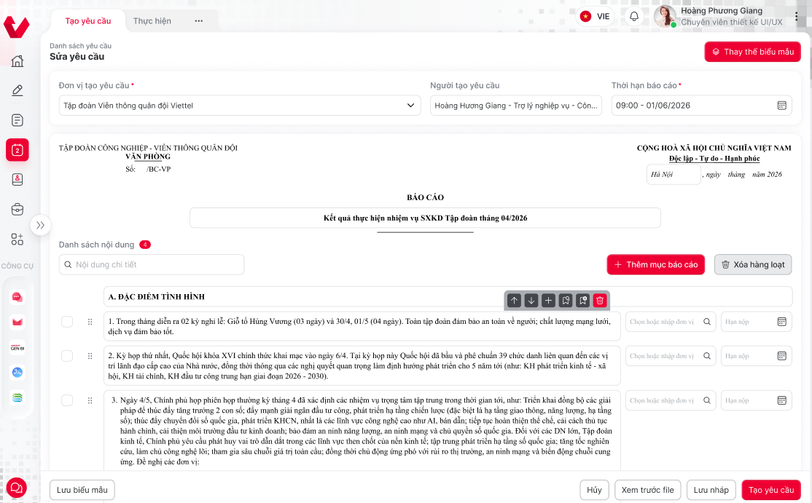

Mô tả chi tiết các thành phần
STT | Tên | Kiểu dữ liệu  [Độ dài dữ liệu] | Input/Output | Giá trị khởi tạo | Mô tả (Mapping với CSDL nếu có)
1 | Đơn vị tạo yêu cầu (*) | NVARCHAR2(500) | Input (Dropdown) | Auto-fill = đơn vị của user đăng nhập | - RPT_REQUEST.ORG_UNIT_ID → FK ORG_UNIT.ORG_UNIT_ID. Hiển thị ORG_UNIT.FULL_NAME  - Bắt buộc. Chỉ cho phép chọn đơn vị trong ORG_UNIT_PATH scope của user
2 | Người tạo yêu cầu | NVARCHAR2(200) | Output (Readonly) | Auto-fill = Họ tên + Chức danh user đăng nhập | - Readonly, không cho sửa  - RPT_REQUEST.CREATED_BY → FK SYS_USER.USER_ID. Hiển thị: FULL_NAME - POSITION_NAME
3 | Thời hạn báo cáo (*) | DATE | Input (Date Range Picker) | Null | - RPT_REQUEST.DEADLINE_FROM, RPT_REQUEST.DEADLINE_TO. Format: HH:mm - dd/MM/yyyy  - Bắt buộc. DEADLINE_FROM < DEADLINE_TO. DEADLINE_TO ≥ NOW() + 1 ngày làm việc
4 | Nút "Chọn biểu mẫu" |  | cAtion |  | - Mở popup danh sách biểu mẫu đã duyệt (STATUS='APPROVED'), filter theo ORG_UNIT_PATH. Khi chọn → load lại toàn bộ nội dung biểu mẫu vào form
5 | Tiêu đề báo cáo | NVARCHAR2(500) | Output (Readonly) | Kế thừa từ RPT_TEMPLATE.REPORT_TITLE | - RPT_REQUEST.REPORT_TITLE — Hiển thị trên vùng preview: "Kết quả thực hiện nhiệm vụ SXKD Tập đoàn tháng 04/2026"  - Readonly khi tạo từ biểu mẫu
6 | Quốc hiệu, Tiêu ngữ, Số, Nơi ban hành | NVARCHAR2 | Output (Readonly) | Kế thừa từ template header | - Các field header chuẩn văn bản hành chính: RPT_REQUEST.DOC_HEADER_*  - Readonly, system-generated theo Nghị định 30
7 | Danh sách nội dung (Mục lớn) |  | I/O (List) | Kế thừa từ RPT_TEMPLATE_SECTION | - Mỗi mục = 1 record RPT_REQUEST_CONTENT với SECTION_CODE (A, B, C, D…), SECTION_TITLE, ORDER_NO, PARENT_ID =  - Tối thiểu 1 mục. Cho phép thêm/xóa/sắp xếp lại
8 | Danh sách nội dung (Mục con) | NCLOB | I/O (Rich Text) | Kế thừa từ RPT_TEMPLATE_CONTENT | - RPT_REQUEST_CONTENT với PARENT_ID = ID mục lớn. CONTENT_TEXT chứa nội dung rich-text, CONTENT_ORDER thứ tự  - Cho phép sửa inline text, thêm/xóa dòng con
9 | Badge số lượng nội dung | NUMBER | Output | Count(CONTENT items) | - Hiển thị số badge ⑪ cạnh "Danh sách nội dung" = tổng số mục con  - Auto-calculated
10 | Toolbar: Thêm mục báo cáo |  | Action |  | - Thêm 1 mục lớn (Section) cuối danh sách. System tự tăng SECTION_CODE theo thứ tự alphabet
11 | Toolbar: Xóa hàng loạt |  | Action |  | - Multi-select checkbox → xóa nhiều mục/dòng con cùng lúc. Soft delete: set DEL_FLAG = 1  - Confirm dialog trước khi xóa
12 | Tìm kiếm nội dung | NVARCHAR2 | Input | Null | - Search full-text trong danh sách nội dung hiện tại (client-side filter)  - Min 1 ký tự
13 | Chọn biểu nhập đơn vị |  | Action (Button) |  | - Mở popup chọn đơn vị con sẽ nhập liệu cho mục nội dung này. Map: RPT_REQUEST_CONTENT.ASSIGNED_ORG_IDS (danh sách ORG_UNIT_ID, lưu JSON array hoặc bảng phụ RPT_REQUEST_CONTENT_ASSIGN)  - Chỉ hiển thị đơn vị thuộc cây tổ chức dưới đơn vị tạo YC
14 | Tìm (Search icon) |  | Action (Button) |  | - Tìm kiếm nội dung tương tự từ kỳ báo cáo trước để tham chiếu/copy
15 | Thiết lập báo cáo |  | Action (Button) |  | - Mở popup cấu hình chi tiết cho mục: kiểu dữ liệu nhập (text/number/table/file), đơn vị tính, công thức tổng hợp, deadline riêng
16 | Các nút format (↑↓ Bold Italic Underline Link Image Table) |  | Action (Toolbar) |  | - Rich-text editor toolbar cho mỗi dòng nội dung — di chuyển lên/xuống, định dạng text
17 | Checkbox chọn dòng | BOOLEAN | Input |  | - Uncheck
18 | Nơi nhận - BT/GĐ TĐ (để b/c) | NVARCHAR2(500) | Input (Tag) | Null hoặc kế thừa từ template | - RPT_REQUEST_RECIPIENT với RECIPIENT_TYPE = 'TO_REPORT'. Chọn từ danh bạ tổ chức
19 | Nơi nhận - Các cơ quan | NVARCHAR2(500) | Input (Tag) | Null hoặc kế thừa | - RPT_REQUEST_RECIPIENT với RECIPIENT_TYPE = 'CC_ORG'
20 | Nơi nhận - Các đơn vị | NVARCHAR2(500) | Input (Tag) | Null hoặc kế thừa | - RPT_REQUEST_RECIPIENT với RECIPIENT_TYPE = 'CC_UNIT'
21 | Nơi nhận - Lưu | NVARCHAR2(200) | Input (Tag) | Null hoặc kế thừa | - RPT_REQUEST_RECIPIENT với RECIPIENT_TYPE = 'ARCHIVE'
22 | Ký xác nhận: CHÁNH VĂN PHÒNG |  | Output | Null hoặc kế thừa | - Hiển thị vị trí ký phê duyệt. Mapping: RPT_REQUEST.SIGNER_POSITION  - Readonly
23 | Lưu biểu mẫu |  | Action (Button) |  | - Lưu lại các thay đổi nội dung biểu mẫu gốc (cập nhật RPT_TEMPLATE). Chỉ hiển thị nếu user có quyền RPT_TEMPLATE_EDIT  - Confirm: "Thay đổi sẽ ảnh hưởng tới biểu mẫu gốc. Tiếp tục?"
24 | Hủy |  | Action (Button) |  | - Hủy bỏ, quay lại màn hình trước. Nếu có thay đổi chưa lưu → hiển thị confirm  - Confirm nếu dirty form
25 | Xem trước file |  | Action (Button) |  | - Render nội dung yêu cầu thành file preview (PDF/DOCX) dạng văn bản hành chính chuẩn  - Gọi API preview, mở tab mới hoặc popup
26 | Lưu nháp |  | Action (Button) |  | - Lưu yêu cầu với STATUS = 'DRAFT'. Không validate bắt buộc Nơi nhận  - Chỉ validate: Đơn vị tạo YC, Thời hạn BC
27 | Tạo yêu cầu |  | Action (Button) |  | - Lưu yêu cầu với STATUS = 'PENDING', gửi notification tới các đơn vị nhận  - Full validate tất cả field bắt buộc. Confirm trước khi gửi

Luồng nghiệp vụ
(1) Mô tả dòng sự kiện chính (Basic Flow)
Hành động của tác nhân | Phản ứng của hệ thống | Dữ liệu liên quan (C/R/U/D)
Tại Danh sách YC, nhấn "Sửa" hoặc click vào YC cần chỉnh sửa | Kiểm tra STATUS ∈ ('DRAFT', 'RETURNED'). Kiểm tra quyền RPT_REQUEST_EDIT + scope ORG_UNIT_PATH. Kiểm tra DEL_FLAG = 0 | R: RPT_REQUEST, SYS_USER_ROLE
 | Load toàn bộ dữ liệu YC: metadata, contentSections, recipients, attachments. Mở form chỉnh sửa với các field editable: Tên báo cáo, Thời hạn, Đơn vị tạo YC, Biểu mẫu. Lock bản ghi (VERSION check) | R: RPT_REQUEST, RPT_REQUEST_CONTENT, RPT_REQUEST_RECIPIENT
Sửa Tên báo cáo (REPORT_TITLE) | Validate: NOT NULL, max 500 ký tự
Sửa Thời hạn báo cáo (Date Range) | Validate: FROM < TO, TO ≥ NOW() + 1 ngày LV
Sửa Đơn vị tạo YC (Dropdown) | Reload danh sách đơn vị trong scope. Nếu đổi đơn vị → cảnh báo "Đổi đơn vị có thể ảnh hưởng danh sách nơi nhận"
(Tùy chọn) Đổi Biểu mẫu → xử lý tại F-BCTK-031
Nhấn "Lưu" | Validate toàn bộ field đã sửa. Cập nhật RPT_REQUEST: REPORT_TITLE, DEADLINE_FROM/TO, ORG_UNIT_ID, UPDATED_BY, UPDATED_DATE, VERSION + 1. Toast "Cập nhật thành công" | U: RPT_REQUEST

(2) Mô tả dòng sự kiện phụ (Alternative Flow)
Hành động của tác nhân | Phản ứng của hệ thống | Dữ liệu liên quan (C/R/U/D)
STATUS ∉ ('DRAFT', 'RETURNED') | Toast lỗi: "Yêu cầu ở trạng thái [STATUS_LABEL] không cho phép chỉnh sửa. Vui lòng thu hồi trước." Form mở ở chế độ readonly
VERSION conflict (bản ghi đã bị sửa bởi phiên khác) | Toast: "Dữ liệu đã được cập nhật bởi người khác. Vui lòng tải lại." Hiển thị nút "Tải lại" | R: RPT_REQUEST
User nhấn "Hủy" thay vì "Lưu" | Nếu dirty form → Confirm "Thay đổi chưa lưu sẽ mất. Tiếp tục?" → Quay về danh sách
User mất quyền giữa phiên | API trả 403 → Toast: "Bạn không còn quyền chỉnh sửa yêu cầu này"

Sao chép yêu cầu báo cáo

Thông tin chung chức năng
Tên tính năng | Sao chép yêu cầu báo cáo
Mô tả | Tạo YC mới từ bản sao, kế thừa: biểu mẫu, danh sách ĐV, cấu hình. Reset trạng thái = Nháp, deadline trống.
Tác nhân | (1) Chánh văn phòng  (2) KHTH (Kế hoạch Tổng hợp)
Điều kiện trước | Bản ghi tồn tại, DEL_FLAG=0, trong scope.
Điều kiện sau | Bản ghi mới được tạo với STATUS=2 (Đang sử dụng); DEFAULT_UNIT và DEFAULT_PERSON nhân bản.
Ngoại lệ | N?A
Các yêu cầu đặc biệt | N/A

Màn hình
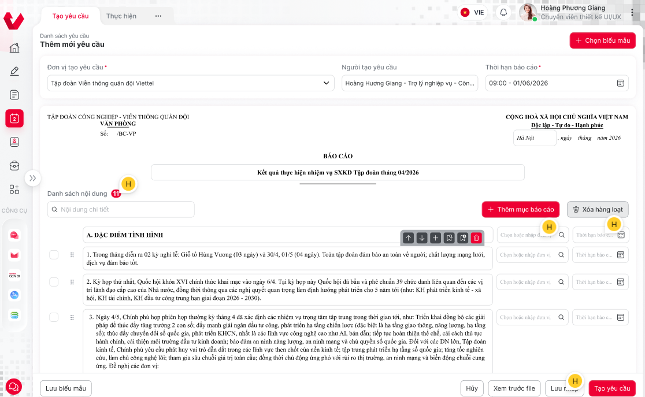

Mô tả chi tiết các thành phần
STT | Tên | Kiểu dữ liệu  [Độ dài dữ liệu] | Input/Output | Giá trị khởi tạo | Mô tả (Mapping với CSDL nếu có)
 |  |  |  |  | - Tham chiếu mục 3.3.5.3

Luồng nghiệp vụ
(1) Mô tả dòng sự kiện chính (Basic Flow)
Hành động của tác nhân | Phản ứng của hệ thống | Dữ liệu liên quan (C/R/U/D)
Tại Chi tiết YC hoặc Danh sách YC, nhấn "Tạo bản sao" | Kiểm tra quyền RPT_REQUEST_CREATE. Kiểm tra YC nguồn tồn tại, DEL_FLAG = 0 | R: RPT_REQUEST, SYS_USER_ROLE
 | Tạo bản ghi RPT_REQUEST mới: STATUS = 'DRAFT', DEADLINE_FROM = null, DEADLINE_TO = null, REQUEST_CODE = system-gen mới. Kế thừa: TEMPLATE_ID, REPORT_TITLE (append " - Bản sao"), ORG_UNIT_ID | C: RPT_REQUEST
 | Deep-copy RPT_REQUEST_CONTENT → bản ghi mới với REQUEST_ID mới. Giữ nguyên cấu trúc SECTION_CODE, ORDER_NO, INPUT_TYPE, FORMULA | C: RPT_REQUEST_CONTENT
 | Deep-copy RPT_REQUEST_CONTENT_ASSIGN → map sang CONTENT_ID mới | C: RPT_REQUEST_CONTENT_ASSIGN
 | Deep-copy RPT_REQUEST_RECIPIENT → map sang REQUEST_ID mới | C: RPT_REQUEST_RECIPIENT
 | KHÔNG copy: dữ liệu nộp BC (RPT_SUBMISSION), attachments, audit log, comments. Reset: SUBMITTED_BY = null, SUBMITTED_DATE = null
 | Chuyển sang form chỉnh sửa YC mới (STATUS = DRAFT). Toast "Đã tạo bản sao. Vui lòng cập nhật thời hạn báo cáo"
User cập nhật Thời hạn + review nội dung → Lưu nháp hoặc Gửi | Tương tự F-BCTK-013 / F-BCTK-025 | U: RPT_REQUEST

(2) Mô tả dòng sự kiện phụ (Alternative Flow)
Hành động của tác nhân | Phản ứng của hệ thống | Dữ liệu liên quan (C/R/U/D)
YC nguồn đã bị xóa (DEL_FLAG=1) | Toast: "Yêu cầu gốc đã bị xóa, không thể tạo bản sao"
Biểu mẫu gốc đã bị thu hồi (TEMPLATE.STATUS ≠ 'APPROVED') | Tạo bản sao thành công nhưng hiển thị warning: "Biểu mẫu [TEMPLATE_NAME] đã ngừng hoạt động. Vui lòng chọn biểu mẫu thay thế" | C: RPT_REQUEST
Không có quyền tạo YC | Toast: "Bạn không có quyền tạo yêu cầu báo cáo"

Xóa yêu cầu báo cáo

Thông tin chung chức năng
Tên tính năng | Xóa yêu cầu báo cáo
Mô tả | Xóa logic (DEL_FLAG = 1). Chỉ cho phép xóa khi trạng thái = Nháp. YC đã gửi không thể xóa, phải thu hồi trước.
Tác nhân | (1) Chánh văn phòng  (2) KHTH (Kế hoạch Tổng hợp)
Điều kiện trước | User có quyền DELETE; bản ghi tồn tại, DEL_FLAG=0, trong scope.
Điều kiện sau | DEL_FLAG=1; bản ghi biến mất khỏi lưới mặc định; ghi audit log.
Ngoại lệ | N/A
Các yêu cầu đặc biệt | N/A

Màn hình
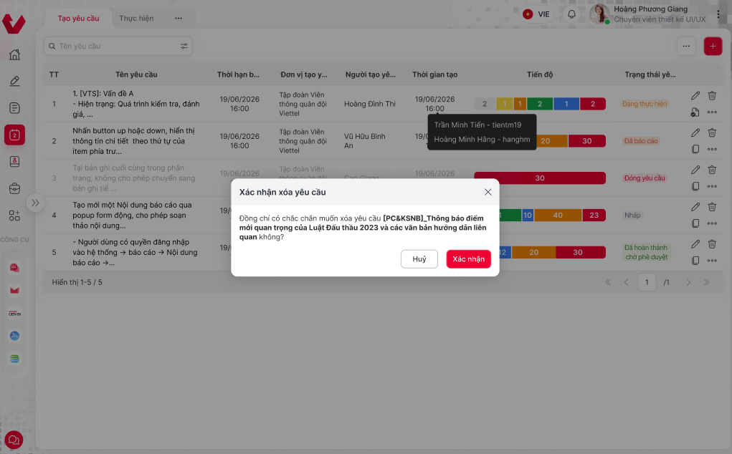

Mô tả chi tiết các thành phần
STT | Tên | Kiểu dữ liệu  [Độ dài dữ liệu] | Input/Output | Giá trị khởi tạo | Mô tả (Mapping với CSDL nếu có)
 |  |  |  |  | Khi user truy cập menu Báo cáo, và chọn chức năng Xóa yêu cầu -> hệ thống hiển thị Danh sách yêu cầu > Nhấn nút xóa thành phần báo cáo -> Client gọi API /report/deleteReportRequest/{requestId}
1 | popupDeleteComponent | Popup |  | Null | - Popup dùng để xóa yêu cầu
2 | btnDelete | Button |  | Null | - Button đồng ý xác nhận xóa yêu cầu  - Nhấn nút -> hệ thống gọi API xóa, thành công quay trở về màn hình danh sách
3 | btnCancel | Button |  | Null | - Button dùng để đóng popup xóa yêu cầu  - Nhấn nút -> quay lại danh sách.

Luồng nghiệp vụ
(1) Mô tả dòng sự kiện chính (Basic Flow)
Hành động của tác nhân | Phản ứng của hệ thống | Dữ liệu liên quan (C/R/U/D)
Tại Danh sách YC, chọn 1 hoặc nhiều YC, nhấn "Xóa" | Kiểm tra quyền RPT_REQUEST_DELETE. Kiểm tra tất cả YC đã chọn: STATUS = 'DRAFT' và DEL_FLAG = 0 | R: RPT_REQUEST, SYS_USER_ROLE
 | Hiển thị Confirm: "Bạn chắc chắn muốn xóa [N] yêu cầu? Thao tác này không thể hoàn tác." Liệt kê REQUEST_CODE
Nhấn "Xác nhận" | Cập nhật tất cả YC đã chọn: DEL_FLAG = 1, DELETED_BY = USER_ID, DELETED_DATE = SYSDATE. Cascade soft-delete: RPT_REQUEST_CONTENT, RPT_REQUEST_CONTENT_ASSIGN, RPT_REQUEST_RECIPIENT set DEL_FLAG = 1 | U: RPT_REQUEST, RPT_REQUEST_CONTENT, RPT_REQUEST_CONTENT_ASSIGN, RPT_REQUEST_RECIPIENT
 | Toast: "Đã xóa [N] yêu cầu". Refresh danh sách

(2) Mô tả dòng sự kiện phụ (Alternative Flow)
Hành động của tác nhân | Phản ứng của hệ thống | Dữ liệu liên quan (C/R/U/D)
Một hoặc nhiều YC có STATUS ≠ 'DRAFT' | Toast: "Không thể xóa yêu cầu [REQUEST_CODE] ở trạng thái [STATUS_LABEL]. Chỉ yêu cầu Nháp mới được xóa. Yêu cầu đã gửi cần thu hồi trước." Bỏ qua các YC không hợp lệ, chỉ xóa các YC DRAFT (nếu có)
User nhấn "Hủy" | Đóng confirm, không thao tác gì
Chọn batch > 50 YC | Toast: "Chỉ hỗ trợ xóa tối đa 50 yêu cầu cùng lúc"

Xem trước file yêu cầu (Preview)

Thông tin chung chức năng
Tên tính năng | Xem trước file yêu cầu (Preview)
Mô tả | Render nội dung báo cáo dạng bảng/PDF preview trên giao diện. Hiển thị data đã tổng hợp từ các ĐV.
Tác nhân | (1) Chánh văn phòng  (2) KHTH (Kế hoạch Tổng hợp)
Điều kiện trước | Tác nhân đã đăng nhập hệ thống VOffice (JWT hợp lệ); có quyền xem/đọc trên phân hệ báo cáo; đang ở màn hình Thêm mới, Sửa hoặc Chi tiết biểu mẫu/yêu cầu báo cáo.
Điều kiện sau | Hiển thị modal Xem trước file, trả về luồng dữ liệu byte PDF và render thành công tài liệu lên màn hình người dùng.
Ngoại lệ | - Không tìm thấy file hoặc lỗi sinh file xem trước -> Trả về lỗi API (HTTP 500 / DIGITAL_REPORT_REQUEST_VIEW_FILE_FAILED) và hiển thị thông báo lỗi trên giao diện.  - Hết hạn phiên làm việc (JWT) -> Chuyển về màn hình đăng nhập.
Các yêu cầu đặc biệt | - Hỗ trợ 2 chế độ gọi API Preview: (i) Gửi payload động trực tiếp từ màn hình Thêm/Sửa chưa lưu DB (POST /preview), hoặc (ii) Xem file của bản ghi đã lưu trong DB (GET /preview/{id})  - Giao diện hiển thị trực quan các công cụ kiểm tra lỗi văn bản, lỗi chính tả bên khung phải.

Màn hình

Mô tả chi tiết các thành phần
STT | Tên | Kiểu dữ liệu  [Độ dài dữ liệu] | Input/Output | Giá trị khởi tạo | Mô tả (Mapping với CSDL nếu có)
1 | lblModalTitle | Label | Output | "Xem trước file" | Tiêu đề đầu modal xem trước tài liệu.
2 | btnCloseModal | Icon Button | Input | Enable | Nút đóng modal (biểu tượng X ở góc trên cùng bên phải).  Nhấn nút -> đóng popup xem trước, quay về màn hình làm việc trước đó.
3 | paneFileList | Panel / Sidebar | Output | N/A | Khung bên trái hiển thị danh sách các file báo cáo đợt kiểm tra / xem trước (vd: "Kết quả thực hiện nhiệm vụ SXKD...").
4 | pdfViewerCanvas | PDF Canvas | Output | N/A | Khung chính giữa hiển thị bản vẽ trực quan tài liệu PDF, hỗ trợ thanh công cụ zoom (+/-), lật trang (1/4 trang), xoay, toàn màn hình.
5 | paneErrorCheck | Panel (Sidebar phải) | Output | N/A | Khung bên phải hiển thị "Danh sách lỗi văn bản" (chia rõ nhóm Lỗi thể thức văn bản và Lỗi chính tả) giúp người dùng rà soát nội dung trước khi ký duyệt.
6 | btnReject | Button | Input | Enable | Nút "Từ chối" văn bản/báo cáo trong trường hợp kiểm tra phát hiện nhiều lỗi.
7 | btnApprove | Button | Input | Enable | Nút "Ký duyệt" hoặc xác nhận thông qua bản báo cáo sau khi xem trước.

Luồng nghiệp vụ
(1) Mô tả dòng sự kiện chính (Basic Flow)
Hành động của tác nhân | Phản ứng của hệ thống | Dữ liệu liên quan (C/R/U/D)
Tại màn hình Thêm mới/Sửa (khi chưa lưu bản ghi) hoặc màn hình Chi tiết biểu mẫu/yêu cầu, người dùng nhấn nút "Xem trước file" (btnPreview). | - Hệ thống FE xác định ngữ cảnh xem trước:  + Trường hợp 1 (Chưa lưu DB): Thu thập toàn bộ payload dữ liệu form hiện tại và gửi request qua phương thức POST /api/digital-report-request/preview (hoặc API tương ứng của template).  + Trường hợp 2 (Đã lưu DB): Gửi request GET /api/digital-report-request/preview/{id}. | R: Dữ liệu payload form hoặc bản ghi DB
 | - BE tiếp nhận request, xác thực quyền truy cập và tiến hành tổng hợp dữ liệu, dựng template cấu trúc hành chính, gọi dịch vụ render file dạng byte[] (PDF).  - BE trả về luồng trực tiếp file byte[] kèm header Content-Type: application/pdf, không bọc qua cấu trúc ResultResponse chuẩn. | R: Cấu trúc dữ liệu báo cáo
- FE nhận dữ liệu luồng byte, khởi tạo bộ đọc PDF Viewer.
- Hiển thị modal "Xem trước file" gồm khung hiển thị trang tài liệu chính giữa, danh sách file bên trái và danh sách lỗi văn bản/chính tả phân tích được ở khung bên phải.
Người dùng tương tác trên modal xem trước: cuộn xem các trang, phóng to/thu nhỏ, kiểm tra các mục lỗi ở khung bên phải, hoặc bấm "Ký duyệt" / "Từ chối" / đóng modal. | Hệ thống phản hồi các tương tác client-side của người dùng hoặc đóng cửa sổ preview khi bấm nút thoát.

(2) Mô tả dòng sự kiện phụ (Alternative Flow)
Trường hợp | Hành động của tác nhân | Phản ứng của hệ thống | Dữ liệu liên quan (C/R/U/D)
AF1: Lỗi kết xuất file (Render Failed) | Dữ liệu payload truyền lên bị lỗi cấu trúc hoặc lỗi tiến trình render bên tầng server. | - BE không thể tạo file, trả về mã lỗi HTTP 500 hoặc mã DIGITAL_REPORT_REQUEST_VIEW_FILE_FAILED.  - FE hiển thị thông báo toast/lỗi: "Không thể tạo file xem trước, vui lòng kiểm tra lại nội dung".
AF2: Hết hạn phiên làm việc | Token xác thực JWT hết hạn khi gọi API preview. | - BE trả về mã HTTP 401 UNAUTHORIZED.  - FE tự động điều hướng người dùng về lại trang đăng nhập hệ thống.

Chọn nội dung cho yêu cầu

Thông tin chung chức năng
Tên tính năng | Chọn nội dung cho yêu cầu
Mô tả | Popup chọn thành phần BC bổ sung vào YC ngoài những thành phần kế thừa từ biểu mẫu.
Tác nhân | (1) Chánh văn phòng  (2) KHTH (Kế hoạch Tổng hợp)
Điều kiện trước | Tác nhân đã đăng nhập hệ thống VOffice (JWT hợp lệ); có quyền truy cập kho nội dung báo cáo; đang đứng tại màn hình Thêm mới hoặc Chỉnh sửa biểu mẫu báo cáo và thao tác tại phần soạn thảo mục nội dung.
Điều kiện sau | Hiển thị popup chọn nội dung; khi người dùng tích chọn bản ghi và bấm "Chọn", nội dung rich-text HTML của bản ghi đó được tự động đổ vào trình soạn thảo tại vị trí con trỏ hiện tại hoặc thêm vào cây mục của biểu mẫu.
Ngoại lệ | - Không có bản ghi nào thỏa mãn điều kiện lọc -> Hiển thị trạng thái rỗng ("Không tìm thấy kết quả").  - Phiên đăng nhập hết hạn (JWT) -> Chuyển hướng về màn hình Đăng nhập.
Các yêu cầu đặc biệt | - Hỗ trợ phân trang server-side ngay trong popup (mặc định hiển thị danh sách, combobox/thanh phân trang ở chân popup).  - Cho phép kết hợp đa tiêu chuẩn lọc nâng cao (AND) và tìm kiếm nhanh theo từ khóa.

Màn hình

Mô tả chi tiết các thành phần
STT | Tên | Kiểu dữ liệu  [Độ dài dữ liệu] | Input/Output | Giá trị khởi tạo | Mô tả (Mapping với CSDL nếu có)
- Truy cập thêm mới Biểu mẫu -> ấn nút Chọn nội dung, hệ thống hiện Modal Chọn nội dung
- Gọi API POST /api/report/content/list (phân trang)
1 | lblScreenTitle | Label | N/A | N/A | - Tên modal  - Hiển thị “Chọn nội dung”
2 | btnClose | Button | N/A | N/A | - Button dùng để đóng popup Chọn nội dung.  - Nhấn button, hệ thống điều hướng giao diện đóng popup, quay về modal Thêm mới biểu mẫu
3 | cbxContentGroup  (Nhóm nội dung) | Combobox | N/A | Tất cả | - Title: Nhóm nội dung  - Giá trị mặc định: Tất cả  - Mapping trường DIGITAL_REPORT_CONTENT_GROUP  - Danh sách giá trị (Tham chiếu groupId - enum EDigitalReportContentGroup)
4 | txtContentRaw  (Nội dung chi tiết) | Textbox | N/A | N/A | - Title: Nội dung chi tiết  - Hinttext: “Nhập nội dung chi tiết”  - Cho phép nhập tối đa 2000 ký tự, không phân biệt dạng ký tự  - Mapping trường DIGITAL_REPORT_CONTENT_GROUP
5 | cbxContentLableName  (Nhãn nội dung) | Combobox | N/A | Tất cả | - Title: Nhãn nội dung  - Giá trị mặc định: Tất cả  - Mapping trường DIGITAL_REPORT_CONTENT_LABEL_NAME  - Danh sách giá trị (Tham chiếu bảng REPORT_CONTENT_LABEL)
6 | datePickerCreatedDate  (Thời gian tạo) | Datepicker (Type range) | N/A | N/A | - Title: Thời gian tạo  - Hinttext: “DD-MM-YYYY -> DD-MM-YYYY”  - Mapping trường CREATED_DATE  - Start_date > End_date -> Hệ thống tự động reset giá trị Start_date = End_date  - Nhấn icon calendar -> hiển thị popup:  + (1): Mặc định hiển thị tháng hiện tại và (tháng hiện tại - 1). Cho phép chọn thời gian từ - đến. Tại datepicker: Cho phép nhấn <> để thay đổi đến tháng liền trước/sau. Nhấn vào tên tháng -> hiển thị lịch năm, cho phép chọn các tháng trong năm.  + (2): Nhập thời gian từ - đến từ bàn phím, định dạng: dd/mm/yyyy  + (3): Button Đặt lại. Nhấn chọn -> quay về giá trị đang được tìm kiếm theo trước đó  + (4): Button Xác nhận. Nhấn chọn -> Hệ thống hiển thị thời gian từ - đến nhập vào, hiển thị tương ứng tại trường Ngày nhận.  - Giá trị mặc định:  - Start_date: Ngày bắt đầu dữ liệu  - End_date: Ngày hiện tại  - Mapping trường CREATED_DATE
7 | cbcCreatedBy | Combobox | N/A | Tất cả | - Title: Người tạo  - Giá trị mặc định: Tất cả  - Mapping trường CREATED_BY  - Cho phép tìm kiếm theo Mã nhân viên (VHR_EMPLOYEE.EMPLOYEE_CODE), Tên nhân viên (VHR_EMPLOYEE.FULL_NAME)  - Danh sách giá trị (Tham chiếu bảng REPORT_CONTENT_LABEL)
8 | btnCancel | Button |  | Null | - Button Đặt lại  - Nhấn button, thực hiện xóa các điều kiện tìm kiếm và tải lại danh sách mặc định, button tìm kiếm nâng cao trở lại màu mặc định ban đầu Màn hình (1) Màn hình danh sách
9 | btnSearch | Button |  | Null | - Button dùng để thực hiện tìm kiếm nâng cao với các tiêu chí đã chọn.  - Nhấn button, hệ thống gọi API /report/getListReportDIGITAL_REPORT_CONTENT, truyền tham số tìm kiếm và trả về danh sách bản ghi theo tham số truyền vào.
10 | radSelectContent | Radio Button / Checkbox | Input | Unchecked | Nút chọn bản ghi nội dung tương ứng trên từng dòng của lưới danh sách.
11 | colContentGroup  (Nhóm nội dung) | Label Column | N/A | N/A | - Tên cột: Nhóm nội dung  - Mapping trường DIGITAL_REPORT_CONTENT_GROUP
12 | colContentRaw  (Nội dung chi tiết) | Label Column | N/A | N/A | - Tên cột: Nội dung chi tiết  - Mapping trường DIGITAL_REPORT_CONTENT_GROUP  - Nhấn vào mở Modal (4) Xem chi tiết  - Tham chiếu sự kiện 3.3.4.3
13 | colContentLableName  (Nhãn nội dung) | Tag | N/A | N/A | - Tên cột: Nhãn nội dung  - Mapping trường DIGITAL_REPORT_CONTENT_LABEL_NAME
14 | colCreatedBy  (Người tạo) | Label Column | N/A | N/A | - Tên cột: Người tạo  - Mapping trường CREATED_BY
15 | colCreatedDate  (Thời gian tạo) | Label Column | N/A | N/A | - Tên cột: Thời gian tạo  - Mapping trường CREATED_DATE  - Định dạng: DD-MM-YYYY (HH:MM)
16 | paging |  | N/A | N/A | - Các chức năng phân trong trong danh sách
16a | cbxRecord | Combobox | N/A | 10 dòng | - Combobox chọn số sang hiển thị  - Bao gồm 3 giá trị lần lượt: 10, 20, 30  - Nhấn chọn 1 giá trị -> tải lại danh sách, hiển thị tối đa số bản ghi trong 1 phân trang tương ứng
16b | lblRecordShow | Icon Button | N/A | N/A | - Hiển thị dưới dạng: (a - b)/ c  - Trong đó:  - a: số thứ tự bản ghi đầu tiên trong danh sách  - b: số thứ tự của bản ghi cuối cùng trong danh sách  - c: tổng số lượng bản ghi
16c | lblFirstLastPage | Icon Button | N/A | N/A | - Nhấn để quay lại trang đầu tiên hoặc đi tới trang cuối cùng  - Nếu đang ở trang 1 -> disable icon 16c1  - Nếu đang ở trang cuối -> disable icon 16c2
16d | lblNextPreviousPage | Icon Button | N/A | N/A | - Nhấn để quay lại trang liền trước hoặc đi tới trang tiếp theo  - Nếu đang ở trang 1 -> disable icon 16d1  - Nếu đang ở trang cuối -> disable icon 16d2
16e | lblChoosePage | Textbox | N/A | 1 | - Hiển thị dưới dạng: Trang đang đứng/ Tổng số trang.  - Trang đang đứng:  - Text input, mặc định = 1, chỉ cho phép nhập số, tối đa 12 ký tự  - Nhập và nhấn Enter -> Hệ thống đi đến trang được nhập vào.  - Trường hợp nhập vào số trang lớn hơn tổng số trang -> Tự động đi đến trang cuối cùng
17 | btnCancel | Button | Input | Enable | Nút "Hủy". Nhấn nút -> đóng popup chọn nội dung, không làm thay đổi form soạn thảo.
18 | btnConfirmSelect | Button | Input | Enable (Sáng khi chọn dòng) | Nút "Chọn". Nhấn nút -> xác nhận lấy nội dung của bản ghi đã chọn đổ vào vùng soạn thảo rich-text hiện tại.

Luồng nghiệp vụ
(1) Mô tả dòng sự kiện chính (Basic Flow)
Hành động của tác nhân | Phản ứng của hệ thống | Dữ liệu liên quan (C/R/U/D)
Tại màn hình Thêm mới hoặc Sửa biểu mẫu, người dùng nhấn vào nút/icon chọn nội dung từ kho (tại mục soạn thảo). | - Hệ thống FE mở popup modal "Chọn nội dung".  - Gửi request gọi API lấy danh sách nội dung mặc định phân trang: POST /api/report/content/list (với page = 0, size = 10, sắp xếp createdDate DESC). | R: DIGITAL_REPORT_CONTENT
 | - BE tiếp nhận request, kiểm tra phiên đăng nhập JWT và quyền đọc dữ liệu kho nội dung.  - Thực hiện truy vấn trên bảng DIGITAL_REPORT_CONTENT với điều kiện IS_DELETED = 0, trả về kết quả phân trang dạng JSON. | R: DIGITAL_REPORT_CONTENT, REPORT_CO
 | - FE nhận dữ liệu, hiển thị danh sách các đoạn nội dung dùng chung lên lưới của popup (gồm các cột: Nhóm nội dung, Nội dung chi tiết, Nhãn nội dung, Người tạo, Thời gian tạo).
(Tùy chọn) Người dùng nhập/chọn các tiêu chí bộ lọc (Nhóm nội dung, từ khóa, nhãn, khoảng ngày, người tạo) và nhấn nút Tìm kiếm (btnSearchFilter). | - FE thu thập tiêu chí lọc, gọi lại API POST /api/report/content/list kèm tham số.  - BE lọc kết quả theo điều kiện (AND) và trả về danh sách phù hợp.  - Lưới giao diện cập nhật hiển thị kết quả tìm kiếm. | R: DIGITAL_REPORT_CONTENT
Người dùng click chọn vào ô radio/checkbox (radSelectContent) tương ứng với dòng nội dung mong muốn trong kho, sau đó nhấn nút Chọn (btnConfirmSelect). | - Hệ thống ghi nhận ID của bản ghi nội dung được chọn.  - Lấy chi tiết nội dung rich-text HTML của bản ghi đó và tự động điền (inject) vào trình soạn thảo rich-text tại form biểu mẫu đang thao tác.  - Đóng popup modal "Chọn nội dung".

(2) Mô tả dòng sự kiện phụ (Alternative Flow)
Trường hợp | Hành động của tác nhân | Phản ứng của hệ thống | Dữ liệu liên quan (C/R/U/D)
AF1: Không tìm thấy kết quả phù hợp | Người dùng nhập bộ lọc tìm kiếm quá chi tiết, kho dữ liệu không có bản ghi nào khớp | - Hệ thống trả về danh sách rỗng (list: []).  - Giao diện lưới hiển thị trạng thái rỗng kèm thông báo "Không tìm thấy kết quả". | R: DIGITAL_REPORT_CONTENT
AF2: Chưa chọn dòng nào mà bấm Chọn | Người dùng nhấn nút "Chọn" khi chưa tích chọn bất kỳ bản ghi nào trên lưới. | - Hệ thống hiển thị thông báo nhắc nhở dạng toast: "Đồng chí chưa chọn nội dung nào từ kho" và giữ nguyên popup.
AF3: Hủy bỏ thao tác chọn | Người dùng nhấn nút "Hủy" hoặc dấu X trên popup. | - Hệ thống đóng popup modal chọn nội dung ngay lập tức, không thay đổi dữ liệu tại form soạn thảo biểu mẫu.
AF4: Hết hạn phiên làm việc | Token JWT hết hạn trong quá trình thao tác. | - BE trả về mã HTTP 401 UNAUTHORIZED.  - FE điều hướng người dùng về trang Đăng nhập hệ thống.

Gán nhãn nội dung yêu cầu

Thông tin chung chức năng
Tên tính năng | Gán nhãn nội dung yêu cầu
Mô tả | Đặt label hiển thị, tag phân loại cho thành phần trong YC cụ thể (có thể khác so với biểu mẫu gốc).
Tác nhân | (1) Chánh văn phòng  (2) KHTH (Kế hoạch Tổng hợp)
Điều kiện trước | Tác nhân đã đăng nhập (JWT hợp lệ);  Tác nhân có quyền REPORT_CONTENT_QUICK_SEARCH, REPORT_CONTENT_ADD trên Danh mục Nội dung báo cáo; thuộc phạm vi org-unit cấp Tập đoàn
Điều kiện sau | Thêm mới Nội dung báo cáo thành công
Ngoại lệ | Validation thất bại -> giữ popup, hiển thị lỗi theo trường. Trùng DIGITAL_REPORT_CONTENT_ID trong cùng đơn vị -> chặn lưu (409).
Các yêu cầu đặc biệt | N/A

Màn hình

Mô tả chi tiết các thành phần
STT | Tên | Kiểu dữ liệu  [Độ dài dữ liệu] | Input/Output | Giá trị khởi tạo | Mô tả (Mapping với CSDL nếu có)
Thêm mới Nội dung báo cáo
Khi user truy cập menu Báo cáo, và chọn chức năng Danh mục Nội dung báo cáo -> hệ thống hiển thị Danh sách Nội dung báo cáo -> Client gọi API
- Gọi API POST /api/report/content/create
1 | lblScreenName | Label | N/A | N/A | - Tên modal  - Hiển thị “Thêm nội dung báo cáo”
2 | btnClose | Button | N/A | N/A | - Button dùng để đóng popup Thêm mới Nội dung báo cáo.  - Nhấn button, hệ thống điều hướng giao diện đóng popup, quay về danh sách Nội dung báo cáo
3 | cbxContentGroup  (Nhóm nội dung) | Combobox | N/A | Thông tin định danh. thể thức | - Tên nhãn: Nhóm nội dung  - Hintext “Chọn nhóm nội dung”  - Bắt buộc nhập  - Error inline: “Nhóm nội dung không được để trống.”  - Giá trị mặc định: Thông tin định danh, thể thức  - Mapping trường DIGITAL_REPORT_CONTENT_GROUP  - Khi user ấn dropdown giá trị danh sách -> hệ thống gọi Gọi API GET /api/report/content/list-group -> lấy 11 nhóm nội dung cố định để đổ combobox lọc / chọn nhóm khi tạo-sửa. Không query DB.  - Danh sách giá trị (Tham chiếu groupId - enum EDigitalReportContentGroup)
4 | cbxContentLableName  (Nhãn nội dung) | Combobox | N/A | N/A | - Tên nhãn: Nhãn nội dung  - Hintext “Chọn hoặc tạo + ấn enter để thêm mới nhãn nội dung”  - Giá trị mặc định: Tất cả  - Mapping trường DIGITAL_REPORT_CONTENT_LABEL_NAME  - Danh sách giá trị (Tham chiếu bảng REPORT_CONTENT_LABEL)  - Các nhãn được chọn hoặc tạo mới sẽ hiển thị dưới dạng các Tag (chip) nằm bên trong ô input. Mỗi tag có icon x để xóa.  - Khi người dùng gõ text vào ô input, hệ thống tự động lọc (filter) dropdown list để hiển thị các nhãn có chứa từ khóa (không phân biệt hoa/thường).  - Hành vi Chọn nhãn có sẵn: Người dùng dùng chuột click vào một nhãn trong dropdown, hoặc dùng phím mũi tên Lên/Xuống và nhấn Enter để chọn. Nhãn được chọn sẽ biến thành Tag trong ô input.  - Hành vi Thêm nhãn mới:  - Khi user nhập “Tên nhãn nội dung” + gõ ENTER -> hệ thống gọi Gọi API GET /api/report/content/list-label  - Người dùng gõ một chuỗi text bất kỳ.  - Nếu chuỗi này chưa tồn tại trong danh sách gợi ý, người dùng nhấn phím Enter.  - Hệ thống ngay lập tức chuyển đoạn text vừa gõ thành một Tag mới trong ô input (chưa lưu xuống DB lúc này, chỉ lưu ở client).  - Mỗi nội dung được gán nhiều nhãn.  - Kiểm tra trùng khi tạo mới nhãn, error inline “Nhãn nội dung đã tồn tại”  - Trước khi lưu:  (i) Trim khoảng trắng đầu/cuối;  (ii) loại bỏ nhãn rỗng;  (iii) khử trùng lặp không phân biệt hoa/thường (giữ 1 bản ghi đầu tiên);  (iv) không giới hạn số lượng nhãn/bản ghi, không giới hạn danh mục nhãn.  - Hành vi Xóa nhãn: Nhấn icon x trên từng Tag hoặc nhấn phím Backspace khi con trỏ chuột ở sát Tag để xóa nhãn khỏi danh sách đã chọn.
5 | richTextEditorName | Rich Text Editor | Yes | Placeholder “Nhập tên nội dung chi tiết” | - Tên nhãn: Nội dung chi tiết  - Hintext “Nhập nội dung chi tiết”  - Bắt buộc nhập  - Error inline: “Nội dung chi tiết không được để trống.”  - FE loại bỏ các thẻ HTML rỗng (vd: <p><br></p>, khoảng trắng) trước khi kiểm tra rỗng.  - Chuỗi văn bản (content) sau khi trim không được trùng với một nội dung khác đang còn hiệu lực trong cùng một nhóm nội dung (groupId). Mã lỗi API: 907 (REPORT_CONTENT_DUPLICATED). Thông báo từ API: "Nội dung chi tiết đã tồn tại".  - Cho phép trùng: 2 nội dung giống hệt nhau được phép tồn tại nếu chúng thuộc 2 nhóm (groupId) khác nhau.  - Mapping trường DIGITAL_REPORT_CONTENT_GROUP  - Font Family: Time New Roman  - Lưu dữ liệu dạng HTML. Toolbar gồm các chức năng mô tả tại mục Toolbar Rich Text Editor bên dưới.
- Tương tác Đa định dạng: Người dùng có thể áp dụng đồng thời nhiều định dạng (ví dụ: bôi đen một cụm từ, sau đó click cả btnBold, btnItali, và chọn cboFontSize).
- Trạng thái Active/Inactive: Khi người dùng click / focus chuột vào bất kỳ vị trí nào trong vùng soạn thảo, các nút Toggle (btnBold, btnItali, btnUnderline, v.v.) phải tự động cập nhật trạng thái (sáng lên/tối đi) để phản ánh đúng định dạng của text tại vị trí đó.
- Liên kết API: Tất cả các thao tác định dạng từ các control này sẽ được Front-end biên dịch thành chuỗi HTML chuẩn (Plain HTML) và lưu vào trường content của payload khi gọi API lưu dữ liệu.
5a | cboFontSize | Combobox | N/A | 14 | - Tên chức năng: Chọn cỡ chữ.  - Giá trị mặc định: 14.  - Danh sách giá trị: 8, 9, 10, 11, 12, 14, 16, 18, 20, 22, 24, 26, 28, 36, 48, 72  - Hiển thị: Dropdown cho phép người dùng chọn và nhập để thay đổi giá trị kích cỡ.  - Hành vi: Click để mở danh sách chọn các kích cỡ chữ chuẩn. Khi chọn, áp dụng kích cỡ mới cho vùng văn bản đang bôi đen hoặc vị trí con trỏ chuột.  - Output HTML: Thêm thuộc tính font-size (vd: <span style="font-size: 14px;">).
5b | btnFontColor | Color Picker | N/A | #000000 (đen) | - Tên chức năng: Chọn màu chữ.  - Giá trị mặc định: #000000 (đen)  - Hành vi: Click vào biểu tượng hình tròn để mở bảng màu. Khi người dùng chọn màu, áp dụng cho vùng văn bản đang bôi đen.  - Output HTML: Thêm thuộc tính color (vd: <span style="color: #000000;">).
5c | btnBold | Toggle button (B) | N/A | Inactive | - Tên chức năng: Bật/tắt in đậm.  - Giá trị mặc định: inactive  - Phím tắt: Ctrl + B  - Hành vi: Bật/tắt định dạng in đậm. Nếu văn bản đang in đậm, click sẽ bỏ in đậm và ngược lại. Biểu tượng sẽ đổi màu nền/viền (active state) khi tính năng đang bật tại vị trí con trỏ.  - Output HTML: Bọc text trong thẻ <strong> hoặc <b>.
5d | btnItali | Toggle button (I) | N/A | Inactive | - Tên chức năng: Bật/tắt in nghiêng.  - Giá trị mặc định: inactive  - Phím tắt: Ctrl + I  - Hành vi: Bật/tắt định dạng in nghiêng cho văn bản được chọn.  - Output HTML: Bọc text trong thẻ <em> hoặc <i>.
5e | btnUnderline | Toggle button (U̲) | N/A | Inactive | - Tên chức năng: Bật/tắt gạch chân.  - Giá trị mặc định: inactive  - Phím tắt: Ctrl + U  - Hành vi: Bật/tắt định dạng đường kẻ gạch chân dưới văn bản.  - Output HTML: Bọc text trong thẻ <u> hoặc thêm style text-decoration: underline;.
5f | btnTextAlign | Dropdown button | N/A | Căn trái | - Tên chức năng: Căn lề văn bản.  - Giá trị mặc định: Căn trái  - Danh sách giá trị: Trái (mặc định) / Giữa / Phải / Đều 2 bên  - Hành vi: Click để mở danh sách các tùy chọn căn lề (Trái, Giữa, Phải, Đều 2 bên). Áp dụng tính chất căn lề cho toàn bộ đoạn văn (paragraph) đang chứa con trỏ chuột.- Output HTML: Thêm thuộc tính text-align vào thẻ cha (vd: <p style="text-align: center;">).
5g | btnOrderedList | Toggle button | N/A | Inactive | - Tên chức năng: Danh sách có thứ tự (1. 2. 3.).  - Giá trị mặc định: inactive  - Hành vi: Biến các đoạn văn bản (cách nhau bởi phím Enter) thành một danh sách được đánh số tự động (1, 2, 3...). Nếu click lần nữa sẽ hủy danh sách, đưa về đoạn văn thường.- Output HTML: Bọc các đoạn văn trong thẻ <ol> và từng dòng trong thẻ <li>.
5h | btnUnorderedList | Toggle button | N/A | Inactive | - Tên chức năng: Danh sách không thứ tự (.)  - Giá trị mặc định: inactive  - Hành vi: Tương tự btnOrderedList nhưng sử dụng dấu chấm tròn (bullet) ở đầu mỗi dòng thay vì số thứ tự.  - Output HTML: Bọc các đoạn văn trong thẻ <ul> và từng dòng trong thẻ <li>.
6 | btnClose | Button | Yes | Null | - Tên nút: Hủy  - Button dùng để đóng thêm mới Nội dung báo cáo  - Nhấn nút -> quay lại danh sách và hiển thị popup warning “Dữ liệu chưa được lưu. Bạn có muốn thoát không?”
7 | btnSave | Button |  | Null | - Button để lưu thêm mới  - Click button Lưu -> hệ thống thực hiện kiểm tra đầu vào:  - Nếu Nội dung chi tiết null -> báo inline error “Nội dung chi tiết không được để trống.”  - Nếu loại Nhóm nội dung -> báo inline error “Nhóm nội dung không được để trống.”  - Nhấn nút  - Thành công -> quay lại danh sách và hiển thị toast “Thêm mới Nội dung báo cáo thành công”  - Thất bại -> giữ nguyên màn hình và hiển thị toast thất bại “Thêm mới Nội dung báo cáo không thành công!”
16a | cbxRecord | Combobox | N/A | 10 dòng | - Combobox chọn số sang hiển thị  - Bao gồm 3 giá trị lần lượt: 10, 20, 30  - Nhấn chọn 1 giá trị -> tải lại danh sách, hiển thị tối đa số bản ghi trong 1 phân trang tương ứng
16b | lblRecordShow | Icon Button | N/A | N/A | - Hiển thị dưới dạng: (a - b)/ c  - Trong đó:  - a: số thứ tự bản ghi đầu tiên trong danh sách  - b: số thứ tự của bản ghi cuối cùng trong danh sách  - c: tổng số lượng bản ghi
16c | lblFirstLastPage | Icon Button | N/A | N/A | - Nhấn để quay lại trang đầu tiên hoặc đi tới trang cuối cùng  - Nếu đang ở trang 1 -> disable icon 16c1  - Nếu đang ở trang cuối -> disable icon 16c2
16d | lblNextPreviousPage | Icon Button | N/A | N/A | - Nhấn để quay lại trang liền trước hoặc đi tới trang tiếp theo  - Nếu đang ở trang 1 -> disable icon 16d1  - Nếu đang ở trang cuối -> disable icon 16d2
16e | lblChoosePage | Textbox | N/A | 1 | - Hiển thị dưới dạng: Trang đang đứng/ Tổng số trang.  - Trang đang đứng:  - Text input, mặc định = 1, chỉ cho phép nhập số, tối đa 12 ký tự  - Nhập và nhấn Enter -> Hệ thống đi đến trang được nhập vào.  - Trường hợp nhập vào số trang lớn hơn tổng số trang -> Tự động đi đến trang cuối cùng
17 | btnCancel | Button | Input | Enable | Nút "Hủy". Nhấn nút -> đóng popup chọn nội dung, không làm thay đổi form soạn thảo.
18 | btnConfirmSelect | Button | Input | Enable (Sáng khi chọn dòng) | Nút "Chọn". Nhấn nút -> xác nhận lấy nội dung của bản ghi đã chọn đổ vào vùng soạn thảo rich-text hiện tại.

Luồng nghiệp vụ
(1) Mô tả dòng sự kiện chính (Basic Flow)
Hành động của tác nhân | Phản ứng của hệ thống | Dữ liệu liên quan (C/R/U/D)
Từ màn hình Danh sách, nhấn nút Thêm mới (btnAddContent) | - Hiển thị popup "Thêm nội dung báo cáo"  - Gọi API GET /api/report/content/list-group để lấy danh mục 11 nhóm nội dung cố định (từ enum Java EDigitalReportContentGroup, không query DB) và đổ vào combobox Nhóm nội dung. | R: Enum EDigitalReportContentGroup
Tác nhân chọn Nhóm nội dung và nhập Nội dung chi tiết (rich text editor) | - Cập nhật dữ liệu trên UI.  - Hệ thống FE tự động loại bỏ các thẻ HTML rỗng (vd: <p><br></p>, khoảng trắng) để chuẩn bị kiểm tra rỗng.
Tác nhân chọn hoặc tạo Nhãn nội dung mới (nhập "Tên nhãn" + ấn Enter) | - Hệ thống tự động lọc dropdown list theo từ khóa gõ vào.  - Hệ thống gọi API GET /api/report/content/list-label để lấy toàn bộ nhãn gợi ý.  - Hệ thống thực hiện chuẩn hóa: Trim khoảng trắng, loại bỏ nhãn rỗng, khử trùng lặp không phân biệt hoa/thường. - [Ngoại lệ UI]: Nếu tạo mới nhãn bị trùng với nhãn đã chọn -> hiển thị error inline "Nhãn nội dung đã tồn tại". - Nếu hợp lệ: Chuyển đoạn text thành Tag (chip) mới trên UI (lưu tạm ở client, chưa lưu DB). | R: REPORT_CONTENT_LABEL (DIGITAL_REPORT_CONTENT_LABEL_NAME)
Nhấn nút HỦY (btnClose) | - Hệ thống hiển thị popup warning: "Dữ liệu chưa được lưu. Bạn có muốn thoát không?"  - Nếu đồng ý: Clean dữ liệu đã nhập, đóng form và quay lại màn hình danh sách.
Nhấn nút LƯU (btnSave) nhưng dữ liệu không hợp lệ | [Luồng ngoại lệ Validation FE]  - Nếu Nội dung chi tiết null -> FE báo inline error: "Nội dung chi tiết không được để trống."  - Nếu Nhóm nội dung null -> FE báo inline error: "Nhóm nội dung không được để trống."  - Hệ thống giữ nguyên màn hình popup.
Nhấn nút LƯU (btnSave) với dữ liệu hợp lệ | [Luồng sự kiện chính - Gọi API]  - Thu thập dữ liệu và gọi API POST /api/report/content/create truyền các tham số: groupId, content, mảng labels.  [Thành công - Mã 200]  - Trả về giá trị Long là ID nội dung vừa tạo (response=1).  - Insert thông tin vào bảng DIGITAL_REPORT_CONTENT (trạng thái 'ACTIVE'). - Gắn nhãn lưu vào bảng REPORT_CONTENT_LABEL.  - Tự động lấy họ tên người dùng từ token để lưu vào trường CREATED_BY và lấy ngày hiện tại lưu vào CREATED_DATE.  - Đóng popup, quay lại danh sách và hiển thị toast: "Thêm mới Nội dung báo cáo thành công". | C:- DIGITAL_REPORT_CONTENT (DIGITAL_REPORT_CONTENT_ID, DIGITAL_REPORT_CONTENT_GROUP, DIGITAL_REPORT_CONTENT_HTML, DIGITAL_REPORT_CONTENT_RAW, CREATED_BY, CREATED_DATE, STATUS, IS_DELETED = 0)
Quá trình gọi API gặp lỗi nghiệp vụ hoặc hệ thống | [Luồng ngoại lệ API]  - Mã 906 (REPORT_CONTENT_GROUP_NOT_FOUND): groupId không khớp 1 trong 11 giá trị enum. Tắt loading, giữ nguyên popup, hiển thị thông báo lỗi dưới ô "Nhóm nội dung" hoặc Toast.  - Mã 907 (REPORT_CONTENT_DUPLICATED): Chuỗi content (đã trim) trùng với nội dung khác còn hiệu lực trong cùng một nhóm. Tắt loading, giữ nguyên popup, viền đỏ ô "Nội dung chi tiết" kèm cảnh báo "Nội dung này đã tồn tại trong nhóm. Vui lòng nhập nội dung khác."  - Mã 400 / 401 / 403: Lỗi body sai cú pháp, JWT thiếu/hết hạn, thiếu quyền CREATE.  - Mã 500 (INTERNAL_ERROR): Lỗi hệ thống. Tắt loading, giữ nguyên popup, hiển thị toast "Đã có lỗi xảy ra, vui lòng thử lại sau." | R: DIGITAL_REPORT_CONTENT (DIGITAL_REPORT_CONTENT_GROUP, DIGITAL_REPORT_CONTENT_RAW, IS_DELETED = 0 để kiểm tra trùng lặp)

Đóng yêu cầu báo cáo

Thông tin chung chức năng
Tên tính năng | Đóng yêu cầu báo cáo
Mô tả | Chuyển trạng thái YC sang "Đã đóng". Các ĐV không thể nộp/sửa nội dung BC nữa. Dữ liệu đã nộp được giữ nguyên.
Tác nhân | (1) Chánh văn phòng  (2) KHTH (Kế hoạch Tổng hợp)
Điều kiện trước | Quản trị viên Tập đoàn / Cán bộ phòng KHTH (có quyền Quản lý Danh mục mẫu báo cáo theo RBAC + org-unit scope)
Điều kiện sau | User có quyền DELETE; bản ghi tồn tại, DEL_FLAG=0, trong scope.
Ngoại lệ | DEL_FLAG=1; bản ghi biến mất khỏi lưới mặc định; ghi audit log.
Các yêu cầu đặc biệt | N/A

Màn hình
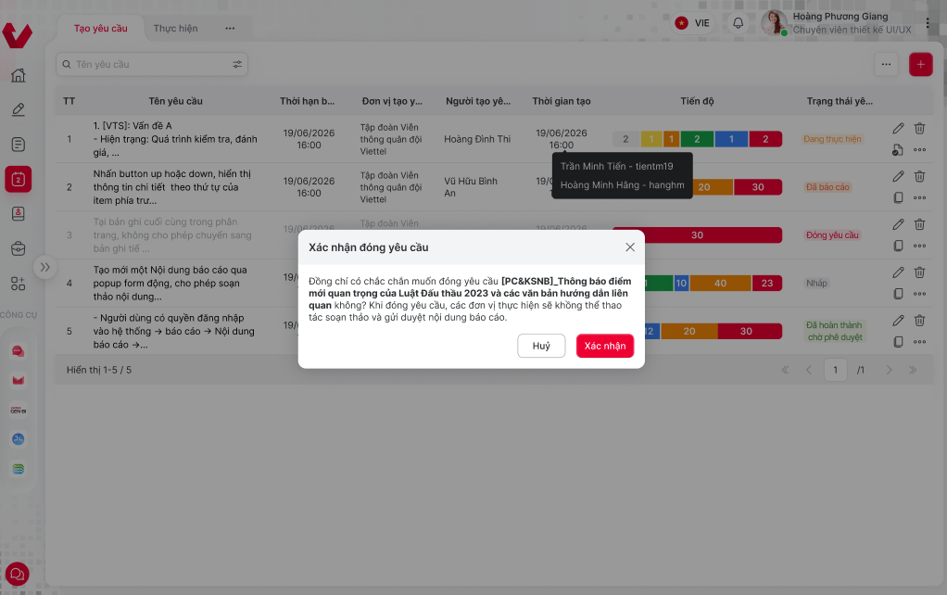

Mô tả chi tiết các thành phần
STT | Tên | Kiểu dữ liệu  [Độ dài dữ liệu] | Input/Output | Giá trị khởi tạo | Mô tả (Mapping với CSDL nếu có)
 |  |  |  |  | Khi user truy cập menu Báo cáo, và chọn chức năng Giao yêu cầu -> hệ thống hiển thị Danh sách yêu cầu > Nhấn nút Đóng báo cáo -> Client gọi API /report/closeReportRequest/{requestId}
1 | popupCloseRequest | Popup |  | Null | - Popup dùng để đóng báo cáo
2 | btnDelete | Button |  | Null | - Button đồng ý xác nhận đóng yêu cầu  - Nhấn nút -> hệ thống gọi API đóng, thành công quay trở về màn hình danh sách
3 | btnCancel | Button |  | Null | - Button dùng để đóng popup đóng yêu cầu  - Nhấn nút -> quay lại danh sách.

Luồng nghiệp vụ
(1) Mô tả dòng sự kiện chính (Basic Flow)
Hành động của tác nhân | Phản ứng của hệ thống | Dữ liệu liên quan (C/R/U/D)
Tại Chi tiết YC (STATUS = 'IN_PROGRESS' hoặc 'PENDING'), nhấn "Đóng yêu cầu" | Kiểm tra quyền RPT_REQUEST_CLOSE + scope. Kiểm tra STATUS ∈ ('IN_PROGRESS', 'PENDING') | R: RPT_REQUEST, SYS_USER_ROLE
 | Hiển thị Confirm: "Đóng yêu cầu sẽ khóa nộp/chỉnh sửa cho tất cả đơn vị. Dữ liệu đã nộp được giữ nguyên. Tiếp tục?" Hiển thị thống kê: [X/Y] đơn vị đã nộp, [Z] đơn vị chưa nộp | R: RPT_SUBMISSION
Nhấn "Xác nhận" | Cập nhật STATUS = 'CLOSED', CLOSED_BY = USER_ID, CLOSED_DATE = SYSDATE, VERSION + 1. Tất cả RPT_SUBMISSION liên quan: set IS_LOCKED = 1 (ĐV không thể sửa/nộp thêm) | U: RPT_REQUEST, RPT_SUBMISSION
 | Gửi notification tới tất cả ĐV trong RPT_REQUEST_RECIPIENT: "Yêu cầu [REQUEST_CODE] đã được đóng bởi [USER_NAME]". Toast: "Đã đóng yêu cầu"

(2) Mô tả dòng sự kiện phụ (Alternative Flow)
Hành động của tác nhân | Phản ứng của hệ thống | Dữ liệu liên quan (C/R/U/D)
Còn ĐV chưa nộp (Z > 0) | Hiển thị warning bổ sung: "Có [Z] đơn vị chưa nộp báo cáo: [Danh sách ĐV]. Vẫn đóng?" User chọn tiếp tục hoặc hủy
STATUS = 'DRAFT' | Nút "Đóng yêu cầu" ẩn — không cho phép đóng YC chưa gửi
User nhấn "Hủy" | Đóng confirm, không thao tác gì
STATUS = 'CLOSED' | Toast: "Yêu cầu đã ở trạng thái Đã đóng"

Mở lại yêu cầu báo cáo

Thông tin chung chức năng
Tên tính năng | Mở lại yêu cầu báo cáo
Mô tả | Chuyển trạng thái từ "Đã đóng" về "Đang thực hiện". Các ĐV được phép tiếp tục nộp/chỉnh sửa nội dung.
Tác nhân | (1) Chánh văn phòng  (2) KHTH (Kế hoạch Tổng hợp)
Điều kiện trước | Quản trị viên Tập đoàn / Cán bộ phòng KHTH (có quyền Quản lý Danh mục mẫu báo cáo theo RBAC + org-unit scope)
Điều kiện sau | Yêu cầu đang ở trạng thái Đã đóng, DEL_FLAG=0, trong scope.
Ngoại lệ | STATUS chuyển về Đang thực hiện; mở lại quyền nộp/sửa cho các đối tượng nhận; gửi thông báo; ghi audit.
Các yêu cầu đặc biệt | Yêu cầu chưa Đóng (không ở trạng thái Đã đóng) -> 409. VERSION lệch -> 409. Thiếu quyền -> 403.

Màn hình
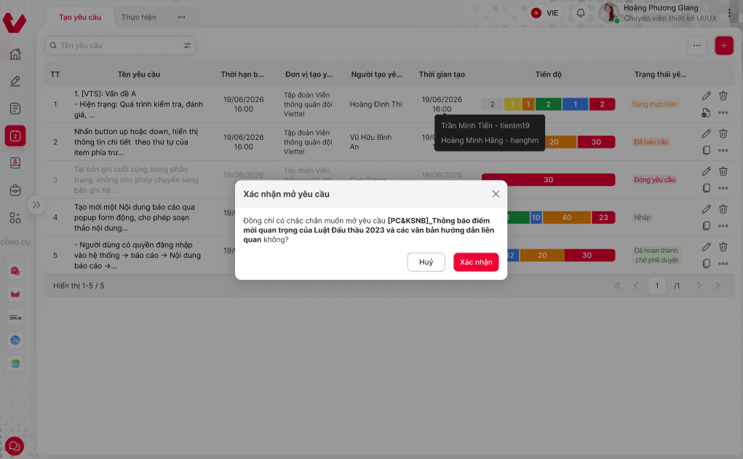

Mô tả chi tiết các thành phần
STT | Tên | Kiểu dữ liệu  [Độ dài dữ liệu] | Input/Output | Giá trị khởi tạo | Mô tả (Mapping với CSDL nếu có)
 |  |  |  |  | Khi user truy cập menu Báo cáo, và chọn chức năng Giao yêu cầu -> hệ thống hiển thị Danh sách yêu cầu > Nhấn nút Đóng báo cáo -> Client gọi API /report/closeReportRequest/{requestId}
1 | popupCloseRequest | Popup |  | Null | - Popup dùng để đóng báo cáo
2 | btnDelete | Button |  | Null | - Button đồng ý xác nhận đóng yêu cầu  - Nhấn nút -> hệ thống gọi API đóng, thành công quay trở về màn hình danh sách
3 | btnCancel | Button |  | Null | - Button dùng để đóng popup đóng yêu cầu  - Nhấn nút -> quay lại danh sách.

Luồng nghiệp vụ
(1) Mô tả dòng sự kiện chính (Basic Flow)
Hành động của tác nhân | Phản ứng của hệ thống | Dữ liệu liên quan (C/R/U/D)
Tại Chi tiết YC (STATUS = 'CLOSED'), nhấn "Mở lại" | Kiểm tra quyền RPT_REQUEST_REOPEN + scope. Kiểm tra STATUS = 'CLOSED' | R: RPT_REQUEST, SYS_USER_ROLE
 | Hiển thị form nhập Lý do mở lại (bắt buộc, max 1000 ký tự) + Thời hạn mới (tùy chọn, nếu cần gia hạn)
Nhập lý do, (tùy chọn) cập nhật deadline → nhấn "Xác nhận" | Validate lý do NOT NULL. Cập nhật STATUS = 'IN_PROGRESS', VERSION + 1. Nếu deadline mới → cập nhật DEADLINE_TO. Unlock: tất cả RPT_SUBMISSION set IS_LOCKED = 0. Ghi audit log: REOPEN + lý do + user | U: RPT_REQUEST, RPT_SUBMISSION · C: RPT_REQUEST_AUDIT_LOG
 | Gửi notification tới tất cả ĐV: "Yêu cầu [REQUEST_CODE] đã được mở lại. Hạn mới: [dd/MM/yyyy]. Lý do: [...]". Toast: "Đã mở lại yêu cầu" | C: NOTIFICATION

(2) Mô tả dòng sự kiện phụ (Alternative Flow)
Hành động của tác nhân | Phản ứng của hệ thống | Dữ liệu liên quan (C/R/U/D)
STATUS ≠ 'CLOSED' | Nút "Mở lại" ẩn
Deadline mới < NOW() | Validate fail: "Thời hạn mới phải lớn hơn ngày hiện tại"
User nhấn "Hủy" | Đóng form, không thay đổi

Trình ký yêu cầu báo cáo

Thông tin chung chức năng
Tên tính năng | Trình ký yêu cầu báo cáo
Mô tả | Chuyển BC sang module Văn bản trình ký. Hệ thống đóng gói nội dung + file → tạo văn bản trình ký tự động → chờ LĐ ký số.
Tác nhân | (1) Chánh văn phòng  (2) KHTH (Kế hoạch Tổng hợp)
Điều kiện trước | Người dùng đăng nhập vào hệ thống  Có quyền thêm mới tại chức năng Ký điện tử >> Văn bản trình ký
Điều kiện sau | Người dùng đăng nhập thành công  Thêm mới văn bản trình ký thành công
Ngoại lệ | N/A
Các yêu cầu đặc biệt | N/A

Màn hình
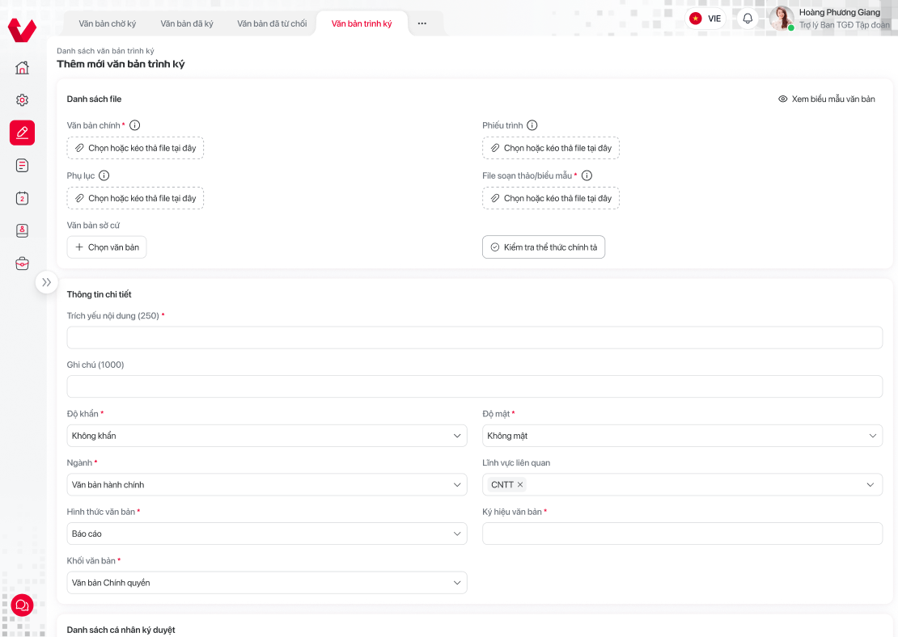

Mô tả chi tiết các thành phần
STT | Tên | Kiểu dữ liệu  [Độ dài dữ liệu] | Input/Output | Giá trị khởi tạo | Mô tả (Mapping với CSDL nếu có)
 |  |  |  |  | - Khi User truy cập menu Ký điện tử/ Văn bản trình ký, nhấn icon Thêm mới 🡪 hệ thống hiển thị màn hình nhập thông tin thêm mới văn bản trình ký.
1 | lblBreadcrumb | Label |  |  | - Hiển thị đường dẫn đến vị trí của trang đang xem  - Mặc định: Voffice > Ký điện tử > Văn bản trình ký > Văn bản trình ký mới  - Nhấn chọn Voffice 🡪 hiển thị màn hình home  - Nhấn chọn Văn bản trình ký 🡪 hiển thị màn hình danh sách văn bản trình ký
2 | lblScreenName | Label | Output |  | - Hiển thị tên màn hình “Danh sách văn bản trình ký”  - Bôi đậm  - Không cho phép sửa
3 | btnCancel | Button |  |  | - Hủy  - Mặc định: enable  - Nhấn chọn 🡪 đóng màn hình thêm mới, hủy bỏ dữ liệu thêm mới
4 | btnSaveDraft | Button |  |  | - Lưu bản nháp  - Mặc định: enable  - Nhấn chọn 🡪 validate dữ liệu nhập vào theo luồng thêm mới.
5 | btnSubmit | Button |  |  | - Tên button: Trình ký  - Nhấn chọn 🡪 hệ thống thực hiện luồng trình ký văn bản – Chi tiết tham chiếu đến chức năng Trình ký
1 | lblCardName | Label |  |  | - Thông tin trình ký  - Không cho phép sửa
2 | btnViewTemplate | Text button |  |  | - Tên: Xem biểu mẫu văn bản  - Mặc định: enable  - Nhấn chọn 🡪 mở popup Xem các loại biểu mẫu văn bản
3 | txtTitle | Textbox | Input |  | - Trích yếu nội dung văn bản  - Hiển thị theo định dạng: “Trích yếu nội dung văn bản” + “(250)” + “(*)”. (Với 250 là độ dài ký tự tối đa)  - Độ dài ký tự tối đa: 250 ký tự  - Cho phép nhập ký tự chữ hoa, chữ thường, có dấu, không dấu, số, ký tự đặc biệt  - Giá trị mặc định: Null  - Hinttext: Nhập trích yếu nội dung văn bản  - Bắt buộc nhập  - Dữ liệu lưu vào trường TEXT.TITLE  - Bỏ trống trường Trích yếu nội dung văn bản >> Nhấn Lưu nháp/Trình ký 🡪 Border đỏ trường Trích yếu nội dung văn bản và hiển thị thông báo lỗi đỏ ngay bên dưới trường Trích yếu nội dung văn bản: “Vui lòng nhập trích yếu nội dung văn bản”  - Nhập > 250 ký tự 🡪 Không cho phép nhập
4 | txtDescription | Textbox | Input |  | - Nội dung  - Hiển thị theo định dạng: “Nội dung” + “(500)” + “(*)”. (Với 500 là độ dài ký tự tối đa)  - Cho phép nhập ký tự chữ hoa, chữ thường, có dấu, không dấu, số, ký tự đặc biệt  - Độ dài ký tự tối đa: 500 ký tự  - Giá trị mặc định: Null  - Hinttext: “Nhập nội dung”  - Bắt buộc nhập  - Bỏ trống trường Nội dung >> Nhấn Lưu nháp/Trình ký 🡪 Border đỏ trường Nội dung và hiển thị thông báo lỗi đỏ ngay bên dưới trường Nội dung: “Vui lòng nhập nội dung”  - Nhập > 500 ký tự 🡪 Không cho phép nhập  - Dữ liệu lưu vào trường TEXT. DESCRIPTION
5 | txtTextSymbol | Textbox |  |  | - Ký hiệu văn bản  - Bắt buộc  - Hinttext: “Nhập ký hiệu văn bản”  - Maxlength = 50 ký tự  - Bỏ trống trường Ký hiệu văn bản >> Nhấn Lưu nháp/Trình ký 🡪 Border đỏ trường Ký hiệu văn bản và hiển thị thông báo lỗi đỏ ngay bên dưới trường Ký hiệu văn bản: “Vui lòng nhập ký hiệu văn bản”  - Nhập > 50 ký tự 🡪 Không cho phép nhập
6 | txtReceivingPlace | Textbox | Input |  | - Nơi nhận  - Bắt buộc  - Nhập ký tự chữ hoa, chữ thường, có dấu, không dấu, số, ký tự đặc biệt  - Độ dài ký tự tối đa: 250 ký tự  - Giá trị mặc định: Null  - Hinttext: Nhập nơi nhận  - Bỏ trống trường Nơi nhận >> Nhấn Lưu nháp/Trình ký 🡪 Border đỏ trường Nơi nhận và hiển thị thông báo lỗi đỏ ngay bên dưới trường Nơi nhận: “Vui lòng nhập nơi nhận”  - Nhập > 250 ký tự 🡪 Không cho phép nhập
7 | cbxTextParty | InputSwitch | Input |  | - Văn bản Đảng  - Mặc định: off  - Cho phép nhấn để chọn/bỏ chọn
8 | cbxReplyDoc | InputSwitch | Input |  | - Trả lời văn bản  - Mặc định: Không tích chọn  - Hiển thị icon bên cạnh tên trường  - Nhấn chọn icon hiển thị tooltip: “Là văn bản trình ký, để trả lời cho văn bản được yêu cầu.”  - Cho phép nhấn để tích chọn/bỏ tích chọn
9 | cbxDocumentOutSigner | Checkbox | Input |  | - Phát hành bên ngoài  - Mặc định: Không tích chọn  - Hiển thị icon  bên cạnh tên trường  - Nhấn chọn icon hiển thị tooltip: “Văn bản trình ký để gửi ra các đơn vị bên ngoài Tập đoàn”  - Cho phép nhấn để tích chọn/bỏ tích chọn
1 | lblCardName | Label |  |  | - Thể thức văn bản  - Không cho phép sửa
2 | cbxEmergencLevel | Combobox | Input |  | - Độ khẩn  - Chọn một giá trị từ danh sách độ khẩn  - Danh sách độ khẩn bao gồm:  - Bình thường  - Hỏa tốc  - Khẩn  - Thượng khẩn  - Giá trị mặc định: Bình thường  - Bắt buộc  - Bỏ trống trường Độ khẩn >> Nhấn Lưu nháp/Trình ký 🡪 Border đỏ trường Độ khẩn và hiển thị thông báo lỗi đỏ ngay bên dưới trường Độ khẩn: “Vui lòng nhập độ khẩn”  - Trường hợp ngôn ngữ hệ thống là tiếng Việt (type_language = ‘vi’) 🡪 Dữ liệu lấy tại CV_PRIORITY.NAME  Tham khảo: select name from cv_priority where is_active = 1  - Trường hợp ngôn ngữ hệ thống khác tiếng Việt 🡪 Dữ liệu lấy tại CV_PRIORITY_LANGUAGE.NAME  - Tham khảo: select name from cv_priority_language where is_active = 1 and type_language = :type_language
3 | cbxPrivacyLevel | Combobox | Input |  | - Độ mật  - Chọn một giá trị từ danh sách độ mật  - Danh sách độ mật bao gồm:  - Bình thường  - Mật  - Giá trị mặc định: Bình thường  - Bắt buộc  - Bỏ trống trường Độ mật >> Nhấn Lưu nháp/Trình ký 🡪 Border đỏ trường Độ mật và hiển thị thông báo lỗi đỏ ngay bên dưới trường Độ mật: “Vui lòng nhập độ mật”  - Hiển thị text lưu ý bên cạnh trường Độ mật: “Lưu ý: Chọn đóng độ mật trước khi trình”. Text lưu ý in nghiêng, bôi đỏ (Mã màu: EE0033)  - Trường hợp ngôn ngữ hệ thống là tiếng Việt (type_language = ‘vi’) 🡪 Dữ liệu lấy tại SECURITY_TYPE.NAME  Tham khảo: select name from security_type where is_active = 1  - Trường hợp ngôn ngữ hệ thống khác tiếng Việt 🡪 Dữ liệu lấy tại SECURITY_TYPE_LANGUAGE.NAME  - Tham khảo: select name from security_type_language where is_active = 1 and type_language = :type_language
4 | cbxField | Combobox | Input |  | - Ngành  - Hiển thị theo định dạng: “Ngành” + “(*)”.  - Mặc định hiển thị --Chọn--  - Chọn 1 giá trị từ danh sách giá trị  - Danh sách giá trị lấy từ danh mục Ngành, lấy các bản danh mục có trạng thái active (select AREA.NAME from AREA where IS_ACTIVE = 1)  - Bắt buộc  - Bỏ trống trường Ngành >> Nhấn Lưu nháp/Trình ký 🡪 Border đỏ trường Ngành và hiển thị thông báo lỗi đỏ ngay bên dưới trường Ngành: “Vui lòng nhập ngành”  - Trường hợp ngôn ngữ hệ thống khác tiếng Việt 🡪 Dữ liệu lấy tại AREA_LANGUAGE.NAME  - Tham khảo: select name from area_language where is_active = 1 and type_language = :type_language
5 | cbxModality | Combobox | Input |  | - Hình thức văn bản  - Hiển thị theo định dạng: “Hình thức văn bản” + “(*)”.  - Bắt buộc  - Mặc định hiển thị --Chọn hình thức--  - Chọn 1 giá trị từ danh sách giá trị  - Danh sách giá trị lấy từ danh mục hình thức văn bản, lấy các hình thức có trạng thái active và đang còn hiệu lực  - Bỏ trống trường Hình thức văn bản >> Nhấn Lưu nháp/Trình ký 🡪 Border đỏ trường Hình thức văn bản và hiển thị thông báo lỗi đỏ ngay bên dưới trường Hình thức văn bản: “Vui lòng nhập hình thức văn bản”  - Trường hợp ngôn ngữ sử dụng là tiếng Việt 🡪 lấy dữ liệu tại DOCUMENT_TYPE.NAME  Tham khảo câu query:  (select NAME from DOCUMENT_TYPE where IS_ACTIVE = 1)  - Trường hợp ngôn ngữ hệ thống khác tiếng Việt 🡪 lấy dữ liệu tại DOCUMENT_TYPE_LANGUAGE.NAME  Tham khảo câu query:  - (select document_type_language.name from document_type_language where is_active = 1 and type_language = :type_language)
1 | lblCardName | Label |  |  | - Ban hành  - Không cho phép sửa
2 | AutoPromulgate | InputSwitch | Input |  | - Ban hành tự động  - Mặc định: off  - Hiển thị icon bên cạnh tên trường  - Nhấn chọn icon hiển thị tooltip: “Văn bản sẽ được tự động ban hành sau khi người ký cuối ký duyệt.”  - Cho phép nhấn để chọn/bỏ chọn
3 | cbxOrg | ComboboxText input + icon button |  |  | - Đơn vị ban hành  - Hiển thị dạng comboboxText input + icon button   - Text input: Cho phép nhập tên đơn vị, tên viết tắt đơn vị 🡪 Gọi API tìm kiếm nhanh trong elasticsearch và trả ra danh sách tối đa 5 đơn vị đúng nhất thỏa mãn tham số nhập vào  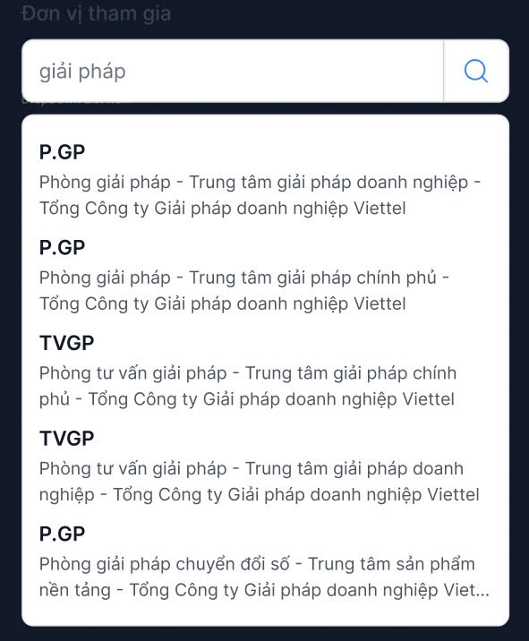  Nếu không có dữ liệu 🡪 Hiển thị: “Không có dữ liệu”  - Nhấn chọn 🡪 Hiển thị popup chọn Đơn vị, mở full cây đơn vị (trường hợp chọn 1 đơn vị)  - Cho phép chọn 1 giá trị  - Dữ liệu lấy lên danh sách đơn vị của người ký cuối cùng  - Danh sách đơn vị hiển thị theo dạng list, theo thứ tự Chức danh + Đơn vị của nhân viên  - Bỏ trống trường Đơn vị 🡪 hiển thị toast (3s) cảnh báo: “Vui lòng nhập đơn vị”  - Dữ liệu lấy tại select user_role.position, vhr_org.path_name  - Tham khảo câu sql:  select user_role.position, vhr_org.path_name from user_role join vhr_employee on user_role.sys_user_id = vhr_employee.employee_id join vhr_org on user_role.sys_organization_id = vhr_org.SYS_ORGANIZATION_ID where vhr_employee.employee_code = :employee_code  - Bỏ trống trường Đơn vị ban hành >> Nhấn Lưu nháp/Trình ký 🡪 Border đỏ trường Đơn vị ban hành và hiển thị thông báo lỗi đỏ ngay bên dưới trường Đơn vị ban hành: “Vui lòng nhập đơn vị ban hành”
V. Giải trình

Nhấn textbutton Nhập giải trình 🡪 Mở popup nhập nội dung giải trình – Chi tiết tham chiếu đến chức năng Giải trình – Trường hợp người dùng chủ động giải trình
1
VI. Phần Danh sách cá nhân ký duyệt
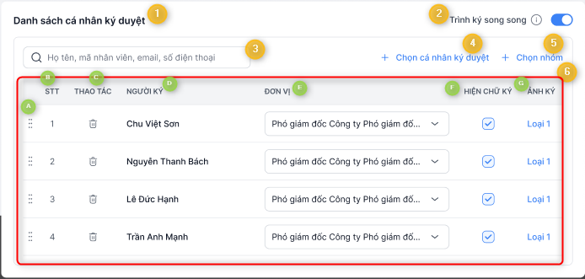
1 | lblCardName | Label |  |  | - Danh sách cá nhân ký duyệt  - Không cho phép sửa
2 | ParallelSign | InputSwitch |  |  | - Trình ký song song  - Mặc định: on  - Cho phép tích để chọn off/on
3 | Searchbox | Text  input |  |  | - Hinttext: “Họ tên, mã nhân viên, email, số điện thoại”  - Cho phép nhập ký tự chữ hoa, chữ thường, có dấu, không dấu, số, ký tự đặc biệt  - Không giới hạn ký tự nhập vào
4 | tbnSelectObject | Text button |  |  | - Chọn cá nhân ký duyệt  - Cho phép nhấn chọn  - Nhấn chọn 🡪 mở popup chọn cá nhân – Chi tiết tham chiếu đến mục 3.1.1.5.3.7 trong tài liệu này
5 | tbnSelectGroup | Text Button |  |  | - Chọn nhóm  - Cho phép nhấn chọn  - Nhấn chọn 🡪 mở popup chọn nhóm cá nhân ký duyệt - Chi tiết tham chiếu đến mục 3.1.1.5.3.7 trong tài liệu này
6 | SignerList | Label |  |  | - Danh sách cá nhân ký duyệt  - Không cho phép sửa
6a | DragIcon | Icon |  |  | - Nhấn giữ chuột vào icon để thực hiện kéo thả vị trí của bản ghi lên trên/xuống dưới
6b | No | Label |  |  | - STT  - Hệ thống tự động đếm và hiển thị số thứ tự của bản ghi, tăng dần bắt đầu từ 1
6c | Action | Label |  |  | - Thao tác  - Hiển thị icon Xóa
6d | ParallelSigningGroup | Label |  |  | - Nhóm ký song song  - Chỉ hiển thị khi tích chọn checkbox Trình ký song song
6e | Signer | Label |  |  | - Người ký  - Hiển thị Họ tên người ký  - Hiển thị icon cạnh tên trường.  - Nhấn icon 🡪 hiển thị tooltip: “Hệ thống chỉ gợi ý thứ tự người ký trong cùng đơn vị  Cho phép kéo thả để sắp xếp thứ tự người ký”
6f | cbxOrg | Combobox |  |  | - Đơn vị  - Lấy danh sách đơn vị của người ký  - Cho phép chọn 1 giá trị  - Danh sách đơn vị hiển thị theo dạng list, theo thứ tự Chức danh + Đơn vị của nhân viên  - Bỏ trống trường Đơn vị 🡪 hiển thị toast (3s) cảnh báo: “Vui lòng nhập đơn vị”  - Dữ liệu lấy tại select user_role.position, vhr_org.path_name  - Tham khảo câu query:  select user_role.position, vhr_org.path_name from user_role join vhr_employee on user_role.sys_user_id = vhr_employee.employee_id join vhr_org on user_role.sys_organization_id = vhr_org.SYS_ORGANIZATION_ID where vhr_employee.employee_code = :employee_code
6g | SignatureImage | Checkbox |  |  | - Hiển thị chữ ký  - Mặc định: Không tích chọn  - Tích chọn 🡪 hiển thị thêm cột Ảnh ký  - Cho phép tích chọn nhiều bản ghi
6h | Image | Textlink |  |  | - Hiển thị ảnh chữ ký của người ký  - Dữ liệu lấy tại cấu hình  - Nhấn chọn 🡪 hiển thị popup gồm danh sách các ảnh ký tương ứng với người ký đã được cấu hình tại cấu hình
6i | Promulgate | Radio button |  |  | - Ban hành  - Chỉ chọn 1 bản ghi
6j | FlashingSignatureImage | Radio |  |  | - Hiển thị ảnh ký nháy  - Nhấn chọn icon hiển thị tooltip: “Cá nhân hiển thị ảnh chữ ký nháy tại vị trí cuối cùng trong nội dung văn bản”  - Chỉ hiển thị khi tích chọn checkbox Phát hành bên ngoài và đơn vị có cấu hình ký nháy
- Card Chuyển văn bản
Chỉ hiển thị khi người dùng chọn Tự động chuyển văn bản.
Chọn Tự động chuyển văn bản 🡪 hiển thị màn hình chuyển văn bản gồm 3 tab:
- Chuyển cá nhân
- Chuyển đơn vị
- Chuyển nhóm cá nhân
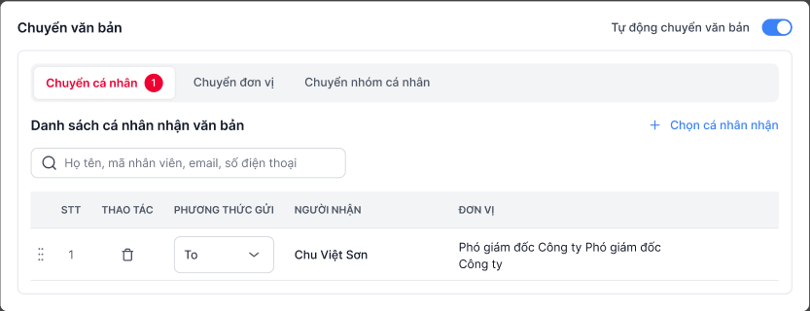
Mặc định focus vào tab Chuyển cá nhân. Focus vào searchbox tìm kiếm nhanh trên tab Chuyển cá nhân
VI.1. Tab chuyển cá nhân
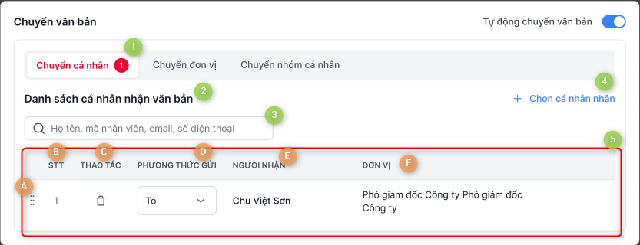
1 | lblTabName | Label |  |  | - Tên tab: “Chuyển cá nhân” + “(Số lượng cá nhân nhận văn bản)”. Trong đó: Số lượng cá nhân nhận văn bản hệ thống tự động tính  - Trường hợp số lượng cá nhân nhận văn bản = 0 🡪 hiển thị: “Chuyển cá nhân” + “0”
2 | lblListEmp | Label |  |  | - Danh sách cá nhân nhận văn bản  - Không cho phép sửa
3 | txtSearch | Text input |  |  | - Hiển thị dạng text input + icon search.  - Hinttext: “Họ tên, mã nhân viên, email, số điện thoại”  - Cho phép nhập ký tự chữ hoa, chữ thường, có dấu, không dấu, số, ký tự đặc biệt  - Không giới hạn ký tự nhập vào  - Mặc định: focus vào searchbox khi vào tab Chuyển cá nhân
4 | tbnChooseEmp | Text button |  |  | - Tên button: Chọn cá nhân nhận  - Mặc định: Luôn enable  - Nhấn chọn 🡪 mở popup chọn cá nhân nhận văn bản – Chi tiết màn hình chọn cá nhân nhận văn bản tham chiếu đến mục Chọn cá nhân nhận văn bản trong tài liệu này
5 | GirdListEmp | Data gird |  |  | - Hiển thị danh sách cá nhân nhận văn bản
5a | DragIcon | Icon |  |  | - Nhấn giữ chuột vào icon để thực hiện kéo thả vị trí của bản ghi lên trên/xuống dưới
5b | lblNo | Label |  |  | - STT  - Hệ thống tự động đếm và hiển thị số thứ tự của mỗi bản ghi  - STT tăng dần từ 1
5c | Action | Label |  |  | - Thao tác  - Hiển thị icon Xóa
5d | cbxMethod | Combox |  |  | - Phương thức gửi  - Mặc định: hiển thị theo dữ liệu được chọn tại popup Chọn cá nhân nhận văn bản  - Enable, cho phép sửa  - Chọn 1 trong 2 giá trị:  - TO  - CC
5e | lblReciever | Label |  |  | - Người nhận  - Hiển thị họ tên nhân viên được chọn tại popup Chọn cá nhân nhận văn bản  - Mỗi người hiển thị 1 bản ghi  - Không cho phép sửa
5f | lblOrg | Label |  |  | - Đơn vị  - Hiển thị đơn vị của người nhận văn bản được chọn tại popup Chọn cá nhân nhận văn bản  - Mỗi người hiển thị 1 bản ghi  - Không cho phép sửa
VI.2. Tab chuyển đơn vị
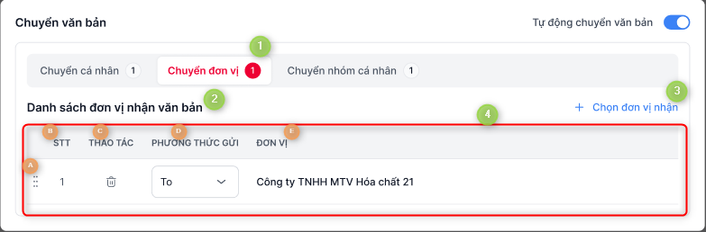
1 | lblTabName | Label |  |  | - Tên tab: “Chuyển đơn vị” + “(Số lượng đơn vị nhận văn bản)”. Trong đó: Số lượng đơn vị nhận văn bản hệ thống tự động tính  - Trường hợp số lượng đơn vị nhận văn bản = 0 🡪 hiển thị: “Chuyển đơn vị” + “0”
2 | lblListOrg | Label |  |  | - Danh sách đơn vị nhận văn bản  - Không cho phép sửa
3 | tbnChooseOrg | Text button |  |  | - Tên button: Chọn đơn vị nhận  - Mặc định: Luôn enable  - Nhấn chọn 🡪 mở popup chọn đơn vị nhận văn bản – Chi tiết màn hình chọn cá nhân nhận văn bản tham chiếu đến mục Chọn đơn vị nhận văn bản trong tài liệu này
4 | GirdListOrg | Data gird |  |  | - Hiển thị danh sách đơn vị nhận văn bản
4a | DragIcon | Icon |  |  | - Nhấn giữ chuột vào icon để thực hiện kéo thả vị trí của bản ghi lên trên/xuống dưới
4b | lblNo | Label |  |  | - STT  - Hệ thống tự động đếm và hiển thị số thứ tự của mỗi bản ghi  - STT nguyên dương, tăng dần từ 1
4c | Action | Label |  |  | - Thao tác  - Hiển thị icon Xóa
4d | cbxMethod | Combox |  |  | - Phương thức gửi  - Mặc định: hiển thị theo dữ liệu được chọn tại popup Chọn cá nhân nhận văn bản  - Enable, cho phép sửa  - Chọn 1 trong 2 giá trị:  - TO  - CC
4e | lblOrg | Label |  |  | - Đơn vị  - Hiển thị đơn vị nhận văn bản được chọn tại popup Chọn đơn vị nhận văn bản  - Mỗi người hiển thị 1 bản ghi  - Không cho phép sửa
VI.2. Tab chuyển nhóm cá nhân
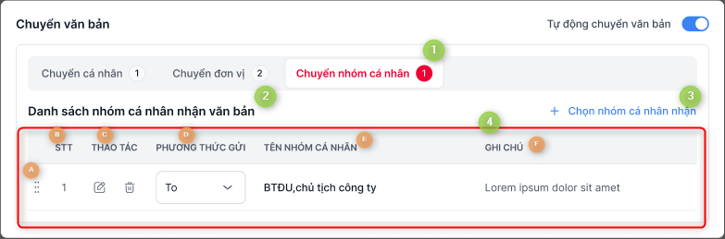
1 | lblTabName | Label |  |  | - Tên tab: “Chuyển nhóm cá nhân” + “(Số lượng nhóm cá nhân nhận văn bản)”. Trong đó: Số lượng nhóm cá nhân nhận văn bản hệ thống tự động tính  - Trường hợp số lượng nhóm cá nhân nhận văn bản = 0 🡪 hiển thị: “Chuyển nhóm cá nhân” + “0”
2 | lblListGrpEmp | Label |  |  | - Danh sách nhóm cá nhân nhận văn bản  - Không cho phép sửa
3 | tbnChooseEmp | Text button |  |  | - Tên button: Chọn cá nhân nhận  - Mặc định: Luôn enable  - Nhấn chọn 🡪 mở popup chọn cá nhân nhận văn bản – Chi tiết màn hình chọn cá nhân nhận văn bản tham chiếu đến mục Chọn cá nhân nhận văn bản trong tài liệu này
4 | GirdListEmp | Data gird |  |  | - Hiển thị danh sách cá nhân nhận văn bản
4a | DragIcon | Icon |  |  | - Nhấn giữ chuột vào icon để thực hiện kéo thả vị trí của bản ghi lên trên/xuống dưới
4b | lblNo | Label |  |  | - STT  - Hệ thống tự động đếm và hiển thị số thứ tự của mỗi bản ghi  - STT tăng dần từ 1
4c | Action | Label |  |  | - Thao tác  - Hiển thị các icon chức năng tương ứng với quyền của user đang truy cập  - Các icon chức năng gồm: Sửa, Xóa
4d | cbxMethod | Combox |  |  | - Phương thức gửi  - Mặc định: hiển thị theo dữ liệu được chọn tại popup Chọn nhóm cá nhân nhận văn bản  - Enable, cho phép sửa  - Chọn 1 trong 2 giá trị:  - TO  - CC
4e | lblNameGroup | Label |  |  | - Tên nhóm cá nhân  - Hiển thị tên nhóm cá nhân được chọn tại popup Chọn nhóm cá nhân nhận văn bản  - Mỗi người hiển thị 1 bản ghi  - Không cho phép sửa
4f | lblNote | Label |  |  | - Ghi chú  - Hiển thị nội dung ghi chú của nhóm  - Không cho phép sửa
Phần Danh sách file
Danh sách file khi chưa đính kèm file | Danh sách file khi đã đính kèm file

1 | lblCardName | Label |  |  | - Danh sách file  - Không cho phép sửa
2 | lblRequisitioFile | Label | Input |  | - File trình ký  - Bắt buộc  - Hiển thị dấu (*) đỏ bắt buộc + button Chọn file cạnh label trường + “Lưu ý”.  - Nội dung lưu ý như sau:  “Định dạng file hỗ trợ (File không được quá 100MB): pdf, vpdf, docx, xlsx, xls, doc  Cho phép kéo thả để sắp xếp thứ tự file”
3 | lblBaseFile | Label | Input |  | - File sở cứ  - Không bắt buộc  - Hiển thị icon + button Chọn file cạnh label trường + “Lưu ý”.  - Nhấn chọn 🡪 Hiển thị tooltip: “Dùng để đính kèm các file tài liệu của văn bản đã được ban hành trước đó làm sở cứ trình ký văn bản mới.”  - Nội dung lưu ý như sau:  “Định dạng file hỗ trợ (File không được quá 100MB): pdf, vpdf, docx, doc, xlsx, jpg, jpeg, png  Cho phép kéo thả để sắp xếp thứ tự file”  - Nhấn button Chọn file 🡪 Hiển thị popup chọn file – chi tiết màn hình tham chiếu đến mục Chọn file trong tài liệu này
4 | lblAttachmentTemplateFile | Label | Input |  | - File biểu mẫu phụ lục  - Không bắt buộc  - Hiển thị icon + button Chọn file cạnh label trường + “Lưu ý”.  - Nhấn chọn icon 🡪 Hiển thị tooltip: “Các file này sẽ không được ký điện tử (không có chữ ký số, watermark, chữ ký mộc), chỉ phục vụ cho việc tải các file biểu mẫu về.”  - Nội dung lưu ý như sau:  “Định dạng file hỗ trợ (File không được quá 100MB): pdf, vpdf, docx, doc, xlsx, xls  Cho phép kéo thả để sắp xếp thứ tự file”  - Nhấn button Chọn file 🡪 Hiển thị popup chọn file – chi tiết màn hình tham chiếu đến mục Chọn file trong tài liệu này
5 | lblAttached Document | Label | Input |  | - Văn bản sở cứ  - Không bắt buộc  - Hiển thị button Chọn văn bản cạnh label trường  - Nhấn chọn button Chọn văn bản 🡪 hiển thị popup Chọn văn bản sở cứ - Chi tiết màn hình tham chiếu đến mục Chọn văn bản sở cứ trong tài liệu này
6 | lblBelongToBrief | Label | Input |  | - Thuộc hồ sơ  - Không bắt buộc  - Hiển thị button Chọn hồ sơ cạnh label trường  - Nhấn chọn button Chọn hồ sơ 🡪 hiển thị popup Chọn hồ sơ – Chi tiết giao diện màn hình tham chiếu đến mục 3.1.1.5.3.5. Chọn hồ sơ trong tài liệu này
7 | tbnCheck | Text button |  |  | - Tên: “Kiểm tra thể thức, chính tả”  - Chỉ hiển thị khi số lượng file trình ký >= 1  - Mặc định: luôn enable  - Nhấn chọn 🡪 mở popup Kiểm tra thể thức, chính tả
- Hình 3: Màn hình thêm mới với hình thức văn bản = Kết luận
- Người dùng chọn Hình thức văn bản = Kết luận 🡪 Hiển thị button Thêm cuộc họp, cho phép người dùng thêm thông tin cuộc họp
- 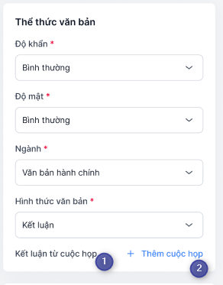
1 | txtConclusion | text |  |  | - Hiển thị text: “Kết luận từ cuộc họp”  - Không cho phép sửa
2 | btnAdd | Text button |  |  | - Tên button: “Thêm cuộc họp”  - Nhấn chọn 🡪 Mở popup “Chọn cuộc họp”

Luồng nghiệp vụ
(1) Mô tả dòng sự kiện chính (Basic Flow)
Hành động của tác nhân | Phản ứng của hệ thống | Dữ liệu liên quan (C/R/U/D)
Tại Chi tiết YC (STATUS = 'APPROVED'), nhấn "Trình ký" | Kiểm tra quyền RPT_REQUEST_SUBMIT_SIGNING. Kiểm tra STATUS = 'APPROVED'. Kiểm tra đã có dữ liệu tổng hợp | R: RPT_REQUEST, RPT_SUBMISSION_DATA
 | Mở form trình ký với thông tin pre-fill: (a) Loại văn bản = "Báo cáo", (b) Tiêu đề = REPORT_TITLE, (c) Đơn vị soạn thảo = ORG_UNIT_ID, (d) Nơi nhận kế thừa từ RPT_REQUEST_RECIPIENT
 | Hệ thống đóng gói nội dung: Render nội dung tổng hợp → file PDF chuẩn VBHC. Đính kèm các file attachment từ RPT_REQUEST_ATTACHMENT | R: RPT_REQUEST_CONTENT, RPT_SUBMISSION_DATA, RPT_REQUEST_ATTACHMENT
User kiểm tra, chọn Người ký (Lãnh đạo), chọn Luồng ký → nhấn "Trình" | Gọi API module Văn bản trình ký: POST /api/v1/documents/signing-requests. Tạo văn bản trình ký mới liên kết với REQUEST_ID. Cập nhật RPT_REQUEST: SIGNING_DOC_ID = ID văn bản trình ký mới, STATUS = 'PENDING_SIGN' | C: SIGNING_REQUEST (module VB Trình ký) · U: RPT_REQUEST
 | Gửi notification tới Lãnh đạo ký: "Có văn bản trình ký mới từ báo cáo [REQUEST_CODE]". Toast: "Đã chuyển trình ký thành công" | C: NOTIFICATION

(2) Mô tả dòng sự kiện phụ (Alternative Flow)
Hành động của tác nhân | Phản ứng của hệ thống | Dữ liệu liên quan (C/R/U/D)
STATUS ≠ 'APPROVED' | Toast: "Yêu cầu chưa được phê duyệt. Không thể trình ký." Nút ẩn nếu STATUS khác
Chưa có dữ liệu tổng hợp (RPT_SUBMISSION_DATA rỗng) | Toast: "Chưa có dữ liệu báo cáo để trình ký. Vui lòng tổng hợp trước"
Lỗi render PDF | Toast: "Không thể tạo file trình ký. Mã lỗi: [CODE]". Log server
Module VB trình ký trả lỗi (service unavailable) | Toast: "Hệ thống trình ký tạm thời không khả dụng. Vui lòng thử lại sau." Không cập nhật STATUS

Gán tài liệu lịch họp

Thông tin chung chức năng
Tên tính năng | Gán tài liệu lịch họp
Mô tả | Liên kết YC báo cáo với 1 hoặc nhiều cuộc họp trong module Lịch họp. Tài liệu BC hiển thị trong chi tiết cuộc họp.
Tác nhân | (1) Chánh văn phòng  (2) KHTH (Kế hoạch Tổng hợp)
Điều kiện trước | N/A
Điều kiện sau | N/A
Ngoại lệ | N/A
Các yêu cầu đặc biệt | N/A

Màn hình
Pending

Mô tả chi tiết các thành phần
STT | Tên | Kiểu dữ liệu  [Độ dài dữ liệu] | Input/Output | Giá trị khởi tạo | Mô tả (Mapping với CSDL nếu có)
 |  |  |  |  | - Pending

Luồng nghiệp vụ
(1) Mô tả dòng sự kiện chính (Basic Flow)
Hành động của tác nhân | Phản ứng của hệ thống | Dữ liệu liên quan (C/R/U/D)
Tại Chi tiết YC, nhấn "Liên kết cuộc họp" | Kiểm tra quyền RPT_REQUEST_LINK_MEETING | R: SYS_USER_ROLE
 | Mở popup tìm kiếm cuộc họp: search theo Tên, Ngày họp, Đơn vị tổ chức. Filter: chỉ cuộc họp trong scope ORG_UNIT_PATH + chưa quá 90 ngày | R: MEETING_SCHEDULE (module Lịch họp)
Chọn 1 hoặc nhiều cuộc họp → nhấn "Liên kết" | Validate: không trùng link đã tồn tại (check RPT_REQUEST_MEETING_LINK)
 | Tạo record RPT_REQUEST_MEETING_LINK cho mỗi cuộc họp: REQUEST_ID + MEETING_ID + LINKED_BY + LINKED_DATE. Đồng thời tạo tài liệu tham chiếu trong module Lịch họp: MEETING_DOCUMENT với DOC_TYPE = 'RPT_REPORT', REF_ID = REQUEST_ID | C: RPT_REQUEST_MEETING_LINK, MEETING_DOCUMENT
 | Đóng popup. Hiển thị danh sách cuộc họp đã liên kết trên form YC. Toast: "Đã liên kết [N] cuộc họp"

(2) Mô tả dòng sự kiện phụ (Alternative Flow)
Hành động của tác nhân | Phản ứng của hệ thống | Dữ liệu liên quan (C/R/U/D)
Cuộc họp đã liên kết trước đó | Toast: "Cuộc họp [MEETING_NAME] đã được liên kết. Bỏ qua." Chỉ tạo link cho cuộc họp chưa liên kết
User muốn gỡ liên kết | Nhấn icon "X" trên tag cuộc họp → Confirm → Soft delete RPT_REQUEST_MEETING_LINK (DEL_FLAG=1) + xóa MEETING_DOCUMENT tương ứng | U: RPT_REQUEST_MEETING_LINK · D: MEETING_DOCUMENT
Không tìm thấy cuộc họp phù hợp | Empty state: "Không tìm thấy cuộc họp. Bạn có thể tạo cuộc họp mới từ module Lịch họp"

Chuyển tiếp tài liệu yêu cầu

Thông tin chung chức năng
Tên tính năng | Chuyển tiếp tài liệu yêu cầu
Mô tả | Forward tài liệu đính kèm của YC tới người dùng khác trong hệ thống qua notification/email nội bộ.
Tác nhân | (1) Chánh văn phòng  (2) KHTH (Kế hoạch Tổng hợp)
Điều kiện trước | N/A
Điều kiện sau | N/A
Ngoại lệ | N/A
Các yêu cầu đặc biệt | N/A

Màn hình
Pending

Mô tả chi tiết các thành phần
STT | Tên | Kiểu dữ liệu  [Độ dài dữ liệu] | Input/Output | Giá trị khởi tạo | Mô tả (Mapping với CSDL nếu có)
 |  |  |  |  | - Pending

Luồng nghiệp vụ
(1) Mô tả dòng sự kiện chính (Basic Flow)
Hành động của tác nhân | Phản ứng của hệ thống | Dữ liệu liên quan (C/R/U/D)
Tại Chi tiết YC, chọn file đính kèm, nhấn "Chuyển tiếp" (hoặc icon forward) | Kiểm tra quyền RPT_REQUEST_FORWARD. Kiểm tra file tồn tại, DEL_FLAG = 0 | R: RPT_REQUEST_ATTACHMENT, SYS_USER_ROLE
 | Mở popup "Chuyển tiếp tài liệu": (a) Danh sách file đã chọn (cho phép thêm/bỏ), (b) Trường "Người nhận" (autocomplete từ danh bạ nội bộ SYS_USER, hỗ trợ multi-select), (c) Trường "Ghi chú" (tùy chọn, max 500 ký tự), (d) Checkbox "Gửi qua email nội bộ" | R: SYS_USER
Chọn người nhận, nhập ghi chú → nhấn "Gửi" | Validate: ≥ 1 người nhận, ≥ 1 file
 | Tạo RPT_FORWARD_LOG: REQUEST_ID, FILE_IDS (JSON array), RECIPIENT_USER_IDS, NOTE, FORWARDED_BY, FORWARDED_DATE. Gửi notification in-app tới mỗi người nhận: "Bạn nhận được tài liệu BC từ [USER_NAME]: [FILE_NAMES]". Nếu checkbox email = true → gửi email nội bộ kèm link download file | C: RPT_FORWARD_LOG, NOTIFICATION
 | Toast: "Đã chuyển tiếp tài liệu tới [N] người". Đóng popup

(2) Mô tả dòng sự kiện phụ (Alternative Flow)
Hành động của tác nhân | Phản ứng của hệ thống | Dữ liệu liên quan (C/R/U/D)
File đã bị xóa / không tồn tại | Toast: "File không còn tồn tại hoặc đã bị xóa"
Gửi email thất bại (mail server down) | Notification in-app vẫn gửi thành công. Toast: "Đã gửi notification. Gửi email thất bại — hệ thống sẽ thử lại sau." Queue retry 3 lần
User nhấn "Hủy" | Đóng popup, không gửi

Lưu nháp yêu cầu báo cáo

Thông tin chung chức năng
Tên tính năng | Lưu nháp yêu cầu báo cáo
Mô tả | Lưu trạng thái hiện tại của form YC mà không gửi. Trạng thái = Nháp, cho phép quay lại chỉnh sửa sau.
Tác nhân | (1) Chánh văn phòng  (2) KHTH (Kế hoạch Tổng hợp)
Điều kiện trước | User đã đăng nhập, có quyền RPT_REQUEST_CREATE hoặc RPT_REQUEST_EDIT.Form YC đang mở (tạo mới hoặc chỉnh sửa).
Điều kiện sau | Bản ghi RPT_REQUEST được lưu/cập nhật với STATUS = 'DRAFT'.Các thay đổi trên RPT_REQUEST_CONTENT, RPT_REQUEST_RECIPIENT được persist.User vẫn ở tại form, không redirect.
Ngoại lệ | NL-1: Đơn vị tạo YC = null → validate failNL-2: VERSION conflict khi 2 user cùng sửaNL-3: Session timeout giữa phiên → auto-save recovery
Các yêu cầu đặc biệt | Auto-save mỗi 60s khi có thay đổi (dirty flag). Hiển thị icon 'Đã lưu lúc HH:mm' thay vì toast mỗi lần.

Màn hình
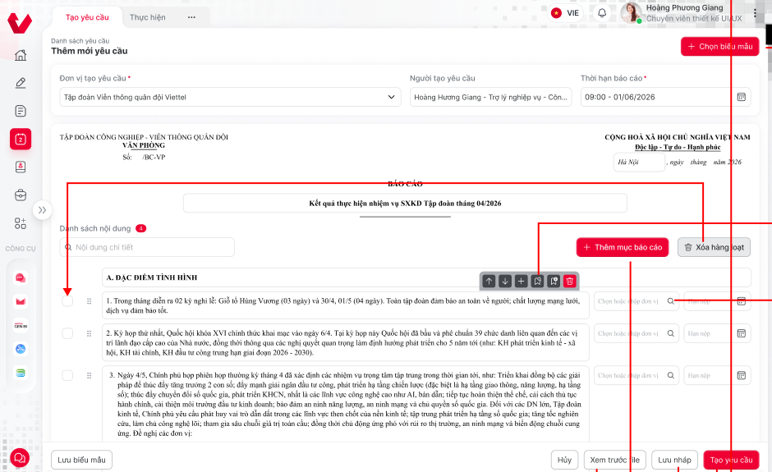

Mô tả chi tiết các thành phần
STT | Tên | Kiểu dữ liệu  [Độ dài dữ liệu] | Input/Output | Giá trị khởi tạo | Mô tả (Mapping với CSDL nếu có)
1 | Nút Lưu nháp | — | Action | — | Trigger lưu form YC với STATUS = 'DRAFT'. Gọi API PUT /api/v1/rpt-requests/{id}/submit với action = 'DRAFT'
2 | Timestamp lưu gần nhất | NVARCHAR2(50) | Output | Null | Hiển thị 'Đã lưu lúc HH:mm' — cập nhật mỗi lần save thành công. Không hiển thị nếu chưa lưu lần nào
3 | Auto-save indicator | — | Output | Hidden | Icon nhỏ xoay khi đang auto-save. Hiển thị ✓ khi save xong. Timer: 60s sau lần thay đổi cuối
4 | Dirty flag (internal) | BOOLEAN | Internal | false | Client-side flag detect thay đổi trên form. true khi bất kỳ field nào thay đổi so với bản lưu gần nhất

Luồng nghiệp vụ
(1) Mô tả dòng sự kiện chính (Basic Flow)
Hành động của tác nhân | Phản ứng của hệ thống | Dữ liệu liên quan (C/R/U/D)
Tại form YC (tạo mới hoặc chỉnh sửa), nhấn "Lưu nháp" | Kiểm tra quyền edit/create trên YC | R: SYS_USER_ROLE
 | Validate tối thiểu: Đơn vị tạo YC ≠ null. Các field khác cho phép null/empty (Thời hạn, Nơi nhận, Nội dung)
 | Nếu YC chưa tồn tại (tạo mới): INSERT RPT_REQUEST với STATUS = 'DRAFT'. INSERT RPT_REQUEST_CONTENT nếu có. Nếu YC đã tồn tại: UPDATE các field đã thay đổi, giữ STATUS = 'DRAFT', VERSION + 1 | C/U: RPT_REQUEST, RPT_REQUEST_CONTENT, RPT_REQUEST_RECIPIENT
 | Toast: "Đã lưu nháp". Giữ nguyên tại form (không redirect). Cập nhật badge "Đã lưu lúc HH:mm"

(2) Mô tả dòng sự kiện phụ (Alternative Flow)
Hành động của tác nhân | Phản ứng của hệ thống | Dữ liệu liên quan (C/R/U/D)
Đơn vị tạo YC = null | Toast: "Vui lòng chọn Đơn vị tạo yêu cầu trước khi lưu"
VERSION conflict | Toast: "Dữ liệu đã được cập nhật bởi người khác. Tải lại?"
Auto-save trigger (mỗi 60s nếu dirty) | Tương tự bước 2-4 nhưng silent (không toast, chỉ cập nhật icon "Đã lưu lúc HH:mm") | U: RPT_REQUEST

Gửi yêu cầu báo cáo (Submit)

Thông tin chung chức năng
Tên tính năng | Gửi yêu cầu báo cáo (Submit)
Mô tả | Chuyển trạng thái YC từ Nháp → Đã gửi. Hệ thống gửi notification tới TL hướng TĐ và các ĐV được gán. Không thể sửa sau khi gửi.
Tác nhân | (1) Chánh văn phòng  (2) KHTH (Kế hoạch Tổng hợp)
Điều kiện trước | User đã đăng nhập, có quyền RPT_REQUEST_SUBMIT.YC ở trạng thái DRAFT hoặc RETURNED.Form YC đã được điền đầy đủ thông tin bắt buộc.
Điều kiện sau | RPT_REQUEST.STATUS = 'PENDING'.SUBMITTED_BY, SUBMITTED_DATE được ghi nhận.Notification gửi tới TL hướng TĐ (USER_ORG_MAP TYPE = 2) + tất cả ĐV trong RPT_REQUEST_RECIPIENT.Form chuyển readonly.
Ngoại lệ | NL-1: Validate fail → highlight field lỗiNL-2: Trùng kỳ báo cáo (TEMPLATE_ID + ORG_UNIT_ID + deadline overlap)NL-3: Mất quyền giữa phiên →
Các yêu cầu đặc biệt | Nút Gửi ẩn khi STATUS ≠ 'DRAFT'. STATUS = 'RETURNED' hiển thị nút "Gửi lại".

Màn hình
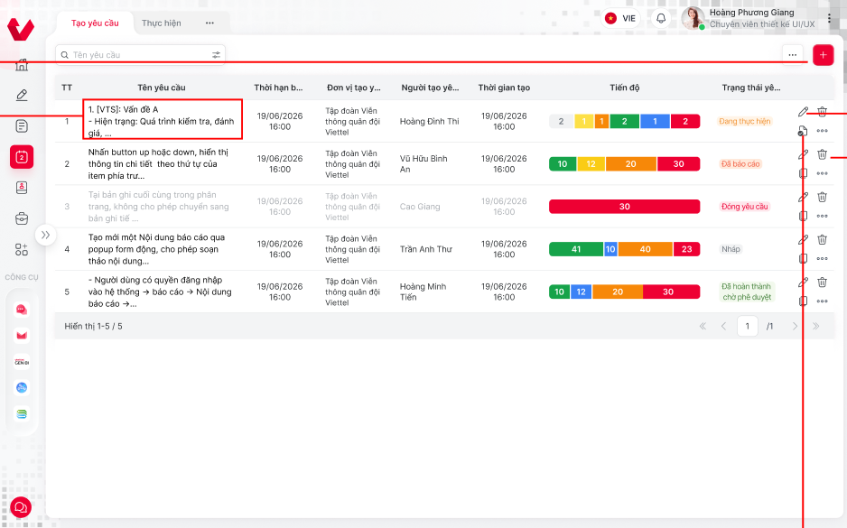

Mô tả chi tiết các thành phần
STT | Tên | Kiểu dữ liệu  [Độ dài dữ liệu] | Input/Output | Giá trị khởi tạo | Mô tả (Mapping với CSDL nếu có)
1 | Nút Tạo yêu cầu | — | Action (Primary) | — | Trigger full validate + submit. Gọi API PUT /api/v1/rpt-requests/{id}/submit với action = 'SUBMIT'. Disabled nếu form chưa thay đổi gì hoặc đang submit
2 | Dialog xác nhận gửi | — | Output (Modal) | — | Hiển thị: "Gửi yêu cầu tới [N] đơn vị? Sau khi gửi không thể chỉnh sửa." Liệt kê danh sách ĐV nhận. 2 nút: Xác nhận / Hủy
3 | Danh sách ĐV nhận (trong dialog) | — | Output (List) | — | Hiển thị tên ĐV từ RPT_REQUEST_RECIPIENT GROUP BY RECIPIENT_TYPE. Nhóm: Nơi nhận b/c | CC cơ quan | CC đơn vị
4 | Nút Gửi lại (khi RETURNED) | — | Action (Primary) | — | Tương tự nút "Tạo yêu cầu" nhưng label = "Gửi lại". Ghi audit log EDIT_SOURCE = 'RESUBMIT'

Luồng nghiệp vụ
(1) Mô tả dòng sự kiện chính (Basic Flow)
Hành động của tác nhân | Phản ứng của hệ thống | Dữ liệu liên quan (C/R/U/D)
Tại form YC (STATUS = 'DRAFT'), nhấn "Tạo yêu cầu" / "Gửi" | Kiểm tra quyền RPT_REQUEST_SUBMIT | R: SYS_USER_ROLE
 | Full validate: (a) Đơn vị tạo YC ≠ null, (b) Thời hạn BC hợp lệ (FROM < TO, TO ≥ NOW + 1 ngày LV), (c) Nơi nhận ≥ 1 ĐV, (d) Danh sách nội dung ≥ 1 mục, (e) Check trùng kỳ (BR-04). Nếu FAIL → highlight field lỗi + toast
 | Hiển thị Confirm: "Gửi yêu cầu tới [N] đơn vị? Sau khi gửi không thể chỉnh sửa." Liệt kê danh sách ĐV nhận
Nhấn "Xác nhận | Cập nhật STATUS = 'PENDING', SUBMITTED_BY = USER_ID, SUBMITTED_DATE = SYSDATE, VERSION + 1 | U: RPT_REQUEST
 | Gửi notification tới: (a) TL hướng TĐ (query USER_ORG_MAP WHERE TYPE = 2 AND ORG_UNIT_ID = đơn vị tạo YC), (b) Tất cả ĐV trong RPT_REQUEST_RECIPIENT. Template: "[Đơn vị] đã gửi yêu cầu báo cáo [Tên BC]. Hạn: [dd/MM/yyyy]" | C: NOTIFICATION
 | Redirect về Danh sách YC. Toast: "Đã gửi yêu cầu thành công"

(2) Mô tả dòng sự kiện phụ (Alternative Flow)
Hành động của tác nhân | Phản ứng của hệ thống | Dữ liệu liên quan (C/R/U/D)
Validate fail | Highlight field lỗi + toast chi tiết. User sửa → nhấn Gửi lại
Trùng kỳ (NL-3) | Toast: "Đã tồn tại YC [REQUEST_CODE] cho biểu mẫu này trong cùng kỳ". Cho phép: (a) Mở YC trùng, (b) Vẫn gửi (confirm override)
User nhấn "Hủy" | Quay lại form, giữ nguyên dữ liệu
STATUS ≠ 'DRAFT' | Nút "Gửi" ẩn. Nếu STATUS = 'RETURNED' → hiển thị nút "Gửi lại" với logic tương tự nhưng ghi audit "Resubmit"

Chọn biểu mẫu cho yêu cầu

Thông tin chung chức năng
Tên tính năng | Chọn biểu mẫu cho yêu cầu
Mô tả | Popup danh sách biểu mẫu trạng thái "Hoạt động". Chọn 1 biểu mẫu → hệ thống load cấu trúc thành phần vào YC.
Tác nhân | (1) Chánh văn phòng  (2) KHTH (Kế hoạch Tổng hợp)
Điều kiện trước | YC ở trạng thái DRAFT hoặc RETURNED.User có quyền RPT_REQUEST_EDIT trên scope.Tồn tại ít nhất 1 biểu mẫu APPROVED trong ORG_UNIT_PATH scope.
Điều kiện sau | RPT_REQUEST.TEMPLATE_ID được cập nhật.RPT_REQUEST_CONTENT được deep-copy từ RPT_TEMPLATE_SECTION / RPT_TEMPLATE_CONTENT.Form YC hiển thị nội dung biểu mẫu đã chọn.
Ngoại lệ | NL-1: Không có biểu mẫu APPROVED nào trong scopeNL-2: Biểu mẫu bị thu hồi sau khi user mở popup
Các yêu cầu đặc biệt | N/A

Màn hình
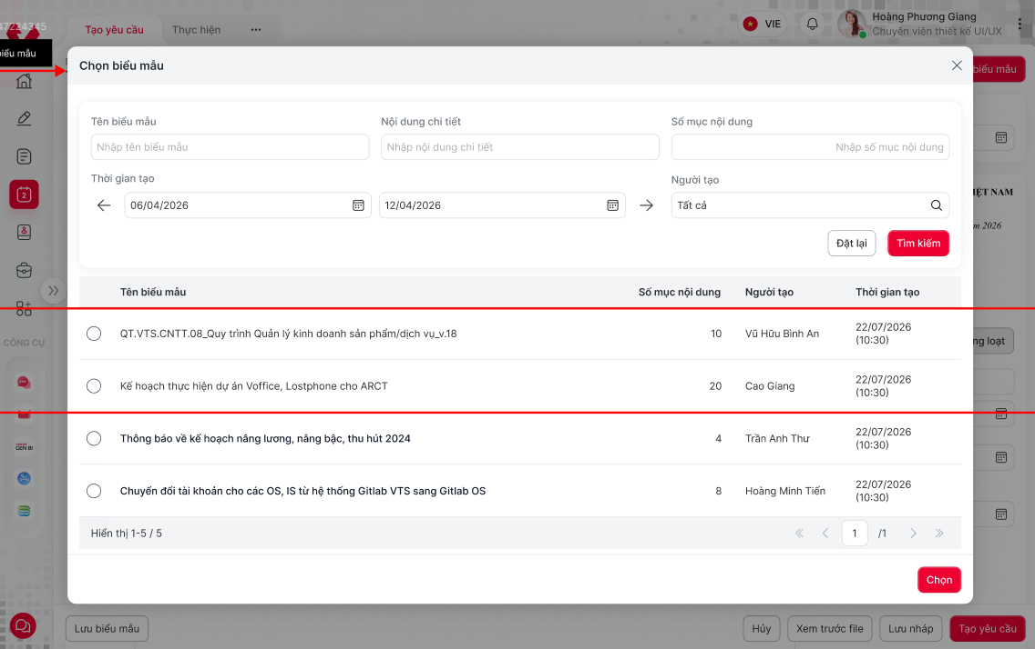

Mô tả chi tiết các thành phần
STT | Tên | Kiểu dữ liệu  [Độ dài dữ liệu] | Input/Output | Giá trị khởi tạo | Mô tả (Mapping với CSDL nếu có)
1 | Nút + Chọn biểu mẫu | — | Action | — | Mở popup danh sách biểu mẫu. Ẩn/disable khi STATUS ∉ ('DRAFT', 'RETURNED')
2 | Popup danh sách biểu mẫu | — | Modal | — | Hiển thị bảng biểu mẫu: filter STATUS = 'APPROVED', ORG_UNIT_PATH LIKE :userOrgPath. Pagination server-side
3 | Search tên biểu mẫu | NVARCHAR2(200) | Input | Null | Full-text search TEMPLATE_NAME. Debounce 300ms
4 | Filter loại kỳ | NVARCHAR2(20) | Input (Dropdown) | Tất cả | Filter PERIOD_TYPE: Tất cả / Tháng / Quý / Năm
5 | Bảng biểu mẫu | — | Output (Table) | — | Columns: Tên biểu mẫu | Mã | Loại kỳ | Ngày tạo | Số thành phần | Hành động. Sort by CREATED_DATE DESC
6 | Nút Chọn (trên mỗi dòng) | — | Action | — | Chọn biểu mẫu → trigger load cấu trúc vào YC

Luồng nghiệp vụ
(1) Mô tả dòng sự kiện chính (Basic Flow)
Hành động của tác nhân | Phản ứng của hệ thống | Dữ liệu liên quan (C/R/U/D)
Tại form YC, nhấn "+ Chọn biểu mẫu" | Kiểm tra STATUS ∈ ('DRAFT', 'RETURNED') | R: RPT_REQUEST
 | Mở popup danh sách biểu mẫu: filter STATUS = 'APPROVED', ORG_UNIT_PATH LIKE :userOrgPath. Hiển thị: Tên biểu mẫu, Mã, Loại kỳ (Tháng/Quý/Năm), Ngày tạo, Số thành phần. Hỗ trợ: search tên, filter loại kỳ, phân trang | R: RPT_TEMPLATE
Chọn 1 biểu mẫu → nhấn "Chọn" | Nếu YC đã có biểu mẫu trước → chuyển sang F-BCTK-031 (Swap biểu mẫu). Nếu YC chưa có biểu mẫu:
 | Cập nhật RPT_REQUEST.TEMPLATE_ID. Deep-copy RPT_TEMPLATE_SECTION/CONTENT → RPT_REQUEST_CONTENT. Auto-fill REPORT_TITLE từ template. Đóng popup, refresh form | U: RPT_REQUEST · C: RPT_REQUEST_CONTENT

(2) Mô tả dòng sự kiện phụ (Alternative Flow)
Hành động của tác nhân | Phản ứng của hệ thống | Dữ liệu liên quan (C/R/U/D)
Không có biểu mẫu nào ở trạng thái "Hoạt động" | Empty state: "Chưa có biểu mẫu hoạt động. Vui lòng tạo biểu mẫu trước"
User nhấn "Hủy" | Đóng popup, không thay đổi
STATUS ∉ ('DRAFT', 'RETURNED') | Nút "Chọn biểu mẫu" ẩn/disable

Lưu cấu trúc YC thành biểu mẫu

Thông tin chung chức năng
Tên tính năng | Lưu cấu trúc YC thành biểu mẫu
Mô tả | Lưu ngược cấu trúc thành phần hiện tại của YC thành biểu mẫu mới để tái sử dụng cho các YC sau.
Tác nhân | (1) Chánh văn phòng  (2) KHTH (Kế hoạch Tổng hợp)
Điều kiện trước | User có quyền RPT_TEMPLATE_CREATE.YC có ≥ 1 thành phần nội dung (RPT_REQUEST_CONTENT).
Điều kiện sau | RPT_TEMPLATE mới được tạo (STATUS = 'DRAFT').RPT_TEMPLATE_SECTION / RPT_TEMPLATE_CONTENT được deep-copy từ RPT_REQUEST_CONTENT.
Ngoại lệ | NL-1: User không có quyền tạo biểu mẫuNL-2: Trùng tên biểu mẫu trong cùng đơn vị
Các yêu cầu đặc biệt | Biểu mẫu mới tạo ở trạng thái DRAFT, cần phê duyệt trước khi sử dụng.

Màn hình
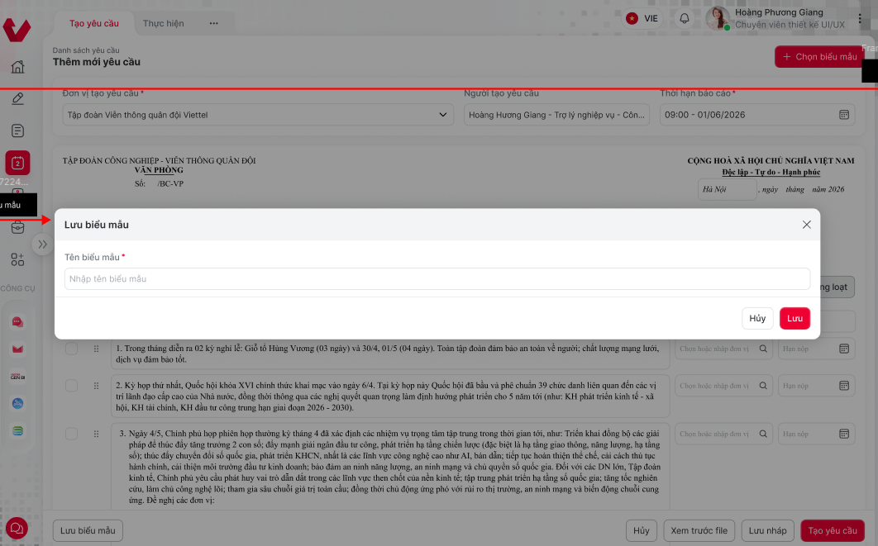

Mô tả chi tiết các thành phần
STT | Tên | Kiểu dữ liệu  [Độ dài dữ liệu] | Input/Output | Giá trị khởi tạo | Mô tả (Mapping với CSDL nếu có)
1 | Nút Lưu biểu mẫu | — | Action | — | Chỉ hiển thị nếu user có quyền RPT_TEMPLATE_CREATE. Trigger mở popup tạo biểu mẫu mới
2 | Popup tạo biểu mẫu | — | Modal | — | Form nhập thông tin: Tên, Mô tả, Loại kỳ, Đơn vị sở hữu
3 | Tên biểu mẫu (*) | NVARCHAR2(500) | Input | Null | Mapping: RPT_TEMPLATE.TEMPLATE_NAME. Bắt buộc, max 500 ký tự. Check unique trong cùng ORG_UNIT_ID
4 | Mô tả | NVARCHAR2(2000) | Input | Null | RPT_TEMPLATE.DESCRIPTION. Tùy chọn
5 | Loại kỳ báo cáo | NVARCHAR2(20) | Input (Dropdown) | Null | RPT_TEMPLATE.PERIOD_TYPE: MONTHLY / QUARTERLY / YEARLY
6 | Đơn vị sở hữu | NVARCHAR2(500) | Output (Readonly) | Auto-fill = ĐV user | RPT_TEMPLATE.ORG_UNIT_ID → ORG_UNIT.FULL_NAME

Luồng nghiệp vụ
(1) Mô tả dòng sự kiện chính (Basic Flow)
Hành động của tác nhân | Phản ứng của hệ thống | Dữ liệu liên quan (C/R/U/D)
Tại form YC, nhấn "Lưu biểu mẫu" (hoặc "Lưu thành biểu mẫu mới") | Kiểm tra quyền RPT_TEMPLATE_CREATE. Kiểm tra YC có ≥ 1 thành phần nội dung | R: RPT_REQUEST, RPT_REQUEST_CONTENT, SYS_USER_ROLE
 | Mở popup nhập thông tin biểu mẫu mới: (a) Tên biểu mẫu (*), (b) Mô tả, (c) Loại kỳ báo cáo (Tháng/Quý/Năm), (d) Đơn vị sở hữu (auto-fill = ĐV user)
Nhập thông tin → nhấn "Tạo" | Validate: Tên NOT NULL, max 500 ký tự. Check trùng tên trong cùng ĐV
 | Tạo RPT_TEMPLATE mới: STATUS = 'DRAFT' (chưa duyệt), TEMPLATE_NAME, PERIOD_TYPE, ORG_UNIT_ID. Deep-copy RPT_REQUEST_CONTENT → RPT_TEMPLATE_SECTION/CONTENT. KHÔNG copy dữ liệu nộp, chỉ copy cấu trúc + label + tag + config | C: RPT_TEMPLATE, RPT_TEMPLATE_SECTION, RPT_TEMPLATE_CONTENT
 | Toast: "Đã tạo biểu mẫu [TEMPLATE_NAME]. Biểu mẫu đang ở trạng thái Nháp, cần phê duyệt để sử dụng". Đóng popup

(2) Mô tả dòng sự kiện phụ (Alternative Flow)
Hành động của tác nhân | Phản ứng của hệ thống | Dữ liệu liên quan (C/R/U/D)
User không có quyền tạo biểu mẫu | Nút ẩn. Nếu API call → 403: "Bạn không có quyền tạo biểu mẫu"
Trùng tên biểu mẫu | Toast: "Đã tồn tại biểu mẫu cùng tên trong đơn vị. Vui lòng đổi tên."
User nhấn "Hủy" | Đóng popup

Xem lịch sử thao tác yêu cầu

Thông tin chung chức năng
Tên tính năng | Xem lịch sử thao tác yêu cầu
Mô tả | Hiển thị timeline: ai thao tác gì, lúc nào (tạo/sửa/gửi/duyệt/trả/đóng). Bao gồm nội dung comment từng lần.
Tác nhân | (1) Chánh văn phòng  (2) KHTH (Kế hoạch Tổng hợp)
Điều kiện trước | User có quyền RPT_REQUEST_VIEW hoặc là owner/assignee của YC.YC tồn tại, DEL_FLAG = 0.
Điều kiện sau | Hiển thị timeline audit log.Không thay đổi dữ liệu.
Ngoại lệ | NL-1: YC mới tạo chỉ có 1 entry "Tạo mới"
Các yêu cầu đặc biệt | Pagination infinite scroll, 20 items/page. Audit log chỉ đọc, không cho xóa.

Màn hình
Pending
Tab "Lịch sử" trong Chi tiết YC (hoặc icon timeline bên cạnh tab Tạo yêu cầu / Thực hiện). Hiển thị timeline dọc: mỗi entry gồm avatar, tên user, hành động, thời gian, comment (nếu có). Thanh filter phía trên: Loại hành động (dropdown), Khoảng thời gian (date range), Người thao tác (autocomplete).

Mô tả chi tiết các thành phần
STT | Tên | Kiểu dữ liệu  [Độ dài dữ liệu] | Input/Output | Giá trị khởi tạo | Mô tả (Mapping với CSDL nếu có)
1 | Tab Lịch sử | — | Navigation | — | Tab trên Chi tiết YC. Click → load audit log
2 | Timeline vertical | — | Output (List) | — | Mỗi entry: Avatar + Tên user + Hành động + Thời gian + Comment (nếu có) + Chi tiết thay đổi (expandable)
3 | Filter loại hành động | NVARCHAR2(30) | Input (Dropdown) | Tất cả | Filter ACTION_TYPE: CREATE / UPDATE / SUBMIT / APPROVE / RETURN / CLOSE / REOPEN / REDO / REJECT / ...
4 | Filter khoảng thời gian | DATE | Input (Date Range) | Null | Filter CREATED_DATE BETWEEN :from AND :to
5 | Filter người thao tác | NVARCHAR2(200) | Input (Autocomplete) | Null | Filter CREATED_BY → SYS_USER.FULL_NAME
6 | Nút Xem chi tiết (trên mỗi entry) | — | Action | — | Expand inline hiển thị chi tiết thay đổi: field nào, từ giá trị gì → thành gì

Luồng nghiệp vụ
(1) Mô tả dòng sự kiện chính (Basic Flow)
Hành động của tác nhân | Phản ứng của hệ thống | Dữ liệu liên quan (C/R/U/D)
User nhấn tab "Lịch sử" tại Chi tiết YC | Kiểm tra quyền view YC | R: SYS_USER_ROLE
— | Gọi API GET /api/v1/rpt-requests/{id}/audit-log?page=1&size=20. Query RPT_REQUEST_AUDIT_LOG WHERE REQUEST_ID = :id ORDER BY CREATED_DATE DESC. Join SYS_USER lấy FULL_NAME, AVATAR_URL | R: RPT_REQUEST_AUDIT_LOG, SYS_USER
— | Render timeline vertical: mỗi entry hiển thị (a) Avatar + Tên user, (b) Hành động label, (c) Thời gian dd/MM/yyyy HH:mm, (d) Comment nếu COMMENT_TEXT ≠ null, (e) Nút "Xem chi tiết" nếu có CHANGE_DETAIL | —
(Tùy chọn) User filter theo Loại / Thời gian / Người | Gọi API với params filter. Reload timeline | R: RPT_REQUEST_AUDIT_LOG
(Tùy chọn) User scroll xuống → load thêm | Infinite scroll: gọi API page tiếp theo, append vào timeline | R: RPT_REQUEST_AUDIT_LOG

(2) Mô tả dòng sự kiện phụ (Alternative Flow)
Hành động của tác nhân | Phản ứng của hệ thống | Dữ liệu liên quan (C/R/U/D)
YC mới tạo, chưa có lịch sử ngoài "Tạo mới" | Hiển thị 1 entry duy nhất: "[User] đã tạo yêu cầu lúc [datetime]" | —
Entry có chi tiết thay đổi dài | Hiển thị collapsed. Nhấn "Xem chi tiết" → expand inline | —

Xem lịch sử nội dung yêu cầu

Thông tin chung chức năng
Tên tính năng | Xem lịch sử nội dung yêu cầu
Mô tả | Hiển thị version diff nội dung BC: so sánh dữ liệu giữa các lần nộp/chỉnh sửa, highlight thay đổi.
Tác nhân | (1) Chánh văn phòng  (2) KHTH (Kế hoạch Tổng hợp)
Điều kiện trước | User có quyền RPT_REQUEST_VIEW.Có ≥ 2 version nội dung trong RPT_SUBMISSION_HISTORY.
Điều kiện sau | Hiển thị diff view.Không thay đổi dữ liệu.
Ngoại lệ | NL-1: Chỉ có 1 version → không thể so sánh
Các yêu cầu đặc biệt | N/A

Màn hình
Pending
Truy cập từ tab "Lịch sử" hoặc nút "So sánh phiên bản" trên Chi tiết YC. Hiển thị 2 dropdown chọn Version A (cũ) và Version B (mới). Vùng diff hiển thị side-by-side hoặc inline (toggle). Highlight: đỏ = xóa, xanh = thêm, vàng = sửa.

Mô tả chi tiết các thành phần
STT | Tên | Kiểu dữ liệu  [Độ dài dữ liệu] | Input/Output | Giá trị khởi tạo | Mô tả (Mapping với CSDL nếu có)
1 | Nút So sánh phiên bản | — | Action | — | Mở view so sánh. Disable nếu < 2 version
2 | Dropdown Version A | NUMBER | Input (Dropdown) | Version cũ nhất | Danh sách version: "V[N] — [ĐV nộp/Người sửa] — [dd/MM/yyyy HH:mm]"
3 | Dropdown Version B | NUMBER | Input (Dropdown) | Version mới nhất | Tương tự Version A. Validate: A ≠ B
4 | Toggle diff mode | — | Input (Switch) | Side-by-side | Side-by-side / Inline diff view
5 | Vùng diff | — | Output | — | Render diff theo CONTENT_ID: Text diff (highlight), Number diff (hiển thị Δ), File diff (thêm/xóa/thay)
6 | Summary thay đổi | — | Output | — | "Tổng thay đổi: [X] mục sửa, [Y] mục thêm, [Z] mục xóa"

Luồng nghiệp vụ
(1) Mô tả dòng sự kiện chính (Basic Flow)
Hành động của tác nhân | Phản ứng của hệ thống | Dữ liệu liên quan (C/R/U/D)
Tại Chi tiết YC, nhấn tab "Lịch sử" hoặc icon timeline | Kiểm tra quyền view YC | R: SYS_USER_ROLE
 | Gọi API GET /api/v1/rpt-requests/{id}/audit-log?page=1&size=20. Query RPT_REQUEST_AUDIT_LOG WHERE REQUEST_ID = :id ORDER BY CREATED_DATE DESC | R: RPT_REQUEST_AUDIT_LOG
 | Render timeline vertical: mỗi entry gồm (a) Avatar + Tên user, (b) Hành động: Tạo / Sửa / Gửi / Phê duyệt / Trả lại / Đóng / Mở lại / Trình ký / …, (c) Thời gian: dd/MM/yyyy HH:mm, (d) Comment (nếu có — VD: lý do trả lại), (e) Chi tiết thay đổi (field nào từ giá trị gì → thành gì)
(Tùy chọn) User filter theo: Loại hành động, Khoảng thời gian, Người thao tác | Hệ thống filter + reload danh sách
(Tùy chọn) User scroll → load thêm (infinite scroll / pagination) | Gọi API page tiếp theo | R: RPT_REQUEST_AUDIT_LOG

(2) Mô tả dòng sự kiện phụ (Alternative Flow)
Hành động của tác nhân | Phản ứng của hệ thống | Dữ liệu liên quan (C/R/U/D)
YC mới tạo, chưa có lịch sử ngoài record "Tạo mới" | Hiển thị 1 entry duy nhất: "[User] đã tạo yêu cầu lúc [datetime]"
Entry có chi tiết thay đổi dài | Hiển thị collapsed, nhấn "Xem chi tiết" → expand inline

Chỉnh sửa nội dung YC (cấp TĐ)

Thông tin chung chức năng
Tên tính năng | Chỉnh sửa nội dung YC (cấp TĐ)
Mô tả | CVP/KHTH hoặc TL hướng TĐ chỉnh sửa trực tiếp nội dung tổng hợp của YC. TL hướng kiểm tra qua USER_ORG_MAP TYPE = 2.
Tác nhân | (1) Chánh văn phòng  (2) KHTH (Kế hoạch Tổng hợp)
Điều kiện trước | User có quyền RPT_CONSOLIDATION_EDIT HOẶC USER_ORG_MAP TYPE = 2 trong scope YC.YC ở trạng thái IN_PROGRESS hoặc PENDING.Không có user khác đang edit (lock).
Điều kiện sau | RPT_SUBMISSION_DATA được cập nhật.Snapshot trước khi ghi đè → RPT_SUBMISSION_HISTORY.Audit log ghi nhận.
Ngoại lệ | NL-1: Không có quyền → 403NL-2: Lock conflict (user khác đang edit)NL-3: VERSION conflict
Các yêu cầu đặc biệt | Optimistic lock trên RPT_SUBMISSION_DATA. UI hiển thị label "Đang chỉnh sửa bởi [User]".

Màn hình
Tab "Nội dung tổng hợp" trong Chi tiết YC. Nút "Chỉnh sửa" bên phải header tab. Khi bật edit mode: mỗi mục con → rich-text editor, mỗi ô số liệu → input number. Các cell thay đổi được highlight vàng. Thanh toolbar sticky: Lưu | Hủy chỉnh sửa.

Mô tả chi tiết các thành phần
STT | Tên | Kiểu dữ liệu  [Độ dài dữ liệu] | Input/Output | Giá trị khởi tạo | Mô tả (Mapping với CSDL nếu có)
1 | Nút Chỉnh sửa | — | Action | — | Toggle edit mode. Ẩn nếu user không có quyền. Disabled nếu user khác đang edit
2 | Rich-text editor (mỗi mục) | NCLOB | I/O | Giá trị hiện tại | Editable khi bật edit mode. Mapping: RPT_SUBMISSION_DATA.DATA_VALUE
3 | Input number (mỗi ô số liệu) | NUMBER | I/O | Giá trị hiện tại | Editable khi bật edit mode. Format number theo locale vi-VN
4 | Highlight thay đổi | — | Output | — | Background vàng (#FFF3CD) cho cell đã thay đổi so với bản gốc
5 | Label "Đang chỉnh sửa bởi" | NVARCHAR2(200) | Output | — | Hiển thị tên user đang edit. Ẩn khi không ai edit
6 | Toolbar sticky: Lưu | Hủy | — | Action | — | Hiển thị khi edit mode bật. Sticky top

Luồng nghiệp vụ
(1) Mô tả dòng sự kiện chính (Basic Flow)
Hành động của tác nhân | Phản ứng của hệ thống | Dữ liệu liên quan (C/R/U/D)
Tại Chi tiết YC, tab "Nội dung tổng hợp", nhấn "Chỉnh sửa" | Kiểm tra quyền: (a) User là CVP/KHTH (role RPT_CONSOLIDATION_EDIT), HOẶC (b) User là TL hướng TĐ: query USER_ORG_MAP WHERE USER_ID = :userId AND TYPE = 2 AND ORG_UNIT_ID thuộc scope YC. Nếu cả 2 fail → 403 | R: SYS_USER_ROLE, USER_ORG_MAP
 | Chuyển vùng nội dung tổng hợp sang chế độ editable: mỗi mục con (CONTENT_TEXT) → rich-text editor. Mỗi ô số liệu → input number. Hiển thị label "Đang chỉnh sửa bởi [User]" (optimistic lock UI) | R: RPT_REQUEST_CONTENT, RPT_SUBMISSION_DATA
User chỉnh sửa nội dung text, số liệu, bảng biểu | Client-side validation: format số, max length text. Highlight các cell đã thay đổi so với bản gốc
Nhấn "Lưu" | Lưu snapshot trước khi ghi đè vào RPT_SUBMISSION_HISTORY (VERSION + 1, EDITED_BY, EDIT_SOURCE = 'MANUAL'). Cập nhật RPT_SUBMISSION_DATA với giá trị mới. Ghi audit log: "Chỉnh sửa trực tiếp bởi [User] — [N] mục thay đổi" | C: RPT_SUBMISSION_HISTORY · U: RPT_SUBMISSION_DATA · C: RPT_REQUEST_AUDIT_LOG
 | Toast: "Đã lưu nội dung tổng hợp. Phiên bản V[N]". Chuyển về chế độ readonly

(2) Mô tả dòng sự kiện phụ (Alternative Flow)
Hành động của tác nhân | Phản ứng của hệ thống | Dữ liệu liên quan (C/R/U/D)
User không phải CVP/KHTH và USER_ORG_MAP TYPE ≠ 2 | Toast: "Bạn không có quyền chỉnh sửa nội dung tổng hợp". Nút "Chỉnh sửa" ẩn
Đang có user khác edit (lock conflict) | Toast: "Nội dung đang được chỉnh sửa bởi [Other_User]. Vui lòng thử lại sau." Mở readonly
User nhấn "Hủy chỉnh sửa" | Confirm "Thay đổi chưa lưu sẽ mất" → revert về bản gốc → readonly

Thay thế biểu mẫu yêu cầu

Thông tin chung chức năng
Tên tính năng | Thay thế biểu mẫu yêu cầu
Mô tả | Swap biểu mẫu đang sử dụng trong YC sang biểu mẫu khác. Hệ thống map lại thành phần trùng, cảnh báo thành phần mất.
Tác nhân | (1) Chánh văn phòng  (2) KHTH (Kế hoạch Tổng hợp)
Điều kiện trước | YC ở trạng thái DRAFT hoặc RETURNED.User có quyền RPT_REQUEST_EDIT.YC đã có biểu mẫu (TEMPLATE_ID ≠ null).
Điều kiện sau | RPT_REQUEST.TEMPLATE_ID được cập nhật.RPT_REQUEST_CONTENT cũ được backup → RPT_REQUEST_CONTENT_BACKUP.Thành phần được map lại theo mapping mới.Audit log ghi nhận.
Ngoại lệ | NL-1: 2 biểu mẫu giống nhau 100% → chỉ cập nhật TEMPLATE_IDNL-2: 0% khớp → cảnh báo mất toàn bộNL-3: YC đã có data nộp → warning đặc biệt
Các yêu cầu đặc biệt | Backup RPT_REQUEST_CONTENT cũ để recovery.

Màn hình
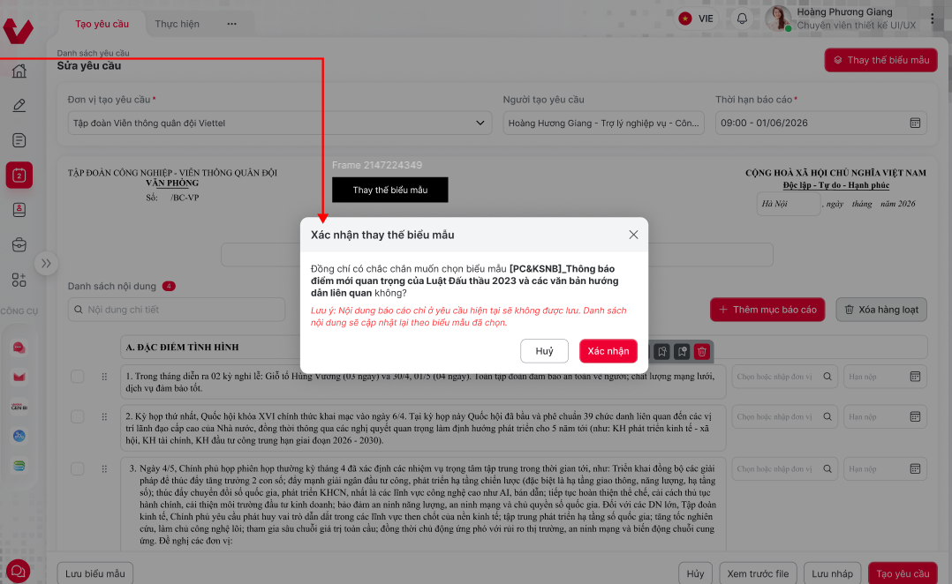

Mô tả chi tiết các thành phần
STT | Tên | Kiểu dữ liệu  [Độ dài dữ liệu] | Input/Output | Giá trị khởi tạo | Mô tả (Mapping với CSDL nếu có)
1 | Popup preview mapping | — | Modal | — | Bảng so sánh thành phần cũ vs mới
2 | Bảng mapping | — | Output (Table) | — | 3 cột: Thành phần cũ | Thành phần mới | Trạng thái (✅/⚠️/➕). Hỗ trợ drag-drop map thủ công
3 | Summary count | — | Output | — | "[X] khớp, [Y] sẽ bị mất, [Z] mới thêm"
4 | Nút Xác nhận đổi | — | Action (Primary) | — | Trigger swap. Confirm nếu có thành phần mất
5 | Nút Hủy | — | Action | — | Đóng popup, giữ biểu mẫu cũ

Luồng nghiệp vụ
(1) Mô tả dòng sự kiện chính (Basic Flow)
Hành động của tác nhân | Phản ứng của hệ thống | Dữ liệu liên quan (C/R/U/D)
Tại form YC (đã có biểu mẫu), nhấn "Đổi biểu mẫu" hoặc từ F-BCTK-026 khi đã có template | Kiểm tra STATUS ∈ ('DRAFT', 'RETURNED'). Mở popup chọn biểu mẫu mới (tương tự F-BCTK-026) | R: RPT_TEMPLATE
User chọn biểu mẫu mới → nhấn "Chọn" | Hệ thống thực hiện mapping so sánh: (a) Load thành phần biểu mẫu cũ (từ RPT_REQUEST_CONTENT), (b) Load thành phần biểu mẫu mới (từ RPT_TEMPLATE_SECTION). Match theo COMPONENT_ID hoặc SECTION_CODE | R: RPT_REQUEST_CONTENT, RPT_TEMPLATE_SECTION
 | Hiển thị preview mapping: Bảng 3 cột: Thành phần cũ | Thành phần mới
User review mapping. (Tùy chọn) kéo thả map thủ công các thành phần ⚠️ sang thành phần mới phù hợp | Cập nhật bảng mapping real-time
Nhấn "Xác nhận đổi" | Confirm: "[Y] thành phần sẽ bị mất dữ liệu (nếu có data đã nộp). Tiếp tục?"
Xác nhận | (a) Backup RPT_REQUEST_CONTENT cũ → RPT_REQUEST_CONTENT_BACKUP (recovery). (b) Xóa soft RPT_REQUEST_CONTENT cũ không khớp. (c) Cập nhật RPT_REQUEST_CONTENT khớp: map sang SECTION_CODE/TITLE mới. (d) Tạo RPT_REQUEST_CONTENT mới cho thành phần ➕. (e) Cập nhật TEMPLATE_ID. Ghi audit log | C: RPT_REQUEST_CONTENT_BACKUP · U/D: RPT_REQUEST_CONTENT · C: RPT_REQUEST_CONTENT (mới) · U: RPT_REQUEST · C: RPT_REQUEST_AUDIT_LOG
 | Refresh form. Toast: "Đã đổi biểu mẫu thành công. [X] thành phần giữ nguyên, [Y] đã xóa, [Z] thêm mới"

(2) Mô tả dòng sự kiện phụ (Alternative Flow)
Hành động của tác nhân | Phản ứng của hệ thống | Dữ liệu liên quan (C/R/U/D)
100% thành phần khớp (2 biểu mẫu giống nhau) | Toast: "Hai biểu mẫu có cấu trúc giống nhau. Chỉ cập nhật tên biểu mẫu" | U: RPT_REQUEST.TEMPLATE_ID
0% khớp (hoàn toàn khác nhau) | Warning: "Không có thành phần nào khớp. Toàn bộ nội dung hiện tại sẽ bị thay thế. Dữ liệu đã nộp (nếu có) sẽ mất."
User nhấn "Hủy" | Đóng popup, giữ nguyên biểu mẫu cũ
YC đã có data nộp (RPT_SUBMISSION_DATA) | Warning bổ sung: "Yêu cầu đã có dữ liệu nộp từ các đơn vị. Đổi biểu mẫu có thể ảnh hưởng dữ liệu. Khuyến nghị: Đóng YC hiện tại và tạo YC mới"

Lấy lại dữ liệu YC (Restore)

Thông tin chung chức năng
Tên tính năng | Lấy lại dữ liệu YC (Restore)
Mô tả | Khôi phục dữ liệu nội dung về version trước đó. Chọn version từ lịch sử → xác nhận → hệ thống ghi đè data hiện tại.
Tác nhân | (1) Chánh văn phòng  (2) KHTH (Kế hoạch Tổng hợp)
Điều kiện trước | User có quyền RPT_CONSOLIDATION_EDIT hoặc USER_ORG_MAP TYPE = 2.Có ≥ 2 version nội dung.Không có user khác đang edit (lock).
Điều kiện sau | RPT_SUBMISSION_DATA được ghi đè bằng dữ liệu version đã chọn.Snapshot trước restore → RPT_SUBMISSION_HISTORY.Audit log ghi nhận RESTORE.
Ngoại lệ | NL-1: Chỉ 1 version → không thể restoreNL-2: Lock conflictNL-3: VERSION conflict
Các yêu cầu đặc biệt | Tạo 2 version history: 1 snapshot trước restore + 1 record restore.

Màn hình
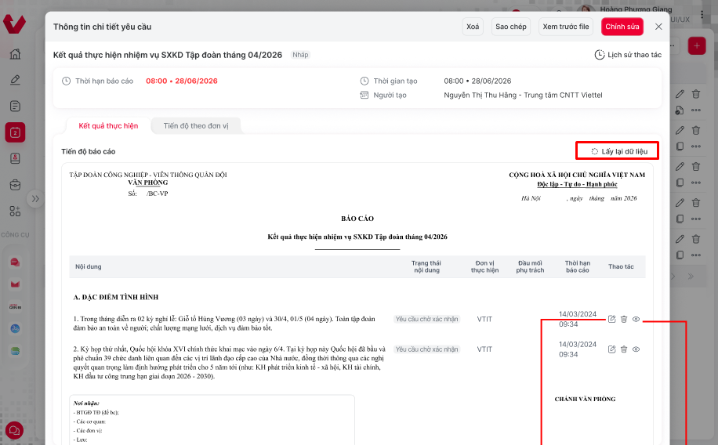

Mô tả chi tiết các thành phần
STT | Tên | Kiểu dữ liệu  [Độ dài dữ liệu] | Input/Output | Giá trị khởi tạo | Mô tả (Mapping với CSDL nếu có)
1 | Nút Khôi phục | — | Action | — | Hiển thị khi chọn 1 version. Disable nếu < 2 version hoặc user không có quyền
2 | Preview so sánh (side-by-side) | — | Output | — | Cột trái: nội dung version đã chọn. Cột phải: nội dung hiện tại. Highlight diff
3 | Summary thay đổi | — | Output | — | "[N] mục sẽ thay đổi nếu khôi phục"
4 | Dialog xác nhận restore | — | Modal | — | "Nội dung hiện tại sẽ bị ghi đè bằng V[X] (ngày [dd/MM/yyyy]). Thao tác tạo version mới. Tiếp tục?"

Luồng nghiệp vụ
(1) Mô tả dòng sự kiện chính (Basic Flow)
Hành động của tác nhân | Phản ứng của hệ thống | Dữ liệu liên quan (C/R/U/D)
User chọn 1 version cũ từ tab Lịch sử / So sánh → nhấn "Khôi phục" | Kiểm tra quyền. Kiểm tra version tồn tại. Kiểm tra lock | R: RPT_SUBMISSION_HISTORY, SYS_USER_ROLE, USER_ORG_MAP
— | Load nội dung version được chọn + bản hiện tại. Render preview side-by-side diff. Summary: "[N] mục sẽ thay đổi" | R: RPT_SUBMISSION_DATA (current + selected)
User nhấn "Xác nhận khôi phục" | Confirm dialog hiển thị | —
User xác nhận | (a) Snapshot hiện tại → RPT_SUBMISSION_HISTORY (VERSION = current + 1, EDIT_SOURCE = 'BEFORE_RESTORE'). (b) Ghi đè RPT_SUBMISSION_DATA = data version đã chọn. (c) Tạo history mới (VERSION = current + 2, EDIT_SOURCE = 'RESTORE_FROM_V[X]'). Audit log | C: RPT_SUBMISSION_HISTORY (x2), U: RPT_SUBMISSION_DATA, C: RPT_REQUEST_AUDIT_LOG
— | Toast: "Đã khôi phục về phiên bản V[X]". Refresh nội dung | —

(2) Mô tả dòng sự kiện phụ (Alternative Flow)
Hành động của tác nhân | Phản ứng của hệ thống | Dữ liệu liên quan (C/R/U/D)
Chỉ 1 version | Nút "Khôi phục" disable. Toast nếu cố nhấn | —
User nhấn "Hủy" | Đóng preview, không thay đổi | —
Lock conflict (user khác đang edit) | Toast: "Nội dung đang được chỉnh sửa bởi [User]. Không thể khôi phục lúc này" | —

Xuất BC tiến độ theo đơn vị

Thông tin chung chức năng
Tên tính năng | Xuất BC tiến độ theo đơn vị
Mô tả | Export file Excel tổng hợp tiến độ nộp BC theo cây tổ chức: ĐV nào đã nộp, chưa nộp, quá hạn, tỷ lệ hoàn thành.
Tác nhân | (1) Chánh văn phòng  (2) KHTH (Kế hoạch Tổng hợp)
Điều kiện trước | User có quyền RPT_REQUEST_EXPORT trên scope.YC tồn tại.
Điều kiện sau | File Excel được generate và download.
Ngoại lệ | NL-1: Chưa có ĐV nào nộp → export với tất cả "Chưa nộp"NL-2: Danh sách > 500 ĐV → chia sheet
Các yêu cầu đặc biệt | N/A

Màn hình
Pending

Mô tả chi tiết các thành phần
STT | Tên | Kiểu dữ liệu  [Độ dài dữ liệu] | Input/Output | Giá trị khởi tạo | Mô tả (Mapping với CSDL nếu có)
1 | Nút Xuất tiến độ | — | Action (Dropdown) | — | Dropdown 2 option: Theo đơn vị / Theo cá nhân
2 | Option "Theo đơn vị" | — | Action | — | Trigger API GET /api/v1/rpt-requests/{id}/export/progress-by-org. Response: binary Excel file

Luồng nghiệp vụ
(1) Mô tả dòng sự kiện chính (Basic Flow)
Hành động của tác nhân | Phản ứng của hệ thống | Dữ liệu liên quan (C/R/U/D)
Tại Chi tiết YC hoặc Dashboard, nhấn "Xuất tiến độ" → chọn "Theo đơn vị" | Kiểm tra quyền RPT_REQUEST_EXPORT + scope | R: SYS_USER_ROLE
 | Gọi API GET /api/v1/rpt-requests/{id}/export/progress-by-org. Hệ thống tổng hợp: Query RPT_REQUEST_RECIPIENT → danh sách ĐV phải nộp. Left join RPT_SUBMISSION → trạng thái nộp. So sánh SUBMISSION_DATE với DEADLINE_TO → tính quá hạn | R: RPT_REQUEST_RECIPIENT, RPT_SUBMISSION, ORG_UNIT
 | Render file Excel: Sheet "Tiến độ nộp BC". Columns: STT, Mã ĐV, Tên ĐV, Cấp ĐV, Trạng thái (Đã nộp / Chưa nộp / Quá hạn), Ngày nộp, Người nộp, Tỷ lệ hoàn thành (%). Row grouping theo cây tổ chức: Tổng CT → CT con. Summary row: "Tổng: [X]/[Y] đã nộp ([Z]%)"
 | Trigger download file: TienDo_NopBC_[REQUEST_CODE]_[yyyyMMdd].xlsx. Toast: "Đã xuất file"

(2) Mô tả dòng sự kiện phụ (Alternative Flow)
Hành động của tác nhân | Phản ứng của hệ thống | Dữ liệu liên quan (C/R/U/D)
Chưa có ĐV nào nộp | Export file với tất cả ĐV ở trạng thái "Chưa nộp". Tỷ lệ = 0%
Danh sách ĐV > 500 dòng | Thêm sheet phụ phân nhóm theo Tổng CT. Sheet tổng hợp chỉ hiển thị cấp Tổng CT + tỷ lệ
Lỗi server khi generate | Toast: "Không thể xuất file. Vui lòng thử lại."

Xuất BC tiến độ theo cá nhân

Thông tin chung chức năng
Tên tính năng | Xuất BC tiến độ theo cá nhân
Mô tả | Export file Excel tiến độ theo từng cá nhân được gán trong phạm vi TL hướng TĐ quản lý.
Tác nhân | (1) Chánh văn phòng  (2) KHTH (Kế hoạch Tổng hợp)
Điều kiện trước | User là TL hướng TĐ (USER_ORG_MAP TYPE = 2).YC tồn tại.
Điều kiện sau | File Excel được generate và download.
Ngoại lệ | NL-1: User không phải TL hướng → 403NL-2: Chưa gán cá nhân cụ thể
Các yêu cầu đặc biệt | N/A

Màn hình
Pending

Mô tả chi tiết các thành phần
STT | Tên | Kiểu dữ liệu  [Độ dài dữ liệu] | Input/Output | Giá trị khởi tạo | Mô tả (Mapping với CSDL nếu có)
1 | Option "Theo cá nhân" |  | Action |  | Trigger API GET /api/v1/rpt-requests/{id}/export/progress-by-person. Chỉ hiển thị nếu USER_ORG_MAP TYPE = 2

Luồng nghiệp vụ
(1) Mô tả dòng sự kiện chính (Basic Flow)
Hành động của tác nhân | Phản ứng của hệ thống | Dữ liệu liên quan (C/R/U/D)
Tại Chi tiết YC, nhấn "Xuất tiến độ" → chọn "Theo cá nhân" | Kiểm tra quyền: user là TL hướng TĐ (query USER_ORG_MAP WHERE USER_ID = :userId AND TYPE = 2). Nếu không → 403 | R: USER_ORG_MAP, SYS_USER_ROLE
 | Xác định phạm vi: lấy tất cả ORG_UNIT_ID mà user quản lý qua USER_ORG_MAP TYPE = 2. Query danh sách cá nhân được gán nộp BC trong phạm vi đó: RPT_REQUEST_CONTENT_ASSIGN → SYS_USER WHERE ORG_UNIT_ID IN (:managedOrgIds) | R: USER_ORG_MAP, RPT_REQUEST_CONTENT_ASSIGN, SYS_USER, RPT_SUBMIS
 | Render file Excel: Columns: STT, Họ tên, Đơn vị, Mục BC phụ trách, Trạng thái (Đã nộp / Chưa / Quá hạn), Ngày nộp, Ghi chú. Summary: "Tổng: [X]/[Y] cá nhân đã hoàn thành"
 | Download: TienDo_CaNhan_[REQUEST_CODE]_[yyyyMMdd].xlsx

(2) Mô tả dòng sự kiện phụ (Alternative Flow)
Hành động của tác nhân | Phản ứng của hệ thống | Dữ liệu liên quan (C/R/U/D)
User không phải TL hướng TĐ | Toast: "Chức năng chỉ dành cho Trợ lý hướng Tập đoàn". Nút ẩn
Chưa gán cá nhân cụ thể (chỉ gán theo ĐV) | Export theo ĐV thay vì cá nhân, kèm ghi chú "Chưa phân công cá nhân cụ thể"

Tải file PDF yêu cầu báo cáo

Thông tin chung chức năng
Tên tính năng | Tải file PDF yêu cầu báo cáo
Mô tả | Download nội dung BC đã tổng hợp dưới dạng file PDF. Layout theo biểu mẫu đã cấu hình.
Tác nhân | (1) Chánh văn phòng  (2) KHTH (Kế hoạch Tổng hợp)
Điều kiện trước | User có quyền RPT_REQUEST_EXPORT.YC tồn tại.
Điều kiện sau | File PDF được generate và download.
Ngoại lệ | NL-1: Chưa có dữ liệu nộp → PDF chỉ cấu trúc + placeholderNL-2: File quá lớn > 50MB
Các yêu cầu đặc biệt | N/A

Màn hình
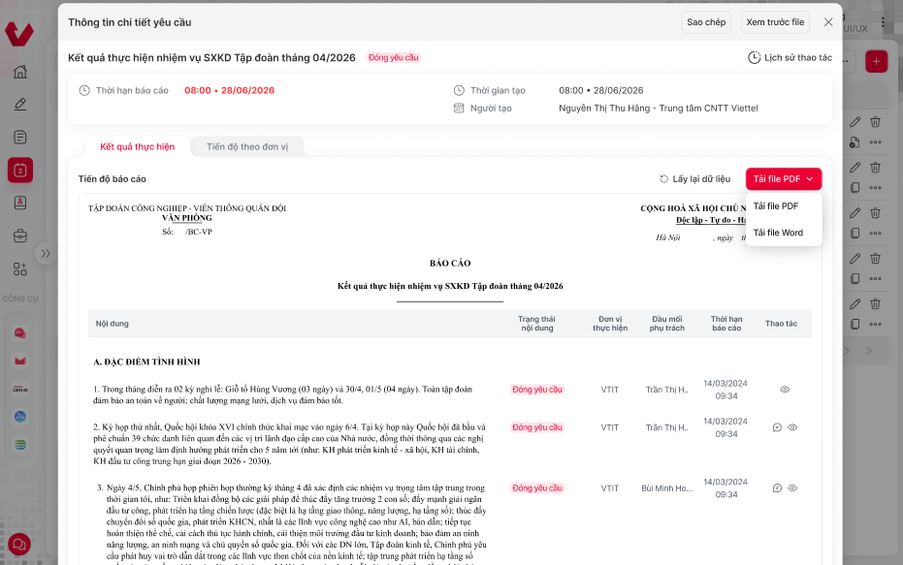

Mô tả chi tiết các thành phần
STT | Tên | Kiểu dữ liệu  [Độ dài dữ liệu] | Input/Output | Giá trị khởi tạo | Mô tả (Mapping với CSDL nếu có)
1 | Nút tải PDF |  | Action |  | Gọi API POST /api/v1/rpt-requests/{id}/export/pdf. Response: binary PDF stream

Luồng nghiệp vụ
(1) Mô tả dòng sự kiện chính (Basic Flow)
Hành động của tác nhân | Phản ứng của hệ thống | Dữ liệu liên quan (C/R/U/D)
Tại Chi tiết YC, nhấn "Tải PDF" | Kiểm tra quyền RPT_REQUEST_EXPORT | R: SYS_USER_ROLE
 | Gọi API POST /api/v1/rpt-requests/{id}/export/pdf. Tổng hợp dữ liệu tương tự F-BCTK-016 (preview) nhưng output = file download thay vì preview | R: RPT_REQUEST, RPT_REQUEST_CONTENT, RPT_SUBMISSION_DATA
 | Render PDF theo layout biểu mẫu: Header VBHC chuẩn NĐ 30 → Nội dung sections → Bảng số liệu → Nơi nhận → Vị trí ký. Watermark: "BẢN TỔNG HỢP" nếu STATUS ≠ 'APPROVED'
 | Trigger download: BC_[REQUEST_CODE]_[yyyyMMdd].pdf

(2) Mô tả dòng sự kiện phụ (Alternative Flow)
Hành động của tác nhân | Phản ứng của hệ thống | Dữ liệu liên quan (C/R/U/D)
Chưa có dữ liệu nộp | Render PDF chỉ cấu trúc + placeholder "[Chưa có dữ liệu]"
File quá lớn (> 50MB) | Toast: "File quá lớn. Vui lòng liên hệ quản trị để xuất theo phần." Gợi ý chia theo section

Tải file Word yêu cầu báo cáo

Thông tin chung chức năng
Tên tính năng | Tải file Word yêu cầu báo cáo
Mô tả | Download nội dung BC dưới dạng file Word (.docx). Cho phép chỉnh sửa offline trước khi nộp lại.
Tác nhân | (1) Chánh văn phòng  (2) KHTH (Kế hoạch Tổng hợp)
Điều kiện trước | User có quyền RPT_REQUEST_EXPORT.YC tồn tại
Điều kiện sau | File DOCX được generate và download.
Ngoại lệ | N/A
Các yêu cầu đặc biệt | N/A

Màn hình

Mô tả chi tiết các thành phần
STT | Tên | Kiểu dữ liệu  [Độ dài dữ liệu] | Input/Output | Giá trị khởi tạo | Mô tả (Mapping với CSDL nếu có)
1 | Nút tải Word |  | Action |  | Gọi API POST /api/v1/rpt-requests/{id}/export/docx. Response: binary DOCX stream

Luồng nghiệp vụ
(1) Mô tả dòng sự kiện chính (Basic Flow)
Hành động của tác nhân | Phản ứng của hệ thống | Dữ liệu liên quan (C/R/U/D)
Tại Chi tiết YC, nhấn "Tải Word" | Kiểm tra quyền RPT_REQUEST_EXPORT | R: SYS_USER_ROLE
 | Gọi API POST /api/v1/rpt-requests/{id}/export/docx. Render nội dung thành file .docx: page setup A4, font Times New Roman 13pt (chuẩn VBHC), margin 2/2/2.5/3.5 cm. Cấu trúc: Header → Title → Sections (editable) → Nơi nhận → Ký | R: RPT_REQUEST, RPT_REQUEST_CONTENT, RPT_SUBMISSION_DATA
 | Trigger download: BC_[REQUEST_CODE]_[yyyyMMdd].docx. Toast: "Đã tải file Word. Bạn có thể chỉnh sửa offline và nộp lại"
TL hướng TĐ tại Chi tiết YC, nhấn "Chỉ định đầu mối" | Kiểm tra quyền: USER_ORG_MAP WHERE USER_ID = :userId AND TYPE = 2 AND ORG_UNIT_ID thuộc scope YC. Nếu không → 403 | R: USER_ORG_MAP
 | Mở popup "Chỉ định đầu mối tổng hợp": Search autocomplete từ danh sách nhân sự thuộc phạm vi ĐV mà TL hướng quản lý. Hiển thị: Họ tên, Chức danh, Đơn vị. Cho phép chọn 1 người | R: SYS_USER, USER_ORG_MAP
Chọn 1 cá nhân → nhấn "Xác nhận" | Validate: người được chọn thuộc scope TL hướng. Validate: chưa là đầu mối YC khác đang active (warning nếu có, cho phép tiếp tục)
 | Cập nhatak RPT_REQUEST.CONSOLIDATION_LEAD_USER_ID = USER_ID đã chọn. Gửi notification tới đầu mối: "Bạn được chỉ định làm đầu mối tổng hợp BC [REQUEST_CODE]". Ghi audit log | U: RPT_REQUEST · C: NOTIFICATION, RPT_REQUEST_AUDIT_LOG
 | Trên form YC hiển thị tên đầu mối. Đóng popup. Toast: "Đã chỉ định đầu mối"

(2) Mô tả dòng sự kiện phụ (Alternative Flow)
Hành động của tác nhân | Phản ứng của hệ thống | Dữ liệu liên quan (C/R/U/D)
User không phải TL hướng TĐ | Nút ẩn. 403 nếu gọi API
Cá nhân đã là đầu mối của YC khác đang IN_PROGRESS | Warning: "[User] hiện đang là đầu mối cho YC [OTHER_CODE]. Vẫn chỉ định?". Cho phép tiếp tục
Muốn thay đổi đầu mối | Nhấn "Đổi đầu mối" → mở lại popup → chọn người mới → cập nhật. Gửi notification cho cả người cũ ("Bạn không còn là đầu mối...") và người mới | U: RPT_REQUEST · C: NOTIFICATION x2

Gán đầu mối tổng hợp BC

Thông tin chung chức năng
Tên tính năng | Gán đầu mối tổng hợp BC
Mô tả | TL hướng TĐ chỉ định 1 cá nhân làm đầu mối tổng hợp nội dung BC từ các ĐV. Điều kiện: USER_ORG_MAP TYPE = 2.
Tác nhân | (1) Chánh văn phòng  (2) KHTH (Kế hoạch Tổng hợp)
Điều kiện trước | User là TL hướng TĐ (USER_ORG_MAP TYPE = 2 trong scope YC).YC tồn tại, STATUS ∈ ('PENDING', 'IN_PROGRESS').
Điều kiện sau | RPT_REQUEST.CONSOLIDATION_LEAD_USER_ID được cập nhật.Notification gửi tới đầu mối được chỉ định.Audit log ghi nhận.
Ngoại lệ | NL-1: User không phải TL hướng → 403NL-2: Đầu mối đang phụ trách YC khác active
Các yêu cầu đặc biệt | Cho phép thay đổi đầu mối (gửi notification cả người cũ và người mới).

Màn hình
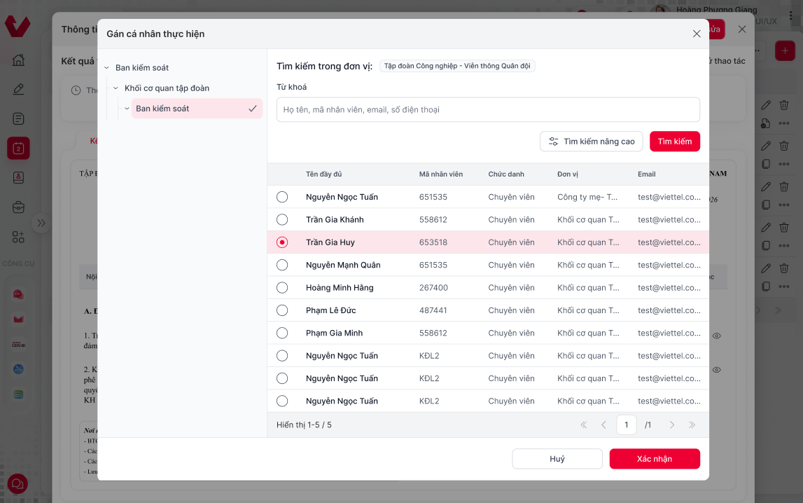

Mô tả chi tiết các thành phần
STT | Tên | Kiểu dữ liệu  [Độ dài dữ liệu] | Input/Output | Giá trị khởi tạo | Mô tả (Mapping với CSDL nếu có)
 |  |  |  |  | Chức năng Chọn cá nhân – dữ liệu lấy từ API: /staffAction/getListUser
1 | lblPopupName | Label |  |  | - Tên popup Chọn cá nhân
2 | treeDepartment | Label |  |  | - Cây đơn vị
3 | Search |  |  |  | Chức năng tìm kiếm các nhân
3a | lblDepartment | Label |  |  | - Hiển thị thông tin đơn vị đang được chọn để tìm kiếm các cá nhân  - Label “Tìm kiếm trong đơn vị” + [tên đơn vị]
3b | txtSearch | Textbox | Input |  | - Textbox “Từ khóa”  - Hiển thị hinttext: “Họ tên, mã nhân viên, email, số điện thoại”
3c | btnSearch | Button |  |  | - Button “Tìm kiếm”  - Nhấn button, thực hiện tìm kiếm cá nhân theo từ khóa nhập tại txtSearch
3d | btnAdvanceSearch | Button |  |  | - Button “Tìm kiếm nâng cao”  - Nhấn button, hiển thị mục Tìm kiếm nâng cao
4 | gridDocument | grid |  |  | - Danh sách cá nhân trong đơn vị  - Dữ liệu lấy từ API: /staffAction/getListUser
4a | lblChooseAction | Label Collumn | Output |  | Cột chức năng cho phép chọn cá nhân  - Hình 1. Chọn cá nhân nhận văn bản (khi chuyển VB)  - Hiển thị 2 cột TO, CC  - Mỗi bản ghi hiển thị Radio button, cho phép chọn nhiều cá nhân nhưng tại mỗi bản ghi chỉ có thể chọn To hoặc Cc  - Tại tiêu đề bảng, nhấn chọn TO/CC 🡪 check toàn bộ các bản ghi trong phân trang tương ứng  - Hình 2. Chọn 1 cá nhân  - Tiêu đề cột rỗng  - Mỗi bản ghi hiển thị Radio button, chỉ cho phép chọn 1  - Hình 2. Chọn nhiều cá nhân  - Tiêu đề cột hiển thị checkbox, nhấn checkbox tại tiêu đề 🡪 check chọn toàn bộ các cá nhân trong phân trang  - Mỗi bản ghi hiển thị checkbox, cho phép chọn nhiều cá nhân  - Lưu ý:  - Nhấn vào bất kì vị trí nào trong mỗi bản ghi 🡪 check/uncheck bản ghi đó  - Trường hợp chọn cá nhân nhận văn bản  - Khi nhấn vào bất kỳ vị trí nào trong bản ghi chưa chọn🡪 mặc định check cột TO  - Khi nhấn vào bất kỳ vị trí nào trong bản ghi đã chọn 🡪 uncheck
4b | lblName | Label Collumn | Output |  | - Cột Tên đầy đủ  - Dữ liệu lấy từ trường: displayName  - Đối với popup Chọn cá nhân nhận văn bản (Hình 1), các cá nhân đã nhận văn bản 🡪 hiển thị icon  để đánh dấu
4c | lblEmployeeCode | Label Collumn | Output |  | - Cột Mã nhân viên  - Dữ liệu lấy từ trường: employeeCode
4d | lblPosition | Label Collumn | Output |  | - Cột Chức danh  - Dữ liệu lấy từ trường: position
4e | lblDepartment | Label Collumn | Output |  | - Cột Đơn vị  - Dữ liệu lấy từ trường: orgName
4f | lblEmail | Label Collumn | Output |  | - Cột Email  - Dữ liệu lấy từ trường: email
5 | btnCancel | Button |  |  | - Button Hủy
6 | btnSelect | Button |  |  | - Button Xác nhận
7 | paging |  |  |  | - Các chức năng phân trong trong danh sách
7a | cbxRecord | Combo box |  | 10 dòng | - Combo box chọn số sang hiển thị  - Bao gồm 3 giá trị lần lượt: 10, 20, 30  - Nhấn chọn 1 giá trị 🡪 tải lại danh sách, hiển thị tối đa số bản ghi trong 1 phân trang tương ứng
7b | lblRecordShow | Icon button |  |  | - Hiển thị dưới dạng: (a – b)/ c  - Trong đó:  - a: số thứ tự bản ghi đầu tiên trong danh sách  - b: số thứ tự của bản ghi cuối cùng trong danh sách  - c: tổng số lượng bản ghi
7c | lblFirstLastPage | Icon button |  |  | - Nhấn để quay lại trang đầu tiên hoặc đi tới trang cuối cùng  - Nếu đang ở trang 1 🡪 disable icon 7c1  - Nếu đang ở trang cuối 🡪 disable icon 7c2
7d | lblNextPreviousPage | Icon button |  |  | - Nhấn để quay lại trang liền trước hoặc đi tới trang tiếp theo  - Nếu đang ở trang 1 🡪 disable icon 7c1  - Nếu đang ở trang cuối 🡪 disable icon 7c2
7e | lblChoosePage | Textbox |  | 1 | - Hiển thị dưới dạng: Trang đang đứng/ Tổng số trang.  - Trang đang đứng:  - Text input, mặc định = 1, chỉ cho phép nhập số, tối đa 9 ký tự  - Nhập và nhấn Enter 🡪 Hệ thống đi đến trang được nhập vào.  - Trường hợp nhập vào số trang lớn hơn tổng số trang 🡪 Tự động đi đến trang cuối cùng
8 | lblSelected | Label |  |  | - Số lượng các cá nhân đang được chọn  - Chỉ hiển thị nếu chọn ít nhất 1 cá nhân

Luồng nghiệp vụ
- Tại các màn hình nghiệp vụ chức năng, user nhấn button/textlink “Chọn cá nhân” 🡪 hiển thị popup “Chọn cá nhân”
- Tại poup Chọn cá nhân, hiển thị các thông tin:
  - Cây đơn vị, đơn vị mặc định được chọn tương ứng theo từng nghiệp vụ
  - Danh sách cá nhân 🡪 API /staffAction/getListUser
    - Hiển thị danh sách các cá nhân thuộc đơn vị đang được chọn (order by ve.emp_level asc, email asc)
    - Hiển thị radio button chọn TO/CC, Radiobutton, Checkbox tương ứng với từng nghiệp vụ
      - Chọn cá nhân nhạn văn bản (chức năng Chuyển văn bản, cấu hình tự động chuyển) 🡪 radio button TO/C
      - Chọn cá nhân ký duyệt 🡪 checkbox
      - Chọn cá nhân đổi người ký 🡪 radio button
      - Chọn cá nhân ký nháy 🡪 checkbox
    - Các cá nhân đã được chọn 🡪 hiển thị check chọn tương ứng
  - Textbox tìm kiếm nhanh: user nhập điều kiện và nhấn enter hoặc button “Tìm kiếm” 🡪 gọi API /staffAction/getListUser: input truyền keyword = ‘nội dung user nhập’
    - Thực hiện tìm kiếm các cá nhân thuộc đơn vị đang được chọn:
      - Tìm kiếm tương đối theo Mã nhân viên (VHR_EMPLOYEE.EMPLOYEE_CODE)
      - Tìm kiếm tương đối theo Tên đầy đủ (VHR_EMPLOYEE.FULL_NAME)
      - Tìm kiếm tương đối theo Email (VHR_EMPLOYEE.EMAIL)
      - Tìm kiếm tương đối theo Số điện thoại (VHR_EMPLOYEE.MOBILE_PHONE)
    - Hệ thống trả ra danh sách các cá nhân phù hợp với 1 trong các yếu tố trên, sắp xếp tương tự danh sách mặc định
      - Nếu không có kết quả phù hợp 🡪 hiển thị màn hình thông báo “Không tìm thấy kết quả”
  - Button Tìm kiếm nâng cao
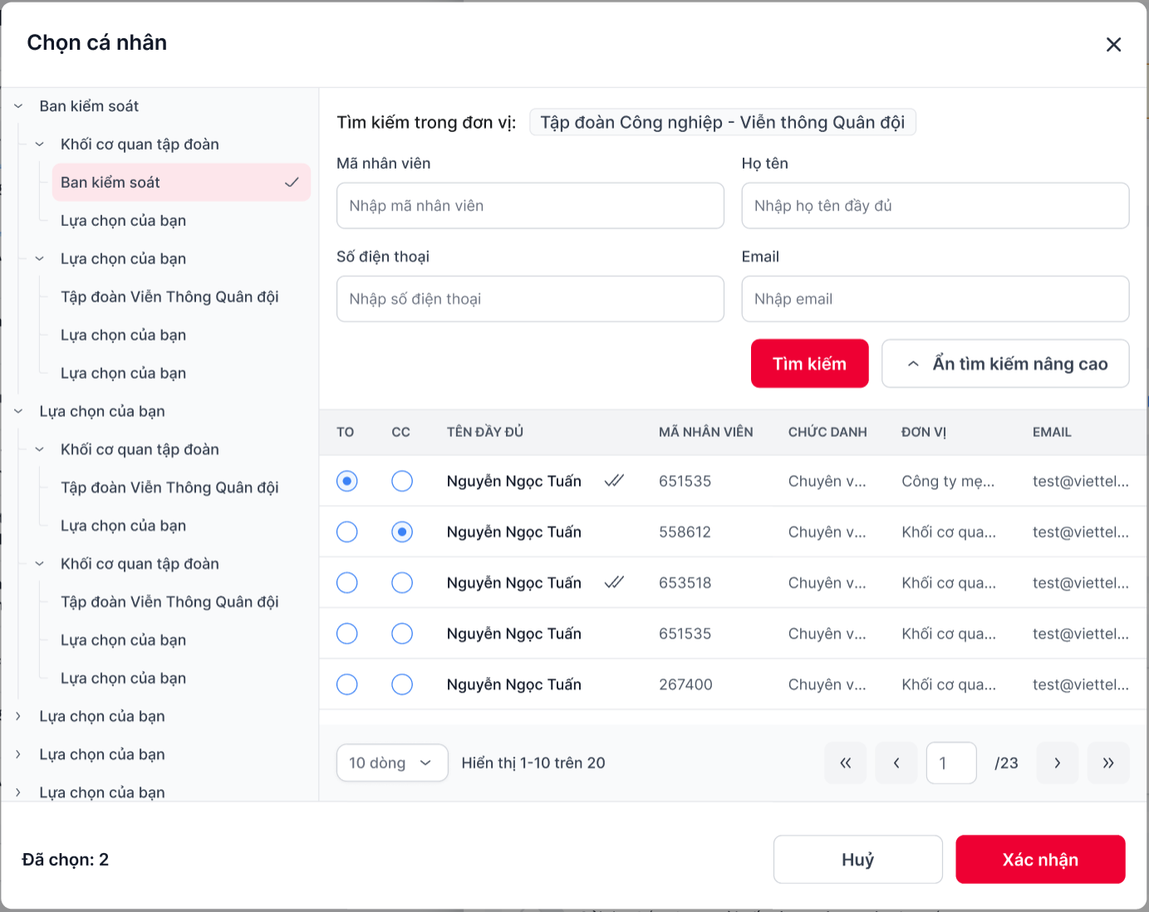

- Nhấn button 🡪 hiển thị các trường thông tin tìm kiếm nâng cao. Bao gồm:
- Mã nhân viên 🡪 tìm kiếm tương đối theo VHR_EMPLOYEE.EMPLOYEE_CODE
- Tên đầy đủ 🡪 tìm kiếm tương đối theo VHR_EMPLOYEE.FULL_NAME
- Email 🡪 tìm kiếm tương đối theo VHR_EMPLOYEE.EMAIL
- Số điện thoại 🡪 tìm kiếm tương đối theo VHR_EMPLOYEE.MOBILE_ PHONE
- User nhấn phím enter hoặc button “Tìm kiếm” 🡪 gọi API /staffAction/getListUser truyền giá trị tương ứng nội dung User nhập
- Hệ thống tìm kiếm và trả ra danh sách các cá nhân phù hợp với tất cả các yếu tố trên, sắp xếp tương tự danh sách mặc định
- Nếu không có kết quả phù hợp 🡪 hiển thị màn hình thông báo “Không tìm thấy kết quả”
- Nhấn button “Hủy” 🡪 đóng popup Chọn cá nhân, quay lại màn hình nghiệp vụ trước đó
- Nhấn button “Xác nhận” 🡪 đóng popup Chọn cá nhân, hiển thị thông tin các cá nhân vừa chọn tại màn hình nghiệp vụ tương ứng

(1) Mô tả dòng sự kiện chính (Basic Flow)
Hành động của tác nhân | Phản ứng của hệ thống | Dữ liệu liên quan (C/R/U/D)
TL hướng TĐ nhấn "Chỉ định đầu mối" | Kiểm tra USER_ORG_MAP TYPE = 2 AND ORG_UNIT_ID thuộc scope YC. Mở popup | R: USER_ORG_MAP
 | Load danh sách nhân sự trong scope: SYS_USER WHERE ORG_UNIT_ID IN (SELECT ORG_UNIT_ID FROM USER_ORG_MAP WHERE USER_ID = :userId AND TYPE = 2). Hiển thị search autocomplete | R: SYS_USER, USER_ORG_MAP
User chọn 1 cá nhân → nhấn "Xác nhận" | Validate: người được chọn thuộc scope. Warning nếu đang là đầu mối YC khác active | R: RPT_REQUEST (check đầu mối trùng)
 | Cập nhật RPT_REQUEST.CONSOLIDATION_LEAD_USER_ID. Gửi notification tới đầu mối mới. Ghi audit log | U: RPT_REQUEST, C: NOTIFICATION, RPT_REQUEST_AUDIT_LOG
 | Hiển thị tên đầu mối trên form. Đóng popup. Toast: "Đã chỉ định đầu mối"

(2) Mô tả dòng sự kiện phụ (Alternative Flow)
Hành động của tác nhân | Phản ứng của hệ thống | Dữ liệu liên quan (C/R/U/D)
User không phải TL hướng TĐ | Nút ẩn. API → 403
Cá nhân đang là đầu mối YC khác IN_PROGRESS | Warning: "[User] hiện là đầu mối cho YC [OTHER_CODE]. Vẫn chỉ định?" Cho phép tiếp tục
Đổi đầu mối | Nhấn "Đổi đầu mối" → popup mới → chọn người mới. Notification cho cả người cũ ("Bạn không còn là đầu mối...") và người mới | U: RPT_REQUEST, C: NOTIFICATION x2

Gửi ý kiến / Trả lại YC (Comment)

Thông tin chung chức năng
Tên tính năng | Gửi ý kiến / Trả lại YC (Comment)
Mô tả | Nhập nội dung comment, chọn "Trả lại" → YC chuyển về trạng thái cấp dưới. Comment được lưu vào lịch sử thao tác.
Tác nhân | (1) Chánh văn phòng  (2) KHTH (Kế hoạch Tổng hợp)
Điều kiện trước | User có quyền RPT_REQUEST_RETURN.YC ở trạng thái PENDING hoặc IN_PROGRESS.
Điều kiện sau | RPT_REQUEST.STATUS = 'RETURNED'.RPT_REQUEST_COMMENT record mới.Notification gửi tới ĐV tạo YC.Audit log ghi nhận.
Ngoại lệ | NL-1: STATUS ∉ ('PENDING', 'IN_PROGRESS') → nút ẩnNL-2: Comment quá ngắn (< 10 ký tự)
Các yêu cầu đặc biệt | N/A

Màn hình
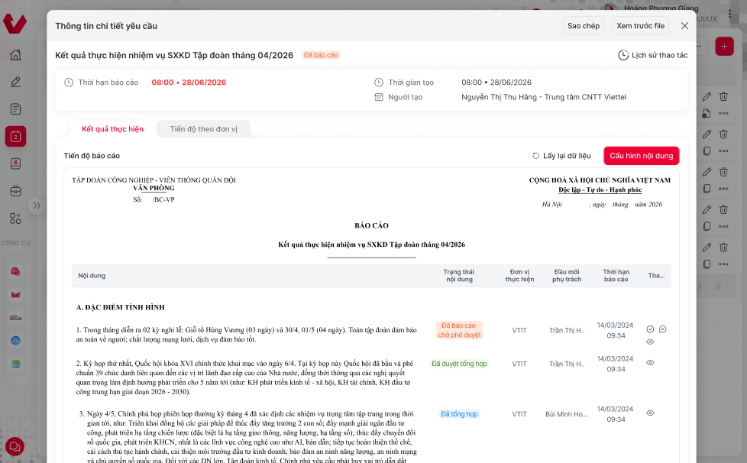
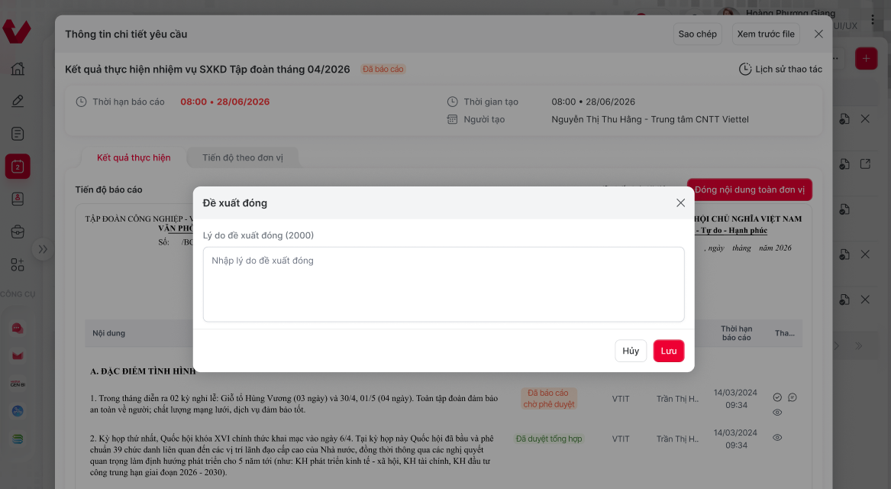

Mô tả chi tiết các thành phần
STT | Tên | Kiểu dữ liệu  [Độ dài dữ liệu] | Input/Output | Giá trị khởi tạo | Mô tả (Mapping với CSDL nếu có)
1 | Nút Trả lại | — | Action | — | Ẩn khi STATUS ∉ ('PENDING', 'IN_PROGRESS'). Mở popup comment
2 | Popup trả lại | — | Modal | — | Form nhập lý do + đính kèm file
3 | Lý do trả lại (*) | NCLOB | Input (Rich-text) | Null | RPT_REQUEST_COMMENT.COMMENT_TEXT. Bắt buộc, min 10 ký tự, max 2000 ký tự
4 | File đính kèm | — | Input (File upload) | Null | Tùy chọn. Max 5 files, mỗi file ≤ 20MB
5 | Nút Trả lại (primary) | — | Action | — | Trigger submit comment + change status

Luồng nghiệp vụ
(1) Mô tả dòng sự kiện chính (Basic Flow)
Hành động của tác nhân | Phản ứng của hệ thống | Dữ liệu liên quan (C/R/U/D)
TL hướng TĐ / CVP tại Chi tiết YC, nhấn "Trả lại" | Kiểm tra quyền RPT_REQUEST_RETURN. Kiểm tra STATUS ∈ ('PENDING', 'IN_PROGRESS') | R: RPT_REQUEST, SYS_USER_ROLE
 | Mở popup "Trả lại yêu cầu": (a) Lý do trả lại (*) — rich-text, max 2000 ký tự, (b) Chọn cấp trả về: "Trả về ĐV tạo yêu cầu" (1 cấp — default), (c) Đính kèm file (tùy chọn)
Nhập lý do → nhấn "Trả lại" | Validate: lý do NOT NULL, min 10 ký tự
 | Cập nhật STATUS = 'RETURNED', VERSION + 1. Tạo RPT_REQUEST_COMMENT: REQUEST_ID, COMMENT_TYPE = 'RETURN', COMMENT_TEXT = lý do, CREATED_BY, CREATED_DATE. Lưu attachment nếu có | U: RPT_REQUEST · C: RPT_REQUEST_COMMENT, RPT_REQUEST_AUDIT_LOG
 | Gửi notification tới ĐV tạo YC: "Yêu cầu [REQUEST_CODE] đã bị trả lại bởi [User]. Lý do: [excerpt...]". Toast: "Đã trả lại yêu cầu"

(2) Mô tả dòng sự kiện phụ (Alternative Flow)
Hành động của tác nhân | Phản ứng của hệ thống | Dữ liệu liên quan (C/R/U/D)
STATUS = 'DRAFT' hoặc 'CLOSED' | Nút "Trả lại" ẩn
Lý do < 10 ký tự | Toast: "Vui lòng nhập lý do chi tiết (tối thiểu 10 ký tự)"
User nhấn "Hủy" | Đóng popup, không thao tác

Chọn đơn vị thực hiện BC

Thông tin chung chức năng
Tên tính năng | Chọn đơn vị thực hiện BC
Mô tả | Popup cây tổ chức, chọn 1 hoặc nhiều ĐV phải nộp BC. Hỗ trợ chọn theo cấp (Tổng CT → auto chọn CT con).
Tác nhân | (1) Chánh văn phòng  (2) KHTH (Kế hoạch Tổng hợp)
Điều kiện trước | Tác nhân đã đăng nhập hệ thống VOffice (JWT hợp lệ); có quyền thực hiện chức năng gán/chọn đơn vị (REPORT_REQUEST_ASSIGN / REPORT_EXECUTION_ASSIGN); đang đứng tại màn hình Thêm mới/Sửa yêu cầu báo cáo và thao tác tại phần phân công đơn vị thực hiện mục con.
Điều kiện sau | Hiển thị popup Chọn đơn vị; khi người dùng tích chọn một hoặc nhiều đơn vị trên cây hoặc trên lưới và bấm "Xác nhận", các đơn vị được chọn sẽ được gán vào trường đơn vị thực hiện của mục báo cáo tương ứng trên giao diện form.
Ngoại lệ | - Không có dữ liệu đơn vị thỏa mãn -> Hiển thị trạng thái rỗng trên lưới kết quả.  - Phiên đăng nhập hết hạn (JWT) -> Chuyển hướng về màn hình Đăng nhập (HTTP 401 Unauthorized).
Các yêu cầu đặc biệt | - Giao diện chia làm 2 pane: Cột bên trái hiển thị cây đơn vị phân cấp đa cấp (Ban kiểm soát, Khối cơ quan tập đoàn,...); Cột bên phải hiển thị chi tiết danh sách đơn vị kèm checkbox chọn, ô tìm kiếm từ khóa, nút "Tìm kiếm nâng cao" và thanh phân trang kết quả (10 dòng, Hiển thị 1-10 trên 20).  - Hỗ trợ cơ chế chọn tích hợp giữa cây phân cấp và danh sách lưới.

Màn hình
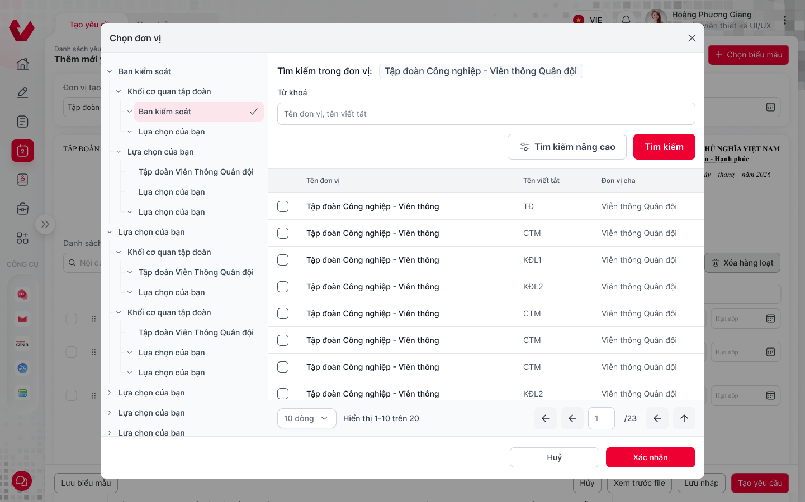

Mô tả chi tiết các thành phần
STT | Tên | Kiểu dữ liệu  [Độ dài dữ liệu] | Input/Output | Giá trị khởi tạo | Mô tả (Mapping với CSDL nếu có)
- Trên các màn hình sau khi ấn nút kính lúp hiện Modal (32)
- Màn hình danh sách/ Tìm kiếm nâng cao/ Trường [Đơn vị giao yêu cầu]
- Màn hình Thêm mới/ Trường [Đơn vị tạo yêu cầu]
- Màn hình Thêm mới/ Trường [Đơn vị thực hiện nội dung]
1 | lblScreenTitle | Label | Output | N/A | - Tên modal  - Hiển thị label “Chọn đơn vị”
2 | btnClose | Button | Input | Enable | - Button dùng để đóng popup Chọn đơn vị.  - Nhấn button, hệ thống điều hướng giao diện đóng popup, quay về modal hiện tại
3 | treeOrgStructure | Tree View (Cột trái) | Output | N/A | - Cây phân cấp cơ quan đơn vị đa cấp (vd: Ban kiểm soát, Khối cơ quan tập đoàn, Tập đoàn Viễn thông Quân đội...). Cho phép click chọn nhánh cây để lọc danh sách bên phải.  - Hệ thống call API Meeting/getListOrganizationPerform để lấy ra danh sách các đơn vị đó và dựa vào đơn vị đó để hiển thị trên cây đơn vị
4 | txtSearch | Textbox | Input | Placeholder “Tên đơn vị, tên viết tắt” | - Nhập keyword để tìm các đơn vị thực hiện gần giống với keyword  - Nhập tối đa 200 ký tự, chặn nếu nhập quá 200 ký tự  - Client tự tìm kiếm theo dữ kết quả dữ liệu trả về của API Meeting/getListOrganizationPerform
5 | btnSearch | Button | Input | Enable | - Button “Tìm kiếm”  - Nhấn button, thực hiện tìm kiếm đơn vị theo từ khóa nhập tại txtSearch
6 | btnAdvanceSearch | Button | Input | Enable | - Button “Tìm kiếm nâng cao”  - Nhấn button, thực hiện tìm kiếm nâng cao đơn vị theo bảng
7 | dtgdList | Data grid | Output |  | - Danh sách đơn vị thực hiện  - Dữ liệu hiển thị theo response của API  - Sắp xếp theo order by org_level, org_level_manage, order_number, name asc
8 | chkChooseAction | Checkbox (Lưới phải) | Input | Uncheck | - Chọn nhiều đơn vị  - Tiêu đề cột hiển thị checkbox, nhấn checkbox tại tiêu đề -> check chọn toàn bộ các đơn vị trong phân trang  - Mỗi bản ghi hiển thị checkbox, cho phép chọn nhiều đơn vị
9 | clbName | Label Column |  |  | - Nhãn cột: Tên đơn vị (name)
10 | clbAbbreviation | Label Column |  |  | Cột Tên viết tắt (abbreviation)
11 | clbParentOrg | Label Column |  |  | Cột Đơn vị cha (orgParentName)
12 | paging | Pagination | N/A | N/A | - Các chức năng phân trong trong danh sách
12a | cbxRecord | Combobox | N/A | 10 dòng | - Combobox chọn số sang hiển thị  - Bao gồm 3 giá trị lần lượt: 10, 20, 30  - Nhấn chọn 1 giá trị -> tải lại danh sách, hiển thị tối đa số bản ghi trong 1 phân trang tương ứng
12b | lblRecordShow | Icon Button | N/A | N/A | - Hiển thị dưới dạng: (a - b)/ c  - Trong đó:  - a: số thứ tự bản ghi đầu tiên trong danh sách  - b: số thứ tự của bản ghi cuối cùng trong danh sách  - c: tổng số lượng bản ghi
12c | lblFirstLastPage | Icon Button | N/A | N/A | - - Nhấn để quay lại trang đầu tiên hoặc đi tới trang cuối cùng  - - Nếu đang ở trang 1 -> disable icon 14c1  - - Nếu đang ở trang cuối -> disable icon 14c2
12d | lblNextPreviousPage | Icon Button | N/A | N/A | - Nhấn để quay lại trang liền trước hoặc đi tới trang tiếp theo  - Nếu đang ở trang 1 -> disable icon 14d1  - Nếu đang ở trang cuối -> disable icon 14d2
12e | lblChoosePage | Textbox | N/A | 1 | - Hiển thị dưới dạng: Trang đang đứng/ Tổng số trang.  - Trang đang đứng:  - Text input, mặc định = 1, chỉ cho phép nhập số, tối đa 12 ký tự  - Nhập và nhấn Enter -> Hệ thống đi đến trang được nhập vào.  - Trường hợp nhập vào số trang lớn hơn tổng số trang -> Tự động đi đến trang cuối cùng
13 | lblUserChoose | Label |  |  | - Hiển thị số lượng bản ghi đã được chọn  - Định dạng hiển thị: “Đã chọn: [Số lượng bản ghi đã chọn]”
14 | btnCancel | Button |  | Enable | - Button Hủy  - Click button Hủy -> clean dữ liệu đã chọn -> đóng pop_up chọn văn bản
15 | btnConfirm | Button |  | Enable | - Button Xác nhận  - Click button xác nhận -> hiển thị các bản ghi đã chọn ra cụm thông tin đơn vị chủ trì thực hiện  - Case click button này mà người dùng chưa chọn đơn vị nào -> hiển thị toast cảnh báo “Vui lòng chọn ít nhất một đơn vị chủ trì thực hiện” -> giữ nguyên màn hình chọn.

Luồng nghiệp vụ
(1) Mô tả dòng sự kiện chính (Basic Flow)
Hành động của tác nhân | Phản ứng của hệ thống | Dữ liệu liên quan (C/R/U/D)
Tại màn hình Thêm mới hoặc Sửa yêu cầu báo cáo, người dùng nhấn vào nút/icon chọn đơn vị thực hiện tại mục con. | - Hệ thống FE mở popup modal "Chọn đơn vị".  - Gọi API lấy cây đơn vị phân cấp và danh sách đơn vị mặc định phân trang (vd: GET /api/org/tree hoặc API tương ứng lấy danh sách đơn vị theo scope). | R: VHR_ORG
 | - BE tiếp nhận request, xác thực JWT và truy vấn danh sách đơn vị từ hệ thống danh mục tổ chức (VHR_ORG), trả về dữ liệu cấu trúc cây và danh sách lưới phân trang chuẩn ResultResponse. | R: VHR_ORG
 | - FE nhận dữ liệu, render hiển thị cây đơn vị phân cấp ở khung bên trái và bảng lưới danh sách đơn vị ở khung bên phải.
Người dùng có thể click chọn các nhánh trên cây phân cấp bên trái để lọc đơn vị, hoặc nhập từ khóa vào ô txtKeywordOrg và nhấn nút "Tìm kiếm" (btnSearchOrg). | - FE gửi request lọc danh sách đơn vị theo từ khóa hoặc nhánh cây được chọn.  - Lưới danh sách bên phải cập nhật lại hiển thị các bản ghi phù hợp. | R: VHR_ORG
Người dùng tích chọn checkbox (chkSelectOrg) của một hoặc nhiều đơn vị mong muốn trên lưới danh sách, sau đó nhấn nút "Xác nhận" (btnConfirm). | - Hệ thống ghi nhận danh sách các đơn vị đã chọn (orgPerformIds).  - Đưa thông tin các đơn vị này vào form phân công mục báo cáo (tạo thành các dòng tương ứng hoặc gán vào trường đơn vị thực hiện).  - Đóng popup modal "Chọn đơn vị".

(2) Mô tả dòng sự kiện phụ (Alternative Flow)
Trường hợp | Hành động của tác nhân | Phản ứng của hệ thống | Dữ liệu liên quan (C/R/U/D)
AF1: Không tìm thấy đơn vị | Từ khóa tìm kiếm không khớp với bất kỳ tên đơn vị hoặc tên viết tắt nào. | - Hệ thống trả về danh sách rỗng.  - Lưới bên phải hiển thị trạng thái không có bản ghi. | R: VHR_ORG
AF2: Chưa chọn đơn vị mà bấm Xác nhận | Người dùng bấm nút "Xác nhận" khi chưa tích chọn bất kỳ đơn vị nào trên lưới. | - Hệ thống hiển thị thông báo nhắc nhở dạng toast: "Đồng chí chưa chọn đơn vị thực hiện" và giữ nguyên popup.
AF3: Hủy bỏ thao tác | Người dùng nhấn nút "Huỷ" hoặc dấu X trên popup. | - Hệ thống đóng popup ngay lập tức, không làm thay đổi thông tin phân công đơn vị tại form yêu cầu.
AF4: Hết hạn phiên làm việc | Token JWT hết hạn trong quá trình thao tác. | - BE trả về mã HTTP 401 Unauthorized.  - FE điều hướng người dùng về trang Đăng nhập hệ thống.

Đóng nội dung BC toàn đơn vị

Thông tin chung chức năng
Tên tính năng | Đóng nội dung BC toàn đơn vị
Mô tả | TL hướng TĐ đóng quyền nộp/sửa nội dung BC cho toàn bộ ĐV cùng lúc. ĐV không thể thao tác thêm.
Tác nhân | (1) Chánh văn phòng  (2) KHTH (Kế hoạch Tổng hợp)
Điều kiện trước | User là TL hướng TĐ.YC STATUS = 'IN_PROGRESS'.Có ĐV chưa bị lock.
Điều kiện sau | Tất cả RPT_SUBMISSION: IS_LOCKED = 1.Notification gửi tới tất cả ĐV.Audit log ghi nhận LOCK_ALL.
Ngoại lệ | NL-1: Đã lock hết trước đóNL-2: STATUS ≠ 'IN_PROGRESS'
Các yêu cầu đặc biệt | N/A

Màn hình
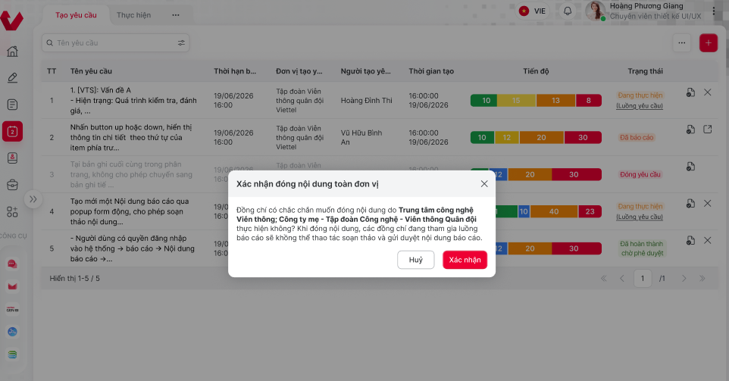

Mô tả chi tiết các thành phần
STT | Tên | Kiểu dữ liệu  [Độ dài dữ liệu] | Input/Output | Giá trị khởi tạo | Mô tả (Mapping với CSDL nếu có)
1 | Nút Khóa nộp tất cả | — | Action | — | Ẩn nếu user không phải TL hướng hoặc STATUS ≠ 'IN_PROGRESS'
2 | Dialog xác nhận lock | — | Modal | — | "Khóa nộp/sửa cho tất cả [N] đơn vị?" + danh sách ĐV

Luồng nghiệp vụ
(1) Mô tả dòng sự kiện chính (Basic Flow)
Hành động của tác nhân | Phản ứng của hệ thống | Dữ liệu liên quan (C/R/U/D)
TL hướng TĐ tại Chi tiết YC, nhấn "Khóa nộp tất cả" | Kiểm tra quyền: USER_ORG_MAP TYPE = 2. Kiểm tra STATUS = 'IN_PROGRESS' | R: USER_ORG_MAP, RPT_REQUEST
 | Hiển thị Confirm: "Khóa nộp/sửa cho tất cả [N] đơn vị? Các đơn vị sẽ không thể thao tác thêm cho đến khi mở lại." Hiển thị danh sách ĐV sẽ bị ảnh hưởng | R: RPT_REQUEST_RECIPIENT
Nhấn "Xác nhận" | Cập nhật tất cả RPT_SUBMISSION WHERE REQUEST_ID = :id: set IS_LOCKED = 1, LOCKED_BY = USER_ID, LOCKED_DATE = SYSDATE. Ghi audit log: LOCK_ALL | U: RPT_SUBMISSION · C: RPT_REQUEST_AUDIT_LOG
 | Gửi notification tới tất cả ĐV: "Quyền nộp/sửa BC [REQUEST_CODE] đã bị khóa bởi [User]". Toast: "Đã khóa nộp cho tất cả đơn vị" | C: NOTIFICATION

(2) Mô tả dòng sự kiện phụ (Alternative Flow)
Hành động của tác nhân | Phản ứng của hệ thống | Dữ liệu liên quan (C/R/U/D)
Đã khóa hết trước đó | Toast: "Tất cả đơn vị đã bị khóa"
STATUS ≠ 'IN_PROGRESS' | Nút ẩn
User nhấn "Hủy" | Không thao tác

Mở lại nội dung BC toàn đơn vị

Thông tin chung chức năng
Tên tính năng | Mở lại nội dung BC toàn đơn vị
Mô tả | Mở lại quyền nộp/sửa cho toàn bộ ĐV đã bị đóng. Áp dụng khi cần bổ sung/chỉnh sửa data sau khi đã đóng.
Tác nhân | (1) Chánh văn phòng  (2) KHTH (Kế hoạch Tổng hợp)
Điều kiện trước | User là TL hướng TĐ.Có ĐV đang bị lock (IS_LOCKED = 1).
Điều kiện sau | Tất cả RPT_SUBMISSION bị lock: IS_LOCKED = 0.Notification gửi tới tất cả ĐV.Audit log ghi nhận UNLOCK_ALL.
Ngoại lệ | NL-1: Không có ĐV nào bị lockNL-2: Deadline mới < NOW()
Các yêu cầu đặc biệt | N/A

Màn hình
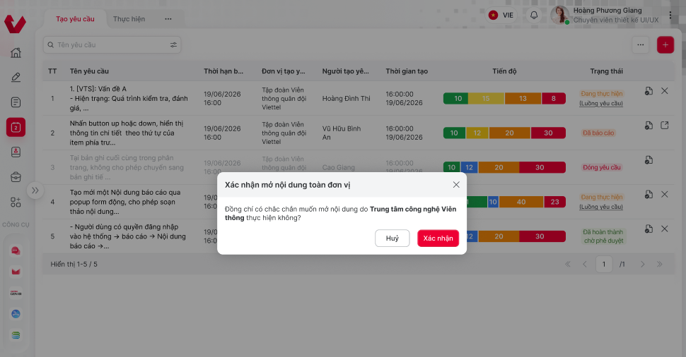

Mô tả chi tiết các thành phần
STT | Tên | Kiểu dữ liệu  [Độ dài dữ liệu] | Input/Output | Giá trị khởi tạo | Mô tả (Mapping với CSDL nếu có)
1 | Nút Mở khóa nộp tất cả | — | Action | — | Ẩn nếu không có ĐV bị lock hoặc user không phải TL hướng
2 | Popup mở khóa | — | Modal | — | Nhập lý do (*) + deadline mới (tùy chọn)
3 | Lý do mở khóa (*) | NVARCHAR2(1000) | Input | Null | Bắt buộc. Ghi vào audit log
4 | Thời hạn mới (tùy chọn) | DATE | Input (Date picker) | Null | Nếu nhập → cập nhật RPT_REQUEST.DEADLINE_TO. Validate > NOW()

Luồng nghiệp vụ
(1) Mô tả dòng sự kiện chính (Basic Flow)
Hành động của tác nhân | Phản ứng của hệ thống | Dữ liệu liên quan (C/R/U/D)
TL hướng TĐ tại Chi tiết YC, nhấn "Mở khóa nộp tất cả” | Kiểm tra quyền: USER_ORG_MAP TYPE = 2. Kiểm tra có ĐV đang bị lock (IS_LOCKED = 1) | R: USER_ORG_MAP, RPT_SUBMISSION
 | Mở popup: nhập Lý do mở khóa (bắt buộc) + (tùy chọn) Gia hạn thời hạn mới
Nhập lý do → nhấn "Xác nhận" | Validate: lý do NOT NULL. Cập nhật tất cả RPT_SUBMISSION WHERE REQUEST_ID = :id AND IS_LOCKED = 1: set IS_LOCKED = 0, LOCKED_BY = null, LOCKED_DATE = null. Nếu có deadline mới → cập nhật RPT_REQUEST.DEADLINE_TO. Ghi audit log: UNLOCK_ALL + lý do | U: RPT_SUBMISSION, RPT_REQUEST (nếu gia hạn) · C: RPT_REQUEST_AUDIT_LOG
 | Gửi notification tới tất cả ĐV: "Quyền nộp/sửa BC [REQUEST_CODE] đã được mở lại. [Hạn mới: dd/MM/yyyy nếu gia hạn]. Lý do: [...]". Toast: "Đã mở khóa cho tất cả đơn vị" | C: NOTIFICATION

(2) Mô tả dòng sự kiện phụ (Alternative Flow)
Hành động của tác nhân | Phản ứng của hệ thống | Dữ liệu liên quan (C/R/U/D)
Không có ĐV nào bị lock | Toast: "Tất cả đơn vị đang được phép nộp/sửa"
Deadline mới < NOW() | Validate fail: "Thời hạn mới phải lớn hơn ngày hiện tại"

Duyệt nội dung từng mục

Thông tin chung chức năng
Tên tính năng | Duyệt nội dung từng mục
Mô tả | TL hướng TĐ duyệt từng dòng/section nội dung BC. Mục được duyệt chuyển sang "Đã duyệt", mục chưa đạt → comment trả lại.
Tác nhân | (1) Chánh văn phòng  (2) KHTH (Kế hoạch Tổng hợp)
Điều kiện trước | User là TL hướng TĐ.YC STATUS ∈ ('PENDING', 'IN_PROGRESS').Có nội dung tổng hợp để duyệt.
Điều kiện sau | RPT_REQUEST_CONTENT.APPROVAL_STATUS được cập nhật cho từng mục.Comment trả lại (nếu có) → RPT_REQUEST_COMMENT.Notification gửi tới ĐV phụ trách mục bị trả.
Ngoại lệ | NL-1: User không phải TL hướng → nút ẩnNL-2: Mục đã duyệt trước đó → cho phép hủy duyệt
Các yêu cầu đặc biệt | N/A

Màn hình
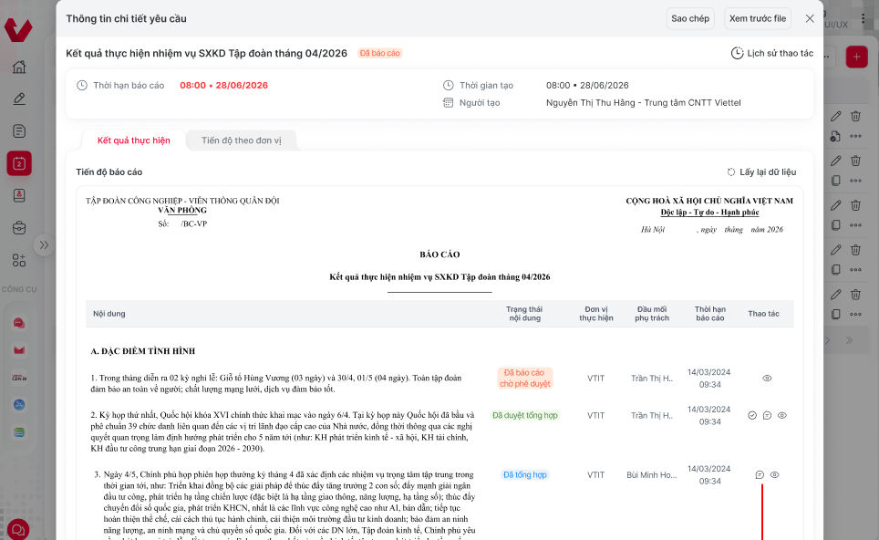

Mô tả chi tiết các thành phần
STT | Tên | Kiểu dữ liệu  [Độ dài dữ liệu] | Input/Output | Giá trị khởi tạo | Mô tả (Mapping với CSDL nếu có)
1 | Nút Duyệt (mỗi mục) | — | Action | — | Set APPROVAL_STATUS = 'APPROVED' cho mục đó
2 | Nút Trả lại (mỗi mục) | — | Action | — | Mở inline comment → set APPROVAL_STATUS = 'RETURNED'
3 | Inline comment (khi trả mục) | NCLOB | Input (Rich-text) | Null | Lý do trả mục. Min 10 ký tự. → RPT_REQUEST_COMMENT with CONTENT_ID
4 | Badge duyệt | — | Output | — | "[X/Y] mục đã duyệt". Realtime update
5 | Icon trạng thái duyệt | — | Output | — | ✅ Đã duyệt (+ tên + thời gian) / ⚠️ Trả lại / ○ Chưa duyệt
6 | Nút Hủy duyệt | — | Action | — | Reset APPROVAL_STATUS = null cho mục đã duyệt. Hiển thị khi click vào mục ✅

Luồng nghiệp vụ
(1) Mô tả dòng sự kiện chính (Basic Flow)
Hành động của tác nhân | Phản ứng của hệ thống | Dữ liệu liên quan (C/R/U/D)
TL hướng TĐ mở tab "Nội dung tổng hợp" | Kiểm tra USER_ORG_MAP TYPE = 2. Load nội dung + trạng thái duyệt từng mục | R: USER_ORG_MAP, RPT_REQUEST_CONTENT
Review mục → nhấn "Duyệt" (✓) | Cập nhật APPROVAL_STATUS = 'APPROVED', APPROVED_BY = USER_ID, APPROVED_DATE = SYSDATE. Hiển thị icon ✅ | U: RPT_REQUEST_CONTENT
HOẶC: Review mục → nhấn "Trả lại" (↩) → nhập comment | Validate comment min 10 ký tự. Cập nhật APPROVAL_STATUS = 'RETURNED'. Tạo RPT_REQUEST_COMMENT (CONTENT_ID + COMMENT_TYPE = 'SECTION_RETURN'). Notification tới ĐV phụ trách mục | U: RPT_REQUEST_CONTENT, C: RPT_REQUEST_COMMENT, NOTIFICATION
Lặp cho từng mục cần duyệt | Cập nhật badge "[X/Y] mục đã duyệt" realtime | —
Khi tất cả mục APPROVED → hiển thị nút "Phê duyệt toàn bộ" (F-BCTK-043) | — | —

(2) Mô tả dòng sự kiện phụ (Alternative Flow)
Hành động của tác nhân | Phản ứng của hệ thống | Dữ liệu liên quan (C/R/U/D)
Mục đã duyệt trước đó | Hiển thị trạng thái + cho phép "Hủy duyệt" → reset APPROVAL_STATUS = null | U: RPT_REQUEST_CONTENT
Comment < 10 ký tự | Toast: "Vui lòng nhập lý do chi tiết" | —
User không phải TL hướng | Chỉ hiển thị trạng thái duyệt, ẩn nút hành động | —

Đồng ý tổng hợp BC (Approve)

Thông tin chung chức năng
Tên tính năng | Đồng ý tổng hợp BC (Approve)
Mô tả | Duyệt toàn bộ kết quả tổng hợp BC. Chuyển trạng thái YC sang "Đã phê duyệt". Trigger notification lên cấp tiếp theo.
Tác nhân | (1) Chánh văn phòng  (2) KHTH (Kế hoạch Tổng hợp)
Điều kiện trước | User có quyền RPT_REQUEST_APPROVE.YC STATUS ∈ ('IN_PROGRESS', 'PENDING').(Khuyến nghị) Tất cả mục đã APPROVED, nhưng có thể force-approve.
Điều kiện sau | RPT_REQUEST.STATUS = 'APPROVED', APPROVED_BY, APPROVED_DATE.Tất cả mục chưa duyệt → force APPROVED (nếu chọn).Notification gửi tới cấp trên + ĐV tạo YC + tất cả ĐV nộp.
Ngoại lệ | NL-1: Còn mục RETURNED chưa sửa → warningNL-2: STATUS không hợp lệ → nút ẩn
Các yêu cầu đặc biệt | N/A

Màn hình

Mô tả chi tiết các thành phần
STT | Tên | Kiểu dữ liệu  [Độ dài dữ liệu] | Input/Output | Giá trị khởi tạo | Mô tả (Mapping với CSDL nếu có)
1 | Nút Phê duyệt | — | Action (Primary) | — | Ẩn khi STATUS ∉ ('IN_PROGRESS', 'PENDING')
2 | Summary duyệt | — | Output | — | "[X/Y] mục đã duyệt. [Z] mục chưa duyệt." Warning nếu Z > 0
3 | Dialog xác nhận | — | Modal | — | "Phê duyệt toàn bộ yêu cầu [REQUEST_CODE]? [Z] mục chưa duyệt sẽ được tự động duyệt."

Luồng nghiệp vụ
(1) Mô tả dòng sự kiện chính (Basic Flow)
Hành động của tác nhân | Phản ứng của hệ thống | Dữ liệu liên quan (C/R/U/D)
User nhấn "Phê duyệt" | Kiểm tra quyền RPT_REQUEST_APPROVE. Đếm mục chưa duyệt | R: RPT_REQUEST, RPT_REQUEST_CONTENT, SYS_USER_ROLE
— | Hiển thị summary + dialog xác nhận. Warning nếu có mục RETURNED chưa sửa lại | —
User nhấn "Xác nhận phê duyệt" | UPDATE RPT_REQUEST SET STATUS = 'APPROVED', APPROVED_BY, APPROVED_DATE, VERSION + 1. Force-approve các mục chưa duyệt. Ghi audit log | U: RPT_REQUEST, RPT_REQUEST_CONTENT, C: RPT_REQUEST_AUDIT_LOG
— | Notification: (a) Cấp trên (nếu có luồng multi-level), (b) ĐV tạo YC, (c) Tất cả ĐV nộp. Template: "YC [REQUEST_CODE] đã được phê duyệt" | C: NOTIFICATION

(2) Mô tả dòng sự kiện phụ (Alternative Flow)
Hành động của tác nhân | Phản ứng của hệ thống | Dữ liệu liên quan (C/R/U/D)
STATUS không hợp lệ | Nút "Phê duyệt" ẩn | —
User nhấn "Hủy" | Đóng dialog | —
Còn mục RETURNED chưa sửa | Warning: "Có [Z] mục đang Trả lại. Khuyến nghị đợi ĐV cập nhật" | —

Yêu cầu báo cáo lại (Redo)

Thông tin chung chức năng
Tên tính năng | Yêu cầu báo cáo lại (Redo)
Mô tả | Trả toàn bộ YC về ĐV yêu cầu nộp lại từ đầu. Khác Comment (chỉ trả 1 cấp): Redo trả về tận CBNV thực hiện.
Tác nhân | (1) Chánh văn phòng  (2) KHTH (Kế hoạch Tổng hợp)
Điều kiện trước | N/A
Điều kiện sau | N/A
Ngoại lệ | N/A
Các yêu cầu đặc biệt | N/A

Màn hình
Pending

Mô tả chi tiết các thành phần
STT | Tên | Kiểu dữ liệu  [Độ dài dữ liệu] | Input/Output | Giá trị khởi tạo | Mô tả (Mapping với CSDL nếu có)
 |  |  |  |  | Pending

Luồng nghiệp vụ
(1) Mô tả dòng sự kiện chính (Basic Flow)
Hành động của tác nhân | Phản ứng của hệ thống | Dữ liệu liên quan (C/R/U/D)
User nhấn "Trả toàn bộ (Redo)" | Kiểm tra quyền RPT_REQUEST_REDO. Kiểm tra STATUS | R: RPT_REQUEST, SYS_USER_ROLE
User nhập lý do, tick/bỏ tick checkbox, nhập deadline → nhấn "Trả toàn bộ" | Validate lý do min 10 ký tự. Deadline > NOW() nếu có | —
— | Confirm: "Toàn bộ YC sẽ trả về tất cả ĐV và CBNV thực hiện. Khác Trả lại (chỉ 1 cấp). Tiếp tục?" | —
User xác nhận | (a) STATUS = 'REDO'. (b) RPT_SUBMISSION: STATUS = 'REDO', IS_LOCKED = 0. (c) Nếu checkbox checked: archive RPT_SUBMISSION_DATA → RPT_SUBMISSION_DATA_ARCHIVE, clear current. (d) Reset APPROVAL_STATUS = null. (e) Deadline mới nếu có. VERSION + 1 | U: RPT_REQUEST, RPT_SUBMISSION, RPT_REQUEST_CONTENT. C: RPT_SUBMISSION_DATA_ARCHIVE, RPT_REQUEST_COMMENT, RPT_REQUEST_AUDIT_LOG
— | Notification tới tất cả cấp (ĐV + CBNV qua RPT_REQUEST_CONTENT_ASSIGN). Toast: "Đã trả toàn bộ yêu cầu" | C: NOTIFICATION

(2) Mô tả dòng sự kiện phụ (Alternative Flow)
Hành động của tác nhân | Phản ứng của hệ thống | Dữ liệu liên quan (C/R/U/D)
User bỏ tick "Nộp lại từ đầu" | Redo nhưng giữ data. ĐV mở sửa trên bản cũ | U: RPT_REQUEST, RPT_SUBMISSION
STATUS = 'APPROVED' | Toast: "YC đã phê duyệt. Cần hủy phê duyệt trước" | —
User nhấn "Hủy" | Đóng popup | —

Không tổng hợp (Reject)

Thông tin chung chức năng
Tên tính năng | Không tổng hợp (Reject)
Mô tả | Từ chối tổng hợp BC, đóng luồng duyệt. YC chuyển trạng thái "Từ chối tổng hợp". Ghi log lý do.
Tác nhân | (1) Chánh văn phòng  (2) KHTH (Kế hoạch Tổng hợp)
Điều kiện trước | User có quyền RPT_REQUEST_REJECT.YC STATUS ∈ ('IN_PROGRESS', 'PENDING').
Điều kiện sau | RPT_REQUEST.STATUS = 'REJECTED', REJECTED_BY, REJECTED_DATE.Tất cả RPT_SUBMISSION: IS_LOCKED = 1.Comment lý do từ chối.Notification gửi tới ĐV tạo YC + tất cả ĐV nộp.
Ngoại lệ | NL-1: STATUS không hợp lệ → nút ẩnNL-2: Sau reject, cần Reopen (F-BCTK-020) để xử lý tiếp
Các yêu cầu đặc biệt | N/A

Màn hình
Pending

Mô tả chi tiết các thành phần
STT | Tên | Kiểu dữ liệu  [Độ dài dữ liệu] | Input/Output | Giá trị khởi tạo | Mô tả (Mapping với CSDL nếu có)
1 | Nút Không tổng hợp | — | Action (Danger) | — | Ẩn khi STATUS ∉ ('IN_PROGRESS', 'PENDING')
2 | Popup từ chối | — | Modal | — | Nhập lý do + confirm
3 | Lý do từ chối (*) | NCLOB | Input (Rich-text) | Null | Bắt buộc, min 10 ký tự, max 2000 ký tự

Luồng nghiệp vụ
(1) Mô tả dòng sự kiện chính (Basic Flow)
Hành động của tác nhân | Phản ứng của hệ thống | Dữ liệu liên quan (C/R/U/D)
User nhấn "Không tổng hợp" | Kiểm tra quyền RPT_REQUEST_REJECT. Kiểm tra STATUS | R: RPT_REQUEST, SYS_USER_ROLE
User nhập lý do → nhấn "Từ chối" | Validate lý do min 10 ký tự. Confirm: "Từ chối tổng hợp sẽ đóng hoàn toàn luồng duyệt. Tiếp tục?" | —
User xác nhận | UPDATE RPT_REQUEST SET STATUS = 'REJECTED', REJECTED_BY, REJECTED_DATE, VERSION + 1. Tạo RPT_REQUEST_COMMENT: COMMENT_TYPE = 'REJECT'. Lock tất cả RPT_SUBMISSION. Ghi audit log | U: RPT_REQUEST, RPT_SUBMISSION. C: RPT_REQUEST_COMMENT, RPT_REQUEST_AUDIT_LOG
— | Notification tới ĐV tạo YC + tất cả ĐV nộp: "YC [REQUEST_CODE] đã bị từ chối tổng hợp. Lý do: [...]" | C: NOTIFICATION
— | Toast: "Đã từ chối tổng hợp" | —

(2) Mô tả dòng sự kiện phụ (Alternative Flow)
Hành động của tác nhân | Phản ứng của hệ thống | Dữ liệu liên quan (C/R/U/D)
STATUS không hợp lệ | Nút ẩn | —
Lý do < 10 ký tự | Toast: "Vui lòng nhập lý do chi tiết" | —
User nhấn "Hủy" | Đóng popup | —
Sau reject, muốn xử lý tiếp | Sử dụng F-BCTK-020 (Reopen) → STATUS từ 'REJECTED' → 'IN_PROGRESS' | —

THỰC HIỆN BÁO CÁO

Xem danh sách BC cần thực hiện

Thông tin chung chức năng
Tên tính năng | Xem danh sách BC cần thực hiện
Mô tả | Hiển thị danh sách YC báo cáo được gán cho ĐV/cá nhân của người dùng. Lọc theo ORG_UNIT_PATH + vai trò. Hiển thị: tên, deadline, trạng thái, % hoàn thành.
Tác nhân | (4) Lãnh đạo đơn vị  (5) Trợ lý báo cáo đơn vị  (6)Quản lý trực tiếp  (7) Cán bộ nhân viên
Điều kiện trước | Người dùng đã đăng nhập hệ thống VOffice qua SSO.  Người dùng được phân quyền truy cập menu Báo cáo cần thực hiện
Điều kiện sau | Hiển thị thành công danh sách báo cáo cần thực hiện theo phân quyền của người dùng.
Ngoại lệ | Không có báo cáo nào được giao.  Mất kết nối API/timeout.
Các yêu cầu đặc biệt | N/A

Màn hình
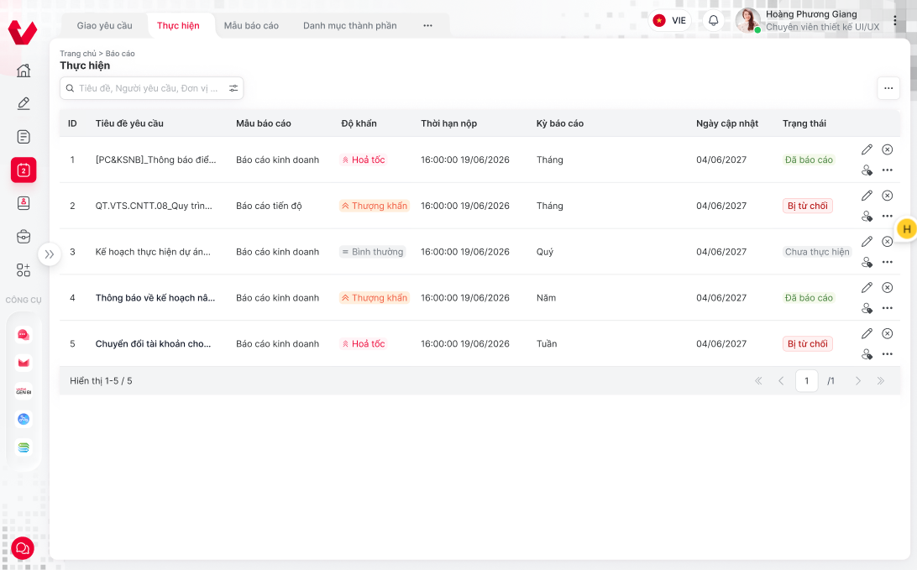

Mô tả chi tiết các thành phần
STT | Tên | Kiểu dữ liệu  [Độ dài dữ liệu] | Input/Output | Giá trị khởi tạo | Mô tả (Mapping với CSDL nếu có)
 |  |  |  |  | Khi user truy cập menu Báo cáo, và chọn chức năng Mẫu báo cáo -> hệ thống hiển thị Danh sách mẫu báo cáo -> Client gọi API /report/getListReportTemplate
1 | txtSearch | Textbox | Input | Enable | - Trường thông tin người dùng nhập làm cơ sở tìm kiếm nhanh yêu cầu.  - Hint text “Mã yêu cầu, tên yêu cầu”  - Cho phép nhập mọi loại ký tự, tối đa 200 ký tự.  - txtSearch để thực hiện tra cứu hình thức theo nội dung tìm kiếm tại txtSearch, khi nhập dữ liệu tìm kiếm và nhấn enter, hệ thống tìm kiếm ra danh sách có kết quả trùng khớp theo từ khóa tìm kiếm.  - Tham chiếu sự kiện xử lý ở bên dưới trong luồng nghiệp vụ tìm kiếm nhanh.  - Tìm theo ID, Tên yêu cầu REQUEST_CODE  REQUEST_NAME Mapping điều kiện Trim, bỏ dấu cách thừa; debounce 400ms.
2 | btnAdvancedSearch | Button |  | Enable | - Button để thực hiện mở tìm kiếm nâng cao, nhấn thêm 1 lần nữa để thu gọn tìm kiếm nâng cao  - Khi người dùng nhấn tìm kiếm nâng cao và hiển thị ra các trường làm điều kiện tìm kiếm nâng cao thì button tìm kiếm nhanh disable  - Nếu đang mở chức năng tìm kiếm nâng cao hoặc đã thực hiện tìm kiếm nâng cao hiển thị icon button màu đỏ. Nếu chưa thực hiện tìm kiếm và nhấn thu gọn, button này trở lại màu mặc định ban đầu  - Tham chiếu sự kiện xử lý bên dưới 3.3.2.3
3 | lblCode | Label Column |  | Null | - Nhãn cột Mã yêu cầu (code)  - Dữ liệu tại cột này mapping tương ứng với REQUEST_CODE
4 | lblName | Label Column |  | Null | - Nhãn cột Tên yêu cầu (name)  - Dữ liệu tại cột này mapping tương ứng với REQUEST_NAME  - Hiển thị tối đa 2 dòng, ellipsis nếu quá dài.
5 | lblTemplateName | Label Column |  | Null | - Nhãn cột Mẫu báo cáo (name)  - Dữ liệu tại cột này mapping tương ứng với TEMPLATE_NAME  - Hiển thị tối đa 2 dòng, ellipsis nếu quá dài.
6 | lblPriority | Label Column |  | Null | - Nhãn cột Độ khẩn (priority)  - Dữ liệu tại cột này mapping tương ứng với REQUEST_PRIORITY
7 | lblDeadlineDate | Label Column |  | Null | - Nhãn cột Thời hạn nộp (deadlineDate)  - Dữ liệu tại cột này mapping tương ứng với REQUEST_DEADLINE_DATE
8 | lblPeriodType | Label Column |  | Null | - Nhãn cột Kỳ báo cáo(periodType)  - Dữ liệu tại cột này mapping tương ứng với REQUEST_PERIOD_TYPE
9 | lblStatus | Label Column |  | Null | - Nhãn cột Trạng thái (Status)  - Dữ liệu tại cột này mapping tương ứng với REQUEST_STATUS  - Danh sách giá trị:  - Bị từ chối  - Đã báo cáo  - Chưa thực hiện  - Đang thực hiện
10 | lblCreatedDate | Label Column |  | Null | - Nhãn cột Thời gian tạo (createdDate)  - Dữ liệu tại cột này mapping tương ứng với CREATED_DATE
11 | lblCreatedBy | Label Column |  | Null | - Nhãn cột Người tạo (createdBy)  - Dữ liệu tại cột này mapping tương ứng với CREATED_BY
12 | lblUpdatedBy | Label Column |  | Null | - Nhãn cột Người chỉnh sửa (updatedBy)  - Dữ liệu tại cột này mapping tương ứng với UPDATED_BY
13 | lblUpdatedBy | Label Column |  | Null | - Nhãn cột Ngày cập nhật gần nhất (updatedDate)  - Dữ liệu tại cột này mapping tương ứng với UPDATED_DATE
14 | btnView | Button |  | Enable | - Button này để xem chi tiết Yêu cầu.  - Tham chiếu sự kiện xử lý bên dưới. (3.3.3.3)
15 | btnReport | Button |  | Enable | - Button này để sửa chi tiết Mẫu báo cáo.  - Tham chiếu sự kiện xử lý bên dưới. (3.3.4.3)
16 | btnDenie | Button |  | Enable | - Button này để xóa Mẫu báo cáo.  - Tham chiếu sự kiện xử lý bên dưới. (3.3.5.3)
17 | btnAssignEmployee | Button |  | Enable | - Button này sử dụng/ ngưng sử dụng chi tiết Mẫu báo cáo.  - Tham chiếu sự kiện xử lý bên dưới. (3.3.7.7)
18 | cbxRow | Combobox |  | Null | - Combobox chọn số sang hiển thị  - Danh sách giá trị: 10, 20, 30  - Nhấn chọn 1 giá trị -> tải lại danh sách hiển thị số bản ghi trong 1 phân trang tương ứng.  - Hiển thị count dưới dạng: (a-b)/ c  - Trong đó:  - a: số thứ tự bản ghi đầu tiên trong danh sách.  - b: số thứ tự của bản ghi cuối cùng trong danh sách.  - c: tổng số lượng bản ghi.
19 | btnPage | Button |  | Null | - Hiển thị dưới dạng: Trang đang đứng/ Tổng số trang.  - Trang đang đứng:  - Text input, mặc định = 1, chỉ cho phép nhập số, tối đa 9 ký tự.  - Nhập và nhấn Enter/focus out Hệ thống đi đến trang được nhập vào.  - Trường hợp nhập vào số trang lớn hơn tổng số trang -> tự động đi đến trang cuối cùng.  - Cho phép nhấn để quay lại trang đầu tiên hoặc trang cuối cùng.

Luồng nghiệp vụ
- Luồng thực hiện: Báo cáo > Thực hiện > Hiển thị mặc định danh sách yêu cầu cần thực hiện theo phân quyền user của hệ thống > Gọi API /report/getListReportTemplate
- Danh sách yêu cầu báo cáo phân trang 10 bản ghi/ trang, sắp xếp theo thứ tự đã lưu trước đó theo thứ tự tăng dần, nếu cùng số thứ tự thì sắp xếp theo tên (order by order_number asc, name asc)
- Các cột label trong danh sách có thể kéo dãn rộng ra tùy nhu cầu người dùng, khi di chuyển con trỏ chuột đến khoảng cách giữa 2 nhãn label, cho phép kéo rộng hoặc thu gọn cột label bên trái, nếu kéo rộng ra, các cột phía bên bên phải giữ nguyên kích thước chiều rộng và bị đẩy biến mất về phía bên phải, hiển thị thanh scroll để kéo sang xem các cột bị che mất.
- Vòng đời báo cáo được chuẩn hóa theo các trạng thái sau; mỗi chuyển trạng thái đều ghi nhật ký kèm người thực hiện và thời điểm:
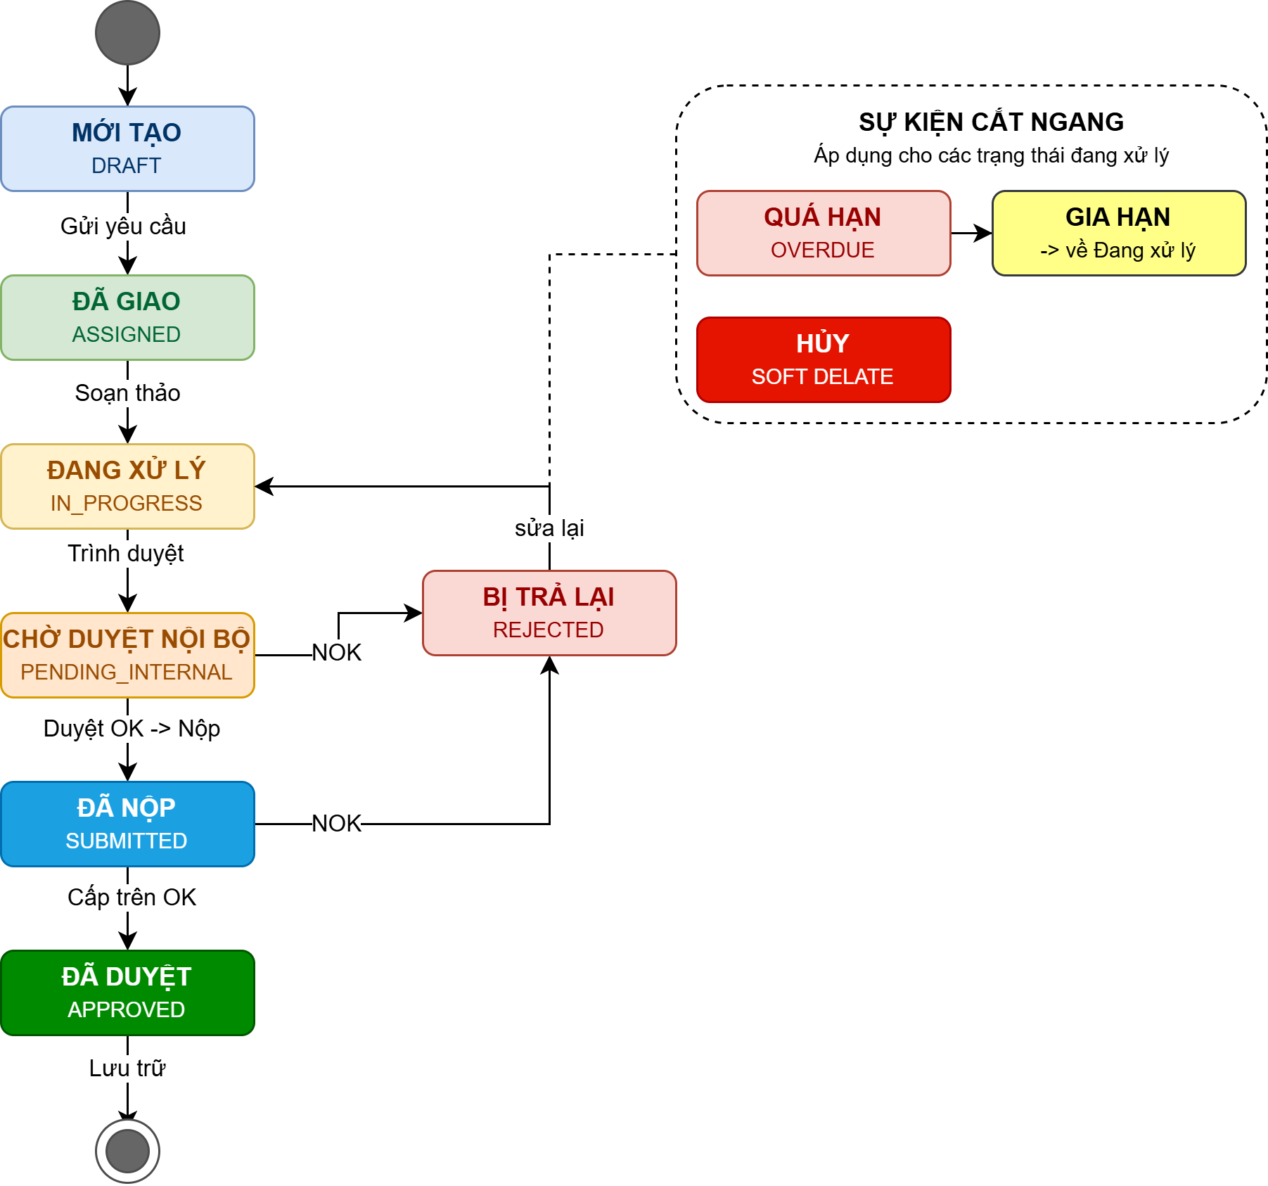

(1) Mô tả dòng sự kiện chính (Basic Flow)
Hành động của tác nhân | Phản ứng của hệ thống | Dữ liệu liên quan (C/R/U/D)
1. Người dùng truy cập phân hệ "Thực hiện báo cáo". | 2. Hệ thống kiểm tra quyền hạn, lọc dữ liệu theo ORG_UNIT_PATH kết hợp với vai trò của người dùng. | R
 | 3. Hệ thống hiển thị danh sách các Yêu cầu (YC) báo cáo được gán cho Đơn vị (ĐV) hoặc cá nhân người dùng dưới dạng bảng phân trang. | R
 | 4. Bảng hiển thị các thông tin: Tên, Deadline, Trạng thái, % hoàn thành.

(2) Mô tả dòng sự kiện phụ (Alternative Flow)
Hành động của tác nhân | Phản ứng của hệ thống | Dữ liệu liên quan (C/R/U/D)
Ngoại lệ 1: Không có báo cáo nào được gán
1.1. Tài khoản không có bất kỳ nhiệm vụ báo cáo nào được gán. | 1.2. Hệ thống hiển thị giao diện trống (Empty state) kèm thông báo: "Hiện tại bạn không có báo cáo nào cần thực hiện". | R

Tìm kiếm nhanh BC thực hiện

Thông tin chung chức năng
Tên tính năng | Tìm kiếm nhanh BC thực hiện
Mô tả | Nhập từ khóa tìm theo tên YC, mã YC trong phạm vi ĐV được gán.
Tác nhân | (4) Lãnh đạo đơn vị  (5) Trợ lý báo cáo đơn vị  (6)Quản lý trực tiếp  (7) Cán bộ nhân viên
Điều kiện trước
Điều kiện sau
Ngoại lệ
Các yêu cầu đặc biệt | N/A

Màn hình

Mô tả chi tiết các thành phần
STT | Tên | Kiểu dữ liệu  [Độ dài dữ liệu] | Input/Output | Giá trị khởi tạo | Mô tả (Mapping với CSDL nếu có)
1 | txtSearch | Textbox | Input | Enable | - Trường thông tin người dùng nhập làm cơ sở tìm kiếm nhanh thành phần báo cáo.  - Hint text “tên yêu cầu”  - Cho phép nhập mọi loại ký tự, tối đa 200 ký tự.  - txtSearch để thực hiện tra cứu hình thức theo nội dung tìm kiếm tại txtSearch, khi nhập dữ liệu tìm kiếm và nhấn enter, hệ thống tìm kiếm ra danh sách có kết quả trùng khớp theo từ khóa tìm kiếm.  - Tham chiếu sự kiện xử lý ở bên dưới trong luồng nghiệp vụ tìm kiếm nhanh.  - Tìm theo ID, Tên yêu cầu. Mapping điều kiện Trim, bỏ dấu cách thừa; debounce 400ms.
2 | btnAdvancedSearch | Button |  | Enable | - Button để thực hiện mở tìm kiếm nâng cao, nhấn thêm 1 lần nữa để thu gọn tìm kiếm nâng cao  - Khi người dùng nhấn tìm kiếm nâng cao và hiển thị ra các trường làm điều kiện tìm kiếm nâng cao thì button tìm kiếm nhanh disable  - Nếu đang mở chức năng tìm kiếm nâng cao hoặc đã thực hiện tìm kiếm nâng cao hiển thị icon button màu đỏ. Nếu chưa thực hiện tìm kiếm và nhấn thu gọn, button này trở lại màu mặc định ban đầu

Luồng nghiệp vụ
(1) Mô tả dòng sự kiện chính (Basic Flow)
Hành động của tác nhân | Phản ứng của hệ thống | Dữ liệu liên quan (C/R/U/D)
1. Người dùng nhập từ khóa vào ô tìm kiếm nhanh. | 2. Hệ thống nhận diện từ khóa theo thời gian thực (realtime).
 | 3. Hệ thống lọc danh sách theo tên YC hoặc mã YC trong phạm vi các báo cáo mà ĐV được gán | R
 | 4. Kết quả lọc được cập nhật và hiển thị trực tiếp ngay trên danh sách.

(2) Mô tả dòng sự kiện phụ (Alternative Flow)
Hành động của tác nhân | Phản ứng của hệ thống | Dữ liệu liên quan (C/R/U/D)
Ngoại lệ 1: Xóa từ khóa tìm kiếm
1.1. Người dùng xóa hết ký tự trong ô tìm kiếm. | 1.2. Hệ thống hủy bộ lọc và tải lại toàn bộ danh sách báo cáo mặc định ban đầu. | R

Tìm kiếm nâng cao BC thực hiện

Thông tin chung chức năng
Tên tính năng | Tìm kiếm nâng cao BC thực hiện
Mô tả | Form tìm kiếm: trạng thái thực hiện, khoảng deadline, loại BC, người gán. Kết hợp AND.
Tác nhân | (1) Chánh văn phòng  (2) KHTH (Kế hoạch Tổng hợp)
Điều kiện trước | - Người dùng có quyền đăng nhập vào hệ thống -> báo cáo -> giao yêu cầu -> Danh sách yêu cầu.  - User có quyền CREATE; đang ở màn hình danh sách.
Điều kiện sau | Lưới hiển thị bản ghi thỏa toàn bộ điều kiện lọc; số lượng điều kiện active hiển thị badge trên nút Lọc.
Ngoại lệ | Khoảng ngày không hợp lệ (Từ > Đến) -> chặn áp dụng, báo lỗi inline.
Các yêu cầu đặc biệt | N/A

Màn hình
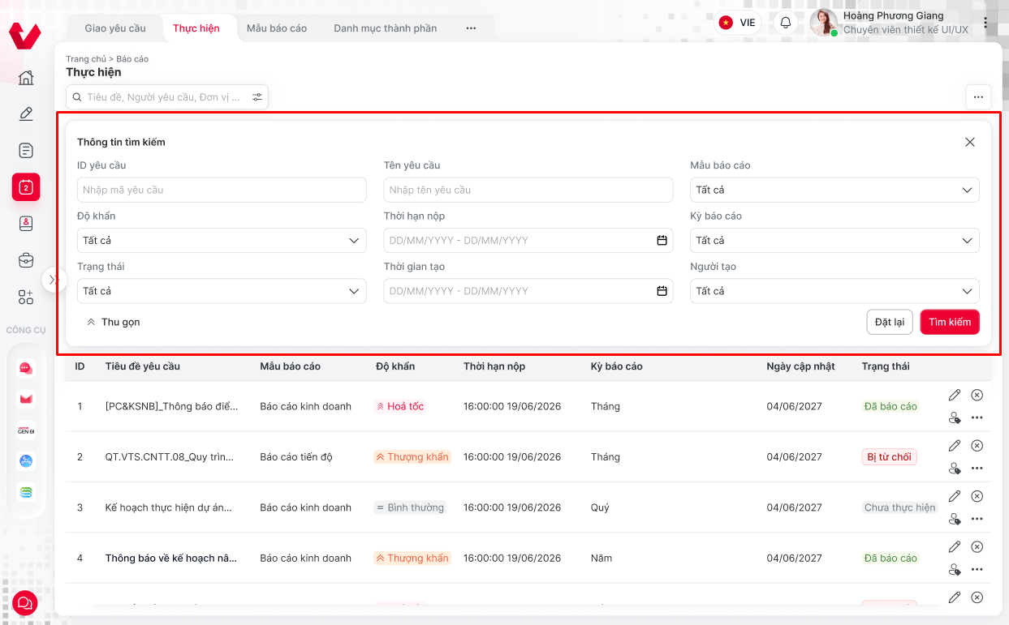

Mô tả chi tiết các thành phần
STT | Tên | Kiểu dữ liệu  [Độ dài dữ liệu] | Input/Output | Giá trị khởi tạo | Mô tả (Mapping với CSDL nếu có)
 |  |  |  |  | Khi user truy cập menu Báo cáo, và chọn chức năng Giao yêu cầu -> hệ thống hiển thị Danh sách yêu cầu -> Client gọi API /report/getListAssignedRequest
1 | txtSearch | Textbox | Input | Enable | - Trường thông tin người dùng nhập làm cơ sở tìm kiếm nhanh thành phần báo cáo.  - Hint text “tên yêu cầu”  - Cho phép nhập mọi loại ký tự, tối đa 200 ký tự.  - txtSearch để thực hiện tra cứu hình thức theo nội dung tìm kiếm tại txtSearch, khi nhập dữ liệu tìm kiếm và nhấn enter, hệ thống tìm kiếm ra danh sách có kết quả trùng khớp theo từ khóa tìm kiếm.  - Tham chiếu sự kiện xử lý ở bên dưới trong luồng nghiệp vụ tìm kiếm nhanh.  - Tìm theo ID, Tên yêu cầu. Mapping điều kiện Trim, bỏ dấu cách thừa; debounce 400ms.
2 | btnAdvancedSearch | Button |  | Enable | - Button để thực hiện mở tìm kiếm nâng cao, nhấn thêm 1 lần nữa để thu gọn tìm kiếm nâng cao  - Khi người dùng nhấn tìm kiếm nâng cao và hiển thị ra các trường làm điều kiện tìm kiếm nâng cao thì button tìm kiếm nhanh disable  - Nếu đang mở chức năng tìm kiếm nâng cao hoặc đã thực hiện tìm kiếm nâng cao hiển thị icon button màu đỏ. Nếu chưa thực hiện tìm kiếm và nhấn thu gọn, button này trở lại màu mặc định ban đầu
3 | btnAdd | Button |  | Enable | - Button này để thêm mới thông tin Thành phần báo cáo  - Tham chiếu sự kiện xử lý bên dưới 3.3.3.3
4 | txtCode | Textbox |  | Null | - Textbox dùng để nhập nội dung tìm kiếm bằng Mã yêu cầu (code)  - Cho phép nhập tối đa 200 ký tự không phân biệt dạng ký tự, hintext “Nhập mã yêu cầu”  - Dữ liệu tại cột này mapping tương ứng với REQUEST.CODE
5 | txtName | Textbox |  | Null | - Textbox dùng để nhập nội dung tìm kiếm bằng Tên yêu cầu (name)  - Cho phép nhập tối đa 200 ký tự không phân biệt dạng ký tự, hintext “Nhập tên yêu cầu”  - Dữ liệu tại cột này mapping tương ứng với REQUEST.NAME
6 | cbxTemplateId | Combobox |  | “Tất cả” | - Combobox dùng để nhập nội dung tìm kiếm bằng Mẫu báo cáo “  - Giá trị mặc định: Tất cả  - Danh sách giá trị: Tham chiếu bảng REPORT_TEMPLATE, dropdown 2 trường TEMPLATE_CODE, TEMPLATE_NAME  - Dữ liệu tại cột này mapping tương ứng với TEMPLATE_NAME
7 | cbxPriority | Combobox |  | “Tất cả” | - Combobox dùng để nhập nội dung tìm kiếm bằng Độ khẩn  - Giá trị mặc định: Tất cả  - Danh sách giá trị:  - 1= Hỏa tốc  - 2= Thượng khẩn  - 3= Bình thường  - Dữ liệu tại cột này mapping tương ứng với TEMPLATE_PRIORITY
8 | datePickerCreatedBy | DatePicker |  | Null | - Datepicker dùng để nhập nội dung tìm kiếm bằng Thời hạn nộp (deadlineDate)  - Định dạng: từ (dd/mm/yyyy) – đến (dd/mm/yyyy)  - Ngày nhận từ > Ngày nhận đến -> Hệ thống tự động reset giá trị Ngày nhận đến = Ngày nhận từ  - Nhấn icon calendar -> hiển thị popup:  + (1): Mặc định hiển thị tháng hiện tại và (tháng hiện tại - 1). Cho phép chọn thời gian từ - đến.  Tại datepicker: Cho phép nhấn <> để thay đổi đến tháng liền trước/sau. Nhấn vào tên tháng -> hiển thị lịch năm, cho phép chọn các tháng trong năm.  + (2): Nhập thời gian từ - đến từ bàn phím, định dạng: dd/mm/yyyy  + (3): Button Đặt lại. Nhấn chọn -> quay về giá trị đang được tìm kiếm theo trước đó  + (4): Button Xác nhận. Nhấn chọn -> Hệ thống hiển thị thời gian từ - đến nhập vào, hiển thị tương ứng tại trường Ngày nhận.  - Giá trị mặc định:  - Start_date: Ngày bắt đầu dữ liệu  - End_date: Ngày hiện tại  - Dữ liệu tại cột này mapping tương ứng với REQUEST.DEADLINE_DATE
9 | cbxPeriodType | Combobox |  | Null | - Combobox dùng để nhập nội dung tìm kiếm bằng Kỳ báo cáo (periodType)  - Cho phép nhập tối đa 200 ký tự không phân biệt dạng ký tự, hintext “Chọn kỳ báo cáo”  - Dữ liệu tại cột này mapping tương ứng với TEMPLATE.PERIOD_TYPE
10 | cbxStatus | Combobox |  | “Tất cả” | - Combobox dùng để nhập nội dung tìm kiếm bằng Trạng thái (status)  - Giá trị mặc định: Tất cả  - Danh sách giá trị:  - Tất cả  - Đang sử dụng  - Ngưng sử dụng  - Dữ liệu tại cột này mapping tương ứng với COMPONENT.STATUS
11 | datePickerCreatedBy | DatePicker |  | Null | - Datepicker dùng để nhập nội dung tìm kiếm bằng Ngày tạo (createdDate)  - Định dạng: từ (dd/mm/yyyy) – đến (dd/mm/yyyy)  - Ngày nhận từ > Ngày nhận đến -> Hệ thống tự động reset giá trị Ngày nhận đến = Ngày nhận từ  - Nhấn icon calendar -> hiển thị popup:  + (1): Mặc định hiển thị tháng hiện tại và (tháng hiện tại - 1). Cho phép chọn thời gian từ - đến.  Tại datepicker: Cho phép nhấn <> để thay đổi đến tháng liền trước/sau. Nhấn vào tên tháng -> hiển thị lịch năm, cho phép chọn các tháng trong năm.  + (2): Nhập thời gian từ - đến từ bàn phím, định dạng: dd/mm/yyyy  + (3): Button Đặt lại. Nhấn chọn -> quay về giá trị đang được tìm kiếm theo trước đó  + (4): Button Xác nhận. Nhấn chọn -> Hệ thống hiển thị thời gian từ - đến nhập vào, hiển thị tương ứng tại trường Ngày nhận.  - Giá trị mặc định:  - Start_date: Ngày bắt đầu dữ liệu  - End_date: Ngày hiện tại  - Dữ liệu tại cột này mapping tương ứng với COMPONENT.CREATED DATE
12 | btnCancel | Button |  | Null | - Button Đặt lại  - Nhấn button, thực hiện xóa các điều kiện tìm kiếm và tải lại danh sách mặc định, button tìm kiếm nâng cao trở lại màu mặc định ban đầu (Hình 1)
13 | btnSearch | Button |  | Null | - Button dùng để thực hiện tìm kiếm nâng cao với các tiêu chí đã chọn.  - Nhấn button, hệ thống gọi API /report/getListReportTemplate truyền tham số tìm kiếm và trả về danh sách bản ghi theo tham số truyền vào.
14 | btnClose | Button |  | Null | - Button dùng để tìm kiếm nâng cao  - Nhấn button, quay trở lại màn hình danh sách mặc định trước khi nhấn nút Tìm kiếm nâng cao.

Luồng nghiệp vụ
(1) Mô tả dòng sự kiện chính (Basic Flow)
Hành động của tác nhân | Phản ứng của hệ thống | Dữ liệu liên quan (C/R/U/D)
1. Người dùng mở form tìm kiếm nâng cao. | 2. Hệ thống hiển thị form gồm các tiêu chí: Trạng thái thực hiện, Khoảng deadline, Loại BC, Người gán.
3. Người dùng nhập/chọn các điều kiện và nhấn "Tìm kiếm". | 4. Hệ thống kết hợp tất cả các điều kiện đã chọn bằng toán tử logic AND. | R
 | 5. Hệ thống truy vấn và hiển thị danh sách các báo cáo thỏa mãn toàn bộ tiêu chí.

(2) Mô tả dòng sự kiện phụ (Alternative Flow)
Hành động của tác nhân | Phản ứng của hệ thống | Dữ liệu liên quan (C/R/U/D)
Ngoại lệ 1: Khoảng thời gian deadline sai quy cách | 1.2. Hệ thống cảnh báo: "Khoảng thời gian deadline không hợp lệ" và dừng tìm kiếm.

Xem chi tiết BC thực hiện

Thông tin chung chức năng
Tên tính năng | Xem chi tiết BC thực hiện
Mô tả | Trang chi tiết: khung mẫu cần điền, dữ liệu đã nhập, tiến độ từng thành phần, comment từ cấp trên, file đính kèm.
Tác nhân | (4) Lãnh đạo đơn vị  (5) Trợ lý báo cáo đơn vị  (6)Quản lý trực tiếp  (7) Cán bộ nhân viên
Điều kiện trước | - Người dùng có quyền đăng nhập vào hệ thống -> báo cáo -> danh mục mẫu báo cáo -> Danh sách mẫu báo cáo.
Điều kiện sau | - Hiển thị popup Xem chi tiết mẫu báo cáo
Ngoại lệ | Popup hiển thị đầy đủ thông tin yêu cầu, kết quả thực hiện theo đơn vị, chuỗi duyệt và file tham khảo.
Các yêu cầu đặc biệt | N/A

Màn hình
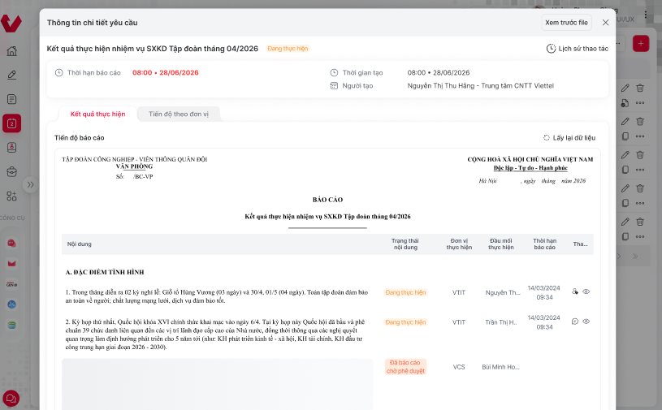

Mô tả chi tiết các thành phần
STT | Tên | Kiểu dữ liệu  [Độ dài dữ liệu] | Input/Output | Giá trị khởi tạo | Mô tả (Mapping với CSDL nếu có)
Khi user truy cập menu Báo cáo, và chọn chức năng Tạo yêu cầu -> hệ thống hiển thị Danh sách mẫu báo cáo -> User ấn vào column Tên yêu cầu
- Client gọi API GET /api/digital-report-request/detail/{digital-report-request-id}
1 | lblScreenName | Label | Output | N/A | - Tên modal  - Hiển thị “Thông tin chi tiết yêu cầu”
2 | btnClose | Icon Button | Output | Enable | - Button dùng để đóng popup Xem chi tiết yêu cầu báo cáo.  - Nhấn button, hệ thống điều hướng giao diện đóng popup, quay về Danh sách yêu cầu báo cáo.
2a | btnNext | Button | Input | Enable / Disable | - Button dùng để xem bản ghi thông tin chi tiết của yêu cầu báo cáo phía trước hoặc sau.  - Nhấn button up hoặc down, hiển thị thông tin chi tiết theo thứ tự của item phía trước hoặc item phía sau item hiện tại đang xem.  - Tại bản ghi cuối cùng trong phân trang, không cho phép chuyển sang bản ghi tiếp tiếp theo và chỉ có thể lùi lại
3 | btnDelete | Icon Button | Output | N/A | - Nhấn vào mở Modal (8) Xóa  - Tham chiếu sự kiện xử lý 3.3.8.3
4 | btnCopy | Icon Button | Output | N/A | - Nhấn vào mở Modal (5) Thêm  - Tham chiếu sự kiện xử lý 3.3.7.3
5 | btnEdit | Icon Button | Output | N/A | - Nhấn vào mở Modal (6) Sửa  - Tham chiếu sự kiện xử lý 3.3.6.3
6 | btnPreviewFile | Button | Output | N/A | - Nhấn vào mở Modal (9) Xem trước file  - Tham chiếu sự kiện xử lý 3.3.9.3
7 | lblTemplateName  (Tên yêu cầu) | Label | Output | N/A | - Tên nhãn: Nhóm nội dung  - Mapping trường DIGITAL_REPORT_REQUEST_NAME
8 | chipStatus | Chip | Output | N/A | - Tên nhãn: Trạng thái yêu cầu  - Mapping trường STATUS  - Tham chiếu mục 4.5 Trạng thái yêu cầu
9 | btnHistoryLog | Icon Button | Input | Enable | - Nút/Link "Lịch sử thao tác".  - Nhấn vào -> mở drawer/modal nhật ký lịch sử cấp yêu cầu (OBJECT_TYPE = REQUEST).  - (17/09/2026) Chi note: Bổ sung sau khi CR Nhật ký tác động được thiết kế
10 | lblDueDate  (Thời hạn báo cáo) | Label | Output | N/A | - Tên cột: Thời hạn báo cáo  - Mapping trường DUE_DATE  - Định dạng: “DD/MM/YYYY • HH:MM”
11 | lblCreatedDate  (Thời gian tạo) | Label Column | N/A | N/A | - Tên cột: Thời gian tạo  - Mapping trường CREATED_DATE  - Định dạng: DD-MM-YYYY (HH:MM)  - Hệ thống kiểm trạng thái:  - Nếu Thời hạn báo cáo <= Ngày hiện tại -> hiện màu đỏ  - Nếu Thời hạn báo cáo > Ngày hiện tại -> hiện màu text (đen)
12 | lblCreatorId  (Người tạo) | Label Column | N/A | N/A | - Tên cột: Người tạo yêu cầu  - Mapping trường CREATOR_ID (Soft FK tham chiếu VHR_EMPLOYEE.EMPLOYEE_ID)  - Định dạng: “ VHR_EMPLOYEE.EMPLOYEE_NAME - ORG_CREATE_NAME”  - Ví dụ: “Nguyễn Thị Thu Hằng - Trung tâm CNTT Viettel”
13 | cardTextRequestResult | Label | Output | “Kết quả thực hiện” | - Tên tiêu đề lớn của yêu cầu báo cáo (vd: "Kết quả thực hiện nhiệm vụ SXKD..."). Mapping DIGITAL_REPORT_REQUEST_NAME
14 | lblCardName  (Tiến độ báo cáo) | Label | Output | N/A | - Tên card  - Hiển thị “Tiến độ báo cáo”
15 | btnRefreshData | Icon Button | Output | N/A | - Nút Lấy lại dữ liệu  - Mã quyền REPORT_RESTORE_DATA: Nạp lại thông tin mới nhất từ hệ thống.  - Khi ấn hệ thống gọi lại API GET /api/digital-report-request/detail/{digital-report-request-id}  - Hiệu ứng: hiện đồng hồ đếm ngược loading đếm giây
16 | lblTemplateName  (Tên biểu mẫu) | Label | Output | N/A | - Mapping trường DIGITAL_REPORT_TEMPLATE_NAME
17 | lblReportTitle  (Tiêu đề chính của báo cáo) | Label | Output | N/A | - Mapping trường DIGITAL_REPORT_TEMPLATE.DIGITAL_REPORT_TITLE
18 | lblAddress  (Địa danh in cạnh ngày tháng năm.) | Label | Output | N/A | - Mapping trường DIGITAL_REPORT_TEMPLATE.DIGITAL_REPORT_ADDRESS.
19 | colContent  (Nội dung)
20 | colStatusRequestItem  (Trạng thái nội dung) |  |  |  | - Tham chiếu mục 4.4 Trạng thái nội dung
21
22
23
24
25
26
27
27 | lblReceiver  (Nơi nhận) | Label | Output | N/A | - Mapping trường DIGITAL_REPORT_TEMPLATE.DIGITAL_REPORT_RECEIVER.

Luồng nghiệp vụ
(1) Mô tả dòng sự kiện chính (Basic Flow)
Hành động của tác nhân | Phản ứng của hệ thống | Dữ liệu liên quan (C/R/U/D)
1. Người dùng click vào một báo cáo trên danh sách. | 2. Hệ thống kiểm tra quyền theo ORG_UNIT_PATH. | R
 | 3. Hệ thống mở trang chi tiết hiển thị đầy đủ: Khung mẫu cần điền, Dữ liệu đã nhập, Tiến độ từng thành phần, Comment từ cấp trên, File đính kèm.

(2) Mô tả dòng sự kiện phụ (Alternative Flow)
Hành động của tác nhân | Phản ứng của hệ thống | Dữ liệu liên quan (C/R/U/D)
Ngoại lệ 1: Không có quyền truy cập
Hành động của tác nhânPhản ứng của hệ thốngDữ liệu (C/R/U/D)Ngoại lệ 1: Không có quyền truy cập1.1. Người dùng cố tình mở báo cáo không thuộc phạm vi đơn vị mình được gán. | 1.2. Hệ thống từ chối truy cập (403 Forbidden) và hiển thị cảnh báo không có quyền.

Xem trước file BC (Preview)

Thông tin chung chức năng
Tên tính năng | Xem trước file BC (Preview)
Mô tả | Render nội dung BC đã điền dưới dạng bảng/PDF preview. Chỉ khả dụng khi BC ở trạng thái Đã phê duyệt.
Tác nhân | (4) Lãnh đạo đơn vị  (5) Trợ lý báo cáo đơn vị  (6)Quản lý trực tiếp  (7) Cán bộ nhân viên
Điều kiện trước | Tác nhân đã đăng nhập hệ thống VOffice (JWT hợp lệ); có quyền xem/đọc trên phân hệ báo cáo; đang ở màn hình Thêm mới, Sửa hoặc Chi tiết biểu mẫu/yêu cầu báo cáo.
Điều kiện sau | Hiển thị modal Xem trước file, trả về luồng dữ liệu byte PDF và render thành công tài liệu lên màn hình người dùng.
Ngoại lệ | - Không tìm thấy file hoặc lỗi sinh file xem trước -> Trả về lỗi API (HTTP 500 / DIGITAL_REPORT_REQUEST_VIEW_FILE_FAILED) và hiển thị thông báo lỗi trên giao diện.  - Hết hạn phiên làm việc (JWT) -> Chuyển về màn hình đăng nhập.
Các yêu cầu đặc biệt | - Hỗ trợ 2 chế độ gọi API Preview: (i) Gửi payload động trực tiếp từ màn hình Thêm/Sửa chưa lưu DB (POST /preview), hoặc (ii) Xem file của bản ghi đã lưu trong DB (GET /preview/{id})  - Giao diện hiển thị trực quan các công cụ kiểm tra lỗi văn bản, lỗi chính tả bên khung phải.

Màn hình

Mô tả chi tiết các thành phần
STT | Tên | Kiểu dữ liệu  [Độ dài dữ liệu] | Input/Output | Giá trị khởi tạo | Mô tả (Mapping với CSDL nếu có)
1 | lblModalTitle | Label | Output | "Xem trước file" | Tiêu đề đầu modal xem trước tài liệu.
2 | btnCloseModal | Icon Button | Input | Enable | Nút đóng modal (biểu tượng X ở góc trên cùng bên phải).  Nhấn nút -> đóng popup xem trước, quay về màn hình làm việc trước đó.
3 | paneFileList | Panel / Sidebar | Output | N/A | Khung bên trái hiển thị danh sách các file báo cáo đợt kiểm tra / xem trước (vd: "Kết quả thực hiện nhiệm vụ SXKD...").
4 | pdfViewerCanvas | PDF Canvas | Output | N/A | Khung chính giữa hiển thị bản vẽ trực quan tài liệu PDF, hỗ trợ thanh công cụ zoom (+/-), lật trang (1/4 trang), xoay, toàn màn hình.
5 | paneErrorCheck | Panel (Sidebar phải) | Output | N/A | Khung bên phải hiển thị "Danh sách lỗi văn bản" (chia rõ nhóm Lỗi thể thức văn bản và Lỗi chính tả) giúp người dùng rà soát nội dung trước khi ký duyệt.
6 | btnReject | Button | Input | Enable | Nút "Từ chối" văn bản/báo cáo trong trường hợp kiểm tra phát hiện nhiều lỗi.
7 | btnApprove | Button | Input | Enable | Nút "Ký duyệt" hoặc xác nhận thông qua bản báo cáo sau khi xem trước.

Luồng nghiệp vụ
(1) Mô tả dòng sự kiện chính (Basic Flow)
Hành động của tác nhân | Phản ứng của hệ thống | Dữ liệu liên quan (C/R/U/D)
Tại màn hình Thêm mới/Sửa (khi chưa lưu bản ghi) hoặc màn hình Chi tiết biểu mẫu/yêu cầu, người dùng nhấn nút "Xem trước file" (btnPreview). | - Hệ thống FE xác định ngữ cảnh xem trước:  + Trường hợp 1 (Chưa lưu DB): Thu thập toàn bộ payload dữ liệu form hiện tại và gửi request qua phương thức POST /api/digital-report-request/preview (hoặc API tương ứng của template).  + Trường hợp 2 (Đã lưu DB): Gửi request GET /api/digital-report-request/preview/{id}. | R: Dữ liệu payload form hoặc bản ghi DB
 | - BE tiếp nhận request, xác thực quyền truy cập và tiến hành tổng hợp dữ liệu, dựng template cấu trúc hành chính, gọi dịch vụ render file dạng byte[] (PDF).  - BE trả về luồng trực tiếp file byte[] kèm header Content-Type: application/pdf, không bọc qua cấu trúc ResultResponse chuẩn. | R: Cấu trúc dữ liệu báo cáo
- FE nhận dữ liệu luồng byte, khởi tạo bộ đọc PDF Viewer.
- Hiển thị modal "Xem trước file" gồm khung hiển thị trang tài liệu chính giữa, danh sách file bên trái và danh sách lỗi văn bản/chính tả phân tích được ở khung bên phải.
Người dùng tương tác trên modal xem trước: cuộn xem các trang, phóng to/thu nhỏ, kiểm tra các mục lỗi ở khung bên phải, hoặc bấm "Ký duyệt" / "Từ chối" / đóng modal. | Hệ thống phản hồi các tương tác client-side của người dùng hoặc đóng cửa sổ preview khi bấm nút thoát.

(2) Mô tả dòng sự kiện phụ (Alternative Flow)
Hành động của tác nhân | Phản ứng của hệ thống | Dữ liệu liên quan (C/R/U/D)
AF1: Lỗi kết xuất file (Render Failed) | Dữ liệu payload truyền lên bị lỗi cấu trúc hoặc lỗi tiến trình render bên tầng server. | - BE không thể tạo file, trả về mã lỗi HTTP 500 hoặc mã DIGITAL_REPORT_REQUEST_VIEW_FILE_FAILED.  - FE hiển thị thông báo toast/lỗi: "Không thể tạo file xem trước, vui lòng kiểm tra lại nội dung".
AF2: Hết hạn phiên làm việc | Token xác thực JWT hết hạn khi gọi API preview. | - BE trả về mã HTTP 401 UNAUTHORIZED.  - FE tự động điều hướng người dùng về lại trang đăng nhập hệ thống.

Xem lịch sử nội dung BC

Thông tin chung chức năng
Tên tính năng | Xem lịch sử nội dung BC
Mô tả | Hiển thị version diff: so sánh data giữa các lần nộp, highlight cell thay đổi, hiển thị giá trị cũ/mới.
Tác nhân | (4) Lãnh đạo đơn vị  (5) Trợ lý báo cáo đơn vị  (6)Quản lý trực tiếp  (7) Cán bộ nhân viên
Điều kiện trước | User có quyền RPT_REQUEST_VIEW hoặc là owner/assignee của YC.YC tồn tại, DEL_FLAG = 0.
Điều kiện sau | Hiển thị timeline audit log.Không thay đổi dữ liệu.
Ngoại lệ | NL-1: YC mới tạo chỉ có 1 entry "Tạo mới"
Các yêu cầu đặc biệt | Pagination infinite scroll, 20 items/page. Audit log chỉ đọc, không cho xóa.

Màn hình
Pending
Tab "Lịch sử" trong Chi tiết YC (hoặc icon timeline bên cạnh tab Tạo yêu cầu / Thực hiện). Hiển thị timeline dọc: mỗi entry gồm avatar, tên user, hành động, thời gian, comment (nếu có). Thanh filter phía trên: Loại hành động (dropdown), Khoảng thời gian (date range), Người thao tác (autocomplete).

Mô tả chi tiết các thành phần
STT | Tên | Kiểu dữ liệu  [Độ dài dữ liệu] | Input/Output | Giá trị khởi tạo | Mô tả (Mapping với CSDL nếu có)
1 | Tab Lịch sử | — | Navigation | — | Tab trên Chi tiết YC. Click → load audit log
2 | Timeline vertical | — | Output (List) | — | Mỗi entry: Avatar + Tên user + Hành động + Thời gian + Comment (nếu có) + Chi tiết thay đổi (expandable)
3 | Filter loại hành động | NVARCHAR2(30) | Input (Dropdown) | Tất cả | Filter ACTION_TYPE: CREATE / UPDATE / SUBMIT / APPROVE / RETURN / CLOSE / REOPEN / REDO / REJECT / ...
4 | Filter khoảng thời gian | DATE | Input (Date Range) | Null | Filter CREATED_DATE BETWEEN :from AND :to
5 | Filter người thao tác | NVARCHAR2(200) | Input (Autocomplete) | Null | Filter CREATED_BY → SYS_USER.FULL_NAME
6 | Nút Xem chi tiết (trên mỗi entry) | — | Action | — | Expand inline hiển thị chi tiết thay đổi: field nào, từ giá trị gì → thành gì

Luồng nghiệp vụ
(1) Mô tả dòng sự kiện chính (Basic Flow)
Hành động của tác nhân | Phản ứng của hệ thống | Dữ liệu liên quan (C/R/U/D)
User nhấn tab "Lịch sử" tại Chi tiết YC | Kiểm tra quyền view YC | R: SYS_USER_ROLE
— | Gọi API GET /api/v1/rpt-requests/{id}/audit-log?page=1&size=20. Query RPT_REQUEST_AUDIT_LOG WHERE REQUEST_ID = :id ORDER BY CREATED_DATE DESC. Join SYS_USER lấy FULL_NAME, AVATAR_URL | R: RPT_REQUEST_AUDIT_LOG, SYS_USER
— | Render timeline vertical: mỗi entry hiển thị (a) Avatar + Tên user, (b) Hành động label, (c) Thời gian dd/MM/yyyy HH:mm, (d) Comment nếu COMMENT_TEXT ≠ null, (e) Nút "Xem chi tiết" nếu có CHANGE_DETAIL | —
(Tùy chọn) User filter theo Loại / Thời gian / Người | Gọi API với params filter. Reload timeline | R: RPT_REQUEST_AUDIT_LOG
(Tùy chọn) User scroll xuống → load thêm | Infinite scroll: gọi API page tiếp theo, append vào timeline | R: RPT_REQUEST_AUDIT_LOG

(2) Mô tả dòng sự kiện phụ (Alternative Flow)
Hành động của tác nhân | Phản ứng của hệ thống | Dữ liệu liên quan (C/R/U/D)
YC mới tạo, chưa có lịch sử ngoài "Tạo mới" | Hiển thị 1 entry duy nhất: "[User] đã tạo yêu cầu lúc [datetime]" | —
Entry có chi tiết thay đổi dài | Hiển thị collapsed. Nhấn "Xem chi tiết" → expand inline | —

Gán cá nhân thực hiện BC

Thông tin chung chức năng
Tên tính năng | Gán cá nhân thực hiện BC
Mô tả | LĐ ĐV / TL BC ĐV chọn CBNV từ danh sách nhân sự ĐV để gán thực hiện từng phần BC. PERMISSION_DATA scope ORG_UNIT_PATH.
Tác nhân | (4) Lãnh đạo đơn vị  (5) Trợ lý báo cáo đơn vị  (6)Quản lý trực tiếp  (7) Cán bộ nhân viên
Điều kiện trước | User là TL hướng TĐ (USER_ORG_MAP TYPE = 2 trong scope YC).YC tồn tại, STATUS ∈ ('PENDING', 'IN_PROGRESS').
Điều kiện sau | RPT_REQUEST.CONSOLIDATION_LEAD_USER_ID được cập nhật.Notification gửi tới đầu mối được chỉ định.Audit log ghi nhận.
Ngoại lệ | NL-1: User không phải TL hướng → 403NL-2: Đầu mối đang phụ trách YC khác active
Các yêu cầu đặc biệt | Cho phép thay đổi đầu mối (gửi notification cả người cũ và người mới).

Màn hình

Mô tả chi tiết các thành phần
STT | Tên | Kiểu dữ liệu  [Độ dài dữ liệu] | Input/Output | Giá trị khởi tạo | Mô tả (Mapping với CSDL nếu có)
 |  |  |  |  | Chức năng Chọn cá nhân – dữ liệu lấy từ API: /staffAction/getListUser
1 | lblPopupName | Label |  |  | - Tên popup Chọn cá nhân
2 | treeDepartment | Label |  |  | - Cây đơn vị
3 | Search |  |  |  | Chức năng tìm kiếm các nhân
3a | lblDepartment | Label |  |  | - Hiển thị thông tin đơn vị đang được chọn để tìm kiếm các cá nhân  - Label “Tìm kiếm trong đơn vị” + [tên đơn vị]
3b | txtSearch | Textbox | Input |  | - Textbox “Từ khóa”  - Hiển thị hinttext: “Họ tên, mã nhân viên, email, số điện thoại”
3c | btnSearch | Button |  |  | - Button “Tìm kiếm”  - Nhấn button, thực hiện tìm kiếm cá nhân theo từ khóa nhập tại txtSearch
3d | btnAdvanceSearch | Button |  |  | - Button “Tìm kiếm nâng cao”  - Nhấn button, hiển thị mục Tìm kiếm nâng cao
4 | gridDocument | grid |  |  | - Danh sách cá nhân trong đơn vị  - Dữ liệu lấy từ API: /staffAction/getListUser
4a | lblChooseAction | Label Collumn | Output |  | Cột chức năng cho phép chọn cá nhân  - Hình 1. Chọn cá nhân nhận văn bản (khi chuyển VB)  - Hiển thị 2 cột TO, CC  - Mỗi bản ghi hiển thị Radio button, cho phép chọn nhiều cá nhân nhưng tại mỗi bản ghi chỉ có thể chọn To hoặc Cc  - Tại tiêu đề bảng, nhấn chọn TO/CC 🡪 check toàn bộ các bản ghi trong phân trang tương ứng  - Hình 2. Chọn 1 cá nhân  - Tiêu đề cột rỗng  - Mỗi bản ghi hiển thị Radio button, chỉ cho phép chọn 1  - Hình 2. Chọn nhiều cá nhân  - Tiêu đề cột hiển thị checkbox, nhấn checkbox tại tiêu đề 🡪 check chọn toàn bộ các cá nhân trong phân trang  - Mỗi bản ghi hiển thị checkbox, cho phép chọn nhiều cá nhân  - Lưu ý:  - Nhấn vào bất kì vị trí nào trong mỗi bản ghi 🡪 check/uncheck bản ghi đó  - Trường hợp chọn cá nhân nhận văn bản  - Khi nhấn vào bất kỳ vị trí nào trong bản ghi chưa chọn🡪 mặc định check cột TO  - Khi nhấn vào bất kỳ vị trí nào trong bản ghi đã chọn 🡪 uncheck
4b | lblName | Label Collumn | Output |  | - Cột Tên đầy đủ  - Dữ liệu lấy từ trường: displayName  - Đối với popup Chọn cá nhân nhận văn bản (Hình 1), các cá nhân đã nhận văn bản 🡪 hiển thị icon để đánh dấu
4c | lblEmployeeCode | Label Collumn | Output |  | - Cột Mã nhân viên  - Dữ liệu lấy từ trường: employeeCode
4d | lblPosition | Label Collumn | Output |  | - Cột Chức danh  - Dữ liệu lấy từ trường: position
4e | lblDepartment | Label Collumn | Output |  | - Cột Đơn vị  - Dữ liệu lấy từ trường: orgName
4f | lblEmail | Label Collumn | Output |  | - Cột Email  - Dữ liệu lấy từ trường: email
5 | btnCancel | Button |  |  | - Button Hủy
6 | btnSelect | Button |  |  | - Button Xác nhận
7 | paging |  |  |  | - Các chức năng phân trong trong danh sách
7a | cbxRecord | Combo box |  | 10 dòng | - Combo box chọn số sang hiển thị  - Bao gồm 3 giá trị lần lượt: 10, 20, 30  - Nhấn chọn 1 giá trị 🡪 tải lại danh sách, hiển thị tối đa số bản ghi trong 1 phân trang tương ứng
7b | lblRecordShow | Icon button |  |  | - Hiển thị dưới dạng: (a – b)/ c  - Trong đó:  - a: số thứ tự bản ghi đầu tiên trong danh sách  - b: số thứ tự của bản ghi cuối cùng trong danh sách  - c: tổng số lượng bản ghi
7c | lblFirstLastPage | Icon button |  |  | - Nhấn để quay lại trang đầu tiên hoặc đi tới trang cuối cùng  - Nếu đang ở trang 1 🡪 disable icon 7c1  - Nếu đang ở trang cuối 🡪 disable icon 7c2
7d | lblNextPreviousPage | Icon button |  |  | - Nhấn để quay lại trang liền trước hoặc đi tới trang tiếp theo  - Nếu đang ở trang 1 🡪 disable icon 7c1  - Nếu đang ở trang cuối 🡪 disable icon 7c2
7e | lblChoosePage | Textbox |  | 1 | - Hiển thị dưới dạng: Trang đang đứng/ Tổng số trang.  - Trang đang đứng:  - Text input, mặc định = 1, chỉ cho phép nhập số, tối đa 9 ký tự  - Nhập và nhấn Enter 🡪 Hệ thống đi đến trang được nhập vào.  - Trường hợp nhập vào số trang lớn hơn tổng số trang 🡪 Tự động đi đến trang cuối cùng
8 | lblSelected | Label |  |  | - Số lượng các cá nhân đang được chọn  - Chỉ hiển thị nếu chọn ít nhất 1 cá nhân

Luồng nghiệp vụ
- Tại các màn hình nghiệp vụ chức năng, user nhấn button/textlink “Chọn cá nhân” 🡪 hiển thị popup “Chọn cá nhân”
- Tại poup Chọn cá nhân, hiển thị các thông tin:
- Cây đơn vị, đơn vị mặc định được chọn tương ứng theo từng nghiệp vụ
- Danh sách cá nhân 🡪 API /staffAction/getListUser
- Hiển thị danh sách các cá nhân thuộc đơn vị đang được chọn (order by ve.emp_level asc, email asc)
- Hiển thị radio button chọn TO/CC, Radiobutton, Checkbox tương ứng với từng nghiệp vụ
  - Chọn cá nhân nhạn văn bản (chức năng Chuyển văn bản, cấu hình tự động chuyển) 🡪 radio button TO/C
  - Chọn cá nhân ký duyệt 🡪 checkbox
  - Chọn cá nhân đổi người ký 🡪 radio button
  - Chọn cá nhân ký nháy 🡪 checkbox
- Các cá nhân đã được chọn 🡪 hiển thị check chọn tương ứng
- Textbox tìm kiếm nhanh: user nhập điều kiện và nhấn enter hoặc button “Tìm kiếm” 🡪 gọi API /staffAction/getListUser: input truyền keyword = ‘nội dung user nhập’
- Thực hiện tìm kiếm các cá nhân thuộc đơn vị đang được chọn:
  - Tìm kiếm tương đối theo Mã nhân viên (VHR_EMPLOYEE.EMPLOYEE_CODE)
  - Tìm kiếm tương đối theo Tên đầy đủ (VHR_EMPLOYEE.FULL_NAME)
  - Tìm kiếm tương đối theo Email (VHR_EMPLOYEE.EMAIL)
  - Tìm kiếm tương đối theo Số điện thoại (VHR_EMPLOYEE.MOBILE_PHONE)
- Hệ thống trả ra danh sách các cá nhân phù hợp với 1 trong các yếu tố trên, sắp xếp tương tự danh sách mặc định
  - Nếu không có kết quả phù hợp 🡪 hiển thị màn hình thông báo “Không tìm thấy kết quả”
- Button Tìm kiếm nâng cao
    - Nhấn button 🡪 hiển thị các trường thông tin tìm kiếm nâng cao. Bao gồm:
    - Mã nhân viên 🡪 tìm kiếm tương đối theo VHR_EMPLOYEE.EMPLOYEE_CODE
    - Tên đầy đủ 🡪 tìm kiếm tương đối theo VHR_EMPLOYEE.FULL_NAME
    - Email 🡪 tìm kiếm tương đối theo VHR_EMPLOYEE.EMAIL
    - Số điện thoại 🡪 tìm kiếm tương đối theo VHR_EMPLOYEE.MOBILE_ PHONE
- User nhấn phím enter hoặc button “Tìm kiếm” 🡪 gọi API /staffAction/getListUser truyền giá trị tương ứng nội dung User nhập
- Hệ thống tìm kiếm và trả ra danh sách các cá nhân phù hợp với tất cả các yếu tố trên, sắp xếp tương tự danh sách mặc định
- Nếu không có kết quả phù hợp 🡪 hiển thị màn hình thông báo “Không tìm thấy kết quả”
- Nhấn button “Hủy” 🡪 đóng popup Chọn cá nhân, quay lại màn hình nghiệp vụ trước đó
- Nhấn button “Xác nhận” 🡪 đóng popup Chọn cá nhân, hiển thị thông tin các cá nhân vừa chọn tại màn hình nghiệp vụ tương ứng

(1) Mô tả dòng sự kiện chính (Basic Flow)
Hành động của tác nhân | Phản ứng của hệ thống | Dữ liệu liên quan (C/R/U/D)
TL hướng TĐ nhấn "Chỉ định đầu mối" | Kiểm tra USER_ORG_MAP TYPE = 2 AND ORG_UNIT_ID thuộc scope YC. Mở popup | R: USER_ORG_MAP
 | Load danh sách nhân sự trong scope: SYS_USER WHERE ORG_UNIT_ID IN (SELECT ORG_UNIT_ID FROM USER_ORG_MAP WHERE USER_ID = :userId AND TYPE = 2). Hiển thị search autocomplete | R: SYS_USER, USER_ORG_MAP
User chọn 1 cá nhân → nhấn "Xác nhận" | Validate: người được chọn thuộc scope. Warning nếu đang là đầu mối YC khác active | R: RPT_REQUEST (check đầu mối trùng)
 | Cập nhật RPT_REQUEST.CONSOLIDATION_LEAD_USER_ID. Gửi notification tới đầu mối mới. Ghi audit log | U: RPT_REQUEST, C: NOTIFICATION, RPT_REQUEST_AUDIT_LOG
 | Hiển thị tên đầu mối trên form. Đóng popup. Toast: "Đã chỉ định đầu mối"

(2) Mô tả dòng sự kiện phụ (Alternative Flow)
Hành động của tác nhân | Phản ứng của hệ thống | Dữ liệu liên quan (C/R/U/D)
User không phải TL hướng TĐ | Nút ẩn. API → 403
Cá nhân đang là đầu mối YC khác IN_PROGRESS | Warning: "[User] hiện là đầu mối cho YC [OTHER_CODE]. Vẫn chỉ định?" Cho phép tiếp tục
Đổi đầu mối | Nhấn "Đổi đầu mối" → popup mới → chọn người mới. Notification cho cả người cũ ("Bạn không còn là đầu mối...") và người mới | U: RPT_REQUEST, C: NOTIFICATION x2

Gửi ý kiến / Trả lại BC (Comment)

Thông tin chung chức năng
Tên tính năng | Gửi ý kiến / Trả lại BC (Comment)
Mô tả | LĐ ĐV / TL BC ĐV nhập comment, trả BC về cấp dưới yêu cầu chỉnh sửa. PERMISSION_DATA scope.
Tác nhân | (4) Lãnh đạo đơn vị  (5) Trợ lý báo cáo đơn vị  (6)Quản lý trực tiếp  (7) Cán bộ nhân viên
Điều kiện trước | N/A
Điều kiện sau | N/A
Ngoại lệ | N/A
Các yêu cầu đặc biệt | N/A

Màn hình
Pending

Mô tả chi tiết các thành phần
STT | Tên | Kiểu dữ liệu  [Độ dài dữ liệu] | Input/Output | Giá trị khởi tạo | Mô tả (Mapping với CSDL nếu có)
 |  |  |  |  | Pending

Luồng nghiệp vụ
(1) Mô tả dòng sự kiện chính (Basic Flow)
Hành động của tác nhân | Phản ứng của hệ thống | Dữ liệu liên quan (C/R/U/D)
Pending

(2) Mô tả dòng sự kiện phụ (Alternative Flow)
Hành động của tác nhân | Phản ứng của hệ thống | Dữ liệu liên quan (C/R/U/D)
Pending

Soạn nội dung BC (Submit)

Thông tin chung chức năng
Tên tính năng | Soạn nội dung BC (Submit)
Mô tả | CBNV/QLTL mở khung mẫu, nhập dữ liệu số liệu/text vào từng ô. Hệ thống validate realtime theo rule biểu mẫu. Nhấn "Nộp" để gửi lên.
Tác nhân | (4) Lãnh đạo đơn vị  (5) Trợ lý báo cáo đơn vị  (6)Quản lý trực tiếp  (7) Cán bộ nhân viên
Điều kiện trước | Người dùng đã đăng nhập hệ thống VOffice qua SSO.  Người dùng được phân quyền truy cập menu Báo cáo cần thực hiện.  Đang ở danh sách thành phần (F25) và chọn một thành phần để soạn.  Người dùng có quyền soạn báo cáo
Điều kiện sau | Nội dung thành phần được lưu (nháp hoặc gửi duyệt); cập nhật trạng thái thành phần.
Ngoại lệ | Vượt quá giới hạn ký tự.  Trường bắt buộc để trống khi gửi duyệt.  Mất kết nối khi lưu.
Các yêu cầu đặc biệt | N/A

Màn hình
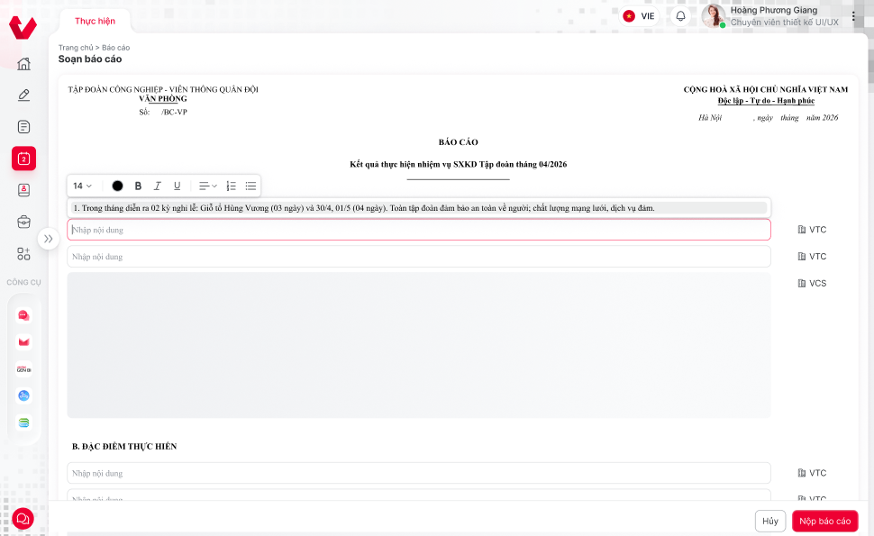

Mô tả chi tiết các thành phần
STT | Tên | Kiểu dữ liệu  [Độ dài dữ liệu] | Input/Output | Giá trị khởi tạo | Mô tả (Mapping với CSDL nếu có)
 |  |  |  |  | Khi user chọn Giao yêu cầu > Thêm mới -> mở màn hình Thêm mới yêu cầu -> khi Lưu, Client gọi API POST /report/addReportRequest.
1 | listContent | Grid | Output |  | Danh sách thành phần cần soạn (từ REPORT_REPORT_CONTENT). Cột: STT, Tên thành phần, Kiểu dữ liệu, Bắt buộc, Trạng thái (Chưa soạn/Đã soạn/Đã duyệt), nút Soạn.
2 | progressBar | ProgressBar | Output |  | Thanh tiến độ: (số thành phần Đã soạn + Đã duyệt) / tổng.
3 | richTextEditor | RichText Editor | Input | Nội dung hiện tại | Modal editor: toolbar, bộ đếm ký tự, spell check, Undo/Redo. Mapping CONTENT_VALUE (CLOB). Sanitize HTML chống XSS.
4 | numericInput | Number Input | Input | Null | Cho thành phần kiểu số. Mapping NUMERIC_VALUE.
5 | dateInput | DatePicker | Input | Null | Cho thành phần kiểu ngày. Mapping DATE_VALUE.
6 | btnFetchData | Button |  | Enable | "Lấy dữ liệu" từ GenBI/vSDS (nếu DATA_SOURCE_REF có). Tự điền giá trị.
7 | btnAISuggest | Button |  | Enable | "Gợi ý AI" gọi AI Service gợi ý nội dung/hoàn thiện.
8 | btnSaveDraft | Button |  | Enable | Lưu nháp. PUT /api/v1/report/reports/{reportId}/contents/{contentId} status=Đã soạn.
9 | btnSaveSubmit | Button |  | Enable | Lưu & gửi duyệt (F46). Validate bắt buộc -> nộp toàn bộ báo cáo.
10 | btnCancel | Button |  | Enable | Hủy. Đóng editor.

Luồng nghiệp vụ
(1) Mô tả dòng sự kiện chính (Basic Flow)
Hành động của tác nhân | Phản ứng của hệ thống | Dữ liệu liên quan (C/R/U/D)
Từ F43 -> Soạn thảo | GET /api/v1/report/reports/{reportId}/contents -> render danh sách thành phần + tiến độ.
Click Soạn trên thành phần | Mở modal editor phù hợp kiểu (text/number/date); nạp giá trị hiện tại.
Nhập nội dung | Realtime: bộ đếm ký tự; auto-save nháp mỗi 30s.
Lưu nháp | PUT .../contents/{contentId} {contentValue, status:1(Đã soạn)} -> toast -> cập nhật trạng thái + tiến độ.

(2) Mô tả dòng sự kiện phụ (Alternative Flow)
Hành động của tác nhân | Phản ứng của hệ thống | Dữ liệu liên quan (C/R/U/D)
Lưu nháp | Vượt giới hạn ký tự -> chặn lưu + cảnh báo.
 | Mất kết nối -> phục hồi từ auto-save nháp client.

Business Rule: Danh sách thành phần sinh động theo định nghĩa mẫu (TEMPLATE_FIELD), hỗ trợ form động nhiều kiểu dữ liệu. Báo cáo chỉ đủ điều kiện gửi duyệt khi tất cả thành phần Bắt buộc ở trạng thái “Đã nhập” trở lên. Trạng thái “OK” chỉ đạt sau khi được phê duyệt.

Xem lịch sử thao tác BC

Thông tin chung chức năng
Tên tính năng | Xem lịch sử thao tác BC
Mô tả | Timeline: ai gán/nộp/duyệt/trả/sửa lúc nào. Bao gồm nội dung comment từng lần.
Tác nhân | (4) Lãnh đạo đơn vị  (5) Trợ lý báo cáo đơn vị  (6)Quản lý trực tiếp  (7) Cán bộ nhân viên
Điều kiện trước
Điều kiện sau
Ngoại lệ
Các yêu cầu đặc biệt | N/A

Màn hình
Pending

Mô tả chi tiết các thành phần
STT | Tên | Kiểu dữ liệu  [Độ dài dữ liệu] | Input/Output | Giá trị khởi tạo | Mô tả (Mapping với CSDL nếu có)
 |  |  |  |  | Pending

Luồng nghiệp vụ
(1) Mô tả dòng sự kiện chính (Basic Flow)
Hành động của tác nhân | Phản ứng của hệ thống | Dữ liệu liên quan (C/R/U/D)
Pending

(2) Mô tả dòng sự kiện phụ (Alternative Flow)
Hành động của tác nhân | Phản ứng của hệ thống | Dữ liệu liên quan (C/R/U/D)
Pending

Xuất BC tiến độ theo ĐV (Export)

Thông tin chung chức năng
Tên tính năng | Xuất BC tiến độ theo ĐV (Export)
Mô tả | Export Excel tiến độ thực hiện BC theo ĐV: cá nhân nào đã nộp, chưa nộp, quá hạn.
Tác nhân | (4) Lãnh đạo đơn vị  (5) Trợ lý báo cáo đơn vị  (6)Quản lý trực tiếp  (7) Cán bộ nhân viên
Điều kiện trước
Điều kiện sau
Ngoại lệ
Các yêu cầu đặc biệt | N/A

Màn hình
Pending

Mô tả chi tiết các thành phần
STT | Tên | Kiểu dữ liệu  [Độ dài dữ liệu] | Input/Output | Giá trị khởi tạo | Mô tả (Mapping với CSDL nếu có)
 |  |  |  |  | Pending

Luồng nghiệp vụ
(1) Mô tả dòng sự kiện chính (Basic Flow)
Hành động của tác nhân | Phản ứng của hệ thống | Dữ liệu liên quan (C/R/U/D)
Pending

(2) Mô tả dòng sự kiện phụ (Alternative Flow)
Hành động của tác nhân | Phản ứng của hệ thống | Dữ liệu liên quan (C/R/U/D)
Pending

Xuất BC tiến độ theo cá nhân (Export)

Thông tin chung chức năng
Tên tính năng | Xuất BC tiến độ theo cá nhân (Export)
Mô tả | Export Excel tiến độ theo từng CBNV trong phạm vi ĐV.
Tác nhân | (4) Lãnh đạo đơn vị  (5) Trợ lý báo cáo đơn vị  (6)Quản lý trực tiếp  (7) Cán bộ nhân viên
Điều kiện trước
Điều kiện sau
Ngoại lệ
Các yêu cầu đặc biệt | N/A

Màn hình
Pending

Mô tả chi tiết các thành phần
STT | Tên | Kiểu dữ liệu  [Độ dài dữ liệu] | Input/Output | Giá trị khởi tạo | Mô tả (Mapping với CSDL nếu có)
 |  |  |  |  | Pending

Luồng nghiệp vụ
(1) Mô tả dòng sự kiện chính (Basic Flow)
Hành động của tác nhân | Phản ứng của hệ thống | Dữ liệu liên quan (C/R/U/D)
Pending

(2) Mô tả dòng sự kiện phụ (Alternative Flow)
Hành động của tác nhân | Phản ứng của hệ thống | Dữ liệu liên quan (C/R/U/D)
Pending

Lấy lại dữ liệu BC (Restore)

Thông tin chung chức năng
Tên tính năng | Lấy lại dữ liệu BC (Restore)
Mô tả | Khôi phục nội dung BC về version trước. Chọn version → xác nhận → ghi đè data hiện tại. Ghi log thao tác.
Tác nhân | (4) Lãnh đạo đơn vị  (5) Trợ lý báo cáo đơn vị  (6)Quản lý trực tiếp  (7) Cán bộ nhân viên
Điều kiện trước | User có quyền RPT_CONSOLIDATION_EDIT hoặc USER_ORG_MAP TYPE = 2.Có ≥ 2 version nội dung.Không có user khác đang edit (lock).
Điều kiện sau | RPT_SUBMISSION_DATA được ghi đè bằng dữ liệu version đã chọn.Snapshot trước restore → RPT_SUBMISSION_HISTORY.Audit log ghi nhận RESTORE.
Ngoại lệ | NL-1: Chỉ 1 version → không thể restoreNL-2: Lock conflictNL-3: VERSION conflict
Các yêu cầu đặc biệt | Tạo 2 version history: 1 snapshot trước restore + 1 record restore.

Màn hình

Mô tả chi tiết các thành phần
STT | Tên | Kiểu dữ liệu  [Độ dài dữ liệu] | Input/Output | Giá trị khởi tạo | Mô tả (Mapping với CSDL nếu có)
1 | Nút Khôi phục | — | Action | — | Hiển thị khi chọn 1 version. Disable nếu < 2 version hoặc user không có quyền
2 | Preview so sánh (side-by-side) | — | Output | — | Cột trái: nội dung version đã chọn. Cột phải: nội dung hiện tại. Highlight diff
3 | Summary thay đổi | — | Output | — | "[N] mục sẽ thay đổi nếu khôi phục"
4 | Dialog xác nhận restore | — | Modal | — | "Nội dung hiện tại sẽ bị ghi đè bằng V[X] (ngày [dd/MM/yyyy]). Thao tác tạo version mới. Tiếp tục?"

Luồng nghiệp vụ
(1) Mô tả dòng sự kiện chính (Basic Flow)
Hành động của tác nhân | Phản ứng của hệ thống | Dữ liệu liên quan (C/R/U/D)
User chọn 1 version cũ từ tab Lịch sử / So sánh → nhấn "Khôi phục" | Kiểm tra quyền. Kiểm tra version tồn tại. Kiểm tra lock | R: RPT_SUBMISSION_HISTORY, SYS_USER_ROLE, USER_ORG_MAP
— | Load nội dung version được chọn + bản hiện tại. Render preview side-by-side diff. Summary: "[N] mục sẽ thay đổi" | R: RPT_SUBMISSION_DATA (current + selected)
User nhấn "Xác nhận khôi phục" | Confirm dialog hiển thị | —
User xác nhận | (a) Snapshot hiện tại → RPT_SUBMISSION_HISTORY (VERSION = current + 1, EDIT_SOURCE = 'BEFORE_RESTORE'). (b) Ghi đè RPT_SUBMISSION_DATA = data version đã chọn. (c) Tạo history mới (VERSION = current + 2, EDIT_SOURCE = 'RESTORE_FROM_V[X]'). Audit log | C: RPT_SUBMISSION_HISTORY (x2), U: RPT_SUBMISSION_DATA, C: RPT_REQUEST_AUDIT_LOG
— | Toast: "Đã khôi phục về phiên bản V[X]". Refresh nội dung | —

(2) Mô tả dòng sự kiện phụ (Alternative Flow)
Hành động của tác nhân | Phản ứng của hệ thống | Dữ liệu liên quan (C/R/U/D)
Chỉ 1 version | Nút "Khôi phục" disable. Toast nếu cố nhấn | —
User nhấn "Hủy" | Đóng preview, không thay đổi | —
Lock conflict (user khác đang edit) | Toast: "Nội dung đang được chỉnh sửa bởi [User]. Không thể khôi phục lúc này" | —

Đổi đầu mối thực hiện BC

Thông tin chung chức năng
Tên tính năng | Đổi đầu mối thực hiện BC
Mô tả | LĐ ĐV / TL BC ĐV thay đổi CBNV được gán thực hiện. CBNV cũ mất quyền, CBNV mới nhận notification + data đã có.
Tác nhân | (4) Lãnh đạo đơn vị  (5) Trợ lý báo cáo đơn vị  (6)Quản lý trực tiếp  (7) Cán bộ nhân viên
Điều kiện trước | User là TL hướng TĐ (USER_ORG_MAP TYPE = 2 trong scope YC).YC tồn tại, STATUS ∈ ('PENDING', 'IN_PROGRESS').
Điều kiện sau | RPT_REQUEST.CONSOLIDATION_LEAD_USER_ID được cập nhật.Notification gửi tới đầu mối được chỉ định.Audit log ghi nhận.
Ngoại lệ | NL-1: User không phải TL hướng → 403NL-2: Đầu mối đang phụ trách YC khác active
Các yêu cầu đặc biệt | Cho phép thay đổi đầu mối (gửi notification cả người cũ và người mới).

Màn hình

Mô tả chi tiết các thành phần
STT | Tên | Kiểu dữ liệu  [Độ dài dữ liệu] | Input/Output | Giá trị khởi tạo | Mô tả (Mapping với CSDL nếu có)
 |  |  |  |  | Chức năng Chọn cá nhân – dữ liệu lấy từ API: /staffAction/getListUser
1 | lblPopupName | Label |  |  | - Tên popup Chọn cá nhân
2 | treeDepartment | Label |  |  | - Cây đơn vị
3 | Search |  |  |  | Chức năng tìm kiếm các nhân
3a | lblDepartment | Label |  |  | - Hiển thị thông tin đơn vị đang được chọn để tìm kiếm các cá nhân  - Label “Tìm kiếm trong đơn vị” + [tên đơn vị]
3b | txtSearch | Textbox | Input |  | - Textbox “Từ khóa”  - Hiển thị hinttext: “Họ tên, mã nhân viên, email, số điện thoại”
3c | btnSearch | Button |  |  | - Button “Tìm kiếm”  - Nhấn button, thực hiện tìm kiếm cá nhân theo từ khóa nhập tại txtSearch
3d | btnAdvanceSearch | Button |  |  | - Button “Tìm kiếm nâng cao”  - Nhấn button, hiển thị mục Tìm kiếm nâng cao
4 | gridDocument | grid |  |  | - Danh sách cá nhân trong đơn vị  - Dữ liệu lấy từ API: /staffAction/getListUser
4a | lblChooseAction | Label Collumn | Output |  | Cột chức năng cho phép chọn cá nhân  - Hình 1. Chọn cá nhân nhận văn bản (khi chuyển VB)  - Hiển thị 2 cột TO, CC  - Mỗi bản ghi hiển thị Radio button, cho phép chọn nhiều cá nhân nhưng tại mỗi bản ghi chỉ có thể chọn To hoặc Cc  - Tại tiêu đề bảng, nhấn chọn TO/CC 🡪 check toàn bộ các bản ghi trong phân trang tương ứng  - Hình 2. Chọn 1 cá nhân  - Tiêu đề cột rỗng  - Mỗi bản ghi hiển thị Radio button, chỉ cho phép chọn 1  - Hình 2. Chọn nhiều cá nhân  - Tiêu đề cột hiển thị checkbox, nhấn checkbox tại tiêu đề 🡪 check chọn toàn bộ các cá nhân trong phân trang  - Mỗi bản ghi hiển thị checkbox, cho phép chọn nhiều cá nhân  - Lưu ý:  - Nhấn vào bất kì vị trí nào trong mỗi bản ghi 🡪 check/uncheck bản ghi đó  - Trường hợp chọn cá nhân nhận văn bản  - Khi nhấn vào bất kỳ vị trí nào trong bản ghi chưa chọn🡪 mặc định check cột TO  - Khi nhấn vào bất kỳ vị trí nào trong bản ghi đã chọn 🡪 uncheck
4b | lblName | Label Collumn | Output |  | - Cột Tên đầy đủ  - Dữ liệu lấy từ trường: displayName  - Đối với popup Chọn cá nhân nhận văn bản (Hình 1), các cá nhân đã nhận văn bản 🡪 hiển thị icon để đánh dấu
4c | lblEmployeeCode | Label Collumn | Output |  | - Cột Mã nhân viên  - Dữ liệu lấy từ trường: employeeCode
4d | lblPosition | Label Collumn | Output |  | - Cột Chức danh  - Dữ liệu lấy từ trường: position
4e | lblDepartment | Label Collumn | Output |  | - Cột Đơn vị  - Dữ liệu lấy từ trường: orgName
4f | lblEmail | Label Collumn | Output |  | - Cột Email  - Dữ liệu lấy từ trường: email
5 | btnCancel | Button |  |  | - Button Hủy
6 | btnSelect | Button |  |  | - Button Xác nhận
7 | paging |  |  |  | - Các chức năng phân trong trong danh sách
7a | cbxRecord | Combo box |  | 10 dòng | - Combo box chọn số sang hiển thị  - Bao gồm 3 giá trị lần lượt: 10, 20, 30  - Nhấn chọn 1 giá trị 🡪 tải lại danh sách, hiển thị tối đa số bản ghi trong 1 phân trang tương ứng
7b | lblRecordShow | Icon button |  |  | - Hiển thị dưới dạng: (a – b)/ c  - Trong đó:  - a: số thứ tự bản ghi đầu tiên trong danh sách  - b: số thứ tự của bản ghi cuối cùng trong danh sách  - c: tổng số lượng bản ghi
7c | lblFirstLastPage | Icon button |  |  | - Nhấn để quay lại trang đầu tiên hoặc đi tới trang cuối cùng  - Nếu đang ở trang 1 🡪 disable icon 7c1  - Nếu đang ở trang cuối 🡪 disable icon 7c2
7d | lblNextPreviousPage | Icon button |  |  | - Nhấn để quay lại trang liền trước hoặc đi tới trang tiếp theo  - Nếu đang ở trang 1 🡪 disable icon 7c1  - Nếu đang ở trang cuối 🡪 disable icon 7c2
7e | lblChoosePage | Textbox |  | 1 | - Hiển thị dưới dạng: Trang đang đứng/ Tổng số trang.  - Trang đang đứng:  - Text input, mặc định = 1, chỉ cho phép nhập số, tối đa 9 ký tự  - Nhập và nhấn Enter 🡪 Hệ thống đi đến trang được nhập vào.  - Trường hợp nhập vào số trang lớn hơn tổng số trang 🡪 Tự động đi đến trang cuối cùng
8 | lblSelected | Label |  |  | - Số lượng các cá nhân đang được chọn  - Chỉ hiển thị nếu chọn ít nhất 1 cá nhân

Luồng nghiệp vụ
- Tại các màn hình nghiệp vụ chức năng, user nhấn button/textlink “Chọn cá nhân” 🡪 hiển thị popup “Chọn cá nhân”
- Tại poup Chọn cá nhân, hiển thị các thông tin:
  - Cây đơn vị, đơn vị mặc định được chọn tương ứng theo từng nghiệp vụ
  - Danh sách cá nhân 🡪 API /staffAction/getListUser
    - Hiển thị danh sách các cá nhân thuộc đơn vị đang được chọn (order by ve.emp_level asc, email asc)
    - Hiển thị radio button chọn TO/CC, Radiobutton, Checkbox tương ứng với từng nghiệp vụ
      - Chọn cá nhân nhạn văn bản (chức năng Chuyển văn bản, cấu hình tự động chuyển) 🡪 radio button TO/C
      - Chọn cá nhân ký duyệt 🡪 checkbox
      - Chọn cá nhân đổi người ký 🡪 radio button
      - Chọn cá nhân ký nháy 🡪 checkbox
    - Các cá nhân đã được chọn 🡪 hiển thị check chọn tương ứng
  - Textbox tìm kiếm nhanh: user nhập điều kiện và nhấn enter hoặc button “Tìm kiếm” 🡪 gọi API /staffAction/getListUser: input truyền keyword = ‘nội dung user nhập’
    - Thực hiện tìm kiếm các cá nhân thuộc đơn vị đang được chọn:
      - Tìm kiếm tương đối theo Mã nhân viên (VHR_EMPLOYEE.EMPLOYEE_CODE)
      - Tìm kiếm tương đối theo Tên đầy đủ (VHR_EMPLOYEE.FULL_NAME)
      - Tìm kiếm tương đối theo Email (VHR_EMPLOYEE.EMAIL)
      - Tìm kiếm tương đối theo Số điện thoại (VHR_EMPLOYEE.MOBILE_PHONE)
    - Hệ thống trả ra danh sách các cá nhân phù hợp với 1 trong các yếu tố trên, sắp xếp tương tự danh sách mặc định
      - Nếu không có kết quả phù hợp 🡪 hiển thị màn hình thông báo “Không tìm thấy kết quả”
  - Button Tìm kiếm nâng cao

- Nhấn button 🡪 hiển thị các trường thông tin tìm kiếm nâng cao. Bao gồm:
- Mã nhân viên 🡪 tìm kiếm tương đối theo VHR_EMPLOYEE.EMPLOYEE_CODE
- Tên đầy đủ 🡪 tìm kiếm tương đối theo VHR_EMPLOYEE.FULL_NAME
- Email 🡪 tìm kiếm tương đối theo VHR_EMPLOYEE.EMAIL
- Số điện thoại 🡪 tìm kiếm tương đối theo VHR_EMPLOYEE.MOBILE_ PHONE
- User nhấn phím enter hoặc button “Tìm kiếm” 🡪 gọi API /staffAction/getListUser truyền giá trị tương ứng nội dung User nhập
- Hệ thống tìm kiếm và trả ra danh sách các cá nhân phù hợp với tất cả các yếu tố trên, sắp xếp tương tự danh sách mặc định
- Nếu không có kết quả phù hợp 🡪 hiển thị màn hình thông báo “Không tìm thấy kết quả”
- Nhấn button “Hủy” 🡪 đóng popup Chọn cá nhân, quay lại màn hình nghiệp vụ trước đó
- Nhấn button “Xác nhận” 🡪 đóng popup Chọn cá nhân, hiển thị thông tin các cá nhân vừa chọn tại màn hình nghiệp vụ tương ứng

(1) Mô tả dòng sự kiện chính (Basic Flow)
Hành động của tác nhân | Phản ứng của hệ thống | Dữ liệu liên quan (C/R/U/D)
TL hướng TĐ nhấn "Chỉ định đầu mối" | Kiểm tra USER_ORG_MAP TYPE = 2 AND ORG_UNIT_ID thuộc scope YC. Mở popup | R: USER_ORG_MAP
 | Load danh sách nhân sự trong scope: SYS_USER WHERE ORG_UNIT_ID IN (SELECT ORG_UNIT_ID FROM USER_ORG_MAP WHERE USER_ID = :userId AND TYPE = 2). Hiển thị search autocomplete | R: SYS_USER, USER_ORG_MAP
User chọn 1 cá nhân → nhấn "Xác nhận" | Validate: người được chọn thuộc scope. Warning nếu đang là đầu mối YC khác active | R: RPT_REQUEST (check đầu mối trùng)
 | Cập nhật RPT_REQUEST.CONSOLIDATION_LEAD_USER_ID. Gửi notification tới đầu mối mới. Ghi audit log | U: RPT_REQUEST, C: NOTIFICATION, RPT_REQUEST_AUDIT_LOG
 | Hiển thị tên đầu mối trên form. Đóng popup. Toast: "Đã chỉ định đầu mối"

(2) Mô tả dòng sự kiện phụ (Alternative Flow)
Hành động của tác nhân | Phản ứng của hệ thống | Dữ liệu liên quan (C/R/U/D)
User không phải TL hướng TĐ | Nút ẩn. API → 403
Cá nhân đang là đầu mối YC khác IN_PROGRESS | Warning: "[User] hiện là đầu mối cho YC [OTHER_CODE]. Vẫn chỉ định?" Cho phép tiếp tục
Đổi đầu mối | Nhấn "Đổi đầu mối" → popup mới → chọn người mới. Notification cho cả người cũ ("Bạn không còn là đầu mối...") và người mới | U: RPT_REQUEST, C: NOTIFICATION x2

Duyệt nội dung BC cấp đơn vị

Thông tin chung chức năng
Tên tính năng | Duyệt nội dung BC cấp đơn vị
Mô tả | LĐ ĐV / TL BC ĐV xem nội dung đã nộp → Duyệt (Yes/No). Yes → chuyển lên cấp trên. No → trả về kèm comment.
Tác nhân | (4) Lãnh đạo đơn vị  (5) Trợ lý báo cáo đơn vị  (6)Quản lý trực tiếp  (7) Cán bộ nhân viên
Điều kiện trước | Lãnh đạo CQ/ĐV (APPROVER_ID ở APPROVAL_LEVEL tương ứng); quyền APPROVE.
Điều kiện sau | REPORT_APPROVAL.ACTION=1 (Đồng ý); nếu là cấp cuối -> REPORT_REPORT.STATUS=Đã duyệt + APPROVED_DATE. Thông báo người soạn + người giao yêu cầu.
Ngoại lệ | Không đủ thẩm quyền -> 403. Báo cáo chưa nộp -> 409.
Các yêu cầu đặc biệt | N/A

Màn hình
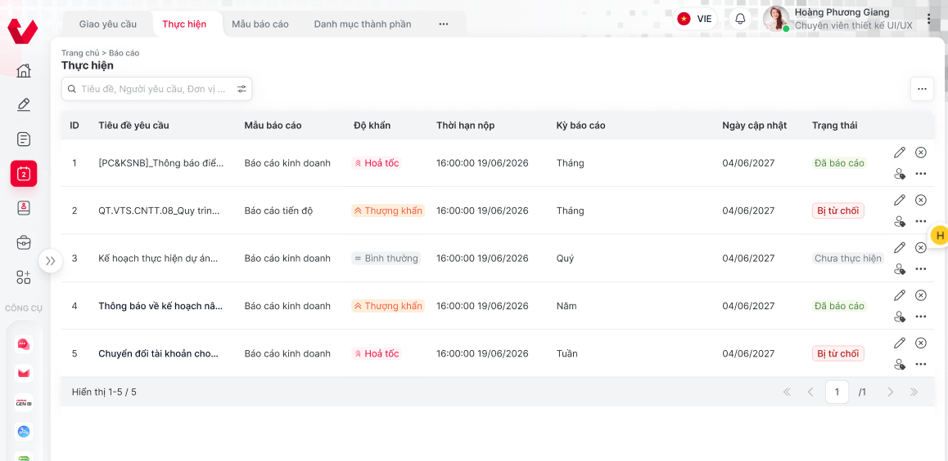

Mô tả chi tiết các thành phần
STT | Tên | Kiểu dữ liệu  [Độ dài dữ liệu] | Input/Output | Giá trị khởi tạo | Mô tả (Mapping với CSDL nếu có)
 |  |  |  |  | Client gọi API GET /report/getListReportComponent (chuẩn hóa: GET /api/v1/report/components) - nguồn dữ liệu REPORT_COMPONENT.
1 | popupApprove | Popup | Output |  | Popup duyệt: hiển thị tên báo cáo, nội dung tóm tắt, ô Ý kiến.
2 | pdfPreview | File Viewer | Output |  | Xem trước nội dung báo cáo (render từ REPORT_REPORT_CONTENT).
3 | txtComment | Textarea ≤1000 | Input | Null | Ý kiến duyệt. Mapping REPORT_APPROVAL.COMMENT.
4 | btnApprove | Button |  | Enable | "Duyệt". POST .../approve {action:1, comment, version}.
5 | btnReject | Button |  | Enable | "Trả lại" (F48). POST .../approve {action:2, comment(bắt buộc), version}.
6 | btnClose | Button |  | Enable | Đóng popup.

Luồng nghiệp vụ
(1) Mô tả dòng sự kiện chính (Basic Flow)
Hành động của tác nhân | Phản ứng của hệ thống | Dữ liệu liên quan (C/R/U/D)
Từ F41 -> nhấn Duyệt trên dòng | Kiểm tra quyền + cấp duyệt; mở popup, render nội dung.
Xem nội dung -> nhập ý kiến -> Duyệt | POST /api/v1/report/reports/{reportId}/approve {action:1} -> APPROVAL.ACTION=OK -> nếu cấp cuối: STATUS=Đã duyệt + APPROVED_DATE -> thông báo -> toast "Đã duyệt báo cáo thành công" -> reload.

(2) Mô tả dòng sự kiện phụ (Alternative Flow)
Hành động của tác nhân | Phản ứng của hệ thống | Dữ liệu liên quan (C/R/U/D)
Xem nội dung -> nhập ý kiến -> Duyệt | Không đủ thẩm quyền -> 403.
 | Đã duyệt/đã hủy -> 409 INVALID_TRANSITION.

Business Rule: Giới hạn 1000 ký tự cho mỗi thành phần văn bản; khi vượt thì chặn lưu và cảnh báo. “Lưu & gửi duyệt” chỉ thực hiện khi thành phần bắt buộc không trống. Tự động lưu nháp định kỳ (auto-save) để tránh mất dữ liệu. Mọi thay đổi nội dung ghi version phục vụ F32 (gửi lại duyệt) và truy vết.

Từ chối nội dung BC (Hủy tính năng này)

Thông tin chung chức năng
Tên tính năng | Từ chối nội dung BC
Mô tả | Từ chối nội dung BC từ cấp dưới. Bắt buộc nhập lý do. BC chuyển về trạng thái "Trả lại" tại người nộp.
Tác nhân | (4) Lãnh đạo đơn vị  (5) Trợ lý báo cáo đơn vị  (6)Quản lý trực tiếp  (7) Cán bộ nhân viên
Điều kiện trước
Điều kiện sau
Ngoại lệ
Các yêu cầu đặc biệt | N/A

Màn hình

Mô tả chi tiết các thành phần
STT | Tên | Kiểu dữ liệu  [Độ dài dữ liệu] | Input/Output | Giá trị khởi tạo | Mô tả (Mapping với CSDL nếu có)

Luồng nghiệp vụ
(1) Mô tả dòng sự kiện chính (Basic Flow)
Hành động của tác nhân | Phản ứng của hệ thống | Dữ liệu liên quan (C/R/U/D)

(2) Mô tả dòng sự kiện phụ (Alternative Flow)
Hành động của tác nhân | Phản ứng của hệ thống | Dữ liệu liên quan (C/R/U/D)

Nộp nội dung BC lên cấp trên

Thông tin chung chức năng
Tên tính năng | Nộp nội dung BC lên cấp trên
Mô tả | CBNV/QLTL nhấn "Nộp" → BC chuyển lên cấp duyệt tiếp theo trong chuỗi: CBNV→QLTL→TL BC ĐV→LĐ ĐV.
Tác nhân | (4) Lãnh đạo đơn vị  (5) Trợ lý báo cáo đơn vị  (6)Quản lý trực tiếp  (7) Cán bộ nhân viên
Điều kiện trước | Người dùng đã đăng nhập hệ thống VOffice qua SSO.  Người dùng được phân quyền truy cập menu Báo cáo cần thực hiện.  Đang ở danh sách thành phần (F25) và chọn một thành phần để soạn.  Người dùng có quyền soạn báo cáo
Điều kiện sau | Nội dung thành phần được lưu (nháp hoặc gửi duyệt); cập nhật trạng thái thành phần.
Ngoại lệ | Vượt quá giới hạn ký tự.  Trường bắt buộc để trống khi gửi duyệt.  Mất kết nối khi lưu.
Các yêu cầu đặc biệt | N/A

Màn hình

Mô tả chi tiết các thành phần
STT | Tên | Kiểu dữ liệu  [Độ dài dữ liệu] | Input/Output | Giá trị khởi tạo | Mô tả (Mapping với CSDL nếu có)
 |  |  |  |  | Khi user chọn Giao yêu cầu > Thêm mới -> mở màn hình Thêm mới yêu cầu -> khi Lưu, Client gọi API POST /report/addReportRequest.
1 | listContent | Grid | Output |  | Danh sách thành phần cần soạn (từ REPORT_REPORT_CONTENT). Cột: STT, Tên thành phần, Kiểu dữ liệu, Bắt buộc, Trạng thái (Chưa soạn/Đã soạn/Đã duyệt), nút Soạn.
2 | progressBar | ProgressBar | Output |  | Thanh tiến độ: (số thành phần Đã soạn + Đã duyệt) / tổng.
3 | richTextEditor | RichText Editor | Input | Nội dung hiện tại | Modal editor: toolbar, bộ đếm ký tự, spell check, Undo/Redo. Mapping CONTENT_VALUE (CLOB). Sanitize HTML chống XSS.
4 | numericInput | Number Input | Input | Null | Cho thành phần kiểu số. Mapping NUMERIC_VALUE.
5 | dateInput | DatePicker | Input | Null | Cho thành phần kiểu ngày. Mapping DATE_VALUE.
6 | btnFetchData | Button |  | Enable | "Lấy dữ liệu" từ GenBI/vSDS (nếu DATA_SOURCE_REF có). Tự điền giá trị.
7 | btnAISuggest | Button |  | Enable | "Gợi ý AI" gọi AI Service gợi ý nội dung/hoàn thiện.
8 | btnSaveDraft | Button |  | Enable | Lưu nháp. PUT /api/v1/report/reports/{reportId}/contents/{contentId} status=Đã soạn.
9 | btnSaveSubmit | Button |  | Enable | Lưu & gửi duyệt (F46). Validate bắt buộc -> nộp toàn bộ báo cáo.
10 | btnCancel | Button |  | Enable | Hủy. Đóng editor.

Luồng nghiệp vụ
(1) Mô tả dòng sự kiện chính (Basic Flow)
Hành động của tác nhân | Phản ứng của hệ thống | Dữ liệu liên quan (C/R/U/D)
Từ F43 -> Soạn thảo | GET /api/v1/report/reports/{reportId}/contents -> render danh sách thành phần + tiến độ.
Click Soạn trên thành phần | Mở modal editor phù hợp kiểu (text/number/date); nạp giá trị hiện tại.
Nhập nội dung | Realtime: bộ đếm ký tự; auto-save nháp mỗi 30s.
Lưu nháp | PUT .../contents/{contentId} {contentValue, status:1(Đã soạn)} -> toast -> cập nhật trạng thái + tiến độ.

(2) Mô tả dòng sự kiện phụ (Alternative Flow)
Hành động của tác nhân | Phản ứng của hệ thống | Dữ liệu liên quan (C/R/U/D)
Lưu nháp | Vượt giới hạn ký tự -> chặn lưu + cảnh báo.
 | Mất kết nối -> phục hồi từ auto-save nháp client.

Business Rule: Danh sách thành phần sinh động theo định nghĩa mẫu (TEMPLATE_FIELD), hỗ trợ form động nhiều kiểu dữ liệu. Báo cáo chỉ đủ điều kiện gửi duyệt khi tất cả thành phần Bắt buộc ở trạng thái “Đã nhập” trở lên. Trạng thái “OK” chỉ đạt sau khi được phê duyệt.

Xem trạng thái tiến độ nộp BC

Thông tin chung chức năng
Tên tính năng | Xem trạng thái tiến độ nộp BC
Mô tả | Dashboard cấp ĐV: biểu đồ tiến độ nộp theo cá nhân, tỷ lệ hoàn thành, danh sách quá hạn.
Tác nhân | (4) Lãnh đạo đơn vị  (5) Trợ lý báo cáo đơn vị  (6)Quản lý trực tiếp  (7) Cán bộ nhân viên
Điều kiện trước | N/A
Điều kiện sau | N/A
Ngoại lệ | N/A
Các yêu cầu đặc biệt | N/A

Màn hình
Pending

Mô tả chi tiết các thành phần
STT | Tên | Kiểu dữ liệu  [Độ dài dữ liệu] | Input/Output | Giá trị khởi tạo | Mô tả (Mapping với CSDL nếu có)
 |  |  |  |  | N/A

Luồng nghiệp vụ
(1) Mô tả dòng sự kiện chính (Basic Flow)
Hành động của tác nhân | Phản ứng của hệ thống | Dữ liệu liên quan (C/R/U/D)
Pending

(2) Mô tả dòng sự kiện phụ (Alternative Flow)
Hành động của tác nhân | Phản ứng của hệ thống | Dữ liệu liên quan (C/R/U/D)
Pending

Đính kèm file minh chứng

Thông tin chung chức năng
Tên tính năng | Đính kèm file minh chứng
Mô tả | Upload file bổ sung (scan, ảnh, PDF) làm minh chứng cho số liệu BC. Multi-file, giới hạn dung lượng.
Tác nhân | (4) Lãnh đạo đơn vị  (5) Trợ lý báo cáo đơn vị  (6)Quản lý trực tiếp  (7) Cán bộ nhân viên
Điều kiện trước
Điều kiện sau
Ngoại lệ
Các yêu cầu đặc biệt | N/A

Màn hình
Pending

Mô tả chi tiết các thành phần
STT | Tên | Kiểu dữ liệu  [Độ dài dữ liệu] | Input/Output | Giá trị khởi tạo | Mô tả (Mapping với CSDL nếu có)
 |  |  |  |  | Pending

Luồng nghiệp vụ
(1) Mô tả dòng sự kiện chính (Basic Flow)
Hành động của tác nhân | Phản ứng của hệ thống | Dữ liệu liên quan (C/R/U/D)
Pending

(2) Mô tả dòng sự kiện phụ (Alternative Flow)
Hành động của tác nhân | Phản ứng của hệ thống | Dữ liệu liên quan (C/R/U/D)
Pending

Nhắc nhở cá nhân nộp BC (Remind)

Thông tin chung chức năng
Tên tính năng | Nhắc nhở cá nhân nộp BC (Remind)
Mô tả | LĐ ĐV / TL BC ĐV gửi notification nhắc CBNV chưa nộp hoặc sắp hết hạn. Gửi đơn lẻ hoặc hàng loạt.
Tác nhân | (4) Lãnh đạo đơn vị  (5) Trợ lý báo cáo đơn vị  (6)Quản lý trực tiếp  (7) Cán bộ nhân viên
Điều kiện trước
Điều kiện sau
Ngoại lệ
Các yêu cầu đặc biệt | N/A

Màn hình
Pending

Mô tả chi tiết các thành phần
STT | Tên | Kiểu dữ liệu  [Độ dài dữ liệu] | Input/Output | Giá trị khởi tạo | Mô tả (Mapping với CSDL nếu có)
 |  |  |  |  | Pending

Luồng nghiệp vụ
(1) Mô tả dòng sự kiện chính (Basic Flow)
Hành động của tác nhân | Phản ứng của hệ thống | Dữ liệu liên quan (C/R/U/D)
Pending

(2) Mô tả dòng sự kiện phụ (Alternative Flow)
Hành động của tác nhân | Phản ứng của hệ thống | Dữ liệu liên quan (C/R/U/D)
Pending

Tải file PDF báo cáo thực hiện

Thông tin chung chức năng
Tên tính năng | Tải file PDF báo cáo thực hiện
Mô tả | Download nội dung BC đã nộp/đã duyệt dưới dạng PDF. Layout theo biểu mẫu.
Tác nhân | (4) Lãnh đạo đơn vị  (5) Trợ lý báo cáo đơn vị  (6)Quản lý trực tiếp  (7) Cán bộ nhân viên
Điều kiện trước | User có quyền RPT_REQUEST_EXPORT.YC tồn tại.
Điều kiện sau | File PDF được generate và download.
Ngoại lệ | NL-1: Chưa có dữ liệu nộp → PDF chỉ cấu trúc + placeholderNL-2: File quá lớn > 50MB
Các yêu cầu đặc biệt | N/A

Màn hình

Mô tả chi tiết các thành phần
STT | Tên | Kiểu dữ liệu  [Độ dài dữ liệu] | Input/Output | Giá trị khởi tạo | Mô tả (Mapping với CSDL nếu có)
1 | Nút tải PDF |  | Action |  | Gọi API POST /api/v1/rpt-requests/{id}/export/pdf. Response: binary PDF stream

Luồng nghiệp vụ
(1) Mô tả dòng sự kiện chính (Basic Flow)
Hành động của tác nhân | Phản ứng của hệ thống | Dữ liệu liên quan (C/R/U/D)
Tại Chi tiết YC, nhấn "Tải PDF" | Kiểm tra quyền RPT_REQUEST_EXPORT | R: SYS_USER_ROLE
 | Gọi API POST /api/v1/rpt-requests/{id}/export/pdf. Tổng hợp dữ liệu tương tự F-BCTK-016 (preview) nhưng output = file download thay vì preview | R: RPT_REQUEST, RPT_REQUEST_CONTENT, RPT_SUBMISSION_DATA
 | Render PDF theo layout biểu mẫu: Header VBHC chuẩn NĐ 30 → Nội dung sections → Bảng số liệu → Nơi nhận → Vị trí ký. Watermark: "BẢN TỔNG HỢP" nếu STATUS ≠ 'APPROVED'
 | Trigger download: BC_[REQUEST_CODE]_[yyyyMMdd].pdf

(2) Mô tả dòng sự kiện phụ (Alternative Flow)
Hành động của tác nhân | Phản ứng của hệ thống | Dữ liệu liên quan (C/R/U/D)
Chưa có dữ liệu nộp | Render PDF chỉ cấu trúc + placeholder "[Chưa có dữ liệu]"
File quá lớn (> 50MB) | Toast: "File quá lớn. Vui lòng liên hệ quản trị để xuất theo phần." Gợi ý chia theo section

Tải file Word báo cáo thực hiện

Thông tin chung chức năng
Tên tính năng | Tải file Word báo cáo thực hiện
Mô tả | Download nội dung BC dưới dạng Word (.docx) để chỉnh sửa offline.
Tác nhân | (4) Lãnh đạo đơn vị  (5) Trợ lý báo cáo đơn vị  (6)Quản lý trực tiếp  (7) Cán bộ nhân viên
Điều kiện trước | User có quyền RPT_REQUEST_EXPORT.YC tồn tại
Điều kiện sau | File DOCX được generate và download.
Ngoại lệ | N/A
Các yêu cầu đặc biệt | N/A

Màn hình

Mô tả chi tiết các thành phần
STT | Tên | Kiểu dữ liệu  [Độ dài dữ liệu] | Input/Output | Giá trị khởi tạo | Mô tả (Mapping với CSDL nếu có)
1 | Nút tải Word |  | Action |  | Gọi API POST /api/v1/rpt-requests/{id}/export/docx. Response: binary DOCX stream

Luồng nghiệp vụ
(1) Mô tả dòng sự kiện chính (Basic Flow)
Hành động của tác nhân | Phản ứng của hệ thống | Dữ liệu liên quan (C/R/U/D)
Tại Chi tiết YC, nhấn "Tải Word" | Kiểm tra quyền RPT_REQUEST_EXPORT | R: SYS_USER_ROLE
 | Gọi API POST /api/v1/rpt-requests/{id}/export/docx. Render nội dung thành file .docx: page setup A4, font Times New Roman 13pt (chuẩn VBHC), margin 2/2/2.5/3.5 cm. Cấu trúc: Header → Title → Sections (editable) → Nơi nhận → Ký | R: RPT_REQUEST, RPT_REQUEST_CONTENT, RPT_SUBMISSION_DATA
 | Trigger download: BC_[REQUEST_CODE]_[yyyyMMdd].docx. Toast: "Đã tải file Word. Bạn có thể chỉnh sửa offline và nộp lại"
TL hướng TĐ tại Chi tiết YC, nhấn "Chỉ định đầu mối" | Kiểm tra quyền: USER_ORG_MAP WHERE USER_ID = :userId AND TYPE = 2 AND ORG_UNIT_ID thuộc scope YC. Nếu không → 403 | R: USER_ORG_MAP
 | Mở popup "Chỉ định đầu mối tổng hợp": Search autocomplete từ danh sách nhân sự thuộc phạm vi ĐV mà TL hướng quản lý. Hiển thị: Họ tên, Chức danh, Đơn vị. Cho phép chọn 1 người | R: SYS_USER, USER_ORG_MAP
Chọn 1 cá nhân → nhấn "Xác nhận" | Validate: người được chọn thuộc scope TL hướng. Validate: chưa là đầu mối YC khác đang active (warning nếu có, cho phép tiếp tục)
 | Cập nhatak RPT_REQUEST.CONSOLIDATION_LEAD_USER_ID = USER_ID đã chọn. Gửi notification tới đầu mối: "Bạn được chỉ định làm đầu mối tổng hợp BC [REQUEST_CODE]". Ghi audit log | U: RPT_REQUEST · C: NOTIFICATION, RPT_REQUEST_AUDIT_LOG
 | Trên form YC hiển thị tên đầu mối. Đóng popup. Toast: "Đã chỉ định đầu mối"

(2) Mô tả dòng sự kiện phụ (Alternative Flow)
Hành động của tác nhân | Phản ứng của hệ thống | Dữ liệu liên quan (C/R/U/D)
User không phải TL hướng TĐ | Nút ẩn. 403 nếu gọi API
Cá nhân đã là đầu mối của YC khác đang IN_PROGRESS | Warning: "[User] hiện đang là đầu mối cho YC [OTHER_CODE]. Vẫn chỉ định?". Cho phép tiếp tục
Muốn thay đổi đầu mối | Nhấn "Đổi đầu mối" → mở lại popup → chọn người mới → cập nhật. Gửi notification cho cả người cũ ("Bạn không còn là đầu mối...") và người mới | U: RPT_REQUEST · C: NOTIFICATION x2

DANH MỤC DÙNG CHUNG

Xem danh sách danh mục báo cáo

Thông tin chung chức năng
Tên tính năng | Xem danh sách danh mục báo cáo
Mô tả | Hiển thị danh mục dùng chung: loại báo cáo (định kỳ/đột xuất), kỳ báo cáo (tháng/quý/năm), nhóm chỉ tiêu. Dạng bảng phân trang.
Tác nhân | (1) Chánh văn phòng  (2) KHTH (Kế hoạch Tổng hợp)
Điều kiện trước | N/A
Điều kiện sau | N/A
Ngoại lệ | N/A
Các yêu cầu đặc biệt | N/A

Màn hình
Pending

Mô tả chi tiết các thành phần
STT | Tên | Kiểu dữ liệu  [Độ dài dữ liệu] | Input/Output | Giá trị khởi tạo | Mô tả (Mapping với CSDL nếu có)
 |  |  |  |  | Pending

Luồng nghiệp vụ
(1) Mô tả dòng sự kiện chính (Basic Flow)
Hành động của tác nhân | Phản ứng của hệ thống | Dữ liệu liên quan (C/R/U/D)
Pending

Thêm mới danh mục

Thông tin chung chức năng
Tên tính năng | Thêm mới danh mục
Mô tả | Mở form tạo: nhập mã, tên, loại danh mục, mô tả, thứ tự hiển thị. Validate trùng mã.
Tác nhân | (1) Chánh văn phòng  (2) KHTH (Kế hoạch Tổng hợp)
Điều kiện trước
Điều kiện sau
Ngoại lệ
Các yêu cầu đặc biệt | N/A

Màn hình
Pending

Mô tả chi tiết các thành phần
STT | Tên | Kiểu dữ liệu  [Độ dài dữ liệu] | Input/Output | Giá trị khởi tạo | Mô tả (Mapping với CSDL nếu có)
 |  |  |  |  | Pending

Luồng nghiệp vụ
(1) Mô tả dòng sự kiện chính (Basic Flow)
Hành động của tác nhân | Phản ứng của hệ thống | Dữ liệu liên quan (C/R/U/D)
Pending

Chỉnh sửa danh mục

Thông tin chung chức năng
Tên tính năng | Chỉnh sửa danh mục
Mô tả | Mở form sửa với dữ liệu hiện tại. Cho phép sửa tên, mô tả, thứ tự. Không cho sửa mã.
Tác nhân | (1) Chánh văn phòng  (2) KHTH (Kế hoạch Tổng hợp)
Điều kiện trước
Điều kiện sau
Ngoại lệ
Các yêu cầu đặc biệt | N/A

Màn hình
Pending

Mô tả chi tiết các thành phần
STT | Tên | Kiểu dữ liệu  [Độ dài dữ liệu] | Input/Output | Giá trị khởi tạo | Mô tả (Mapping với CSDL nếu có)
 |  |  |  |  | Pending

Luồng nghiệp vụ
(1) Mô tả dòng sự kiện chính (Basic Flow)
Hành động của tác nhân | Phản ứng của hệ thống | Dữ liệu liên quan (C/R/U/D)
Pending

Khóa / Mở khóa danh mục

Thông tin chung chức năng
Tên tính năng | Khóa / Mở khóa danh mục
Mô tả | Chuyển trạng thái Hoạt động ↔ Đã khóa. Danh mục bị khóa không hiển thị trong dropdown chọn, nhưng dữ liệu cũ tham chiếu vẫn giữ.
Tác nhân | (1) Chánh văn phòng  (2) KHTH (Kế hoạch Tổng hợp)
Điều kiện trước
Điều kiện sau
Ngoại lệ
Các yêu cầu đặc biệt | N/A

Màn hình
Pending

Mô tả chi tiết các thành phần
STT | Tên | Kiểu dữ liệu  [Độ dài dữ liệu] | Input/Output | Giá trị khởi tạo | Mô tả (Mapping với CSDL nếu có)
 |  |  |  |  | Pending

Luồng nghiệp vụ
(1) Mô tả dòng sự kiện chính (Basic Flow)
Hành động của tác nhân | Phản ứng của hệ thống | Dữ liệu liên quan (C/R/U/D)
Pending

Tìm kiếm danh mục

Thông tin chung chức năng
Tên tính năng | Tìm kiếm danh mục
Mô tả | Tìm kiếm theo tên, mã, loại danh mục. Hỗ trợ lọc theo trạng thái (Hoạt động/Đã khóa).
Tác nhân | (1) Chánh văn phòng  (2) KHTH (Kế hoạch Tổng hợp)
Điều kiện trước
Điều kiện sau
Ngoại lệ
Các yêu cầu đặc biệt | N/A

Màn hình
Pending

Mô tả chi tiết các thành phần
STT | Tên | Kiểu dữ liệu  [Độ dài dữ liệu] | Input/Output | Giá trị khởi tạo | Mô tả (Mapping với CSDL nếu có)
 |  |  |  |  | Pending

Luồng nghiệp vụ
(1) Mô tả dòng sự kiện chính (Basic Flow)
Hành động của tác nhân | Phản ứng của hệ thống | Dữ liệu liên quan (C/R/U/D)
Pending

CẤU HÌNH LUỒNG DUYỆT

Xem DS cấu hình luồng duyệt

Thông tin chung chức năng
Tên tính năng | Xem DS cấu hình luồng duyệt
Mô tả | Hiển thị danh sách cấu hình luồng phê duyệt BC: tên luồng, số cấp duyệt, vai trò từng cấp, ĐV áp dụng.
Tác nhân | (1) Chánh văn phòng  (2) KHTH (Kế hoạch Tổng hợp)
Điều kiện trước
Điều kiện sau
Ngoại lệ
Các yêu cầu đặc biệt | N/A

Màn hình
Pending

Mô tả chi tiết các thành phần
STT | Tên | Kiểu dữ liệu  [Độ dài dữ liệu] | Input/Output | Giá trị khởi tạo | Mô tả (Mapping với CSDL nếu có)
 |  |  |  |  | Pending

Luồng nghiệp vụ
(1) Mô tả dòng sự kiện chính (Basic Flow)
Hành động của tác nhân | Phản ứng của hệ thống | Dữ liệu liên quan (C/R/U/D)
Pending

Thêm mới cấu hình luồng duyệt

Thông tin chung chức năng
Tên tính năng | Thêm mới cấu hình luồng duyệt
Mô tả | Form tạo: đặt tên, chọn số cấp duyệt (1→5), gán vai trò/chức danh cho từng cấp, chọn ĐV áp dụng.
Tác nhân | (1) Chánh văn phòng  (2) KHTH (Kế hoạch Tổng hợp)
Điều kiện trước
Điều kiện sau
Ngoại lệ
Các yêu cầu đặc biệt | N/A

Màn hình
Pending

Mô tả chi tiết các thành phần
STT | Tên | Kiểu dữ liệu  [Độ dài dữ liệu] | Input/Output | Giá trị khởi tạo | Mô tả (Mapping với CSDL nếu có)
 |  |  |  |  | Pending

Luồng nghiệp vụ
(1) Mô tả dòng sự kiện chính (Basic Flow)
Hành động của tác nhân | Phản ứng của hệ thống | Dữ liệu liên quan (C/R/U/D)
Pending

Chỉnh sửa cấu hình luồng duyệt

Thông tin chung chức năng
Tên tính năng | Chỉnh sửa cấu hình luồng duyệt
Mô tả | Sửa tên, thêm/bớt cấp duyệt, đổi vai trò. Chỉ sửa được khi không có YC đang chạy trên luồng này.
Tác nhân | (1) Chánh văn phòng  (2) KHTH (Kế hoạch Tổng hợp)
Điều kiện trước
Điều kiện sau
Ngoại lệ
Các yêu cầu đặc biệt | N/A

Màn hình
Pending

Mô tả chi tiết các thành phần
STT | Tên | Kiểu dữ liệu  [Độ dài dữ liệu] | Input/Output | Giá trị khởi tạo | Mô tả (Mapping với CSDL nếu có)
 |  |  |  |  | Pending

Luồng nghiệp vụ
(1) Mô tả dòng sự kiện chính (Basic Flow)
Hành động của tác nhân | Phản ứng của hệ thống | Dữ liệu liên quan (C/R/U/D)
Pending

Khóa / Mở khóa cấu hình

Thông tin chung chức năng
Tên tính năng | Khóa / Mở khóa cấu hình
Mô tả | Chuyển trạng thái Hoạt động ↔ Đã khóa. Cấu hình bị khóa không được gán cho YC mới.
Tác nhân | (1) Chánh văn phòng  (2) KHTH (Kế hoạch Tổng hợp)
Điều kiện trước
Điều kiện sau
Ngoại lệ
Các yêu cầu đặc biệt | N/A

Màn hình
Pending

Mô tả chi tiết các thành phần
STT | Tên | Kiểu dữ liệu  [Độ dài dữ liệu] | Input/Output | Giá trị khởi tạo | Mô tả (Mapping với CSDL nếu có)
 |  |  |  |  | Pending

Luồng nghiệp vụ
(1) Mô tả dòng sự kiện chính (Basic Flow)
Hành động của tác nhân | Phản ứng của hệ thống | Dữ liệu liên quan (C/R/U/D)
Pending

THÔNG BÁO & NHẮC VIỆC

Xem danh sách thông báo BC

Thông tin chung chức năng
Tên tính năng | Xem danh sách thông báo BC
Mô tả | Hiển thị danh sách notification liên quan đến BC: YC mới, deadline sắp tới, BC bị trả lại, duyệt thành công. Lọc theo vai trò.
Tác nhân | (1) Chánh văn phòng  (2) KHTH (Kế hoạch Tổng hợp)
Điều kiện trước
Điều kiện sau
Ngoại lệ
Các yêu cầu đặc biệt | N/A

Màn hình
Pending

Mô tả chi tiết các thành phần
STT | Tên | Kiểu dữ liệu  [Độ dài dữ liệu] | Input/Output | Giá trị khởi tạo | Mô tả (Mapping với CSDL nếu có)
 |  |  |  |  | Pending

Luồng nghiệp vụ
(1) Mô tả dòng sự kiện chính (Basic Flow)
Hành động của tác nhân | Phản ứng của hệ thống | Dữ liệu liên quan (C/R/U/D)
Pending

Đánh dấu đã đọc thông báo

Thông tin chung chức năng
Tên tính năng | Đánh dấu đã đọc thông báo
Mô tả | Đánh dấu 1 hoặc nhiều thông báo là "Đã đọc". Hỗ trợ "Đánh dấu tất cả đã đọc"..
Tác nhân | (1) Chánh văn phòng  (2) KHTH (Kế hoạch Tổng hợp)
Điều kiện trước
Điều kiện sau
Ngoại lệ
Các yêu cầu đặc biệt | N/A

Màn hình
Pending

Mô tả chi tiết các thành phần
STT | Tên | Kiểu dữ liệu  [Độ dài dữ liệu] | Input/Output | Giá trị khởi tạo | Mô tả (Mapping với CSDL nếu có)
 |  |  |  |  | Pending

Luồng nghiệp vụ
(1) Mô tả dòng sự kiện chính (Basic Flow)
Hành động của tác nhân | Phản ứng của hệ thống | Dữ liệu liên quan (C/R/U/D)
Pending

Cấu hình nhắc việc tự động

Thông tin chung chức năng
Tên tính năng | Cấu hình nhắc việc tự động
Mô tả | Thiết lập rule nhắc tự động: trước hạn N ngày, quá hạn N ngày, lặp lại mỗi X ngày. Chọn kênh: notification/email.
Tác nhân | (1) Chánh văn phòng  (2) KHTH (Kế hoạch Tổng hợp)
Điều kiện trước
Điều kiện sau
Ngoại lệ
Các yêu cầu đặc biệt | N/A

Màn hình
Pending

Mô tả chi tiết các thành phần
STT | Tên | Kiểu dữ liệu  [Độ dài dữ liệu] | Input/Output | Giá trị khởi tạo | Mô tả (Mapping với CSDL nếu có)
 |  |  |  |  | Pending

Luồng nghiệp vụ
(1) Mô tả dòng sự kiện chính (Basic Flow)
Hành động của tác nhân | Phản ứng của hệ thống | Dữ liệu liên quan (C/R/U/D)
Pending

Gửi nhắc việc thủ công

Thông tin chung chức năng
Tên tính năng | Gửi nhắc việc thủ công
Mô tả | Chọn ĐV/cá nhân → nhập nội dung nhắc → gửi notification/email ad-hoc ngay lập tức.
Tác nhân | (1) Chánh văn phòng  (2) KHTH (Kế hoạch Tổng hợp)
Điều kiện trước
Điều kiện sau
Ngoại lệ
Các yêu cầu đặc biệt | N/A

Màn hình
Pending

Mô tả chi tiết các thành phần
STT | Tên | Kiểu dữ liệu  [Độ dài dữ liệu] | Input/Output | Giá trị khởi tạo | Mô tả (Mapping với CSDL nếu có)
 |  |  |  |  | Pending

Luồng nghiệp vụ
(1) Mô tả dòng sự kiện chính (Basic Flow)
Hành động của tác nhân | Phản ứng của hệ thống | Dữ liệu liên quan (C/R/U/D)
Pending

THIẾT KẾ DÙNG CHUNG VÀ TÁI SỬ DỤNG

Danh sách nhóm người sử dụng
Mã vai trò | Tên vai trò | Mô tả | Ghi chú
(1) | Chánh Văn phòng | Người đứng đầu bộ phận Văn phòng tại cấp Tập đoàn hoặc các Tổng công ty, Công ty trực thuộc, chịu trách nhiệm điều phối chung luồng công việc và phê duyệt báo cáo cấp cao.
(2) | KHTH (Kế hoạch Tổng hợp) | Cán bộ thuộc Ban/Phòng Kế hoạch Tổng hợp. Tại Viettel, đây là bộ phận hạt nhân chuyên phụ trách lập kế hoạch, giao chỉ tiêu KPI, theo dõi tiến độ và tổng hợp báo cáo kết quả sản xuất kinh doanh của đơn vị.
(3) | Trợ lý hướng | Đây là các chuyên viên/cán bộ được phân công bám sát, hỗ trợ và tổng hợp báo cáo chuyên sâu cho một "hướng" nhất định (có thể là một mảng nghiệp vụ chuyên môn, một khối kinh doanh, hoặc một cụm thị trường/khu vực địa lý). | - User là Trợ lý và được gán chuyên hướng cho 1 số đơn vị trong số các đơn vị con thuộc đơn vị mình là Trợ lý (tức là có quyền quản lý tất các đơn vị con, nhưng chịu trách nhiệm chính cho các đơn vị chuyên hướng).  - Truy vấn User có vai trò trợ lý chuyên hướng  SELECT *  FROM VHR_EMPLOYEE ve  JOIN USER_ROLE ur ON ur.SYS_ROLE_ID = ve.EMPLOYEE_ID  JOIN SYS_ROLE sr ON sr.SYS_ROLE_ID = ur.SYS_ROLE_ID  WHERE ur.SYS_ORGANIZATION_ID IN (  SELECT sys_organization_id  FROM user_org_map  WHERE sys_user_id = [ID trợ lý]  AND type = 2  AND is_active = 1  )  AND ve.IS_ACTIVE = 1  AND ur.IS_DEFAULT = 1  AND sr.DEL_FLAG = 0  AND sr.IS_LEADER = 1;  }  - Danh sách các đơn vị trợ lý chuyên hướng: Thông tin các đơn vị User chuyên hướng:  API /staffAction/getUserInfor: list listAssistantVhrOrg (gọi API khi đăng nhập)
(4) | Lãnh đạo đơn vị | Thủ trưởng cơ quan, Giám đốc hoặc Phó Giám đốc các Tổng công ty, Trung tâm, Ban chuyên môn hoặc Viettel Tỉnh/Thành phố. | - User là Lãnh đạo đơn vị và được gán chuyên quản 1 số đơn vị trong số các đơn vị con thuộc đơn vị mình quản lý (tức là có quyền quản lý tất các đơn vị con, nhưng chịu trách nhiệm chính cho các đơn vị chuyên quản)  - Truy vấn User có vai trò lãnh đạo đơn vị:  SELECT *  FROM VHR_EMPLOYEE ve  JOIN USER_ROLE ur ON  ur.SYS_ROLE_ID=ve.EMPLOYEE_ID  JOIN SYS_ROLE sr ON  sr.SYS_ROLE_ID=ur.SYS_ROLE_ID  WHERE  ur.SYS_ORGANIZATION_ID IN (?)  AND ve.IS_ACTIVE = 1  AND ur.IS_DEFAULT = 1  AND sr.DEL_FLAG = 0 AND sr.IS_LEADER = 1;  - Danh sách các đơn vị trợ lý chuyên hướng: Thông tin các đơn vị User chuyên hướng:  API /staffAction/getUserInfor: list listAssistantVhrOrg (gọi API khi đăng nhập)
(5) | Trợ lý báo cáo đơn vị | Cán bộ đầu mối tại các đơn vị cơ sở (cấp dưới), chuyên chịu trách nhiệm thu thập số liệu, lập báo cáo từ đơn vị mình để đẩy lên tuyến trên (thường tương tác trực tiếp với Trợ lý hướng và KHTH).
(6) | Quản lý trực tiếp | Trưởng/Phó phòng, Giám đốc Chi nhánh tuyến huyện, hoặc Quản lý dự án, người trực tiếp giao việc và đánh giá kết quả của nhân viên.
(7) | CBNV (Cán bộ Nhân viên) | Người dùng đầu cuối, trực tiếp thực hiện các công việc chuyên môn được giao, cập nhật tiến độ và nhập liệu báo cáo lên hệ thống VOffice.

Mã quyền
Mã | Nhóm chức năng | QUYỀN (Permission Code) | Ghi chú
PHBC_01 | Xem danh sách thành phần báo cáo | REPORT_CONTENT_VIEW_LIST
PHBC_02 | Tìm kiếm nhanh thành phần báo cáo | REPORT_CONTENT_QUICK_SEARCH
PHBC_03 | Tìm kiếm nâng cao thành phần báo cáo | REPORT_CONTENT_ADVANCE_SEARCH
PHBC_04 | Xem chi tiết thành phần báo cáo | REPORT_CONTENT_DETAIL
PHBC_05 | Thêm mới thành phần báo cáo | REPORT_CONTENT_ADD
PHBC_06 | Chỉnh sửa thành phần báo cáo | REPORT_CONTENT_EDIT
PHBC_07 | Sao chép thành phần báo cáo | REPORT_CONTENT_COPY | FE-only, BE tái dùng ADD
PHBC_08 | Xóa thành phần báo cáo | REPORT_CONTENT_DELETE | Soft delete
PHBC_09 | Xuất danh sách thành phần (Export) | REPORT_CONTENT_EXPORT | Phase 2
PHBC_10 | Nhập danh sách thành phần (Import) | REPORT_CONTENT_IMPORT | Phase 2
PHBC_10A | Khóa thành phần báo cáo | REPORT_CONTENT_LOCK | Thay thế xóa cứng
PHBC_10B | Mở khóa thành phần báo cáo | REPORT_CONTENT_UNLOCK
PHBC_10C | Sắp xếp thứ tự thành phần | REPORT_CONTENT_REORDER
PHBC_11 | Xem danh sách biểu mẫu báo cáo | REPORT_TEMPLATE_VIEW_LIST
PHBC_12 | Tìm kiếm nhanh biểu mẫu | REPORT_TEMPLATE_QUICK_SEARCH
PHBC_13 | Tìm kiếm nâng cao biểu mẫu | REPORT_TEMPLATE_ADVANCE_SEARCH
PHBC_14 | Xem chi tiết biểu mẫu | REPORT_TEMPLATE_DETAIL
PHBC_15 | Thêm mới biểu mẫu | REPORT_TEMPLATE_ADD
PHBC_16 | Chỉnh sửa biểu mẫu | REPORT_TEMPLATE_EDIT
PHBC_17 | Sao chép biểu mẫu | REPORT_TEMPLATE_COPY | FE-only, BE tái dùng ADD
PHBC_18 | Xóa biểu mẫu | REPORT_TEMPLATE_DELETE | Soft delete
PHBC_19 | Xem trước file biểu mẫu (Preview) | REPORT_TEMPLATE_VIEW_FILE
PHBC_20 | Chọn nội dung cho biểu mẫu | REPORT_TEMPLATE_EDIT | Reuse quyền EDIT
PHBC_21 | Gán nhãn nội dung biểu mẫu | REPORT_TEMPLATE_EDIT | Reuse quyền EDIT
PHBC_22 | Tạo yêu cầu BC từ biểu mẫu | REPORT_REQUEST_ADD | Shortcut từ Template
PHBC_22A | Khóa biểu mẫu (ngừng sử dụng) | REPORT_TEMPLATE_LOCK
PHBC_22B | Mở khóa biểu mẫu | REPORT_TEMPLATE_UNLOCK
PHBC_22C | Quản lý phiên bản biểu mẫu | REPORT_TEMPLATE_VERSION
PHBC_22D | Thiết lập công thức tính toán | REPORT_TEMPLATE_FORMULA
PHBC_23 | Xem danh sách yêu cầu báo cáo | REPORT_REQUEST_VIEW_ALL | Lọc theo ORG_UNIT_PATH
PHBC_24 | Tìm kiếm nhanh yêu cầu | REPORT_REQUEST_QUICK_SEARCH
PHBC_25 | Tìm kiếm nâng cao yêu cầu | REPORT_REQUEST_ADVANCE_SEARCH
PHBC_26 | Xem chi tiết yêu cầu báo cáo | REPORT_REQUEST_DETAIL
PHBC_27 | Thêm mới yêu cầu báo cáo | REPORT_REQUEST_ADD
PHBC_28 | Chỉnh sửa yêu cầu báo cáo | REPORT_REQUEST_EDIT | Chỉ sửa khi Nháp/Trả lại
PHBC_29 | Sao chép yêu cầu báo cáo | REPORT_REQUEST_COPY | FE-only, BE tái dùng ADD
PHBC_30 | Xóa yêu cầu báo cáo | REPORT_REQUEST_DELETE | Chỉ xóa khi Nháp
PHBC_31 | Xem trước file yêu cầu (Preview) | REPORT_REQUEST_VIEW_FILE
PHBC_32 | Chọn nội dung cho yêu cầu | REPORT_REQUEST_EDIT | Reuse quyền EDIT
PHBC_33 | Gán nhãn nội dung yêu cầu | REPORT_REQUEST_EDIT | Reuse quyền EDIT
PHBC_34 | Đóng yêu cầu báo cáo | REPORT_REQUEST_CLOSE
PHBC_35 | Mở lại yêu cầu báo cáo | REPORT_REQUEST_REOPEN
PHBC_36 | Trình ký yêu cầu báo cáo | REPORT_REQUEST_SIGN | Liên thông module Trình ký
PHBC_37 | Gán tài liệu lịch họp | REPORT_REQUEST_ATTACH_MEETING | FE-only gate
PHBC_38 | Chuyển tiếp tài liệu yêu cầu | REPORT_REQUEST_FORWARD | FE-only gate
PHBC_39 | Lưu nháp yêu cầu báo cáo | REPORT_REQUEST_ADD  REPORT_REQUEST_EDIT | Reuse ADD hoặc EDIT
PHBC_40 | Gửi yêu cầu báo cáo (Submit) | REPORT_REQUEST_SUBMIT
PHBC_41 | Chọn biểu mẫu cho yêu cầu | REPORT_REQUEST_EDIT | Reuse quyền EDIT
PHBC_42 | Lưu cấu trúc YC thành biểu mẫu | REPORT_REQUEST_EDIT | Reuse quyền EDIT
PHBC_43 | Xem lịch sử thao tác yêu cầu | REPORT_REQUEST_HISTORY | Audit trail
PHBC_44 | Xem lịch sử nội dung yêu cầu | REPORT_REQUEST_VIEW_CONTENT_HISTORY
PHBC_45 | Chỉnh sửa nội dung YC (cấp TĐ) | REPORT_REQUEST_EDIT_CONTENT | TL hướng: USER_ORG_MAP TYPE=2
PHBC_46 | Thay thế biểu mẫu yêu cầu | REPORT_REQUEST_EDIT | Reuse quyền EDIT
PHBC_47 | Lấy lại dữ liệu YC (Restore) | REPORT_REQUEST_RESTORE_DATA
PHBC_48 | Xuất BC tiến độ theo đơn vị | REPORT_REQUEST_EXPORT_ORG
PHBC_49 | Xuất BC tiến độ theo cá nhân | REPORT_REQUEST_EXPORT_PERSONAL | Chỉ TL hướng TĐ
PHBC_50 | Tải file PDF yêu cầu báo cáo | REPORT_REQUEST_DOWNLOAD_FILE
PHBC_51 | Tải file Word yêu cầu báo cáo | REPORT_REQUEST_DOWNLOAD_FILE | Reuse permission với PDF
PHBC_52 | Gán đầu mối tổng hợp BC | REPORT_REQUEST_ASSIGN | Chỉ TL hướng TĐ
PHBC_53 | Gửi ý kiến / Trả lại YC (Comment) | REPORT_REQUEST_REJECT
PHBC_54 | Chọn đơn vị thực hiện BC | REPORT_REQUEST_ASSIGN
PHBC_55 | Đóng nội dung BC toàn đơn vị | REPORT_REQUEST_CLOSE_CONTENT_ORG | USER_ORG_MAP TYPE=2
PHBC_56 | Mở lại nội dung BC toàn đơn vị | REPORT_REQUEST_REOPEN_CONTENT_ORG | USER_ORG_MAP TYPE=2
PHBC_57 | Duyệt nội dung từng mục | REPORT_REQUEST_APPROVE_ITEM
PHBC_58 | Đồng ý tổng hợp BC (Approve) | REPORT_REQUEST_APPROVE
PHBC_59 | Yêu cầu báo cáo lại (Redo) | REPORT_REQUEST_REDO
PHBC_60 | Không tổng hợp (Reject) | REPORT_REQUEST_REJECT_CONSOLIDATION
PHBC_60A | Gia hạn deadline yêu cầu | REPORT_REQUEST_EXTEND_DEADLINE
PHBC_60B | Thu hồi yêu cầu báo cáo (Recall) | REPORT_REQUEST_RECALL
PHBC_60C | Nhắc nhở ĐV nộp BC (Remind) | REPORT_REQUEST_REMIND
PHBC_60D | Xem dashboard tiến độ YC | REPORT_REQUEST_VIEW_DASHBOARD
PHBC_60E | Đính kèm file yêu cầu | REPORT_REQUEST_ATTACH_FILE
PHBC_61 | Xem danh sách BC cần thực hiện | REPORT_EXECUTION_VIEW_LIST | Lọc theo vai trò
PHBC_62 | Tìm kiếm nhanh BC thực hiện | REPORT_EXECUTION_QUICK_SEARCH
PHBC_63 | Tìm kiếm nâng cao BC thực hiện | REPORT_EXECUTION_ADVANCE_SEARCH
PHBC_64 | Xem chi tiết BC thực hiện | REPORT_EXECUTION_DETAIL
PHBC_65 | Xem trước file BC (Preview) | REPORT_EXECUTION_VIEW_FILE | Chỉ khi Đã phê duyệt
PHBC_66 | Xem lịch sử nội dung BC | REPORT_EXECUTION_VIEW_CONTENT_HISTORY
PHBC_67 | Gán cá nhân thực hiện BC | REPORT_EXECUTION_ASSIGN | PERMISSION_DATA
PHBC_68 | Gửi ý kiến / Trả lại BC (Comment) | REPORT_EXECUTION_REJECT | PERMISSION_DATA
PHBC_69 | Soạn nội dung BC (Submit) | REPORT_EXECUTION_SUBMIT | PERMISSION_DATA
PHBC_70 | Xem lịch sử thao tác BC | REPORT_EXECUTION_HISTORY | Audit trail
PHBC_71 | Xuất BC tiến độ theo ĐV (Export) | REPORT_EXECUTION_EXPORT_ORG
PHBC_72 | Xuất BC tiến độ theo cá nhân (Export) | REPORT_EXECUTION_EXPORT_PERSONAL
PHBC_73 | Lấy lại dữ liệu BC (Restore) | REPORT_EXECUTION_RESTORE_DATA
PHBC_74 | Đổi đầu mối thực hiện BC | REPORT_EXECUTION_CHANGE_ASSIGNEE
PHBC_75 | Duyệt nội dung BC cấp đơn vị | REPORT_EXECUTION_APPROVE | PERMISSION_DATA
PHBC_76 | Từ chối nội dung BC | REPORT_EXECUTION_REJECT_CONTENT
PHBC_77 | Nộp nội dung BC lên cấp trên | REPORT_EXECUTION_SUBMIT_UP
PHBC_78 | Xem trạng thái tiến độ nộp BC | REPORT_EXECUTION_VIEW_PROGRESS
PHBC_79 | Đính kèm file minh chứng | REPORT_EXECUTION_ATTACH_FILE
PHBC_80 | Nhắc nhở cá nhân nộp BC (Remind) | REPORT_EXECUTION_REMIND
PHBC_81 | Tải file PDF báo cáo thực hiện | REPORT_EXECUTION_DOWNLOAD_FILE
PHBC_82 | Tải file Word báo cáo thực hiện | REPORT_EXECUTION_DOWNLOAD_FILE | Reuse permission với PDF
PHBC_83 | Xem danh sách danh mục báo cáo | REPORT_CATEGORY_VIEW_LIST
PHBC_84 | Thêm mới danh mục | REPORT_CATEGORY_ADD
PHBC_85 | Chỉnh sửa danh mục | REPORT_CATEGORY_EDIT
PHBC_86 | Khóa / Mở khóa danh mục | REPORT_CATEGORY_LOCK | Thay thế xóa cứng
PHBC_87 | Tìm kiếm danh mục | REPORT_CATEGORY_SEARCH
PHBC_88 | Xem DS cấu hình luồng duyệt | REPORT_APPROVAL_CONFIG_VIEW
PHBC_89 | Thêm mới cấu hình luồng duyệt | REPORT_APPROVAL_CONFIG_ADD
PHBC_90 | Chỉnh sửa cấu hình luồng duyệt | REPORT_APPROVAL_CONFIG_EDIT
PHBC_91 | Khóa / Mở khóa cấu hình | REPORT_APPROVAL_CONFIG_LOCK
PHBC_92 | Xem chi tiết cấu hình luồng duyệt | REPORT_APPROVAL_CONFIG_DETAIL
PHBC_93 | Xem danh sách thông báo BC | REPORT_NOTIFICATION_VIEW | Tất cả vai trò
PHBC_94 | Đánh dấu đã đọc thông báo | REPORT_NOTIFICATION_MARK_READ
PHBC_95 | Cấu hình nhắc việc tự động | REPORT_NOTIFICATION_CONFIG
PHBC_96 | Gửi nhắc việc thủ công | REPORT_NOTIFICATION_SEND_MANUAL

Trạng thái nội dung
TT | Trạng thái mục con (Item Status) | Tên hiển thị trạng thái | Màu sắc biểu trưng trên thanh tiến độ | Ý nghĩa nghiệp vụ thống kê
1 | YEU_CAU_CHO_XAC_NHAN | Yêu cầu chờ xác nhận |   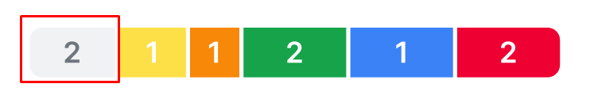 | - Nội dung theo yêu cầu mới tạo, chưa được TLCH đơn vị thực hiện duyệt/đẩy xuống
2 | DANG_THUC_HIEN | Đang thực hiện |   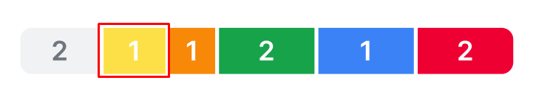 | - Mục đã đẩy xuống đơn vị thực hiện, đang trong quá trình soạn thảo, chưa nộp.  - Mục bị cấp cấp duyệt từ (1) -> (6) comment, yêu cầu báo cáo lại
3 | DA_BAO_CAO_CHO_PHE_DUYET | Đã báo cáo chờ phê duyệt |   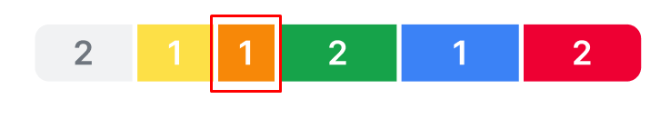 | - Mục đã được (7) CBNV nộp, đang chờ (3) Trợ lý hướng duyệt
4 | DA_DUYET_TONG_HOP | Đã duyệt tổng hợp |   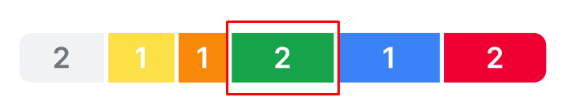 | - Mục được role (3) Trợ lý hướng duyệt
5 | DA_TONG_HOP | Đã tổng hợp |   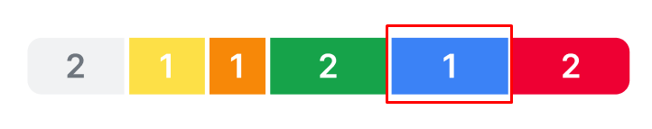 | - Mục được role (2) KHTH duyệt
6 | IS_CLOSED = 1 (Đóng theo đơn vị) | Đóng yêu cầu |   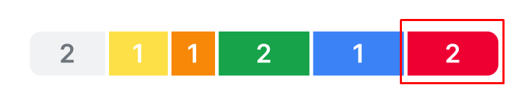 | - Mục đã bị đóng riêng theo phạm vi đơn vị (configure-org).

Trạng thái yêu cầu
TT | Trạng thái mục con (Item Status) | Tên hiển thị trạng thái | Màu sắc biểu trưng trên thanh tiến độ | Ý nghĩa nghiệp vụ thống kê
1 | NHAP | Nháp |  | - Trạng thái khởi tạo khi người dùng tạo mới yêu cầu với isDraft = true hoặc đang lưu nháp dở.  - Đặc quyền: Chỉ ở trạng thái này mới được phép chỉnh sửa cấu trúc (PUT /{id}) hoặc xóa mềm (POST /delete/{id}) yêu cầu.
2 | DANG_THUC_HIEN | Đang thực hiện |  | - Trạng thái khi yêu cầu đã được phát hành chính thức (isDraft = false hoặc bấm Gửi/Yêu cầu báo cáo từ bản nháp).  - Các đơn vị/cá nhân bắt đầu tiếp nhận, phân công và thực hiện các mục nội dung con.
3 | DA_BAO_CAO | Đã báo cáo |  | - Trạng thái khi toàn bộ các mục con (đang mở) thuộc yêu cầu đã được đơn vị thực hiện nộp báo cáo (submit-item), đang chờ TLCH đơn vị thực hiện duyệt.
4 | DA_HOAN_THANH_CHO_PHE_DUYET | Đã hoàn thành chờ phê duyệt |  | - Trạng thái khi toàn bộ các mục con đã qua vòng duyệt của TLCH đơn vị thực hiện, đang chờ bên giao (creator) duyệt tổng hợp.
5 | DA_PHE_DUYET | Đã phê duyệt |  | - Trạng thái hoàn tất (DA_TONG_HOP): Toàn bộ các mục con trong yêu cầu đã được phê duyệt thông qua cả 2 cổng nối tiếp thành công.
6 | DONG_YEU_CAU | Đóng yêu cầu |  | - Không phải là một giá trị trong status cố định mà được kích hoạt bởi cờ độc lập isClosed = 1 (POST /close/{id}).  - Khi đóng, toàn bộ các mục con tự động đóng và hiển thị một màu đỏ đồng nhất trên thanh tiến độ; khi mở lại (reopen), hệ thống hoàn nguyên về trạng thái trước đó.

THIẾT KẾ ĐẢM BẢO TUÂN THỦ TIÊU CHUẨN QUẢN TRỊ DỮ LIỆU

Quản trị dữ liệu
STT | Tên trường dữ liệu | Mô tả | Bảng dữ liệu | Trường dữ liệu | Loại dữ liệu | Chủ sở hữu dữ liệu
1 | Nhóm nội dung | Nhận 1 trong 11 giá trị cố định (từ 1-11) đại diện cho các nhóm cấu trúc chuẩn của một báo cáo hành chính (VD: Căn cứ, Bối cảnh, Kế hoạch...). | DIGITAL_REPORT_REQUEST | DIGITAL_REPORT_REQUEST_GROUP | NUMBER(2) | Phòng Kế hoạch tổng hợp / Ban tổng giám đốc
2 | Nội dung HTML (Rich text) | Kho nội dung soạn thảo mẫu định dạng rich text HTML (Quill) dùng để hiển thị cho người dùng và tái sử dụng. | DIGITAL_REPORT_REQUEST | DIGITAL_REPORT_REQUEST_HTML | NCLOB | Người tạo (Cán bộ nhân viên, Trợ lý báo cáo...)
3 | Nội dung thuần (Plain-text) | Nội dung đã được loại bỏ thẻ HTML (strip tag), dùng để phục vụ tính năng tìm kiếm so khớp chính xác (chống trùng lặp) và tìm kiếm nhanh. | DIGITAL_REPORT_REQUEST | DIGITAL_REPORT_REQUEST_RAW | NCLOB | Hệ thống (tự động render từ HTML)
4 | Nhãn nội dung | Tên nhãn (label) tự do do người dùng gán để phân loại chéo báo cáo, hỗ trợ tìm kiếm nhanh. | REPORT_CONTENT_LABEL | DIGITAL_REPORT_REQUEST_LABEL_NAME | NVARCHAR2(200) | Người tạo (Cán bộ nhân viên, Trợ lý báo cáo...)
5 | Trạng thái xóa (Xóa mềm) | Cờ đánh dấu bản ghi đã bị xóa (1: Đã xóa). Các bản ghi này không xuất hiện trên UI nhưng vẫn được lưu trữ để phục vụ truy vết. | DIGITAL_REPORT_REQUEST | IS_DELETED | NUMBER(1) | D

Bảo mật dữ liệu
STT | Tên trường dữ liệu | Hệ thống/ Module | Phân cấp bảo mật | Phân loại bảo mật | Định nghĩa các vai trò (role) và phân quyền dữ liệu tương ứng | Làm mờ - masking dữ liệu
1 | Dữ liệu yêu cầu báo cáo(DIGITAL_REPORT_REQUEST_HTML, DIGITAL_REPORT_REQUEST_RAW, DIGITAL_REPORT_REQUEST_GROUP) | Phân hệ Quản lý Công tác Báo cáo - Module yêu cầu báo cáo | Nội bộ (Tuân thủ theo quy định 3915/QĐ–CNVTQĐ–CTr về phân cấp dữ liệu trong TĐ) | - Vai trò: Ban tổng giám đốc, Phòng Kế hoạch tổng hợp (được gán các mã quyền REPORT_CONTENT_*).  - Phân quyền: Được phép Xem, Tìm kiếm, Thêm mới, Sửa, Xóa, Sao chép, Export, Import.  - Giới hạn dữ liệu (Data Scope): Người dùng chỉ được phép truy cập và thao tác trên dữ liệu thuộc phạm vi đơn vị (org-unit scope) được phân quyền. Nếu truy cập ngoài phạm vi, API sẽ chặn và trả về lỗi 403 FORBIDDEN. | Dữ liệu phải được phân rõ vai trò, cũng như trên hệ thống phải có khả năng phân quyền ứng theo vai trò  - Truy cập/Cập nhật/Xóa: Đơn vị vận hành về mặt nghiệp vụ  - Truy cập: Cá nhân phân tích dữ liệu | Đối với vai trò khai thác, phân tích dữ liệu phải thực hiện mã hóa
2 | Dữ liệu Nhãn báo cáo(DIGITAL_REPORT_REQUEST_LABEL_NAME) | Phân hệ Quản lý Công tác Báo cáo - Module yêu cầu báo cáo | Nội bộ | - Vai trò: Các user có quyền tạo/sửa yêu cầu báo cáo.  - Phân quyền: Được phép chọn hoặc tạo mới nhãn tự do (không giới hạn danh mục) khi thực hiện thêm/sửa yêu cầu báo cáo. Quá trình lưu sẽ ghi đè toàn bộ danh sách nhãn hiện tại. | Dữ liệu phải được phân rõ vai trò, cũng như trên hệ thống phải có khả năng phân quyền ứng theo vai trò  - Truy cập/Cập nhật/Xóa: Đơn vị vận hành về mặt nghiệp vụ  - Truy cập: Cá nhân phân tích dữ liệu | Đối với vai trò khai thác, phân tích dữ liệu phải thực hiện mã hóa
3 | Thông tin định danh và truy vết  (CREATED_BY, UPDATED_BY, IS_DELETED) | Phân hệ Quản lý Công tác Báo cáo - Module yêu cầu báo cáo | Nội bộ | - Phân quyền/Cơ chế: Dữ liệu người tạo/người sửa được hệ thống tự động trích xuất (lấy họ tên đầy đủ) từ Token đăng nhập (JWT) tại thời điểm thao tác để ghi vết.  - Người dùng không được phép can thiệp (chỉnh sửa) các trường này để đảm bảo tính toàn vẹn và chống giả mạo.  - Quản lý xóa mềm (IS_DELETED): Chỉ tài khoản có quyền Xóa mới được thực hiện chuyển cờ isDeleted = 1, hệ thống không xóa vật lý để đảm bảo dữ liệu truy vết. | Dữ liệu phải được phân rõ vai trò, cũng như trên hệ thống phải có khả năng phân quyền ứng theo vai trò  - Truy cập/Cập nhật/Xóa: Đơn vị vận hành về mặt nghiệp vụ  - Truy cập: Cá nhân phân tích dữ liệu | Đối với vai trò khai thác, phân tích dữ liệu phải thực hiện mã hóa
 |  |  |  | - Giải pháp đảm bảo (chỉ ra các tính năng/giải pháp giúp đảm bảo tuân thủ):  - Phân cấp bảo mật và cấp độ bảo mật: Hệ thống có khả năng gán cấp độ bảo mật và phân loại danh mục dữ liệu đến mức bảng, trường dữ liệu (tuân thủ theo quy định 3915/QĐ–CNVTQĐ–CTr về phân cấp dữ liệu trong TĐ)  - Định nghĩa các vai trò & phân quyền: Hệ thống có khả năng định nghĩa các vai trò và phân quyền user theo vai trò ứng với các cấp độ bảo mật và danh mục dữ liệu đã gán.Làm mờ: Có khả năng làm mờ ứng với rule đặt trước với các vai trò không được phép (tuân theo tiêu chuẩn TC.CNVTQĐ.CNTT.16.1 – Tiêu chuẩn ATTT ứng dụng WEB).  - Sử dụng và chia sẻ dữ liệu: hình thức chia sẻ dữ liệu là gì (FTP/SFTP/API…), giao thức là gì (TCP/UDP/…), tuân theo tiêu chuẩn bảo mật nào (SSL/TLS).  - Giám sát và cảnh báo:  - Ghi log của việc chia sẻ dữ liệu. Format log: IP nguồn, đích, tài khoản.  - Ghi log các giao dịch bất thường có các chứa thông tin các trường dữ liệu trọng yếu: log tra cứu thông tin thuê bao từ IP ngoài Viettel, log tra cứu thông tin khách hàng với tần suất bất thường…  - Hình thức gửi cảnh báo log bất thường: email/sđt. | Dữ liệu phải được phân rõ vai trò, cũng như trên hệ thống phải có khả năng phân quyền ứng theo vai trò  - Truy cập/Cập nhật/Xóa: Đơn vị vận hành về mặt nghiệp vụ  - Truy cập: Cá nhân phân tích dữ liệu | Đối với vai trò khai thác, phân tích dữ liệu phải thực hiện mã hóa

Chất lượng dữ liệu
Bảng | Tiêu chuẩn | Luật check | Đối tượng check | Trường dữ liệu | Mô tả chi tiết luật đánh giá | Câu lệnh check
etc_trans | Chính xác | Toàn vẹn dữ liệu | field | acc_no | Kiểm tra khóa ngoại của dataset đang tồn tại trong bảng nguồn hợp lệ | Select etc_trans. acc_no, source_infra. acc_no from etc_trans right join source_infra and source_infra. acc_no is not null
 | Chính xác | Dữ liệu thỏa mãn theo logic tính toán trong cùng bảng | field |  | Kiểm tra trường dữ liệu đúng logic cụ thể trong cùng bảng
 | Chính xác | Dữ liệu thỏa mãn theo logic tính toán khác bảng | field |  | Kiểm tra trường dữ liệu đúng logic cụ thể khác bảng
 | Đầy đủ | Các field khác null | field |  | Kiểm tra all cột trong bảng sẽ khác null thì ok, đảm bảo dữ liệu luôn đầy đủ cho việc sử dụng hiện tại và tương lai (nếu cần)
 | Đầy đủ | Các field khác null theo một số điều kiện | field |  | Kiểm tra các cột sẽ != null nếu thỏa mãn điều kiện
etc_trans | Duy nhất | Bộ key xác định bản ghi duy nhất trong dataset | row | N/A | Kiểm tra all các bản ghi trong dataset, nếu có bản ghi nào trùng bộ key thì không thỏa mãn | Select acc_no, count(*) from etc_trans group by acc_no having count(*) > 1
etc_trans | Kịp thời | Dữ liệu đúng thời gian cố định cho cả dataset | table |  | Kiểm tra thời gian có dữ liệu trong bảng đúng thời gian quy định | SQL:  select DATE_FOMAT(max(CREATED_DATE),'HHMM') from etc_trans where partition = YYYYMMDD  Thời gian yêu cầu: <= 0730
 | Kịp thời | Dữ liệu đúng thời gian cố định cho từng nhóm đổi tượng trong dataset | table |  | Kiểm tra thời gian có dữ liệu trong bảng đúng thời gian quy định theo từng nhóm đối tượng
 | Kịp thời | Dữ liệu đúng thời gian quy định so với dữ liệu nguồn (check time out of date) | table |  | Kiểm tra thời gian của bảng phải thỏa mãn thời gian quy định trong 1 khoảng thời gian so với bảng nguồn
 | Hợp lệ | Loại dữ liệu | Field |  | Kiểm tra loại dữ liệu các trường
 | Hợp lệ | Định dạng dữ liệu cố định | Field |  | Kiểm tra format định dạng của trường dữ liệu theo format cố định
 | Hợp lệ | Định dạng dữ liệu phụ thuộc thông tin khác | Field |  | Kiểm tra format định dạng của trường dữ liệu theo format phụ thuộc thông tin khác
 | Hợp lệ | Giới hạn dữ liệu hợp lệ cố định | Field |  | Kiểm tra giá trị tại các trường có giá trị thỏa mãn trong khoảng giá trị cho phép cố định
 | Hợp lệ | Giới hạn dữ liệu hợp lệ theo giá trị khác | Field |  | Kiểm tra giá trị tại các trường có giá trị thỏa mãn theo giá trị khác
 | Hợp lệ | Giới hạn dữ liệu hợp lệ theo giá trị từ bảng khác | Field |  | Kiểm tra giá trị tại các trường có giá trị từ bảng khác
 | Nhất quán | Dữ liệu nhất quán ở các bảng khác nhau | Field |  | Dữ liệu nhất quán ở các bảng khác nhau
 | Nhất quán | Dữ liệu nhất quán trong cùng 1 bản ghi | Field |  | Dữ liệu nhất quán trong cùng 1 bản ghi
 | Nhất quán | Dữ liệu nhất quán trong cùng bảng nhưng khác bản ghi | Field |  | Dữ liệu nhất quán trong cùng bảng nhưng khác bản ghi
 | Nhất quán | Xu hướng dữ liệu nhóm đối tượng nhất quán theo thời gian | Field |  | Xu hướng dữ liệu nhóm đối tượng nhất quán theo thời gian
 | Nhất quán | Xu hướng dữ liệu cả dataset nhất quán theo thời gian | Field |  | Xu hướng dữ liệu cả dataset nhất quán theo thời gian

Quản lý siêu dữ liệu
    - Thông tin đối tượng dữ liệu
STT | Tên đối tượng | Mô tả | Loại đối tượng | Thông tin liên quan | Kiểu dữ liệu | Thời gian tạo | Thời gian chỉnh sửa cuối | Cấp độ bảo mật | Danh mục dữ liệu | Dữ liệu trọng yếu | Đơn vị chủ dữ liệu | Đầu mối quản lý dữ liệu | Đơn vị chủ sở hữu hệ thống | Đầu mối quản trị kỹ thuật | Đồng bộ
1 | Bảng DIGITAL_REPORT_REQUEST | Bảng nội dung - kho dữ liệu chính để lưu trữ các mẫu yêu cầu báo cáo. | Bảng (Table) | - Tham chiếu đơn vị (ORG_ID)  - Cột ID từ Sequence | Relational | Lúc khởi tạo DB | Tùy thời điểm cập nhật thực tế | Nội bộ | Quản lý Công tác Báo cáo | Có | Khối Cơ quan Tập đoàn | Cán bộ quản lý VOffice | Viettel IT (VTIT) | DevOps/DBA VTIT | Không
2 | Trường DIGITAL_REPORT_REQUEST_GROUP | Nhóm yêu cầu báo cáo cố định (từ 1 đến 11). | Trường (Column) | Map với Enum EDigitalReportContentGroup | NUMBER(2) | Lúc bản ghi được tạo | Không đổi sau khi tạo | Nội bộ | Danh mục | Không | Khối Cơ quan Tập đoàn | Cán bộ quản lý VOffice | Viettel IT (VTIT) | DevOps/DBA VTIT | N/A
3 | Trường DIGITAL_REPORT_REQUEST_HTML | Nội dung soạn thảo mẫu định dạng rich text HTML (Quill). | Trường (Column) | Bắt buộc nhập | NCLOB | Lúc bản ghi được tạo | Ghi đè khi người dùng Sửa | Nội bộ | Dữ liệu nghiệp vụ | Có | Khối Cơ quan Tập đoàn | Cán bộ quản lý VOffice | Viettel IT (VTIT) | DevOps/DBA VTIT | N/A
4 | Bảng REPORT_CONTENT_LABEL | Bảng Nhãn nội dung, lưu trữ các nhãn do người dùng tự gán. | Bảng (Table) | Khóa ngoại tham chiếu đến DIGITAL_REPORT_REQUEST_ID | Relational | Lúc khởi tạo DB | Tùy thời điểm cập nhật thực tế | Nội bộ | Quản lý Công tác Báo cáo | Không | Khối Cơ quan Tập đoàn | Cán bộ quản lý VOffice | Viettel IT (VTIT) | DevOps/DBA VTIT | Không
5 | Trường DIGITAL_REPORT_REQUEST_LABEL_NAME | Tên nhãn nội dung do người dùng nhập tự do. | Trường (Column) | Lọc DISTINCT để lấy danh sách | NVARCHAR2(200) | Lúc gán nhãn | Khi cập nhật nhãn (xóa/tạo lại) | Nội bộ | Danh mục | Không | Khối Cơ quan Tập đoàn | Cán bộ quản lý VOffice | Viettel IT (VTIT) | DevOps/DBA VTIT | N/A
    - Thông tin hệ thống
STT | Tên ứng dụng | Mô tả | Phiên bản | Đơn vị chủ sở hữu hệ thống | Đầu mối quản trị kỹ thuật
1 | Luồng tra cứu/tìm kiếm yêu cầu báo cáo | Người dùng tìm kiếm nội dung bằng keyword hoặc bộ lọc nâng cao (API POST /api/digital-report-template/search). | FE (Web/App) -> API Gateway -> Backend Module -> Database (Oracle) | Đội Phát triển (Dev) VTIT | Quản lý, tái sử dụng nội dung khi soạn thảo báo cáo.
2 | Luồng thêm/sửa/xóa yêu cầu báo cáo | Người dùng thao tác cập nhật cấu hình yêu cầu báo cáo, hệ thống tự động kiểm tra trùng lặp và ghi nhận vào cơ sở dữ liệu. | FE (Web/App) -> API Gateway -> Backend Module -> Database (Oracle) | Đội Phát triển (Dev) VTIT | Quản trị thư viện nội dung dùng chung.
    - Thông tin luồng dữ liệu
STT | Tên luồng | Mô tả | Luồng dữ liệu | Đầu mối quản lý | Nghiệp vụ sử dụng luồng
1 | yêu cầu báo cáo | Nội dung chi tiết | Là một đoạn nội dung cấu trúc (building block) để soạn thảo văn bản, tổ chức thành các nhóm cố định. | - Bắt buộc nhập.  - Trong cùng một nhóm (GROUP_ID) đang còn hiệu lực, nội dung thuần (RAW) sau khi Trim không được trùng lặp. | Đơn vị phân tích nghiệp vụ (BA) | Nhóm nội dung, Mẫu báo cáo | DIGITAL_REPORT_REQUEST_RAW, DIGITAL_REPORT_REQUEST_HTML | Khi thiết kế giải pháp
2 | Nhãn nội dung | Label / Tag | Các từ khóa phân loại tự do gán cho yêu cầu báo cáo để dễ tìm kiếm. | - Trước khi lưu: Trim khoảng trắng đầu/cuối, loại bỏ nhãn rỗng, khử trùng lặp (giữ 1 bản ghi đầu tiên, không phân biệt hoa/thường).  - Khi cập nhật: Ghi đè toàn bộ danh sách nhãn hiện tại. | Đơn vị phân tích nghiệp vụ (BA) | yêu cầu báo cáo | DIGITAL_REPORT_REQUEST_LABEL_NAME | Khi thiết kế giải pháp
3 | Xóa mềm | Soft Delete | Cơ chế đánh dấu bản ghi đã bị xóa thay vì xóa vật lý khỏi CSDL. | Cập nhật IS_DELETED = 1, cập nhật UPDATED_BY và UPDATED_DATE. Bản ghi này sẽ bị loại bỏ khỏi các truy vấn thông thường. | Đội Kiến trúc hệ thống | Khóa/Ngưng sử dụng | IS_DELETED, UPDATED_BY, UPDATED_DATE | Khi thiết kế giải pháp
    - Thông tin thuật ngữ nghiệp vụ
STT | Tên thuật ngữ | Tên viết tắt / tên gợi nhớ | Định nghĩa | Quy tắc nghiệp vụ/công thức tính | Đơn vị định nghĩa thuật ngữ | Các thuật ngữ liên quan | Trường dữ liệu liên kết | Thời điểm tạo | Lịch sử chỉnh sửa
01 | N/A
02

  - Lưu trữ và vận hành
STT | Dữ liệu | Mô tả | Đối tượng dữ liệu | Thời gian lưu trữ trên hạ tầng tốc độ cao | Thời gian lưu trữ trên hạ tầng tốc độ trung bình | Thời gian lưu trữ trên hậ tầng tốc độ thấp (backup offline) | Tần suất backup
Dữ liệu khách hàng
01 | customer | Thông tin khách hàng | Bảng | 1 năm | 5 năm | Lâu dài | Hàng ngày
02 | contract | Thông tin hợp đồng | Bảng | 1 năm | 5 năm | Lâu dài | Hàng ngày
Dữ liệu sản phẩm
03 | Product_offer | Loại hàng hóa | Bảng | 1 năm | 2 năm | 5 năm | Hàng tuần
- PHỤ LỤC

Báo cáo CR (24/09/2026): 297 CR
- CR VTIT Bàn giao: 51
- CR Need BA: 83
- CR Done: 33

